TRƯỜNG CAO ĐẲNG FPT POLYTECHNIC ĐỒNG NAI
-------------------- *** --------------------


BÁO CÁO DỰ ÁN TỐT NGHIỆP
ĐỀ TÀI:
HỆ THỐNG VẬN HÀNH THÔNG MINH CHO DOANH NGHIỆP VỪA VÀ NHỎ, HỖ TRỢ QUẢN LÝ ĐA CẤP VÀ ĐƯA RA QUYẾT ĐỊNH BẰNG AI

Giảng viên hướng dẫn: Thầy Phan Hoàng Khải
Chuyên ngành: Phát triển phần mềm
Nhóm thực hiện: OmniBizAI
Sinh viên thực hiện: Phạm Trần Anh Quân – TB01758
Phạm Trần An An – TB01817
Bùi Nguyễn Anh Như – TB01785
Trần Thanh Phong – TB01649
Nguyễn Thế Bảo – TB01573
Đoàn Quốc Khánh – TB01544
Vũ Hoàng Huy Nhật – TB01605

Đồng Nai, Tháng 5 Năm 2026

GIẢNG VIÊN HƯỚNG DẪN
Họ và tên giảng viên: Thầy Phan Hoàng Khải
Cơ quan tác vụ: Trường CĐ FPT Polytechnic
Điện thoại: 0942578685
Email: hangnt169@fe.edu.vn

Ý kiến nhận xét, đánh giá của cán bộ hướng dẫn:
.....................................................................................................................
.....................................................................................................................
.....................................................................................................................
.....................................................................................................................
.....................................................................................................................
.....................................................................................................................

Đồng Nai, Ngày ..... Tháng ..... Năm 2026
Giảng viên hướng dẫn
(Ký và ghi rõ họ tên)

LỜI CẢM ƠN
Lời đầu tiên, chúng em xin bày tỏ lòng biết ơn chân thành và sâu sắc nhất đến Ban giám hiệu Trường Cao đẳng FPT Polytechnic Đồng Nai cùng quý Thầy Cô khoa Phát triển phần mềm và bộ môn Công nghệ thông tin đã tạo điều kiện học tập tốt nhất, truyền đạt những kiến thức chuyên môn quý báu cùng các kỹ năng thực tế trong suốt quá trình chúng em rèn luyện tại trường.
Đặc biệt, chúng em xin gửi lời cảm ơn sâu sắc nhất tới Thầy Phan Hoàng Khải – giảng viên hướng dẫn của đề tài. Thầy đã luôn dành nhiều thời gian quý báu để tận tình chỉ dẫn, định hướng khoa học và động viên, hỗ trợ chúng em vượt qua các khó khăn, vướng mắc trong suốt quá trình nghiên cứu, xây dựng và hoàn thiện dự án tốt nghiệp này.
Chúng em cũng xin chân thành cảm ơn Ban lãnh đạo và các anh chị đồng nghiệp tại các doanh nghiệp liên kết đã tạo điều kiện cho chúng em khảo sát thực tế, hỗ trợ thông tin và đóng góp các ý kiến chuyên môn thực tiễn vô cùng giá trị. Đồng thời, chúng em xin gửi lời tri ân sâu sắc đến gia đình, bạn bè – những người luôn đồng hành, động viên và tạo mọi điều kiện thuận lợi nhất để chúng em yên tâm hoàn thành khóa học.
Dù đã dành nhiều tâm huyết và nỗ lực hoàn thiện đề tài, song do kiến thức và kinh nghiệm thực tiễn còn hạn chế, báo cáo chắc chắn khó tránh khỏi những thiếu sót. Chúng em rất mong nhận được sự thông cảm, chỉ dẫn và những đóng góp quý báu từ quý Thầy Cô trong Hội đồng đánh giá để dự án được hoàn thiện hơn.
Chúng em xin chân thành cảm ơn!

LỜI CAM ĐOAN
Chúng em xin cam đoan báo cáo dự án tốt nghiệp này và sản phẩm phần mềm đi kèm là công trình nghiên cứu, thiết kế và phát triển do chính tập thể nhóm sinh viên chúng em tự thực hiện dưới sự hướng dẫn khoa học của Thầy Phan Hoàng Khải.
Chúng em xin cam kết và chịu trách nhiệm hoàn toàn về các nội dung sau:
1. Các số liệu, dữ liệu và kết quả khảo sát, phân tích được trình bày trong báo cáo này hoàn toàn trung thực, khách quan và có nguồn gốc rõ ràng.
2. Toàn bộ mã nguồn, cơ sở dữ liệu và sản phẩm phần mềm của hệ thống được phát triển bởi các thành viên trong nhóm, không sao chép từ bất kỳ phần mềm hoặc công trình nghiên cứu của cá nhân hay tổ chức nào khác mà không được trích dẫn hoặc đồng ý bằng văn bản.
3. Đề tài và kết quả của dự án này chưa từng được công bố hoặc sử dụng để nhận bất kỳ học vị, chứng chỉ hay giải thưởng nào ở các cấp học hoặc cơ sở đào tạo khác.
Nếu có bất kỳ sự không trung thực hay vi phạm nào về bản quyền tác giả hoặc sao chép trái phép mã nguồn sản phẩm, nhóm chúng em xin hoàn toàn chịu mọi hình thức kỷ luật và xử lý theo quy chế đào tạo của Bộ môn Công nghệ thông tin và Trường Cao đẳng FPT Polytechnic.
Đồng Nai, Ngày ..... Tháng ..... Năm 2026
Sinh viên đại diện nhóm
(Ký và ghi rõ họ tên)

MỤC LỤC
CHƯƠNG 1: TỔNG QUAN ĐỀ TÀI 24
1.1. Lý do chọn đề tài 24
1.2. Mục tiêu đề tài 25
1.3. Phạm vi đề tài 26
1.3.1. Những nội dung hệ thống thực hiện (In-scope) 26
1.3.2. Những nội dung hệ thống chưa thực hiện (Out-of-scope) 27
1.4. Đối tượng sử dụng 28
1.5. Phương pháp thực hiện 29
1.6. Kế hoạch thực hiện và phân công nhiệm vụ 30
1.7. Công nghệ sử dụng 32
CHƯƠNG 2: CƠ SỞ LÝ THUYẾT VÀ CÔNG NGHỆ 34
2.1. Mô hình MVC 34
2.2. ASP.NET MVC / ASP.NET Core MVC 35
2.2.1. Giới thiệu về ASP.NET Core MVC 35
2.2.2. Ưu điểm nổi bật của ASP.NET Core MVC 35
2.2.3. Lý do lựa chọn ASP.NET Core MVC cho dự án OmniBizAI 35
2.2.4. Cấu trúc thư mục của dự án OmniBizAI 35
2.3. Hệ quản trị cơ sở dữ liệu Microsoft SQL Server 36
2.3.1. Giới thiệu về Microsoft SQL Server 36
2.3.2. Cấu trúc Bảng, Khóa chính và Khóa ngoại trong hệ thống 36
2.3.3. Ứng dụng Stored Procedure, View và Trigger trong hệ thống 36
2.3.4. Ưu điểm nổi bật của SQL Server đối với hệ thống quản lý doanh nghiệp 36
2.4. Thư viện kết nối cơ sở dữ liệu Entity Framework Core 36
2.4.1. Khái niệm về ORM (Object-Relational Mapping) 37
2.4.2. So sánh phương pháp Code-First và Database-First 37
2.4.3. Cơ chế Migration trong Entity Framework Core 37
2.4.4. Vai trò của lớp DbContext 37
2.4.5. Khái niệm về Entity (Thực thể) 37
2.5. Authentication và Authorization 37
2.5.1. Authentication (Xác thực danh tính) 38
2.5.2. Authorization (Phân quyền truy cập — RBAC) 38
2.6. Kiến trúc hệ thống 39
2.6.1. Tổng quan về kiến trúc 3 lớp (3-Tier Architecture) 39
2.6.2. Lớp hiển thị (Presentation Layer) trong OmniBizAI 39
2.6.3. Lớp nghiệp vụ (Business Logic Layer) trong OmniBizAI 39
2.6.4. Lớp truy xuất dữ liệu (Data Access Layer) trong OmniBizAI 40
2.6.5. Ý nghĩa và lợi ích của kiến trúc đối với OmniBizAI 40
CHƯƠNG 3: KHẢO SÁT VÀ PHÂN TÍCH YÊU CẦU 41
3.1. Khảo sát hiện trạng 41
3.1.1. Bối cảnh khảo sát và phương thức vận hành hiện hữu 41
3.1.2. Các hạn chế và bất cập cốt lõi của hệ thống hiện tại 41
3.2. Vấn đề tồn tại 43
3.2.1. Dễ xảy ra sai sót và mất mát dữ liệu 43
3.2.2. Khó khăn trong tìm kiếm và tra cứu thông tin nhanh chóng 44
3.2.3. Không có lịch sử thao tác và nhật ký kiểm toán (Audit Trail) 44
3.2.4. Không có báo cáo tức thời và dashboard hỗ trợ quyết định 44
3.2.5. Không có phân quyền truy cập rõ ràng và bảo mật thông tin yếu 44
3.2.6. Không có khả năng mở rộng khi quy mô doanh nghiệp tăng trưởng 44
3.3. Yêu cầu chức năng 45
3.3.1. Nhóm chức năng Quản lý tài khoản và Phân quyền truy cập 45
3.3.2. Nhóm chức năng Quản lý Nhân sự 46
3.3.3. Nhóm chức năng Quản lý Công việc và Bảng Kanban động 46
3.3.4. Nhóm chức năng Quản lý Hiệu suất (OKR & KPI) 47
3.3.5. Nhóm chức năng Quản lý Vận hành và Quy trình nội bộ 47
3.3.6. Nhóm chức năng Kinh doanh, CRM và Kho vận 48
3.3.7. Nhóm chức năng Trí tuệ nhân tạo (AI) và Báo cáo thông minh 48
3.4. Yêu cầu phi chức năng 50
3.4.1. Hiệu năng (Performance) 50
3.4.2. Bảo mật thông tin (Security) 50
3.4.3. Tính khả dụng và độ tin cậy (Availability & Reliability) 51
3.4.4. Khả năng mở rộng (Scalability & Maintainability) 51
3.4.5. Tính dễ sử dụng (Usability) 52
3.4.6. Khả năng kiểm thử và bảo trì (Testability & Maintainability) 52
3.5. Danh sách Actor 53
3.6. Use Case tổng quát 54
CHƯƠNG 4: PHÂN TÍCH VÀ THIẾT KẾ HỆ THỐNG 57
4.1. Sơ đồ Use Case 57
4.1.1. Sơ đồ Use Case tổng quát 58
4.1.2. Sơ đồ Use Case quản lý tài khoản 59
4.1.3. Sơ đồ Use Case quản lý nghiệp vụ chính 60
4.1.4. Sơ đồ Use Case báo cáo thống kê 61
4.2. Đặc tả Use Case 62
4.3. Sơ đồ Activity 65
4.3.1. Quy trình xin nghỉ phép và phê duyệt trực tuyến 66
4.3.2. Quy trình quản lý và thực hiện công việc trên bảng Kanban 67
4.3.3. Quy trình truy vấn dữ liệu kinh doanh qua Trợ lý ảo AI Copilot 68
4.4. Sơ đồ Sequence 69
4.4.1. Quy trình xác thực và đăng nhập 70
4.4.2. Quy trình gửi và phê duyệt nghỉ phép trực tuyến 71
4.4.3. Quy trình kéo thả thẻ công việc trên bảng Kanban 71
4.4.4. Quy trình hội thoại và truy vấn qua Trợ lý ảo AI Copilot 72
4.5. Sơ đồ Class 73
4.5.1. Đặc tả các Class/Entity cốt lõi 74
4.6. Sơ đồ ERD cơ sở dữ liệu vật lý 77
4.7. Thiết kế cơ sở dữ liệu 82
Miền 1: Tenant & Cấu hình hệ thống 82
Miền 2: Identity & Phân quyền RBAC 84
Miền 3: Tổ chức & Nhân sự 85
Miền 5: Vận hành & Quản lý Kanban 87
Miền 6: Workflow & Quy trình phê duyệt 88
Miền 8: Quản lý KPI 90
Miền 9: OKR & Chiến lược 93
Miền 11: AI Copilot & Hệ thống kiểm toán 94
Miền 12: Báo cáo & Dashboard 96
4.8. Thiết kế giao diện 97
4.8.1. Giao diện đăng nhập (Login Page) 97
4.8.2. Giao diện Dashboard tổng quan và KPI 98
4.8.3. Giao diện quản lý tài khoản người dùng 99
4.8.4. Giao diện danh sách dữ liệu (Data Grid) 100
4.8.5. Giao diện thêm mới bản ghi (Form thêm mới) 101
4.8.6. Giao diện chỉnh sửa thông tin (Form chỉnh sửa) 102
4.8.7. Giao diện chi tiết bản ghi (Detail View) 103
4.8.8. Giao diện báo cáo thống kê và biểu đồ phân tích 104
4.8.9. Giao diện ma trận phân quyền hệ thống (Permission Matrix) 105
4.8.10. Sơ đồ cấu trúc menu hệ thống (Sitemap) 106
4.9. Thiết kế phân quyền 107
CHƯƠNG 5: XÂY DỰNG HỆ THỐNG 109
5.1. Cấu trúc project 109
5.2. Cấu hình database 111
5.2.1. Chuỗi kết nối SQL Server (Connection Strings) 111
5.2.2. Lớp quản lý ngữ cảnh cơ sở dữ liệu (DbContext) 112
5.2.3. Cơ chế đồng bộ hóa cấu trúc cơ sở dữ liệu (Migration) 112
5.2.4. Dữ liệu mẫu khởi tạo ban đầu (Database Seeding) 113
5.3. Xây dựng chức năng đăng nhập 113
5.3.1. Biểu mẫu đăng nhập (Login Form) 114
5.3.2. Xác thực và kiểm tra tài khoản (Account Validation) 115
5.3.3. Cơ chế mã hóa bảo mật mật khẩu (Password Encryption) 116
5.3.4. Quản lý phiên đăng nhập và Cookie (Session/Cookie/Auth) 117
5.3.5. Điều hướng và phân quyền theo vai trò (Role-based Redirect) 117
5.4. Xây dựng chức năng quản lý tài khoản 119
5.4.1. Danh sách tài khoản người dùng (Account List) 119
5.4.2. Thêm mới tài khoản và tự động gửi email chào mừng (User Creation) 120
5.4.3. Cập nhật thông tin hồ sơ và thay đổi phân quyền vai trò (Edit Profile & Role) 122
5.4.4. Đặt lại mật khẩu tài khoản người dùng từ quản trị viên (Admin Password Reset) 124
5.4.5. Khóa và mở khóa tài khoản người dùng (Account Lockout & Unlock) 125
5.5. Xây dựng chức năng phân quyền 126
5.5.1. Mô hình phân quyền động (Dynamic Authorization Model) 126
5.5.2. Giao diện ma trận phân quyền (Permission Matrix View) 126
5.5.3. Xử lý logic tải và cập nhật ma trận phân quyền (Permissions Controller) 128
5.5.4. Cơ chế tự động kiểm tra quyền hạn (Custom Permission Handler) 130
5.5.5. Cấu hình chính sách bảo mật trong hệ thống (Security Policy Configuration) 132
5.6. Xây dựng các chức năng nghiệp vụ chính 133
5.6.1. Phân hệ Quản lý công việc (Kanban Board) 133
5.6.2. Phân hệ Quản lý yêu cầu vận hành (Operations) 135
5.6.3. Phân hệ Quản lý nghỉ phép (Leave Request) 137
5.7. Xây dựng Dashboard 138
5.8. Xây dựng tìm kiếm, lọc, phân trang 145
5.9. Xây dựng xuất báo cáo 150
5.10. Thiết kế kiến trúc triển khai hệ thống 155
CHƯƠNG 6: KIỂM THỬ HỆ THỐNG 155
6.1. Mục tiêu kiểm thử 155
6.2. Phương pháp kiểm thử 157
6.3. Test case 158
6.4. Kiểm thử phân quyền 161
6.5. Đánh giá kết quả kiểm thử 162
6.5.1. Các lỗi đã được khắc phục 162
6.5.2. Các lỗi còn tồn tại và hướng đề xuất 163
CHƯƠNG 7: KẾT LUẬN VÀ HƯỚNG PHÁT TRIỂN 164
7.1. Kết quả đạt được 164
7.2. Hạn chế 166
7.3. Hướng phát triển 167
PHỤ LỤC 169
8.1. Tài khoản demo 169
8.2. Hướng dẫn cài đặt project 169
8.3. Hướng dẫn sử dụng hệ thống 171
8.3.1. Đối với vai trò Quản trị viên (Admin) 171
8.3.2. Đối với vai trò Trưởng phòng / Quản lý (Manager) 172
8.3.3. Đối với vai trò Nhân viên (Employee / User) 172
8.5. Đường dẫn mã nguồn (Source Code) 173
8.6. Cấu trúc chi tiết các bảng cơ sở dữ liệu mở rộng (Pha 2) 174
Miền 4: CRM & Danh mục sản phẩm 174
Miền 7: Tài chính, Mua hàng & Kho 176
Miền 10: Đánh giá nhân sự & Thưởng 179
Miền 13: Quản lý thiết bị & Bảo trì 181
Miền 14: Đơn hàng bán & Sản xuất 183

DANH MỤC HÌNH ẢNH
Hình 1: Sơ đồ luồng xử lý yêu cầu trong kiến trúc Model-View-Controller (MVC) 34
Hình 2: Sơ đồ luồng Authentication và Authorization trong ASP.NET Core Middleware Pipeline 38
Hình 3: Sơ đồ tổng quan hệ thống OmniBizAI (System Context Diagram) 39
Hình 4: Sơ đồ Use Case tổng quát hệ thống OmniBizAI 55
Hình 5: Sơ đồ Use Case tổng quát của hệ thống OmniBizAI 59
Hình 6: Sơ đồ Use Case quản lý tài khoản và phân quyền hệ thống 60
Hình 7: Sơ đồ Use Case các nghiệp vụ vận hành cốt lõi phòng ban 61
Hình 8: Sơ đồ Use Case phân hệ báo cáo thống kê và trí tuệ nhân tạo (AI) 62
Hình 9: Sơ đồ Activity quy trình đăng ký và phê duyệt đơn nghỉ phép trực tuyến 67
Hình 10: Sơ đồ Activity quy trình quản lý và thực hiện công việc trên bảng Kanban 68
Hình 11: Sơ đồ Activity quy trình truy vấn dữ liệu kinh doanh qua Trợ lý ảo AI Copilot 69
Hình 12: Sơ đồ Sequence quy trình xác thực và đăng nhập hệ thống OmniBizAI 70
Hình 13: Sơ đồ Sequence quy trình gửi và phê duyệt nghỉ phép trực tuyến 71
Hình 14: Sơ đồ Sequence quy trình kéo thả thẻ công việc trên bảng Kanban 72
Hình 15: Sơ đồ Sequence quy trình hội thoại và truy vấn qua Trợ lý ảo AI Copilot 73
Hình 16: Sơ đồ Class mô hình miền cốt lõi của hệ thống OmniBizAI 74
Hình 17: Sơ đồ ERD vật lý — 20 bảng đại diện cốt lõi (tổng hệ thống: 97 bảng) 79
Hình 18: Giao diện đăng nhập hệ thống OmniBizAI 98
Hình 19: Giao diện Dashboard tổng quan và KPI 99
Hình 20: Giao diện quản lý tài khoản người dùng 100
Hình 21: Giao diện danh sách dữ liệu (Data Grid) 101
Hình 22: Giao diện thêm mới bản ghi (Form thêm mới) 102
Hình 23: Giao diện chỉnh sửa thông tin (Form chỉnh sửa) 103
Hình 24: Giao diện chi tiết bản ghi (Detail View) 104
Hình 25: Giao diện báo cáo thống kê và biểu đồ phân tích 105
Hình 26: Giao diện ma trận phân quyền hệ thống (Permission Matrix) 106
Hình 27: Sơ đồ cấu trúc menu chức năng hệ thống OmniBizAI (Sitemap) 107
Hình 28: Cấu trúc thư mục nguồn dự án OmniBizAI 110
Hình 29: Giao diện Trung tâm xuất báo cáo trong hệ thống 151
Hình 30: Sơ đồ kiến trúc triển khai vật lý hệ thống OmniBizAI (Deployment Diagram) 155

DANH MỤC BẢNG BIỂU
Bảng 1: Bảng tổng hợp công nghệ và công cụ sử dụng trong dự án 32
Bảng 2: Bảng phân quyền vai trò (RBAC) trong hệ thống OmniBizAI 38
Bảng 3: Bảng tổng hợp vấn đề tồn tại và giải pháp của hệ thống OmniBizAI 44
Bảng 4: Danh sách yêu cầu chức năng hệ thống OmniBizAI 49
Bảng 5: Bảng tổng hợp yêu cầu phi chức năng hệ thống OmniBizAI 52
Bảng 6: Danh sách các tác nhân (Actors) trong hệ thống OmniBizAI 53
Bảng 7: Mô tả danh sách các Use Case chính theo tác nhân 55
Bảng 8: Thuộc tính lớp thực thể Tenant (Khách thuê - Tổ chức) 74
Bảng 9: Thuộc tính lớp thực thể AppUser (Người dùng hệ thống) 75
Bảng 10: Thuộc tính lớp thực thể KanbanColumn (Cột trên bảng Kanban) 75
Bảng 11: Thuộc tính lớp thực thể WorkItem (Thẻ công việc trên bảng Kanban) 76
Bảng 12: Thuộc tính lớp thực thể OperationRequest (Yêu cầu vận hành & SLA) 76
Bảng 13: Thuộc tính lớp thực thể OperationComment (Lịch sử trao đổi Yêu cầu vận hành) 77
Bảng 14: Đặc tả đầy đủ quan hệ khóa ngoại giữa các bảng trong hệ thống 79
Bảng 15: Cấu trúc bảng Tenants 82
Bảng 16: Cấu trúc bảng TenantSettings 83
Bảng 17: Cấu trúc bảng TenantModules 83
Bảng 18: Cấu trúc bảng BusinessProfiles 83
Bảng 19: Cấu trúc bảng SystemParameters 83
Bảng 20: Cấu trúc bảng NumberSequences 83
Bảng 21: Cấu trúc bảng AppUsers 84
Bảng 22: Cấu trúc bảng UserProfiles 84
Bảng 23: Cấu trúc bảng UserTenants 84
Bảng 24: Cấu trúc bảng UserSessions 84
Bảng 25: Cấu trúc bảng RoleDefinitions 84
Bảng 26: Cấu trúc bảng UserRoleAssignments 84
Bảng 27: Cấu trúc bảng PermissionDefinitions 85
Bảng 28: Cấu trúc bảng PermissionAssignments 85
Bảng 29: Cấu trúc bảng OrganizationUnits 85
Bảng 30: Cấu trúc bảng Positions 85
Bảng 31: Cấu trúc bảng EmployeeProfiles 85
Bảng 32: Cấu trúc bảng EmployeeContracts 86
Bảng 33: Cấu trúc bảng EmployeeDeptAssignments 86
Bảng 34: Cấu trúc bảng LeaveRequests 86
Bảng 35: Cấu trúc bảng WorkCalendars 86
Bảng 36: Cấu trúc bảng OperationRequests 87
Bảng 37: Cấu trúc bảng OperationRequestLines 87
Bảng 38: Cấu trúc bảng OperationComments 87
Bảng 39: Cấu trúc bảng KanbanColumns 87
Bảng 40: Cấu trúc bảng WorkItems 88
Bảng 41: Cấu trúc bảng WorkItemAssignments 88
Bảng 42: Cấu trúc bảng WorkItemChecklists 88
Bảng 43: Cấu trúc bảng WorkItemComments 88
Bảng 44: Cấu trúc bảng WorkflowDefinitions 88
Bảng 45: Cấu trúc bảng WorkflowSteps 89
Bảng 46: Cấu trúc bảng WorkflowTransitions 89
Bảng 47: Cấu trúc bảng WorkflowInstances 89
Bảng 48: Cấu trúc bảng WorkflowHistories 89
Bảng 49: Cấu trúc bảng ApprovalTasks 89
Bảng 50: Cấu trúc bảng KpiDefinitions 90
Bảng 51: Cấu trúc bảng KpiTargets 90
Bảng 52: Cấu trúc bảng KpiCheckIns 91
Bảng 53: Cấu trúc bảng KpiCheckInDetails 91
Bảng 54: Cấu trúc bảng KpiCheckInHistoryLogs 91
Bảng 55: Cấu trúc bảng KpiResults 91
Bảng 56: Cấu trúc bảng KpiDepartmentAssignments 92
Bảng 57: Cấu trúc bảng KpiEmployeeAssignments 92
Bảng 58: Cấu trúc bảng KpiFailReasons 92
Bảng 59: Cấu trúc bảng KpiGoalComments 92
Bảng 60: Cấu trúc bảng KpiAdjustmentHistories 92
Bảng 61: Cấu trúc bảng KpiResultComparisons 92
Bảng 62: Cấu trúc bảng OkrObjectives 93
Bảng 63: Cấu trúc bảng OkrKeyResults 93
Bảng 64: Cấu trúc bảng OkrMissionMappings 93
Bảng 65: Cấu trúc bảng OkrDepartmentAllocations 93
Bảng 66: Cấu trúc bảng OkrEmployeeAllocations 93
Bảng 67: Cấu trúc bảng MissionVisions 94
Bảng 68: Cấu trúc bảng AiPromptTemplates 94
Bảng 69: Cấu trúc bảng AiProviderConfigurations 94
Bảng 70: Cấu trúc bảng AiInsights 94
Bảng 71: Cấu trúc bảng AiGenerationHistories 94
Bảng 72: Cấu trúc bảng AuditLogs 95
Bảng 73: Cấu trúc bảng Notifications 95
Bảng 74: Cấu trúc bảng NotificationDeliveries 95
Bảng 75: Cấu trúc bảng Attachments 95
Bảng 76: Cấu trúc bảng ImportJobs 96
Bảng 77: Cấu trúc bảng ImportStagingRows 96
Bảng 78: Cấu trúc bảng ReportDefinitions 96
Bảng 79: Cấu trúc bảng DashboardWidgets 96
Bảng 80: Ma trận phân quyền chi tiết của hệ thống (Permission Matrix) 108
Bảng 81: Cấu trúc bảng Customers 174
Bảng 82: Cấu trúc bảng CustomerContacts 174
Bảng 83: Cấu trúc bảng CustomerSites 174
Bảng 84: Cấu trúc bảng CrmInteractions 174
Bảng 85: Cấu trúc bảng SalesOpportunities 175
Bảng 86: Cấu trúc bảng ProductCategories 175
Bảng 87: Cấu trúc bảng ProductServices 175
Bảng 88: Cấu trúc bảng UnitsOfMeasure 175
Bảng 89: Cấu trúc bảng Tags 176
Bảng 90: Cấu trúc bảng EntityTags 176
Bảng 91: Cấu trúc bảng Vendors 176
Bảng 92: Cấu trúc bảng ProcurementRequests 176
Bảng 93: Cấu trúc bảng ProcurementRequestLines 176
Bảng 94: Cấu trúc bảng PurchaseOrders 176
Bảng 95: Cấu trúc bảng PurchaseOrderLines 177
Bảng 96: Cấu trúc bảng GoodsReceipts 177
Bảng 97: Cấu trúc bảng GoodsReceiptLines 177
Bảng 98: Cấu trúc bảng GoodsIssues 177
Bảng 99: Cấu trúc bảng GoodsIssueLines 178
Bảng 100: Cấu trúc bảng StockAlerts 178
Bảng 101: Cấu trúc bảng Budgets 178
Bảng 102: Cấu trúc bảng PaymentRequests 178
Bảng 103: Cấu trúc bảng PaymentRequestLines 179
Bảng 104: Cấu trúc bảng Expenses 179
Bảng 105: Cấu trúc bảng CashTransactions 179
Bảng 106: Cấu trúc bảng EvaluationPeriods 179
Bảng 107: Cấu trúc bảng EvaluationResults 180
Bảng 108: Cấu trúc bảng GradingRanks 180
Bảng 109: Cấu trúc bảng BonusRules 180
Bảng 110: Cấu trúc bảng RealtimeExpectedBonuses 180
Bảng 111: Cấu trúc bảng OneOnOneMeetings 180
Bảng 112: Cấu trúc bảng Equipments 181
Bảng 113: Cấu trúc bảng MaintenanceRecords 181
Bảng 114: Cấu trúc bảng PmSchedules 181
Bảng 115: Cấu trúc bảng MaintenanceIncidents 182
Bảng 116: Cấu trúc bảng EquipmentSensorReadings 182
Bảng 117: Cấu trúc bảng SpareParts 182
Bảng 118: Cấu trúc bảng MaintenancePartUsages 182
Bảng 119: Cấu trúc bảng OperationPlans 183
Bảng 120: Cấu trúc bảng PlanTasks 183
Bảng 121: Cấu trúc bảng ResourceManagements 183
Bảng 122: Cấu trúc bảng SalesOrders 183
Bảng 123: Cấu trúc bảng SalesOrderLines 184
Bảng 124: Cấu trúc bảng ProductionSteps 184
Bảng 125: Cấu trúc bảng ProductTraceabilities 184

QUY ƯỚC TÀI LIỆU
STT | Yếu tố định dạng | Quy chuẩn áp dụng | Ghi chú chi tiết
1 | Font chữ | Times New Roman | Áp dụng đồng nhất cho toàn bộ báo cáo dự án.
2 | Cỡ chữ | 13pt (Văn bản thường) | Tiêu đề chương: 14pt (Chữ in hoa, In đậm); Tiêu đề mục: 13pt (In đậm).
3 | Giãn dòng (Line spacing) | 1.15 | Tạo khoảng cách thông thoáng, tăng khả năng đọc cho người xem.
4 | Căn lề (Alignment) | Justify (Căn đều hai bên) | Áp dụng cho văn bản thường. Tiêu đề bảng/hình căn giữa.
5 | Định dạng Bảng biểu | Bảng 11pt, AutoFit window | Độ rộng tự động khớp trang, tiêu đề đặt TRÊN bảng (In đậm + nghiêng, 11pt).
6 | Định dạng Hình ảnh | Ảnh căn giữa trang, 11pt | Tiêu đề đặt DƯỚI hình ảnh (In nghiêng, 11pt).

DANH MỤC TỪ VIẾT TẮT
STT | Từ viết tắt | Nghĩa tiếng Anh | Nghĩa tiếng Việt & Ứng dụng trong OmniBizAI
1 | AI | Artificial Intelligence | Trí tuệ nhân tạo - Tích hợp AI Copilot để phân tích KPI/OKR, dự báo lỗi IoT bảo trì và phản hồi tự động.
2 | SME | Small and Medium Enterprises | Doanh nghiệp vừa và nhỏ - Đối tượng khách hàng mục tiêu thiết kế giải pháp OmniBizAI.
3 | RBAC | Role-Based Access Control | Phân quyền dựa trên vai trò - Hệ thống phân quyền chặt chẽ cho Executive, Manager và Staff.
4 | SLA | Service Level Agreement | Cam kết chất lượng dịch vụ - Tính toán thời hạn động xử lý các yêu cầu vận hành nội bộ.
5 | OKR | Objectives and Key Results | Mục tiêu và Kết quả then chốt - Phương pháp quản trị mục tiêu chiến lược đa cấp.
6 | KPI | Key Performance Indicator | Chỉ số hiệu suất cốt lõi - Chỉ tiêu định lượng đo lường hiệu suất làm việc nhân viên.
7 | MVC | Model-View-Controller | Kiến trúc 3 thành phần - Phân tách giao diện Razor (View), controllers và C# business services (Model).
8 | ORM | Object-Relational Mapping | Ánh xạ đối tượng - quan hệ - Kỹ thuật lập trình ánh xạ cấu trúc bảng CSDL thành thực thể C#.
9 | EF Core | Entity Framework Core | Thư viện ORM của Microsoft - Giúp kết nối, truy vấn SQL Server hiệu năng cao, giảm mã SQL thuần.
10 | SQL | Structured Query Language | Ngôn ngữ truy vấn có cấu trúc - Dùng để thao tác và quản trị cơ sở dữ liệu quan hệ.
11 | RDBMS | Relational Database Management System | Hệ quản trị CSDL quan hệ - SQL Server lưu trữ dữ liệu có cấu trúc ràng buộc toàn vẹn chặt chẽ.
12 | Multi-Tenancy | Multi-Tenant Architecture | Kiến trúc đa thuê bao - Cho phép nhiều doanh nghiệp sử dụng chung một hệ thống phần mềm nhưng dữ liệu biệt lập.
13 | Global Filter | Global Query Filters | Bộ lọc truy vấn toàn cục - Cơ chế tự động lọc dữ liệu theo TenantId trong EF Core giúp cô lập bảo mật.
14 | Audit Trail | Audit Log Logging System | Nhật ký kiểm toán - Lưu lịch sử toàn bộ thao tác hệ thống phục vụ công tác an ninh thông tin.
15 | Kanban | Kanban Work Board | Bảng công việc trực quan - Bảng Kanban động Trello-like giúp kéo thả thẻ công việc, theo dõi tiến độ.
16 | SignalR | Real-time Communication | Thư viện truyền thông thời gian thực - Cập nhật tức thời trạng thái Kanban, thông báo cho người dùng không cần reload.
17 | AI Copilot | AI-driven Assistant | Trợ lý ảo AI - Cho phép hỏi đáp, truy vấn dữ liệu hoạt động doanh nghiệp thời gian thực bằng ngôn ngữ tự nhiên.
18 | Sitemap | System Sitemap Structure | Sơ đồ menu - Cấu trúc phân cấp menu điều hướng phục vụ thiết lập ma trận phân quyền truy cập hệ thống.
19 | Permission Matrix | Detailed Permission Matrix | Ma trận phân quyền - Bảng đối chiếu chéo giữa Vai trò (Role) và Quyền hạn chi tiết trên hệ thống để cấu hình.
20 | DbContext | Database Context Object | Ngữ cảnh cơ sở dữ liệu - Lớp ApplicationDbContext điều phối kết nối vật lý, giao dịch dữ liệu với SQL Server.
21 | Code-First | Code-First Approach | Tiếp cận viết code thực thể trước - EF Core tự động sinh cấu trúc bảng vật lý tương ứng, dễ quản lý mã nguồn.
22 | Migration | Database Migration Tool | Cơ chế đồng bộ hóa CSDL - Cập nhật cấu trúc bảng vật lý SQL Server an toàn mà không làm mất mát dữ liệu hiện có.
23 | Stored Proc | Stored Procedure | Thủ tục lưu trữ - Được thay thế hoàn toàn bằng LINQ và C# Services để nâng cao khả năng kiểm thử (Unit Test).
24 | CRUD | Create, Read, Update, Delete | Thêm, Đọc, Sửa, Xóa - Bốn thao tác cơ bản cấu thành mọi luồng dữ liệu nghiệp vụ của hệ thống OmniBizAI.
25 | UML | Unified Modeling Language | Ngôn ngữ mô hình hóa thống nhất - Tiêu chuẩn biểu diễn sơ đồ Use Case, Activity, Sequence và Class trong báo cáo.

TÓM TẮT NỘI DUNG DỰ ÁN
Trong xu thế toàn cầu hóa và cách mạng công nghiệp 4.0, chuyển đổi số không còn là sự lựa chọn mà đã trở thành yếu tố sinh tồn đối với cộng đồng doanh nghiệp, đặc biệt là các doanh nghiệp vừa và nhỏ (SMEs). Thực trạng khảo sát tại các SMEs hiện nay cho thấy sự phân mảnh dữ liệu nghiêm trọng; các phòng ban như Nhân sự, Kinh doanh, Kho vận và Tài chính chủ yếu vận hành độc lập qua các tệp tin Excel rời rạc. Điều này dẫn đến sự ách tắc trong luồng quy trình duyệt yêu cầu đa cấp và làm giảm nghiêm trọng năng lực giám sát hiệu suất hoạt động theo thời gian thực của Ban lãnh đạo.
Dự án tốt nghiệp của chúng em xây dựng "Hệ thống vận hành thông minh cho doanh nghiệp vừa và nhỏ, hỗ trợ quản lý đa cấp và đưa ra quyết định bằng AI" (tên thương mại: OmniBizAI) nhằm cung cấp một giải pháp quản trị tập trung toàn diện (All-in-One). Hệ thống tích hợp đồng bộ các phân hệ chức năng cốt lõi: Quản lý Nhân sự & Nghỉ phép trực tuyến; Quản lý Công việc thông qua bảng Kanban động Trello-like; Quản lý Hiệu suất chiến lược theo phương pháp OKR và giao chỉ tiêu KPI định lượng; kết hợp các nghiệp vụ bổ trợ về CRM khách hàng, Quản lý Kho vật tư và Sổ quỹ thu chi tài chính.
Điểm nhấn công nghệ đột phá của hệ thống là việc ứng dụng Trí tuệ nhân tạo (AI) làm trung tâm hỗ trợ ra quyết định. Chúng em đã phát triển Trợ lý ảo AI Copilot kết nối trực tiếp cơ sở dữ liệu để thực hiện truy vấn dữ liệu hoạt động thời gian thực bằng ngôn ngữ tự nhiên. Đồng thời, hệ thống tự động hóa quá trình phân tích hiệu suất OKR/KPI nhân sự, dự báo thời hạn xử lý dịch vụ (SLA) động và tích hợp cơ chế phát hiện - cảnh báo bất thường (Anomaly Detection) tự động khi phát hiện thiết bị IoT gặp sự cố hoặc chi tiêu vượt định mức ngân sách được duyệt.
Về mặt kỹ thuật, hệ thống được thiết kế theo mô hình kiến trúc 3 lớp (3-Tier Architecture) và triển khai trên nền tảng công nghệ backend ASP.NET Core 10 MVC, hệ quản trị cơ sở dữ liệu quan hệ Microsoft SQL Server mạnh mẽ kết hợp cùng Entity Framework Core Code-First. Cơ chế bảo mật được thiết lập nghiêm ngặt qua mô hình đa thuê bao (Multi-Tenancy) sử dụng Global Query Filters để cô lập dữ liệu doanh nghiệp tuyệt đối, đi kèm mô hình phân quyền vai trò động (Dynamic RBAC) có ma trận phân quyền chi tiết. Phía Client sử dụng HTML5, CSS3, JavaScript tương tác kết hợp với SignalR truyền thông thời gian thực hai chiều, giúp tối ưu hóa tối đa trải nghiệm người dùng.

Báo cáo dự án tốt nghiệp này được cấu trúc chặt chẽ thành 7 chương cốt lõi như sau:
- Chương 1: Tổng quan đề tài – Giới thiệu bối cảnh, lý do chọn đề tài, mục tiêu, phạm vi nghiên cứu (In-scope/Out-of-scope), đối tượng thụ hưởng và tổng quan công nghệ lựa chọn.
- Chương 2: Cơ sở lý thuyết và công nghệ – Trình bày các lý do chiến lược, biện giải kỹ thuật của việc lựa chọn kiến trúc MVC, .NET Core, SQL Server, ORM Entity Framework Core Code-First, cơ chế bảo mật xác thực Cookie và phân chia kiến trúc 3 lớp logic.
- Chương 3: Khảo sát hiện trạng và phân tích yêu cầu – Phân tích hiện trạng doanh nghiệp thực tế, lập bảng đối chiếu vấn đề - giải pháp chuyển đổi số, đặc tả chi tiết các yêu cầu chức năng (Functional) và phi chức năng (Non-functional) của hệ thống.
- Chương 4: Phân tích và thiết kế hệ thống – Trình bày sơ đồ Use Case tổng quát và chi tiết cho từng phân hệ kèm đặc tả, sơ đồ Activity, sơ đồ Sequence cho các luồng nghiệp vụ cốt lõi, sơ đồ Class thực thể, thiết kế cơ sở dữ liệu vật lý gồm 97 bảng chuẩn hóa và thiết kế giao diện UI/UX chi tiết.
- Chương 5: Xây dựng hệ thống – Trình bày chi tiết cấu trúc thư mục dự án thực tế, các đoạn mã nguồn (code snippets) cốt lõi xử lý kết nối DbContext, cấu hình bảo mật, xử lý Kanban SignalR, phân hệ OKR/KPI, dịch vụ AI Copilot và cấu hình phân quyền động.
- Chương 6: Kiểm thử hệ thống – Trình bày kế hoạch kiểm thử chức năng nâng cao (Test cases), phương pháp kiểm thử hộp đen (Black-box testing), kiểm thử ma trận phân quyền người dùng và đánh giá kết quả, thống kê lỗi đã khắc phục và đề xuất cải tiến.
- Chương 7: Kết luận và hướng phát triển – Tổng kết các kết quả đạt được về mặt phần mềm và học thuật của nhóm, tự nhận thức các mặt hạn chế còn tồn tại và đề xuất hướng phát triển mở rộng hệ thống trong tương lai.

CHƯƠNG 1: TỔNG QUAN ĐỀ TÀI

1.1. Lý do chọn đề tài
Trong bối cảnh nền kinh tế số phát triển mạnh mẽ, việc tối ưu hóa quy trình vận hành và nâng cao hiệu suất hoạt động trở thành yếu tố sống còn đối với sự phát triển bền vững của doanh nghiệp, đặc biệt là các doanh nghiệp vừa và nhỏ (SMEs). Tuy nhiên, trên thực tế, đa số các doanh nghiệp vừa và nhỏ tại Việt Nam hiện nay vẫn đang vận hành theo các phương thức thủ công truyền thống. Dữ liệu hoạt động giữa các phòng ban như Nhân sự, Kinh doanh, Kho vận, Tài chính thường xuyên bị rời rạc, phân mảnh và được quản lý chủ yếu thông qua các tệp tin Excel riêng lẻ. Điều này dẫn đến tình trạng thiếu đồng bộ dữ liệu, thông tin dễ bị sai lệch hoặc mất mát khi chuyển giao giữa các bộ phận.
Sự thiếu liên kết này gây ra nhiều khó khăn trực tiếp cho nhà quản lý trong việc theo dõi tiến độ công việc của nhân sự, kiểm soát trạng thái đơn hàng, giám sát mức tồn kho, cũng như tổng hợp doanh thu và dòng tiền theo thời gian thực. Hơn nữa, cơ chế quản lý đa cấp từ Ban giám đốc đến Trưởng bộ phận và nhân viên thực thi chưa có sự phối hợp nhịp nhàng, khiến các luồng quy trình nghiệp vụ (như duyệt nghỉ phép, đề xuất mua sắm thiết bị, xử lý sự cố bảo trì) bị ách tắc và kéo dài thời gian xử lý một cách vô ích.
Vì vậy, các doanh nghiệp SMEs đang rất cần một hệ thống quản trị tập trung (All-in-One), phân quyền truy cập rõ ràng và bảo mật (Role-Based Access Control) để liên kết mọi quy trình cốt lõi lại với nhau. Hệ thống này không chỉ giúp quản lý tác vụ hàng ngày mà còn phải đóng vai trò là một trợ lý thông minh. Việc ứng dụng công nghệ Trí tuệ nhân tạo (AI) giúp phân tích sâu dữ liệu, dự báo xu hướng, phát hiện sớm các sự cố hoặc bất thường trong tài chính/vận hành, từ đó cung cấp các khuyến nghị giá trị, hỗ trợ Ban giám đốc đưa ra các quyết định chiến lược kịp thời và chính xác.
Để đáp ứng các yêu cầu khắt khe về hiệu năng, tính bảo mật dữ liệu doanh nghiệp và khả năng mở rộng linh hoạt, công nghệ ASP.NET Core MVC (kết hợp với Entity Framework Core) và hệ quản trị cơ sở dữ liệu Microsoft SQL Server được đánh giá là sự lựa chọn tối ưu nhất để xây dựng hệ thống web quản trị doanh nghiệp. Với những lý do cấp thiết trên, nhóm chúng em đã lựa chọn đề tài: "Hệ thống vận hành thông minh cho doanh nghiệp vừa và nhỏ, hỗ trợ quản lý đa cấp và đưa ra quyết định bằng AI" làm dự án tốt nghiệp, nhằm mang lại một giải pháp chuyển đổi số toàn diện và có giá trị thực tiễn cao cho cộng đồng doanh nghiệp.

1.2. Mục tiêu đề tài
Mục tiêu cốt lõi của đề tài nhằm giải quyết triệt để bài toán vận hành thủ công và phân mảnh tại các doanh nghiệp vừa và nhỏ, mang đến một công cụ số hóa mạnh mẽ và thông minh. Cụ thể, dự án hướng tới việc hoàn thành các mục tiêu chính sau đây:
- Xây dựng nền tảng quản trị tập trung (All-in-One): Tích hợp đồng bộ các phân hệ chức năng cốt lõi của doanh nghiệp bao gồm: Quản lý Nhân sự (phòng ban, hồ sơ nhân viên, nghỉ phép), Quản lý Kinh doanh & CRM (khách hàng, nhà cung cấp, sản phẩm/dịch vụ), Quản lý Kho vận & Vật tư, Quản lý Bảo trì thiết bị, và Quản lý Đơn hàng quy trình. Việc tập trung hóa này giúp loại bỏ hoàn toàn các tệp tin Excel rời rạc và các silo dữ liệu.
- Tối ưu hóa quy trình quản lý đa cấp và phân quyền bảo mật: Thiết kế cơ chế phân quyền vai trò chặt chẽ (Role-Based Access Control) tương ứng với 3 cấp bậc chủ chốt: Ban giám đốc (Executive) kiểm soát bức tranh tài chính và OKR toàn diện; Trưởng bộ phận (Department Manager) lập kế hoạch, kiểm soát ngân sách và duyệt yêu cầu; Nhân viên (Staff) báo cáo công việc và phối hợp. Chuẩn hóa luồng quy trình nghiệp vụ số như Kanban động Trello-like và các biểu mẫu phê duyệt tự động.
- Ứng dụng Trí tuệ nhân tạo (AI) hỗ trợ ra quyết định thông minh: Tích hợp trợ lý ảo AI Copilot kết nối trực tiếp cơ sở dữ liệu để truy vấn thông tin kinh doanh nhanh chóng bằng ngôn ngữ tự nhiên. Ứng dụng AI để phân tích hiệu suất OKR/KPI nhân sự, dự báo thời gian xử lý dịch vụ (SLA) và thiết lập hệ thống cảnh báo bất thường (Anomaly Detection) tự động khi phát sinh lỗi thiết bị IoT hoặc chi tiêu vượt ngân sách.
- Đảm bảo tính thực tiễn và khả năng mở rộng của sản phẩm phần mềm: Thiết kế và phát triển ứng dụng Web hoàn chỉnh sử dụng công nghệ ASP.NET Core MVC kết hợp Entity Framework Core và SQL Server, đảm bảo hệ thống vận hành mượt mà, bảo mật cao, giao diện thân thiện với người dùng và có khả năng triển khai thực tế ngay tại các doanh nghiệp vừa và nhỏ.
- Nâng cao năng lực nghiên cứu và phát triển phần mềm chuyên nghiệp của nhóm sinh viên: Vận dụng và hệ thống hóa toàn bộ kiến thức đã tích lũy trong quá trình học tập tại trường (bao gồm quy trình phát triển phần mềm Agile, phân tích thiết kế hệ thống, quản trị CSDL, lập trình Web hiện đại) vào một sản phẩm thực tế, rèn luyện kỹ năng làm việc nhóm hiệu quả dưới sự hướng dẫn của giảng viên.

1.3. Phạm vi đề tài
Để dự án được triển khai đúng tiến độ và đạt hiệu quả tối ưu, nhóm nghiên cứu đã xác định rõ ràng giới hạn nghiên cứu và phát triển. Phạm vi đề tài được phân định cụ thể giữa những chức năng hệ thống thực hiện (In-scope) và những nội dung nằm ngoài phạm vi phát triển thực tế của đồ án tốt nghiệp (Out-of-scope) như sau:

1.3.1. Những nội dung hệ thống thực hiện (In-scope)
- Quản lý Đa cấp & Phân quyền (RBAC): Thiết lập cơ chế phân quyền truy cập thông tin chặt chẽ giữa 3 phân quyền chính (Ban giám đốc, Trưởng phòng, Nhân viên), giúp bảo mật dữ liệu hoạt động giữa các bộ phận.
- Hệ thống Kanban động Trello-like: Cho phép người dùng tùy biến giao diện làm việc thông qua việc thêm, sửa, xóa, và kéo thả thay đổi thứ tự các cột (thanh công việc), tự động đồng bộ hóa trạng thái công việc tương ứng.
- Quản lý Hiệu suất (OKR & KPI): Thiết lập mục tiêu chiến lược OKR theo năm/quý; giao chỉ tiêu KPI xuống từng cá nhân; tự động hóa quá trình check-in tiến độ và tạo các đợt đánh giá hiệu suất nhân sự định kỳ.
- Quản lý Quy trình Vận hành nội bộ: Quản lý hồ sơ nhân sự, phòng ban, luồng duyệt nghỉ phép trực tuyến, theo dõi tiến độ hoàn thành yêu cầu vận hành kết hợp tính toán thời hạn SLA động.
- Thiết kế cơ sở dữ liệu toàn diện cho các nghiệp vụ bổ trợ (Pha 2): Nhóm đã hoàn thành thiết kế đầy đủ cấu trúc cơ sở dữ liệu cho các phân hệ Quản lý Khách hàng (CRM), Quản lý Kho vận & Vật tư, Quản lý Tài chính Sổ quỹ, và Quản lý Bảo trì thiết bị — bao gồm tổng cộng hơn 40 bảng dữ liệu chuẩn hóa. Tuy nhiên, do giới hạn thời gian của đồ án tốt nghiệp, giao diện và logic nghiệp vụ của các phân hệ này được lên kế hoạch triển khai trong Pha 2 sau khi bảo vệ.
- Hỗ trợ ra quyết định thông minh bằng AI: Tích hợp trợ lý ảo AI Copilot tương tác dữ liệu thời gian thực; phân tích đề xuất tối ưu hóa quy trình SLA; tự động phát hiện và cảnh báo bất thường (chi phí vượt định mức, thiết bị gặp sự cố cảm biến IoT).

1.3.2. Những nội dung hệ thống chưa thực hiện (Out-of-scope)
- Tích hợp các cổng thanh toán trực tuyến: Hệ thống hiện tại chỉ dừng lại ở mức ghi nhận sổ quỹ, lưu vết các giao dịch thu/chi nội bộ của doanh nghiệp mà chưa kết nối trực tiếp với các cổng thanh toán điện tử (như VNPay, MoMo, ngân hàng số).
- Liên kết API đơn vị vận chuyển (Logistics): Các thông tin về đơn hàng được cập nhật trạng thái thủ công trên phần mềm quản trị, chưa tích hợp tự động với các API giao nhận thực tế (như Giao Hàng Tiết Kiệm, Viettel Post, v.v.).
- Nghiệp vụ Thuế và Kế toán chuyên sâu: Hệ thống không hỗ trợ khai báo thuế điện tử trực tiếp với cơ quan Thuế nhà nước. Báo cáo tài chính dừng lại ở mức tổng hợp doanh số thu chi để hỗ trợ quyết định nội bộ, không thay thế cho các phần mềm kế toán chuyên sâu.
- Kết nối vật lý với thiết bị phần cứng IoT: Do giới hạn về thiết bị phần cứng thực tế trong khuôn khổ đồ án tốt nghiệp, các tín hiệu cảnh báo cảm biến (nhiệt độ, độ rung máy móc) được thực hiện thông qua cơ chế giả lập dữ liệu (Simulated Sensors) bằng API mà chưa kết nối trực tiếp với các bo mạch vật lý thực tế.

1.4. Đối tượng sử dụng
Hệ thống vận hành thông minh OmniBizAI được thiết kế tối ưu để phục vụ nhiều nhóm đối tượng sử dụng khác nhau trong một doanh nghiệp vừa và nhỏ, hỗ trợ đắc lực cho hoạt động tác nghiệp hàng ngày cũng như quá trình ra quyết định. Các nhóm đối tượng sử dụng chính bao gồm:
- Quản trị viên hệ thống (System Administrator): Là người có toàn quyền quản trị kỹ thuật trên hệ thống. Thực hiện các cấu hình hệ thống ban đầu, khởi tạo thông tin Tenant (doanh nghiệp), quản lý danh sách tài khoản người dùng, phân quyền truy cập chi tiết cho các vai trò, và giám sát an ninh bảo mật dữ liệu toàn hệ thống.
- Giám đốc / Ban điều hành (Executive / CEO): Là đối tượng sử dụng cao cấp nhất về mặt quản lý doanh nghiệp. Giám đốc sử dụng hệ thống để theo dõi bức tranh vận hành tổng thể thông qua dashboard trực quan, đánh giá tiến độ thực hiện mục tiêu chiến lược OKR của toàn công ty, xem các báo cáo tổng hợp doanh thu - chi phí theo thời gian thực. Đặc biệt, Giám đốc nhận được các phân tích chuyên sâu, dự báo xu hướng và cảnh báo bất thường từ AI để kịp thời đưa ra quyết định điều hành chính xác.
- Quản lý phòng ban (Department Manager): Là các Trưởng phòng/Trưởng bộ phận (ví dụ: Trưởng phòng Nhân sự, Trưởng phòng Kinh doanh, Quản lý kho). Trưởng phòng sử dụng hệ thống để giao việc, điều phối công việc cho nhân viên cấp dưới trên bảng Kanban động; phê duyệt hoặc từ chối các đề xuất, yêu cầu vận hành nội bộ (như đề xuất nghỉ phép, tạm ứng ngân sách, sửa chữa máy móc); theo dõi, đánh giá chỉ số hiệu suất KPI của nhân viên thuộc bộ phận mình quản lý.
- Nhân viên (Staff): Là lực lượng trực tiếp thực thi các tác vụ công việc hàng ngày trong doanh nghiệp. Nhân viên sử dụng hệ thống để cập nhật tiến độ công việc được giao trên bảng Kanban; gửi các yêu cầu, đề xuất vận hành nội bộ lên cấp trên để duyệt trực tuyến; tự đánh giá chỉ số hiệu suất cá nhân (KPI/OKR); gửi bình luận trao đổi thông tin công việc; và tương tác với trợ lý ảo AI để nhận hỗ trợ giải quyết công việc nhanh chóng.
- Khách hàng & Nhà cung cấp (Customers & Vendors): Mặc dù là đối tượng tương tác gián tiếp hoặc qua cổng thông tin liên kết (nếu được mở rộng), hệ thống ghi nhận và quản lý thông tin khách hàng, nhà cung cấp nhằm theo dõi lịch sử giao dịch, tiến trình xử lý đơn hàng, mức độ tuân thủ cam kết dịch vụ (SLA) và chất lượng vật tư cung ứng, giúp doanh nghiệp duy trì mối quan hệ hợp tác hiệu quả và bền vững.

1.5. Phương pháp thực hiện
Để triển khai dự án nghiên cứu và phát triển phần mềm một cách khoa học, hiệu quả và đúng tiến độ, nhóm thực hiện đã áp dụng quy trình phát triển phần mềm theo mô hình Agile/Scrum kết hợp với các phương pháp nghiên cứu, phân tích nghiệp vụ thực tế. Các bước thực hiện chính bao gồm:
- Khảo sát nghiệp vụ: Tiến hành khảo sát thực tế quy trình vận hành và trao đổi thông tin tại các doanh nghiệp vừa và nhỏ (SMEs). Phỏng vấn ban lãnh đạo và các trưởng phòng ban nhằm tìm hiểu các khó khăn hiện hữu như: dữ liệu bị phân mảnh trên Excel, việc chậm trễ phê duyệt quy trình và các hạn chế trong theo dõi SLA.
- Phân tích yêu cầu: Tổng hợp thông tin khảo sát để phân tích và lập tài liệu đặc tả yêu cầu nghiệp vụ. Xác định rõ ràng danh sách các yêu cầu chức năng (các phân hệ chính) và yêu cầu phi chức năng (tính an toàn bảo mật, tốc độ phản hồi trang web và khả năng chịu tải của hệ thống).
- Thiết kế cơ sở dữ liệu: Thiết kế mô hình dữ liệu quan hệ (ERD - Entity Relationship Diagram) thể hiện mối tương quan chặt chẽ giữa các bảng như phòng ban, tài khoản, yêu cầu vận hành, bình luận, và các bảng phân hệ bổ trợ. Đảm bảo cấu trúc CSDL hỗ trợ kiến trúc đa thuê bao (Multi-Tenant) một cách tối ưu.
- Thiết kế giao diện (UI/UX): Xây dựng wireframe và thiết kế giao diện chi tiết các trang web (trang chủ dashboard, bảng Kanban động, trang chi tiết yêu cầu, trang thống kê). Thiết kế tuân theo phong cách tối giản, hiện đại và hỗ trợ Responsive Design (tương thích đa thiết bị di động, tablet, laptop).
- Xây dựng cơ sở dữ liệu bằng SQL Server: Khởi tạo cơ sở dữ liệu vật lý trên hệ quản trị Microsoft SQL Server, thiết lập các chỉ mục (indexes) để tối ưu hóa truy vấn. Sử dụng Entity Framework Core để thực hiện quá trình Code-First Migration và tạo dữ liệu mẫu (Seed Data) chuẩn hóa ban đầu.
- Xây dựng backend bằng ASP.NET Core MVC: Lập trình toàn bộ logic xử lý nghiệp vụ phía máy chủ theo mô hình MVC. Xây dựng cơ chế phân quyền vai trò (Role-Based Access Control) bảo mật cao, lập trình các API xử lý dịch vụ (Services) và tích hợp các module Trí tuệ nhân tạo (AI Copilot, SLA Forecast, Anomaly Detection) để phục vụ việc phân tích dữ liệu.
- Kiểm thử chức năng: Thực hiện kiểm thử đơn vị (Unit Test) cho các service xử lý nghiệp vụ chính, kiểm thử giao diện và luồng quy trình (Integration Test). Tiến hành chạy thử nghiệm UAT (User Acceptance Testing) giả lập các tình huống vận hành thực tế để phát hiện sớm các lỗi nghiệp vụ và khắc phục kịp thời.
- Hoàn thiện tài liệu: Biên soạn tài liệu báo cáo dự án tốt nghiệp hoàn chỉnh; xây dựng tài liệu hướng dẫn lắp đặt, vận hành hệ thống dành cho Quản trị viên và người dùng cuối; chuẩn bị slide trình bày để phục vụ buổi bảo vệ dự án trước Hội đồng tốt nghiệp.

1.6. Kế hoạch thực hiện và phân công nhiệm vụ
Để đảm bảo dự án được triển khai đúng tiến độ và phân bổ nguồn lực hiệu quả, nhóm đã lập kế hoạch thực hiện chi tiết theo lộ trình 12 tuần và phân công nhiệm vụ rõ ràng cho từng thành viên dựa trên năng lực chuyên môn.
Bảng 1.2: Kế hoạch thực hiện dự án theo giai đoạn (12 tuần)
STT | Giai đoạn | Thời gian | Công việc chính | Kết quả đầu ra
1 | Khảo sát & Phân tích | Tuần 1–2 | Khảo sát quy trình vận hành SMEs; phân tích yêu cầu chức năng và phi chức năng; xác định Use Case | Tài liệu đặc tả yêu cầu; Sơ đồ Use Case tổng quát
2 | Thiết kế hệ thống | Tuần 3–4 | Thiết kế CSDL (97 bảng); sơ đồ ERD; sơ đồ Activity & Sequence; thiết kế UI/UX | Sơ đồ ERD; Đặc tả bảng CSDL; Wireframe giao diện
3 | Xây dựng Core | Tuần 5–7 | Xây dựng Auth/RBAC, Permission Matrix; Kanban Board (SignalR); Quản lý nhân sự & nghỉ phép | Module đăng nhập, phân quyền, Kanban hoạt động
4 | Xây dựng Nghiệp vụ | Tuần 7–9 | Xây dựng OKR/KPI, Dashboard, Yêu cầu vận hành (SLA), Tìm kiếm/Lọc/Phân trang, Xuất báo cáo | Module OKR/KPI, Dashboard, Operations
5 | Tích hợp AI | Tuần 9–10 | Tích hợp AI Copilot (truy vấn ngôn ngữ tự nhiên); xây dựng chức năng xuất báo cáo CSV | AI Copilot hoạt động; xuất báo cáo
6 | Kiểm thử | Tuần 10–11 | Kiểm thử chức năng (black-box); kiểm thử phân quyền; sửa lỗi | Báo cáo kiểm thử; danh sách lỗi đã sửa
7 | Hoàn thiện | Tuần 11–12 | Hoàn thiện tài liệu báo cáo; chuẩn bị slide thuyết trình; demo sản phẩm | Báo cáo tốt nghiệp; Slide; Bản demo

Bảng dưới đây trình bày chi tiết phân công nhiệm vụ cho từng thành viên trong nhóm, đảm bảo mỗi người đảm nhận các phân hệ chức năng phù hợp với năng lực chuyên môn:
Bảng 1.3: Phân công nhiệm vụ các thành viên trong nhóm
STT | Họ và tên | MSSV | Vai trò | Nhiệm vụ chính
1 | Phạm Trần Anh Quân | TB01758 | Nhóm trưởng | Kiến trúc hệ thống, Phân quyền RBAC, AI Copilot, Tổng hợp tài liệu
2 | Phạm Trần An An | TB01817 | Thành viên | Quản lý nhân sự, Hồ sơ nhân viên, Phòng ban
3 | Bùi Nguyễn Anh Như | TB01785 | Thành viên | Kanban Board (SignalR), Dashboard tổng quan
4 | Trần Thanh Phong | TB01649 | Thành viên | OKR/KPI, Đánh giá hiệu suất, Check-in tiến độ
5 | Nguyễn Thế Bảo | TB01573 | Thành viên | Yêu cầu vận hành, Quản lý nghỉ phép, SLA
6 | Đoàn Quốc Khánh | TB01544 | Thành viên | Kiểm thử hệ thống, Xuất báo cáo CSV
7 | Vũ Hoàng Huy Nhật | TB01605 | Thành viên | Giao diện UI/UX, Frontend, Thiết kế responsive

1.7. Công nghệ sử dụng
Hệ thống được xây dựng trên nền tảng các công nghệ hiện đại, có tính bảo mật cao, hoạt động ổn định và có khả năng tương thích tốt với hạ tầng của các doanh nghiệp vừa và nhỏ. Chi tiết các công nghệ sử dụng trong dự án được tổng hợp trong bảng dưới đây:
Bảng 1: Bảng tổng hợp công nghệ và công cụ sử dụng trong dự án
STT | Phân loại | Công nghệ / Công cụ | Vai trò / Ứng dụng trong dự án
1 | Phát triển Backend | ASP.NET Core MVC (C#) | Xây dựng cấu trúc máy chủ (server-side), điều hướng yêu cầu (routing), xử lý logic nghiệp vụ và trả về giao diện HTML động.
2 | Quản trị Cơ sở dữ liệu | Microsoft SQL Server | Lưu trữ thông tin có cấu trúc của doanh nghiệp (tài khoản, phòng ban, yêu cầu vận hành, OKR/KPI, nhật ký sự cố).
3 | Truy xuất dữ liệu (ORM) | Entity Framework Core | Ánh xạ cơ sở dữ liệu quan hệ sang đối tượng lập trình (C# Class), thực hiện Code-First Migration và xử lý các câu lệnh truy vấn LINQ an toàn.
4 | Phát triển Frontend | HTML5, CSS3, JavaScript | Xây dựng cấu trúc trang, tạo kiểu giao diện trực quan và lập trình tương tác động (kéo thả Kanban, gọi API AJAX không tải lại trang).
5 | Biểu đồ & Thống kê | Chart.js | Vẽ biểu đồ đường xu hướng tuần, biểu đồ tròn phân bổ độ ưu tiên và phòng ban trên dashboard thống kê hiệu suất SLA.
6 | Trí tuệ nhân tạo (AI) | OpenAI API / Custom Services | Cung cấp nền tảng xử lý ngôn ngữ tự nhiên cho trợ lý ảo Copilot, tính toán dự báo thời hạn SLA và phân tích phát hiện bất thường.
7 | Môi trường phát triển | Visual Studio / VS Code | Công cụ lập trình mã nguồn, biên dịch hệ thống, debug lỗi và chạy thử nghiệm cục bộ ứng dụng.
8 | Quản lý mã nguồn | Git & GitHub | Quản lý phiên bản mã nguồn, lưu vết các commit thay đổi và phối hợp làm việc nhóm hiệu quả.

CHƯƠNG 2: CƠ SỞ LÝ THUYẾT VÀ CÔNG NGHỆ
Chương này tập trung trình bày biện giải kỹ thuật và các căn cứ khoa học cho việc lựa chọn các nền tảng công nghệ, mẫu thiết kế kiến trúc, công cụ quản trị cơ sở dữ liệu và cơ chế bảo mật an ninh hệ thống được áp dụng thực tế trong giải pháp quản trị doanh nghiệp OmniBizAI.

2.1. Mô hình MVC
Mẫu thiết kế kiến trúc Model-View-Controller (MVC) được áp dụng nhất quán trong hệ thống OmniBizAI nhằm phân rã các lớp đối tượng, tách biệt hoàn toàn giao diện tương tác với người dùng khỏi logic xử lý dữ liệu và tri thức nghiệp vụ vận hành, qua đó nâng cao năng lực bảo trì và tăng tốc phát triển sản phẩm:
+ Model: Đại diện cho miền dữ liệu nghiệp vụ toàn cục của doanh nghiệp. Model bao gồm các thực thể dữ liệu C# định nghĩa cấu trúc bảng CSDL kết hợp tầng xử lý nghiệp vụ trung tâm (Business Services layer). Các tác vụ tính toán chỉ số OKR/KPI, điều phối tài chính thu chi hay tích hợp dịch vụ trợ lý ảo AI Copilot đều được xử lý tập trung và triệt để tại lớp Model để đảm bảo tính độc lập.
+ View: Giao diện hiển thị động được xây dựng bằng công cụ Razor Engine (.cshtml) kết hợp chuẩn HTML5, CSS3 và JavaScript tương tác. View chịu trách nhiệm thu thập hành vi người dùng (kéo thả Kanban, nhập liệu biểu mẫu, hội thoại AI) để gửi request lên Controller và hiển thị kết quả xử lý trực quan dưới dạng bảng biểu và sơ đồ.
+ Controller: Bộ điều phối trung tâm làm nhiệm vụ ánh xạ HTTP request tới các Action cụ thể. Controller thực hiện ràng buộc và kiểm tra tính hợp lệ dữ liệu đầu vào (Model Validation) từ View, gọi các dịch vụ nghiệp vụ thích hợp ở lớp Model để thực thi nghiệp vụ, đóng gói kết quả vào các ViewModel và chuyển dữ liệu sang View thích hợp để render.
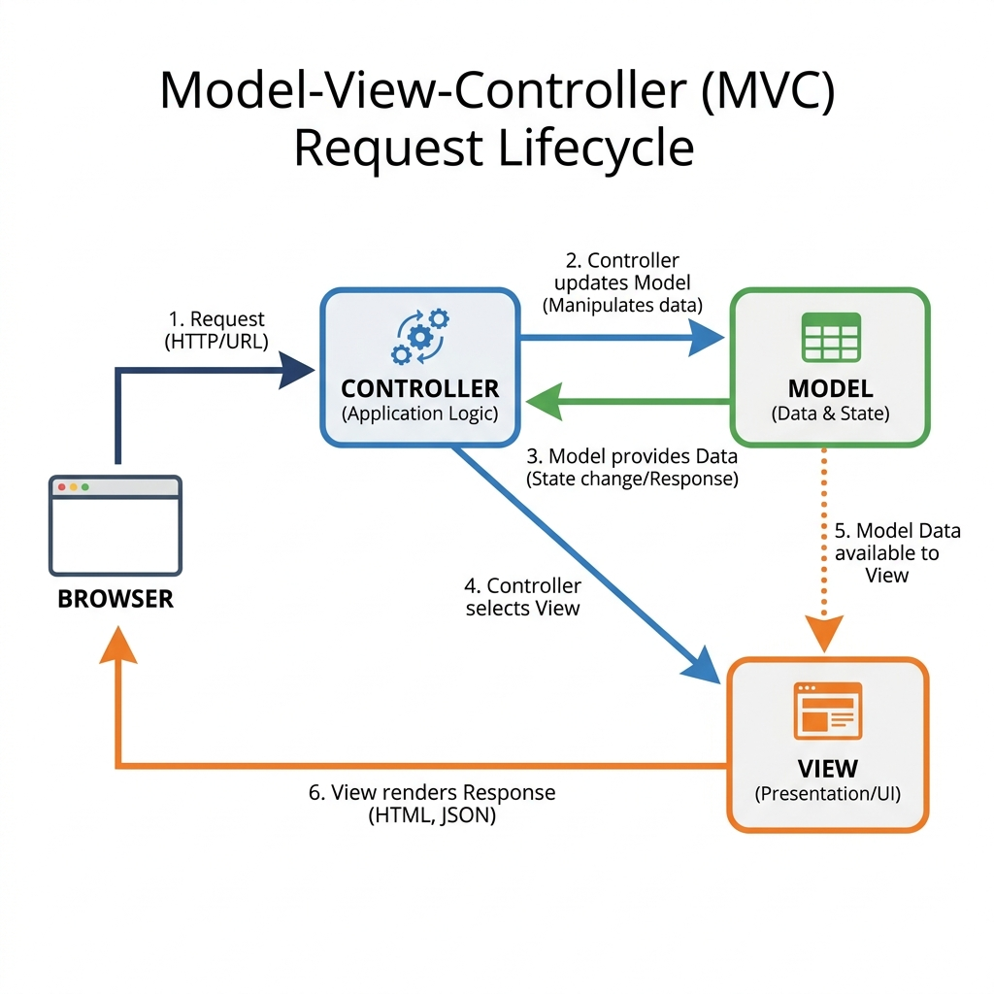
Hình 1: Sơ đồ luồng xử lý yêu cầu trong kiến trúc Model-View-Controller (MVC)

2.2. ASP.NET MVC / ASP.NET Core MVC
Hệ thống OmniBizAI được xây dựng trên nền tảng công nghệ ASP.NET Core 10 MVC - framework phát triển ứng dụng web mã nguồn mở, đa nền tảng có hiệu năng xử lý cao nhất hiện nay của Microsoft. Việc lựa chọn công nghệ này mang tính chiến lược dài hạn nhằm giải quyết triệt để bài toán chịu tải cao và khả năng mở rộng của một hệ thống quản lý doanh nghiệp tích hợp nhiều phân hệ hoạt động.

2.2.1. Giới thiệu về ASP.NET Core MVC
ASP.NET Core MVC kế thừa trọn vẹn mô hình MVC kinh điển và được tối ưu hóa toàn diện cho môi trường điện toán đám mây và kiến trúc module hóa. Framework cho phép phát triển, biên dịch và vận hành ổn định trên nhiều hệ điều hành (Windows, Linux, macOS) và hỗ trợ hoàn hảo việc đóng gói Docker container giúp tối ưu hóa chi phí triển khai cho các doanh nghiệp SMEs.

2.2.2. Ưu điểm nổi bật của ASP.NET Core MVC
Các ưu điểm vượt trội bao gồm: (1) Hiệu năng xử lý (Throughput) cực cao nhờ loại bỏ cơ chế ViewState cồng kềnh; (2) Cơ chế tiêm phụ thuộc (Dependency Injection) được tích hợp sâu hỗ trợ quản lý vòng đời dịch vụ nghiệp vụ lỏng lẻo, tạo điều kiện viết unit test dễ dàng; (3) Pipeline Middleware linh hoạt hỗ trợ cấu hình chuẩn xác luồng bảo mật xác thực và ghi nhật ký hoạt động (Audit Trail).

2.2.3. Lý do lựa chọn ASP.NET Core MVC cho dự án OmniBizAI
Đối với OmniBizAI, framework này được lựa chọn vì 3 lý do cốt lõi: Thứ nhất, sự tương thích hoàn hảo trong hệ sinh thái của Microsoft (.NET, EF Core, SQL Server) giúp tối ưu hóa tốc độ giao tiếp CSDL. Thứ hai, cơ chế Global Query Filters hỗ trợ thiết lập kiến trúc đa thuê bao (Multi-Tenancy) cô lập dữ liệu an toàn. Thứ ba, SignalR tích hợp sẵn giúp đồng bộ thời gian thực bảng công việc Kanban mà không cần cài đặt thêm thư viện bên ngoài.

2.2.4. Cấu trúc thư mục của dự án OmniBizAI
Mã nguồn dự án được tổ chức khoa học theo mô hình module chuẩn hóa: Controllers/ chứa các bộ điều phối yêu cầu; Models/ chứa các thực thể C# ánh xạ xuống CSDL; ViewModels/ chứa đối tượng đóng gói dữ liệu hiển thị; Views/ chứa giao diện Razor phân vùng theo chức năng; Services/ chứa logic nghiệp vụ và dịch vụ phân tích AI; Data/ quản lý ApplicationDbContext và các cấu hình Fluent API; wwwroot/ chứa các tài nguyên tĩnh CSS/JS của client; appsettings.json lưu cấu hình chuỗi kết nối bảo mật.

2.3. Hệ quản trị cơ sở dữ liệu Microsoft SQL Server
Microsoft SQL Server được lựa chọn làm hệ quản trị cơ sở dữ liệu quan hệ (RDBMS) trung tâm cho dự án OmniBizAI. Đây là giải pháp lưu trữ dữ liệu doanh nghiệp tin cậy, mạnh mẽ, tuân thủ tuyệt đối chuẩn an toàn thông tin và đáp ứng xuất sắc các bài toán xử lý giao dịch đồng thời quy mô lớn.

2.3.1. Giới thiệu về Microsoft SQL Server
Microsoft SQL Server tuân thủ nghiêm ngặt các tiêu chuẩn ACID (Atomicity, Consistency, Isolation, Durability), giúp bảo toàn tính toàn vẹn tuyệt đối cho các giao dịch nhạy cảm của doanh nghiệp như cập nhật sổ quỹ thu chi, phê duyệt ngân sách phòng ban hay ghi nhận lịch trình bảo trì thiết bị.

2.3.2. Cấu trúc Bảng, Khóa chính và Khóa ngoại trong hệ thống
Cấu trúc CSDL vật lý của OmniBizAI gồm 97 bảng dữ liệu được chuẩn hóa dạng chuẩn 3 (3NF) nhằm loại bỏ tối đa sự dư thừa dữ liệu và hạn chế xung đột thông tin. Hệ thống thiết lập Khóa chính (Primary Key - PK) dạng định danh duy nhất (Guid/Int) trên từng bảng và thiết lập hệ thống Khóa ngoại (Foreign Key - FK) chặt chẽ để bảo đảm toàn vẹn tham chiếu chéo giữa các bảng nghiệp vụ.

2.3.3. Ứng dụng Stored Procedure, View và Trigger trong hệ thống
Nhằm hướng tới kiến trúc phát triển hiện đại và tối đa hóa khả năng kiểm thử tự động, OmniBizAI không sử dụng Stored Procedure, View vật lý hay Trigger trên SQL Server. Toàn bộ logic nghiệp vụ được viết bằng mã C# và LINQ trong tầng Services để nâng cao tính bảo trì, còn cơ chế State Tracking và Interceptors của EF Core được sử dụng để tự động ghi nhật ký kiểm toán (Audit Trail) khi phát sinh thay đổi dữ liệu.

2.3.4. Ưu điểm nổi bật của SQL Server đối với hệ thống quản lý doanh nghiệp
SQL Server cung cấp cơ chế bảo mật nhiều lớp (mã hóa dữ liệu tĩnh TDE, phân quyền bảo mật cấp bảng), khả năng khóa bản ghi thông minh (row-level locking) hỗ trợ hàng trăm nhân viên truy cập đồng thời, và tích hợp bộ công cụ quản trị mạnh mẽ (SSMS) giúp sao lưu, khôi phục dữ liệu tức thời.

2.4. Thư viện kết nối cơ sở dữ liệu Entity Framework Core
Entity Framework Core (EF Core) là thư viện ORM hiện đại đóng vai trò cầu nối trung tâm tối ưu hóa toàn bộ quá trình giao tiếp dữ liệu giữa mã nguồn C# của OmniBizAI và hệ quản trị cơ sở dữ liệu quan hệ SQL Server.

2.4.1. Khái niệm về ORM (Object-Relational Mapping)
ORM là kỹ thuật lập trình ánh xạ trực tiếp các bảng dữ liệu quan hệ thành các lớp đối tượng hướng đối tượng (POCO classes) trong mã nguồn C#. Công cụ này giải phóng lập trình viên khỏi việc viết các câu lệnh truy vấn SQL thủ công, cho phép thao tác dữ liệu hoàn toàn bằng ngôn ngữ C# hướng đối tượng.

2.4.2. So sánh phương pháp Code-First và Database-First
Dự án OmniBizAI quyết định lựa chọn hướng tiếp cận Code-First làm phương pháp chủ đạo. Nhóm phát triển định nghĩa toàn bộ cấu trúc dữ liệu bằng các thực thể lớp C#, sau đó dùng công cụ của EF Core để tự sinh cấu trúc bảng vật lý trên SQL Server. Hướng đi này giúp dễ dàng quản lý phiên bản mã nguồn dữ liệu qua Git, hỗ trợ khởi tạo dữ liệu mẫu (Database Seeding) và tăng tốc độ phát triển.

2.4.3. Cơ chế Migration trong Entity Framework Core
Cơ chế Migration giúp đồng bộ hóa các sửa đổi cấu trúc trong mã nguồn lớp C# xuống cơ sở dữ liệu vật lý một cách an toàn. Quá trình Migration diễn ra tự động qua 3 bước: phân tích sự khác biệt của thực thể C#, sinh tập tin Migration dạng code C# để theo dõi lịch sử phiên bản, và thực thi cập nhật cấu trúc CSDL vật lý SQL Server mà không làm mất mát dữ liệu hiện có.

2.4.4. Vai trò của lớp DbContext
Lớp ApplicationDbContext đóng vai trò là cổng giao tiếp duy nhất giữa ứng dụng và cơ sở dữ liệu: chịu trách nhiệm mở/đóng kết nối vật lý, định hình mối quan hệ thực thể phức tạp qua Fluent API, theo dõi trạng thái thay đổi dữ liệu (Change Tracking) và tự động áp dụng bộ lọc toàn cục (Global Query Filters) cho kiến trúc đa thuê bao.

2.4.5. Khái niệm về Entity (Thực thể)
Thực thể (Entity) là một lớp C# đại diện cho một bảng dữ liệu quan hệ. Nó bao gồm các thuộc tính dữ liệu thông thường (Scalar Properties) ánh xạ thành các cột trong bảng và các thuộc tính điều hướng (Navigation Properties) mô tả mối liên kết quan hệ (1-1, 1-N, N-N) giữa các bảng thực thể.

2.5. Authentication và Authorization
Bảo mật và an toàn thông tin là tiêu chí quan trọng nhất trong việc thiết kế hệ thống vận hành đa phân hệ OmniBizAI. Cơ chế an ninh được thiết lập nghiêm ngặt thông qua hai tiến trình bổ trợ chặt chẽ cho nhau: Xác thực danh tính (Authentication) và Cấp quyền truy cập (Authorization).

2.5.1. Authentication (Xác thực danh tính)
Authentication xác minh danh tính người dùng bằng cơ chế Cookie-based Authentication mã hóa của ASP.NET Core Identity. Mật khẩu được mã hóa bảo mật bằng thuật toán PBKDF2. Để phục vụ bảo mật đa thuê bao, thông tin TenantId được nhúng trực tiếp vào Identity Claims của Cookie xác thực, bảo đảm người dùng chỉ được thao tác trên vùng dữ liệu thuộc doanh nghiệp của mình.

2.5.2. Authorization (Phân quyền truy cập — RBAC)
Authorization kiểm soát và phân phối quyền hạn truy cập của người dùng thông qua mô hình Vai trò động (Role-Based Access Control - RBAC). Hệ thống phân cấp rõ ràng 4 nhóm vai trò chính: SystemAdmin (Quản trị hệ thống), Executive (Ban giám đốc - theo dõi chỉ số tài chính và OKR chiến lược), Manager (Trưởng bộ phận - duyệt nghỉ phép, lập ngân sách và giao việc Kanban), và Staff (Nhân viên - báo cáo công việc Kanban và cập nhật tiến độ KPI cá nhân).
Bảng 2: Bảng phân quyền vai trò (RBAC) trong hệ thống OmniBizAI
STT | Vai trò (Role) | Quyền hạn chính
1 | SystemAdmin (Quản trị viên hệ thống) | Toàn quyền trên hệ thống: cấu hình Tenant, quản lý tài khoản người dùng, xem nhật ký hoạt động và cài đặt bảo mật.
2 | Executive (Ban giám đốc) | Xem dashboard toàn diện, báo cáo tài chính, tiến độ OKR, nhận cảnh báo AI và xuất báo cáo tổng hợp.
3 | DepartmentManager (Quản lý phòng ban) | Giao việc Kanban, duyệt đề xuất vận hành (nghỉ phép, mua sắm), đánh giá KPI nhân viên thuộc phòng ban.
4 | Staff (Nhân viên) | Xem và cập nhật công việc được giao, gửi đề xuất vận hành, tự đánh giá KPI cá nhân, tương tác bình luận.
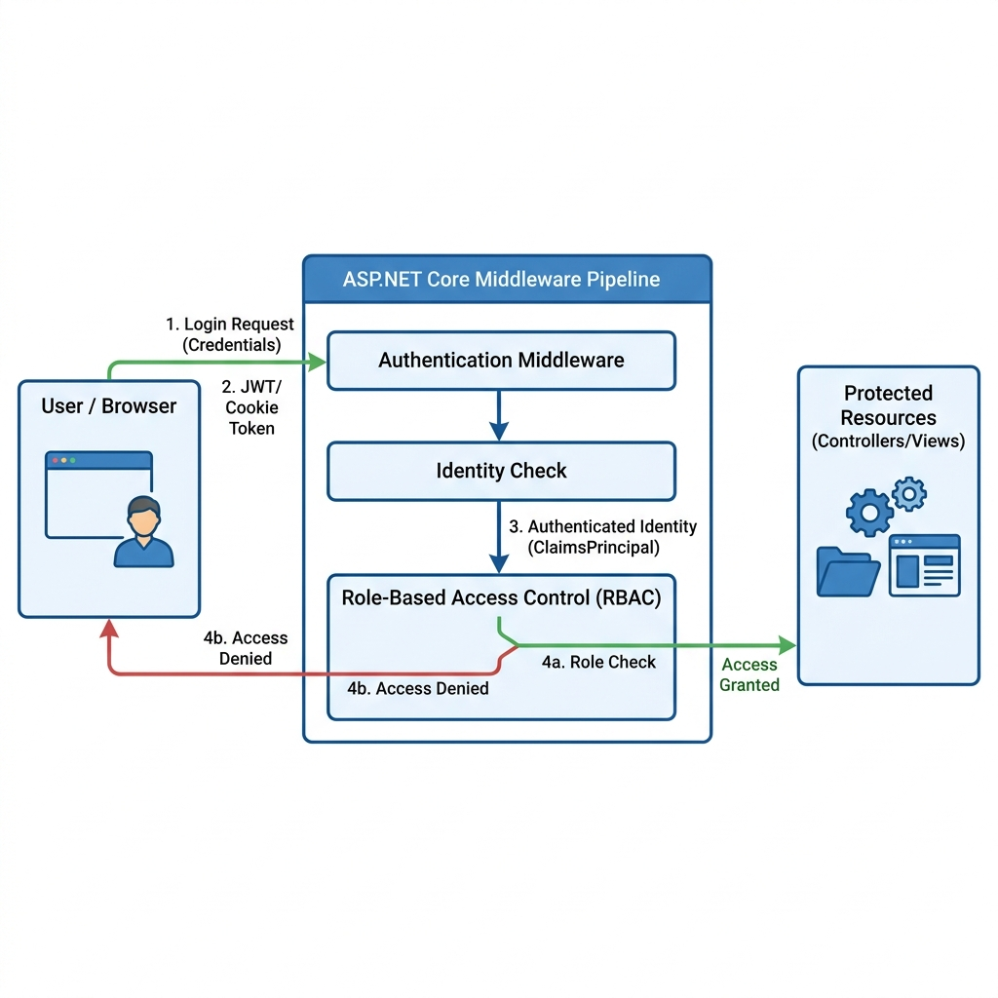
Hình 2: Sơ đồ luồng Authentication và Authorization trong ASP.NET Core Middleware Pipeline

2.6. Kiến trúc hệ thống
Hệ thống OmniBizAI áp dụng mô hình kiến trúc phân lớp chuẩn hóa kết hợp sơ đồ ngữ cảnh (System Context Diagram) nhằm phân định rõ ràng ranh giới hoạt động với người dùng và tương tác thông minh với các phân hệ ngoại vi.
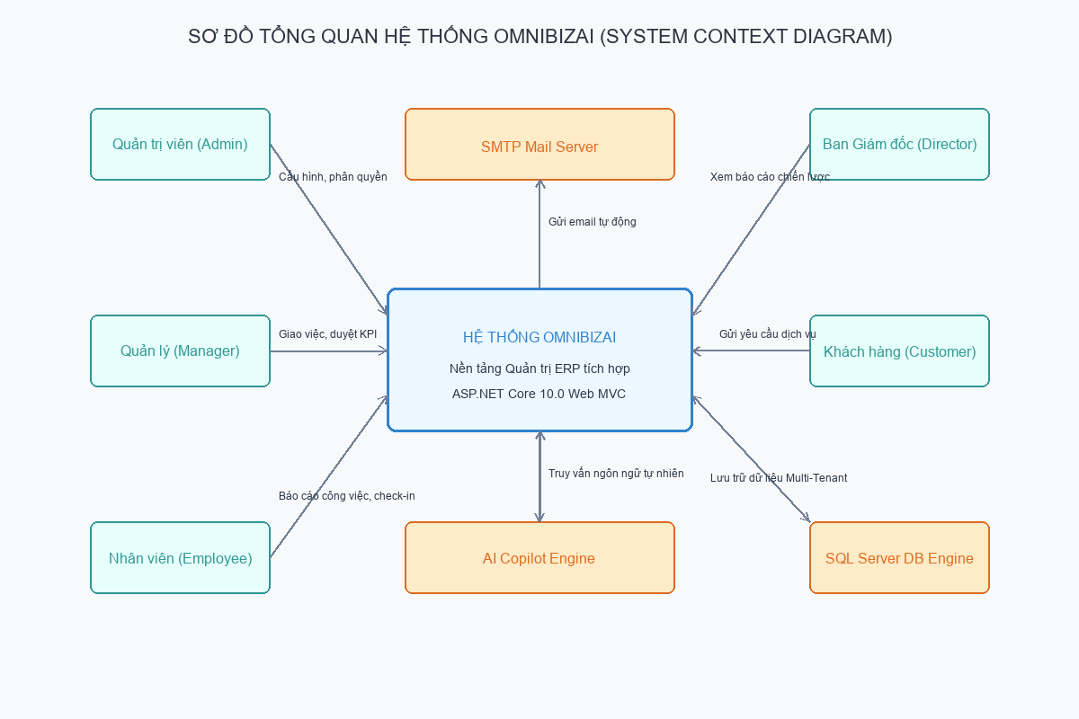
Hình 3: Sơ đồ tổng quan hệ thống OmniBizAI (System Context Diagram)

2.6.1. Tổng quan về kiến trúc 3 lớp (3-Tier Architecture)
Kiến trúc 3 lớp chia ứng dụng thành ba tầng logic độc lập. Cách thiết kế này giúp tách biệt rõ ràng các nhiệm vụ hệ thống, cho phép nhóm phát triển làm việc song song hiệu quả, dễ dàng cô lập và xử lý các lỗi phát sinh, đồng thời tăng cường tối đa tính tái sử dụng mã nguồn giữa các phân hệ.

2.6.2. Lớp hiển thị (Presentation Layer) trong OmniBizAI
Được xây dựng trên ASP.NET Core MVC (Controllers, Razor Views, ViewModels) kết hợp client-side JavaScript và SignalR thời gian thực để tương tác trực quan với người dùng.

2.6.3. Lớp nghiệp vụ (Business Logic Layer) trong OmniBizAI
Chứa đựng toàn bộ logic và tri thức vận hành của doanh nghiệp bao gồm các Service xử lý công việc, nghỉ phép, tính toán OKR/KPI và kết nối các mô hình AI để đưa ra quyết định thông minh.

2.6.4. Lớp truy xuất dữ liệu (Data Access Layer) trong OmniBizAI
Giao tiếp trực tiếp với Microsoft SQL Server thông qua ApplicationDbContext, các Fluent API Configurations và Interceptors để tối ưu hóa truy xuất dữ liệu vật lý.

2.6.5. Ý nghĩa và lợi ích của kiến trúc đối với OmniBizAI
Việc áp dụng kiến trúc 3 lớp mang lại lợi ích to lớn: giúp nhóm phát triển song song hiệu quả (phân chia người làm giao diện, người làm nghiệp vụ backend), cô lập các lỗi phát sinh, dễ dàng viết các kịch bản kiểm thử độc lập mà không cần kết nối CSDL thực tế, và dễ bảo trì nâng cấp trong tương lai.

CHƯƠNG 3: KHẢO SÁT VÀ PHÂN TÍCH YÊU CẦU

3.1. Khảo sát hiện trạng

3.1.1. Bối cảnh khảo sát và phương thức vận hành hiện hữu
Nhằm xây dựng một giải pháp chuyển đổi số có tính thực tiễn cao và giải quyết triệt để các nỗi đau của doanh nghiệp, nhóm phát triển đã tiến hành khảo sát sâu rộng tại một số doanh nghiệp vừa và nhỏ (SMEs) điển hình hoạt động trong lĩnh vực thương mại dịch vụ và sản xuất kỹ thuật tại tỉnh Đồng Nai. Qua quá trình khảo sát thực tế, phỏng vấn trực tiếp Ban giám đốc, các Trưởng phòng ban (Nhân sự, Vận hành, Kế toán) và nhân viên thực thi, nhóm đã nhận diện rõ ràng mô hình vận hành hiện hữu của các doanh nghiệp này. Trước khi ứng dụng giải pháp thông minh OmniBizAI, các hoạt động nghiệp vụ hằng ngày của doanh nghiệp hầu hết được xử lý bằng các công cụ thủ công truyền thống và giao tiếp rời rạc.
Cụ thể, luồng công việc được điều phối chủ yếu qua các kênh chat phổ thông (Zalo, Viber), thư điện tử (Gmail) và các đơn từ giấy tờ in ấn. Mặc dù các công cụ này dễ tiếp cận và không tốn chi phí đầu tư ban đầu, chúng hoàn toàn không có khả năng tự động hóa luồng quy trình, không lưu trữ dữ liệu có cấu trúc và thiếu cơ chế cảnh báo thông minh. Thực trạng này tạo ra nhiều lỗ hổng nghiêm trọng trong khâu kiểm soát chất lượng công việc, quản trị tài sản doanh nghiệp, đánh giá hiệu năng nhân sự và dự báo xu hướng phát triển.

3.1.2. Các hạn chế và bất cập cốt lõi của hệ thống hiện tại
Kết quả khảo sát hiện trạng tại các doanh nghiệp đã chỉ ra 5 nhóm bất cập và hạn chế lớn nhất trực tiếp gây tổn thất về tài chính, thời gian và làm giảm năng lực cạnh tranh của doanh nghiệp, cụ thể bao gồm:
- Quản lý thủ công bằng bảng tính Excel: Hầu như toàn bộ cơ sở dữ liệu của doanh nghiệp (từ danh sách khách hàng, thông tin nhân sự, bảng theo dõi KPI đến danh mục vật tư thiết bị) đều được lưu trữ trong các bảng tính Excel độc lập. Việc nhập liệu, chỉnh sửa và định dạng hoàn toàn phụ thuộc vào thao tác thủ công của nhân viên. Phương pháp này vô cùng rủi ro vì rất dễ nhập sai số liệu, lỗi công thức tính toán, không thể xác thực dữ liệu đầu vào và lặp đi lặp lại các công việc nhập liệu thủ công nhàm chán.
- Dữ liệu phân tán và thiếu tính đồng bộ: Các tệp Excel được lưu trữ riêng lẻ trên ổ đĩa máy tính cá nhân của từng nhân viên hoặc phân mảnh trên các Google Drive cá nhân, tạo ra các "silo dữ liệu" (kho dữ liệu bị cô lập). Khi bộ phận này cần thông tin của bộ phận khác (ví dụ: bộ phận Kinh doanh cần biết mức tồn kho thực tế, hoặc phòng Nhân sự cần lấy kết quả bán hàng để tính KPI cho nhân viên), họ phải liên hệ xin tệp tin qua Zalo hoặc email. Quy trình này gây mất nhiều thời gian chờ đợi, đồng thời dẫn đến hiện tượng sai lệch thông tin do có quá nhiều phiên bản tệp tin tồn tại song song (ví dụ: 'Danh_sach_KH_Final.xlsx', 'Danh_sach_KH_Final_v2.xlsx').
- Khó kiểm soát quyền truy cập và bảo mật thông tin: Các tập tin Excel hay Google Sheets rất khó để phân quyền chi tiết theo từng vai trò (chỉ cho xem mà không cho sửa, hoặc chỉ hiển thị các cột được phép). Bất kỳ ai có quyền truy cập tệp tin đều có thể dễ dàng sao chép toàn bộ dữ liệu khách hàng hoặc thông tin tài chính nhạy cảm của doanh nghiệp mang ra ngoài. Hơn thế nữa, hệ thống Excel không hề lưu lại lịch sử chỉnh sửa (Audit Trail), dẫn đến việc khi xảy ra sai sót dữ liệu hoặc công thức bị xóa nhầm, doanh nghiệp hoàn toàn không thể truy cứu trách nhiệm xem ai đã thao tác và vào thời điểm nào.
- Khó khăn trong việc tổng hợp báo cáo và hỗ trợ ra quyết định: Do dữ liệu phân tán, mỗi khi Ban giám đốc cần một báo cáo tổng hợp về tình hình kinh doanh, doanh thu - chi phí, hiệu suất công việc hay lịch trình bảo trì thiết bị hằng tuần/tháng, các trưởng phòng ban phải mất từ 2 đến 3 ngày để thu thập các tệp tin, thực hiện sao chép - dán, viết các hàm VLOOKUP/SUMIFS phức tạp và tự vẽ biểu đồ thủ công. Báo cáo khi đến tay Ban điều hành thường đã bị trễ và mang tính chất đối phó, không thể phản ánh dòng chảy kinh doanh theo thời gian thực (Real-time). Ban giám đốc hoàn toàn bị "mù" thông tin thực tế, dẫn đến việc đưa ra các quyết định chiến lược chủ yếu dựa trên cảm tính thay vì số liệu thực tế khoa học.
- Quy trình phê duyệt cồng kềnh, tốn thời gian xử lý và ách tắc SLA: Các quy trình nội bộ như gửi đề xuất nghỉ phép, yêu cầu mua sắm vật tư hay đề xuất bảo trì máy móc bị hư hỏng đều phải thực hiện qua đơn giấy hoặc nhắn tin chat. Đơn từ thường nằm chờ trên bàn làm việc của người quản lý, dễ bị thất lạc hoặc quên duyệt nếu quản lý đi công tác. Do không có công cụ tự động hóa đo lường thời gian hoàn thành (SLA), nhân viên không biết khi nào yêu cầu của mình được xử lý, trong khi quản lý không nắm được mức độ khẩn cấp của các công việc để ưu tiên xử lý. Sự chậm trễ này trực tiếp làm gián đoạn dây chuyền hoạt động của doanh nghiệp và làm suy giảm trải nghiệm làm việc của nhân sự.
Nhìn chung, thực trạng khảo sát cho thấy phương thức vận hành cũ đang tạo ra những rào cản rất lớn, khiến doanh nghiệp SMEs vận hành cồng kềnh và lãng phí nguồn lực đáng kể. Điều này khẳng định tính cấp thiết của việc nghiên cứu và ứng dụng một hệ thống quản trị thông minh, All-in-One như OmniBizAI để tự động hóa quy trình, tập trung dữ liệu, thắt chặt bảo mật và ứng dụng AI hỗ trợ ban lãnh đạo ra quyết định nhanh chóng, chính xác.

3.2. Vấn đề tồn tại
Từ kết quả khảo sát hiện trạng tại mục 4.1, nhóm nghiên cứu đã tổng hợp và phân loại thành 6 nhóm vấn đề tồn tại cốt lõi, có mối liên hệ tác động qua lại và cộng hưởng lẫn nhau, khiến hiệu quả vận hành của các doanh nghiệp vừa và nhỏ bị suy giảm nghiêm trọng. Mỗi vấn đề được phân tích rõ nguyên nhân, biểu hiện thực tế và hệ quả tiêu cực mà nó gây ra, làm cơ sở khoa học để xác định các yêu cầu chức năng cho hệ thống OmniBizAI.

3.2.1. Dễ xảy ra sai sót và mất mát dữ liệu
Khi dữ liệu nghiệp vụ phụ thuộc hoàn toàn vào nhập liệu thủ công trên Excel, sai sót là không thể tránh khỏi: nhập nhầm giá trị, xóa nhầm dòng, ghi đè file không sao lưu. Mỗi sai sót nhỏ có thể gây hậu quả lớn khi liên quan đến dữ liệu tài chính, hợp đồng nhân sự hoặc đơn hàng khách hàng.

3.2.2. Khó khăn trong tìm kiếm và tra cứu thông tin nhanh chóng
Dữ liệu nằm phân tán trong hàng chục tệp Excel khác nhau khiến việc tìm kiếm một thông tin cụ thể trở nên cực kỳ tốn thời gian. Nhân viên phải mở từng file, dò từng sheet thủ công — trong khi một hệ thống CSDL tập trung chỉ cần một thao tác tìm kiếm.

3.2.3. Không có lịch sử thao tác và nhật ký kiểm toán (Audit Trail)
Khi nhân viên chỉnh sửa hoặc xóa dữ liệu trong Excel, không có cơ chế ghi nhận ai đã thao tác gì, lúc nào. Điều này gây ra rủi ro nghiêm trọng về trách nhiệm giải trình và khiến việc truy vết nguồn gốc sai sót trở nên bất khả thi.

3.2.4. Không có báo cáo tức thời và dashboard hỗ trợ quyết định
Do dữ liệu phân tán, mỗi khi Ban giám đốc cần báo cáo tổng hợp, nhân viên phải tốn hàng giờ đồng bộ thủ công từ nhiều nguồn. Việc thiếu dashboard trực quan khiến lãnh đạo không thể nắm bắt tình hình kinh doanh theo thời gian thực để ra quyết định kịp thời.

3.2.5. Không có phân quyền truy cập rõ ràng và bảo mật thông tin yếu
Mô hình chia sẻ tệp tin hiện tại không có cơ chế phân quyền truy cập theo vai trò. Nhân viên có thể vô tình hoặc cố ý xem các dữ liệu nhạy cảm ngoài phạm vi công việc như bảng lương, thông tin hợp đồng hay doanh số bán hàng của phòng ban khác.

3.2.6. Không có khả năng mở rộng khi quy mô doanh nghiệp tăng trưởng
Khi doanh nghiệp mở rộng từ 10 lên 50-100 nhân sự, mô hình Excel hoàn toàn sụp đổ: file quá nặng để mở, nhiều người chỉnh sửa đồng thời gây xung đột, và không có cơ chế phân quyền đa cấp cho bộ máy quản lý phức tạp hơn.
Bảng 3: Bảng tổng hợp vấn đề tồn tại và giải pháp của hệ thống OmniBizAI
STT | Vấn đề tồn tại | Nguyên nhân / Biểu hiện | Giải pháp trong OmniBizAI
1 | Dễ sai sót và mất mát dữ liệu | Nhập liệu thủ công không kiểm soát, không có xác thực đầu vào, hỏng tệp tin là mất toàn bộ | Cơ sở dữ liệu tập trung SQL Server với ràng buộc toàn vẹn, xác thực phía server và sao lưu tự động
2 | Khó tìm kiếm và tra cứu thông tin | Dữ liệu nằm trong nhiều tệp tin riêng lẻ, chỉ tìm được bên trong từng tệp | Thanh tìm kiếm toàn cục, lọc đa tiêu chí (thời gian, phòng ban, trạng thái) trên toàn hệ thống
3 | Không có lịch sử thao tác (Audit Trail) | Excel không lưu dấu vết ai sửa gì, lúc nào, giá trị cũ là gì | Mỗi thao tác CRUD được ghi lại với thời gian, người thực hiện và giá trị trước/sau khi thay đổi
4 | Không có báo cáo tức thời (Real-time) | Báo cáo thủ công mất 1–3 ngày, phản ánh dữ liệu cũ, không hỗ trợ ra quyết định kịp thời | Dashboard trực quan cập nhật thời gian thực, biểu đồ KPI, SLA và phân tích xu hướng bằng AI
5 | Không phân quyền truy cập rõ ràng | Bất kỳ ai có tệp đều có thể đọc/sửa toàn bộ dữ liệu, rủi ro rò rỉ thông tin nhạy cảm | Hệ thống RBAC 4 cấp (SystemAdmin, Executive, Manager, Staff) với kiểm soát chi tiết đến từng Action
6 | Khó mở rộng khi quy mô tăng trưởng | Excel không hỗ trợ đồng thời nhiều người dùng, không thể quản lý đa chi nhánh, không tích hợp IoT/AI | Kiến trúc Multi-Tenant, ASP.NET Core MVC có thể triển khai đám mây, sẵn sàng tích hợp API và IoT
Như vậy, sáu vấn đề tồn tại nêu trên không phải là các vấn đề riêng lẻ mà chúng có mối quan hệ nhân quả chặt chẽ với nhau: dữ liệu phân tán dẫn đến sai sót; sai sót không truy vết được vì thiếu Audit Trail; thiếu dữ liệu chính xác khiến không thể có báo cáo tức thời; và bảo mật yếu kém càng làm trầm trọng thêm rủi ro từ sai sót. Chuỗi vấn đề cộng hưởng này tạo thành một vòng lặp tiêu cực kéo lùi năng lực cạnh tranh của doanh nghiệp. Đây là nền tảng lý luận vững chắc nhất khẳng định tính tất yếu của việc phát triển và triển khai hệ thống thông minh OmniBizAI.

3.3. Yêu cầu chức năng
Dựa trên kết quả phân tích các vấn đề tồn tại tại mục 4.2, nhóm nghiên cứu đã tổng hợp và đặc tả các yêu cầu chức năng (Functional Requirements) của hệ thống OmniBizAI. Các yêu cầu này được phân nhóm theo 7 phân hệ chức năng chính, phản ánh trực tiếp luồng nghiệp vụ thực tế của doanh nghiệp vừa và nhỏ và là cơ sở để thiết kế cơ sở dữ liệu, kiến trúc hệ thống và giao diện người dùng trong các chương tiếp theo.

3.3.1. Nhóm chức năng Quản lý tài khoản và Phân quyền truy cập
- Đăng nhập / Đăng xuất bảo mật: Hệ thống cho phép người dùng đăng nhập bằng địa chỉ email và mật khẩu. Mật khẩu được băm bằng thuật toán PBKDF2 với salt ngẫu nhiên trước khi lưu vào cơ sở dữ liệu. Hỗ trợ chức năng ghi nhớ phiên đăng nhập (Remember Me) và tự động điều hướng về trang chủ dashboard sau khi đăng nhập thành công.
- Quản lý tài khoản người dùng: Quản trị viên hệ thống có thể tạo mới, chỉnh sửa thông tin (họ tên, email, số điện thoại, phòng ban) và vô hiệu hóa tài khoản của từng người dùng. Hệ thống hỗ trợ đặt lại mật khẩu ngẫu nhiên và gửi thông báo cho người dùng.
- Phân quyền theo vai trò (RBAC): Mỗi tài khoản được gán một hoặc nhiều Role (SystemAdmin, Executive, DepartmentManager, Staff). Hệ thống tự động kiểm tra quyền hạn trước mỗi yêu cầu HTTP thông qua ASP.NET Core Middleware, từ chối truy cập và điều hướng đến trang thông báo lỗi nếu vai trò không được phép.
- Cô lập dữ liệu đa thuê bao (Multi-Tenant): Mỗi doanh nghiệp (Tenant) có không gian dữ liệu riêng biệt. Người dùng chỉ có thể xem và thao tác trên dữ liệu thuộc Tenant của mình, ngay cả khi cùng triển khai trên một cơ sở hạ tầng máy chủ chung.

3.3.2. Nhóm chức năng Quản lý Nhân sự
- Quản lý phòng ban và cơ cấu tổ chức: Hệ thống cho phép tạo, chỉnh sửa và xóa các đơn vị tổ chức (phòng ban, bộ phận). Hiển thị sơ đồ cơ cấu tổ chức dạng cây (Organizational Chart) và thống kê số lượng nhân sự theo từng đơn vị.
- Quản lý hồ sơ nhân viên: Lưu trữ đầy đủ thông tin hồ sơ nhân sự gồm thông tin cá nhân, chức danh, ngày vào làm, phòng ban trực thuộc, thông tin hợp đồng lao động và lịch sử thay đổi vị trí công tác.
- Quản lý nghỉ phép trực tuyến: Nhân viên nộp đơn xin nghỉ phép trực tuyến qua hệ thống, ghi rõ loại nghỉ phép (phép năm, nghỉ ốm, nghỉ không lương) và khoảng thời gian nghỉ. Quản lý phòng ban nhận thông báo, xem xét và phê duyệt hoặc từ chối có ghi lý do. Nhân viên theo dõi được trạng thái đơn nghỉ phép theo thời gian thực.
- Theo dõi chấm công và số ngày phép còn lại: Hệ thống tự động tính toán và hiển thị số ngày phép năm còn lại của từng nhân viên sau mỗi lần đơn nghỉ phép được duyệt.

3.3.3. Nhóm chức năng Quản lý Công việc và Bảng Kanban động
- Bảng Kanban động theo Tenant: Mỗi doanh nghiệp có bảng Kanban riêng với các cột (trạng thái công việc) có thể tùy biến hoàn toàn: thêm cột mới, đặt lại tên cột, thay đổi màu sắc, sắp xếp thứ tự và xóa cột (tự động chuyển thẻ sang cột đầu tiên).
- Tạo và quản lý thẻ công việc: Quản lý phòng ban tạo thẻ công việc (Work Item) và giao cho nhân viên. Mỗi thẻ bao gồm tiêu đề, mô tả chi tiết, ngày đến hạn, mức độ ưu tiên (Critical/High/Normal/Low) và người được giao.
- Kéo thả thẻ giữa các cột: Người dùng kéo và thả thẻ công việc sang cột khác để cập nhật trạng thái. Hệ thống tự động đồng bộ trạng thái mới xuống cơ sở dữ liệu qua AJAX mà không cần tải lại trang.
- Bình luận và trao đổi trên thẻ: Các thành viên có thể gửi bình luận trực tiếp trên từng thẻ công việc để trao đổi thông tin, đính kèm ghi chú hoặc báo cáo tiến độ. Bình luận được hiển thị theo dòng thời gian (timeline).

3.3.4. Nhóm chức năng Quản lý Hiệu suất (OKR & KPI)
- Thiết lập mục tiêu OKR: Ban giám đốc thiết lập các Mục tiêu chiến lược (Objectives) cấp công ty theo năm hoặc quý. Mỗi mục tiêu được phân rã thành các Kết quả then chốt (Key Results) đo lường được với chỉ tiêu số cụ thể và thời hạn hoàn thành rõ ràng.
- Giao và theo dõi chỉ tiêu KPI cá nhân: Quản lý phòng ban giao các chỉ tiêu KPI cụ thể (ví dụ: doanh số tháng, tỉ lệ hoàn thành đúng hạn, số yêu cầu xử lý) xuống từng nhân viên. Nhân viên thực hiện check-in tiến độ định kỳ. Hệ thống tính toán tự động tỉ lệ phần trăm hoàn thành.
- Đánh giá hiệu suất định kỳ: Hệ thống tạo các đợt đánh giá (Review Cycle) theo quý hoặc năm. Nhân viên tự đánh giá kết quả KPI cá nhân, quản lý phòng ban đối chiếu và đưa ra đánh giá cuối cùng kèm theo nhận xét chi tiết.
- Dashboard KPI trực quan: Hiển thị tiến độ OKR và KPI dưới dạng thanh tiến trình, biểu đồ vòng tròn và màu sắc trạng thái (Xanh – Đạt, Vàng – Gần đạt, Đỏ – Chưa đạt) giúp Ban giám đốc và quản lý nắm bắt nhanh hiệu suất toàn tổ chức.

3.3.5. Nhóm chức năng Quản lý Vận hành và Quy trình nội bộ
- Tạo và xử lý yêu cầu vận hành: Nhân viên tạo các yêu cầu vận hành nội bộ (mua sắm thiết bị, sửa chữa, thuê ngoài dịch vụ). Hệ thống tự động tính toán và hiển thị đồng hồ đếm ngược SLA (thời hạn xử lý) dựa trên mức độ ưu tiên. Quản lý duyệt hoặc từ chối kèm lý do.
- Theo dõi trạng thái và vòng đời yêu cầu: Mỗi yêu cầu vận hành có vòng đời rõ ràng từ Chờ duyệt → Đang xử lý → Tạm dừng → Hoàn thành (hoặc Từ chối). Hệ thống hỗ trợ các nút hành động nhanh Hold/Resume/Reopen để linh hoạt điều chỉnh trạng thái xử lý.
- Thống kê và báo cáo SLA: Dashboard thống kê vận hành cung cấp các chỉ số: tỉ lệ hoàn thành (Completion Rate), thời gian xử lý trung bình (Avg Processing Days), tỉ lệ tuân thủ SLA (SLA Compliance Rate) cùng biểu đồ xu hướng yêu cầu theo tuần.

3.3.6. Nhóm chức năng Kinh doanh, CRM và Kho vận
Các nhóm chức năng Quản lý Khách hàng (CRM), Quản lý Cơ hội kinh doanh, Quản lý Kho vật tư và Sổ quỹ thu chi đã được nhóm nghiên cứu hoàn thành thiết kế cấu trúc cơ sở dữ liệu đầy đủ (bao gồm các bảng Customers, Vendors, ProductServices, ProcurementRequests, GoodsReceipts, CashTransactions...) và lên kế hoạch triển khai trong Pha 2 của dự án. Trong phiên bản hiện tại (Pha 1), nhóm tập trung toàn bộ nguồn lực vào các nghiệp vụ vận hành cốt lõi đã được trình bày ở các mục 3.3.1 đến 3.3.5 để đảm bảo chất lượng demo và khả năng vận hành thực tế.

3.3.7. Nhóm chức năng Trí tuệ nhân tạo (AI) và Báo cáo thông minh
- Trợ lý ảo AI Copilot: Tích hợp trợ lý ảo thông minh cho phép người dùng đặt câu hỏi bằng ngôn ngữ tự nhiên tiếng Việt để truy vấn dữ liệu hệ thống (ví dụ: "Doanh thu tháng này là bao nhiêu?", "Nhân viên nào chưa hoàn thành KPI quý 1?"). Hệ thống phân tích yêu cầu, truy vấn cơ sở dữ liệu và trả về kết quả trực quan.
- Báo cáo và xuất dữ liệu: Hệ thống cung cấp các mẫu báo cáo được thiết kế sẵn cho từng phân hệ (báo cáo nhân sự, báo cáo doanh số, báo cáo vận hành). Hỗ trợ lọc dữ liệu theo khoảng thời gian, phòng ban và trạng thái; xuất ra định dạng file để chia sẻ với Ban giám đốc.
Bảng dưới đây tổng hợp danh sách các yêu cầu chức năng chính của hệ thống OmniBizAI, phân loại theo nhóm chức năng, mức độ ưu tiên triển khai và vai trò người dùng liên quan:
Bảng 4: Danh sách yêu cầu chức năng hệ thống OmniBizAI
STT | Nhóm chức năng | Tên yêu cầu | Ưu tiên | Vai trò liên quan
1 | Tài khoản & Phân quyền | Đăng nhập / Đăng xuất bảo mật | Cao | Tất cả
2 | Tài khoản & Phân quyền | Tạo/chỉnh sửa/vô hiệu hóa tài khoản | Cao | SystemAdmin
3 | Tài khoản & Phân quyền | Phân quyền RBAC theo vai trò | Cao | SystemAdmin
4 | Tài khoản & Phân quyền | Cô lập dữ liệu đa thuê bao | Cao | SystemAdmin
5 | Nhân sự | Quản lý phòng ban & cơ cấu tổ chức | Cao | SystemAdmin, Manager
6 | Nhân sự | Quản lý hồ sơ nhân viên | Cao | SystemAdmin, Manager
7 | Nhân sự | Gửi & duyệt đơn nghỉ phép trực tuyến | Cao | Staff, Manager
8 | Kanban & Công việc | Bảng Kanban cột động theo Tenant | Cao | Manager, Staff
9 | Kanban & Công việc | Tạo, giao và theo dõi thẻ công việc | Cao | Manager, Staff
10 | Kanban & Công việc | Kéo thả thẻ cập nhật trạng thái AJAX | Trung bình | Manager, Staff
11 | OKR & KPI | Thiết lập mục tiêu OKR chiến lược | Cao | Executive, Manager
12 | OKR & KPI | Giao và check-in KPI cá nhân | Cao | Manager, Staff
13 | OKR & KPI | Đánh giá hiệu suất định kỳ | Trung bình | Manager
14 | Vận hành & SLA | Tạo và xử lý yêu cầu vận hành | Cao | Staff, Manager
15 | Vận hành & SLA | Theo dõi đồng hồ đếm ngược SLA | Cao | Tất cả
16 | Vận hành & SLA | Quản lý lịch trình bảo trì thiết bị | Trung bình | Manager, Staff
17 | CRM & Kho vận | Quản lý khách hàng, nhà cung cấp | Cao | Manager, Staff
18 | CRM & Kho vận | Quản lý kho vật tư, xuất nhập kho | Cao | Manager, Staff
19 | CRM & Kho vận | Sổ quỹ thu chi và báo cáo dòng tiền | Trung bình | Executive, Manager
20 | AI & Báo cáo | Trợ lý ảo AI Copilot ngôn ngữ tự nhiên | Trung bình | Tất cả
21 | AI & Báo cáo | Dự báo SLA và phát hiện bất thường | Trung bình | Executive
22 | AI & Báo cáo | Dashboard & báo cáo thời gian thực | Cao | Executive, Manager

3.4. Yêu cầu phi chức năng
Bên cạnh các yêu cầu chức năng đã đặc tả ở mục 4.3, hệ thống OmniBizAI còn phải đáp ứng một tập hợp các yêu cầu phi chức năng (Non-functional Requirements) quan trọng không kém. Các yêu cầu này không mô tả hệ thống làm gì, mà mô tả hệ thống hoạt động tốt như thế nào — xác định các tiêu chí chất lượng vận hành, bảo mật, khả năng mở rộng và trải nghiệm người dùng mà hệ thống phải đạt được. Đây là nền tảng quan trọng để đánh giá sự thành công thực sự của sản phẩm phần mềm trong môi trường doanh nghiệp thực tế.

3.4.1. Hiệu năng (Performance)
Hệ thống phải đảm bảo tốc độ phản hồi nhanh để mang lại trải nghiệm làm việc mượt mà, liên tục cho người dùng trong giờ cao điểm. Cụ thể, thời gian phản hồi trung bình của các trang web thông thường (danh sách, dashboard) không được vượt quá 2 giây khi có dưới 50 người dùng đồng thời. Các thao tác AJAX bất đồng bộ (kéo thả Kanban, gửi bình luận, tìm kiếm tức thì) phải hoàn thành trong vòng 500 mili-giây. Để đạt được điều này, hệ thống áp dụng các kỹ thuật tối ưu hóa truy vấn LINQ bằng Eager Loading có chọn lọc (chỉ nạp các navigation property thực sự cần thiết cho màn hình hiện tại), thiết lập chỉ mục (Index) hợp lý trên các cột thường xuyên được lọc và sắp xếp trong SQL Server, cùng với việc phân trang (Pagination) dữ liệu để giới hạn số lượng bản ghi trả về trong mỗi lần truy vấn.

3.4.2. Bảo mật thông tin (Security)
Bảo mật thông tin doanh nghiệp là yêu cầu phi chức năng quan trọng nhất đối với một hệ thống quản trị doanh nghiệp. OmniBizAI được thiết kế với nhiều tầng bảo vệ. Mật khẩu người dùng được băm bằng thuật toán PBKDF2 với hệ số lặp cao và salt ngẫu nhiên riêng biệt cho từng tài khoản, đảm bảo an toàn ngay cả khi cơ sở dữ liệu bị truy cập trái phép. Toàn bộ giao tiếp giữa trình duyệt và máy chủ được mã hóa bằng giao thức HTTPS/TLS. Hệ thống có biện pháp chống các tấn công web phổ biến: ngăn chặn Cross-Site Request Forgery (CSRF) qua Anti-Forgery Token được nhúng tự động vào mọi form POST; ngăn chặn SQL Injection bằng cách sử dụng LINQ Parameterized Queries thay vì nối chuỗi SQL trực tiếp; và ngăn chặn Cross-Site Scripting (XSS) nhờ cơ chế HTML Encode tự động của Razor Engine. Phiên đăng nhập (Session) có thời gian hết hạn tự động và được ký số bằng khóa bí mật phía máy chủ để ngăn chặn giả mạo cookie.

3.4.3. Tính khả dụng và độ tin cậy (Availability & Reliability)
Hệ thống phải hoạt động ổn định, liên tục trong giờ hành chính và các giờ cao điểm công việc của doanh nghiệp. Mục tiêu độ khả dụng tối thiểu đạt 99% thời gian hoạt động trong tháng (tương đương không quá 7 giờ ngừng hoạt động không có kế hoạch mỗi tháng). Các giao dịch dữ liệu quan trọng (tạo yêu cầu vận hành, phê duyệt nghỉ phép, cập nhật KPI) phải được bảo vệ bằng cơ chế Transaction của SQL Server, đảm bảo tính nguyên tử (Atomicity) — tức là hoặc toàn bộ thao tác thành công, hoặc toàn bộ bị hủy bỏ để tránh tình trạng dữ liệu bị ghi dở một nửa. Cơ sở dữ liệu SQL Server được cấu hình sao lưu tự động định kỳ hàng ngày để đảm bảo khả năng phục hồi dữ liệu (Disaster Recovery) khi gặp sự cố phần cứng.

3.4.4. Khả năng mở rộng (Scalability & Maintainability)
Kiến trúc 3 lớp kết hợp Dependency Injection của ASP.NET Core đảm bảo hệ thống dễ dàng mở rộng thêm chức năng mới mà không phá vỡ các phần đã hoạt động ổn định. Thiết kế Multi-Tenant cho phép onboard thêm nhiều doanh nghiệp mới vào cùng một hạ tầng triển khai mà không cần can thiệp vào mã nguồn. Mã nguồn tuân thủ nguyên tắc SOLID và được tổ chức theo chuẩn Convention over Configuration của ASP.NET Core, giúp lập trình viên mới có thể nhanh chóng tiếp cận và đóng góp vào dự án. Hệ thống Migration của EF Core ghi lại lịch sử thay đổi cấu trúc cơ sở dữ liệu dưới dạng mã nguồn C#, giúp việc triển khai lên môi trường mới hoặc nâng cấp phiên bản diễn ra an toàn và có thể kiểm soát hoàn toàn.

3.4.5. Tính dễ sử dụng (Usability)
Giao diện người dùng được thiết kế trực quan, thân thiện, phù hợp với đối tượng sử dụng đa dạng từ Ban giám đốc ít tiếp xúc với công nghệ đến nhân viên tác nghiệp hàng ngày. Nguyên tắc thiết kế nhất quán được áp dụng xuyên suốt: màu sắc, font chữ, biểu tượng và vị trí các nút hành động giống nhau trên tất cả các trang để giảm thời gian học cách sử dụng. Giao diện hỗ trợ Responsive Design, tương thích tốt trên nhiều độ phân giải màn hình từ máy tính để bàn (Desktop), laptop cho đến máy tính bảng (Tablet), đáp ứng nhu cầu làm việc di động của các nhà quản lý. Các thông báo phản hồi (Toast Notification, Alert) được hiển thị rõ ràng sau mỗi thao tác thành công hoặc thất bại, giúp người dùng luôn biết kết quả của hành động vừa thực hiện.

3.4.6. Khả năng kiểm thử và bảo trì (Testability & Maintainability)
Toàn bộ lớp nghiệp vụ (Services) được thiết kế giao tiếp qua Interface và đăng ký vào container Dependency Injection của ASP.NET Core. Nhờ đó, khi viết kiểm thử đơn vị (Unit Test), lập trình viên có thể dễ dàng thay thế (Mock) các dependency thực tế (như DbContext, dịch vụ AI bên ngoài) bằng các đối tượng giả lập để kiểm tra riêng logic nghiệp vụ mà không cần kết nối database thật. Mã nguồn được quản lý bằng Git với quy trình Code Review trước khi merge vào nhánh chính, đảm bảo chất lượng mã nguồn được kiểm soát chặt chẽ theo thời gian.
Bảng dưới đây tổng hợp toàn bộ các yêu cầu phi chức năng của hệ thống OmniBizAI, kèm theo tiêu chí đo lường cụ thể và giải pháp kỹ thuật được áp dụng:
Bảng 5: Bảng tổng hợp yêu cầu phi chức năng hệ thống OmniBizAI
STT | Tiêu chí chất lượng | Chỉ tiêu đo lường | Giải pháp kỹ thuật trong OmniBizAI
1 | Hiệu năng | Trang thông thường ≤ 2 giây; AJAX ≤ 500ms với 50 người dùng đồng thời | Eager Loading có chọn lọc, Index SQL Server, Pagination, AJAX bất đồng bộ
2 | Bảo mật | Không có lỗ hổng OWASP Top 10; mật khẩu không lưu dạng plain-text | PBKDF2 + Salt, HTTPS/TLS, Anti-CSRF Token, LINQ Parameterized Query, Razor HTML Encode
3 | Khả dụng | Uptime ≥ 99% / tháng; giao dịch dữ liệu đảm bảo tính nguyên tử | SQL Server Transaction, sao lưu CSDL tự động hàng ngày, cơ chế phục hồi sự cố
4 | Khả năng mở rộng | Thêm Tenant mới không cần sửa mã nguồn; thêm module mới không ảnh hưởng module cũ | Kiến trúc Multi-Tenant, Dependency Injection, nguyên tắc SOLID, EF Core Migration
5 | Tính dễ sử dụng | Người dùng mới có thể thực hiện tác vụ cơ bản sau ≤ 30 phút làm quen | Giao diện Responsive, thiết kế nhất quán, Toast Notification, màu sắc trạng thái trực quan
6 | Khả năng kiểm thử | Logic nghiệp vụ có thể Unit Test độc lập mà không cần kết nối CSDL thật | Tất cả Services giao tiếp qua Interface, Dependency Injection, Git + Code Review
Toàn bộ các yêu cầu phi chức năng trên được xem xét và tích hợp ngay từ giai đoạn thiết kế kiến trúc hệ thống, không phải bổ sung sau khi đã hoàn thiện chức năng. Cách tiếp cận "Security by Design" và "Performance by Design" này giúp OmniBizAI không chỉ hoạt động đúng theo nghiệp vụ mà còn vận hành bền vững, an toàn và sẵn sàng phục vụ doanh nghiệp trong dài hạn.

3.5. Danh sách Actor
Để làm rõ các đối tượng tương tác trực tiếp với hệ thống OmniBizAI, danh sách các tác nhân (Actors) đã được phân tích và xác định cụ thể. Mỗi tác nhân đại diện cho một vai trò người dùng trong hệ thống hoặc một hệ thống bên ngoài có trao đổi thông tin với OmniBizAI. Việc phân định rõ ràng quyền hạn và phạm vi hoạt động của từng tác nhân là cơ sở quan trọng để xây dựng cơ chế phân quyền (Role-Based Access Control) và thiết kế các luồng giao diện nghiệp vụ phù hợp.
Bảng 6: Danh sách các tác nhân (Actors) trong hệ thống OmniBizAI
STT | Tác nhân (Actor) | Mô tả vai trò và quyền hạn trong hệ thống
1 | Admin (SystemAdmin) | Quản trị viên toàn bộ hệ thống. Có quyền quản lý danh sách doanh nghiệp (Tenants), khởi tạo tài khoản quản lý ban đầu cho doanh nghiệp, giám sát trạng thái hệ thống, cấu hình tham số bảo mật và khôi phục dữ liệu khi cần thiết.
2 | Manager (Trưởng phòng/Bộ phận) | Quản lý dữ liệu thuộc phạm vi phòng ban/bộ phận trực thuộc. Lập kế hoạch công việc, giao việc cho nhân viên trên bảng Kanban, quản lý và duyệt ngân sách thu chi nội bộ, thiết lập chỉ tiêu KPI cho nhân viên, phê duyệt yêu cầu nghỉ phép và yêu cầu bảo trì thiết bị.
3 | Employee (Staff / Nhân viên) | Thực hiện các nghiệp vụ được phân quyền trong bộ phận. Cập nhật tiến độ công việc trên thẻ Kanban, thực hiện check-in kết quả KPI cá nhân, gửi yêu cầu nghỉ phép trực tuyến, tạo yêu cầu vận hành (vật tư, thiết bị) và báo cáo sự cố kỹ thuật.
4 | Director (Executive / Ban giám đốc) | Xem toàn bộ báo cáo, thống kê hiệu suất hoạt động, doanh thu, dòng tiền của doanh nghiệp theo thời gian thực. Thiết lập mục tiêu chiến lược OKR cấp công ty, tương tác với trợ lý ảo AI Copilot để truy vấn thông tin ra quyết định và nhận các cảnh báo bất thường từ AI.
5 | Customer (Khách hàng) | Tác nhân bên ngoài hệ thống. Theo dõi thông tin cá nhân, lịch sử giao dịch và tiến độ thực hiện đơn hàng/yêu cầu dịch vụ thông qua cổng thông tin dành riêng cho khách hàng (nếu được doanh nghiệp cấu hình mở quyền truy cập).

3.6. Use Case tổng quát
Sơ đồ Use Case tổng quát cung cấp một cái nhìn toàn cảnh về các chức năng của hệ thống OmniBizAI và cách các tác nhân (Actors) tương tác với các chức năng đó. Hệ thống được tổ chức thành các phân hệ nghiệp vụ chính bao gồm: Quản lý Hệ thống & Phân quyền, Nhân sự & Nghỉ phép, Công việc & Kanban, Đo lường Hiệu suất (OKR & KPI), Vận hành & SLA, Nghiệp vụ bổ trợ (CRM, Kho vận, Tài chính), và Trí tuệ nhân tạo (AI). Sự phân rã này giúp đảm bảo luồng nghiệp vụ chặt chẽ, tối ưu hóa trải nghiệm người dùng và thực thi đúng cơ chế bảo mật đa cấp.
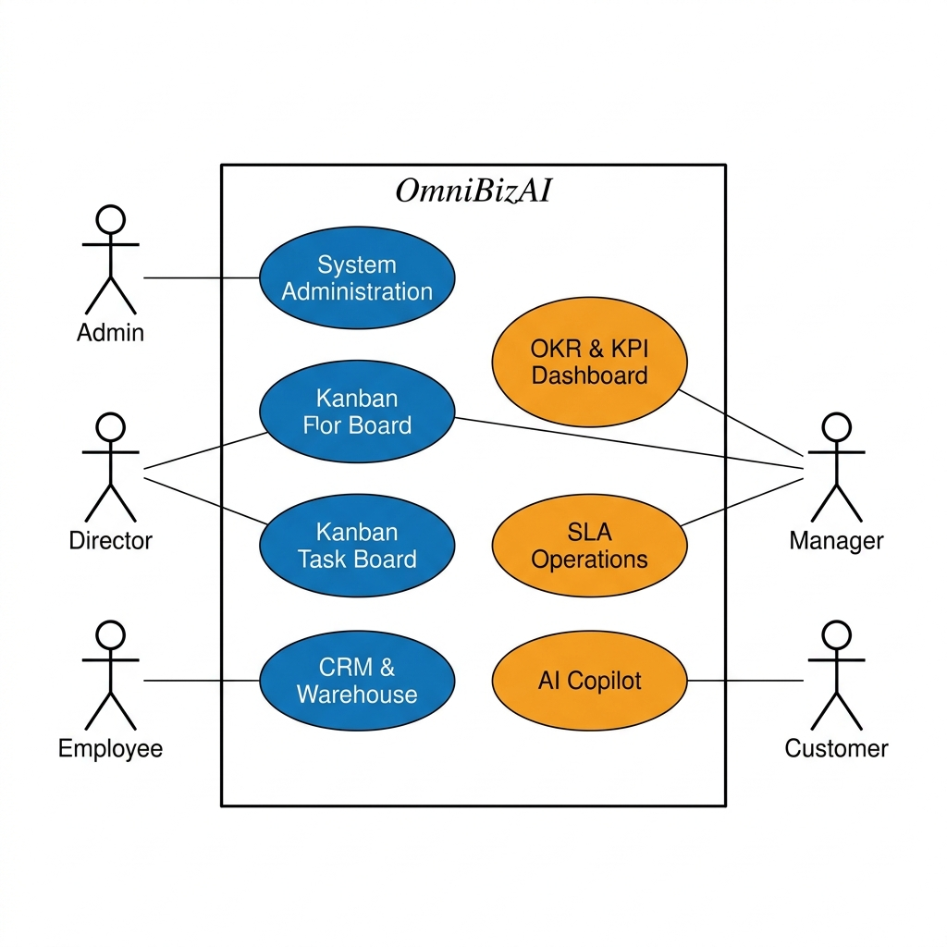
Hình 4: Sơ đồ Use Case tổng quát hệ thống OmniBizAI
Bảng dưới đây đặc tả chi tiết danh sách các Use Case chính của hệ thống, phân loại theo tác nhân thực hiện và phân hệ chức năng tương ứng để phục vụ cho quá trình phân tích thiết kế chi tiết tiếp theo:
Bảng 7: Mô tả danh sách các Use Case chính theo tác nhân
STT | Tác nhân (Actor) | Phân hệ chức năng | Danh sách Use Case tương ứng
1 | Admin  (SystemAdmin) | Quản trị hệ thống & Phân quyền | - Đăng nhập / Đăng xuất hệ thống  - Quản lý tài khoản người dùng (Thêm/Sửa/Khóa)  - Cấu hình phân quyền vai trò (RBAC)  - Quản lý danh sách doanh nghiệp (Tenants)  - Giám sát hệ thống & xem lịch sử thao tác (Audit Logs)  - Sao lưu và khôi phục cơ sở dữ liệu
2 | Director  (Executive / Ban giám đốc) | Quản trị chiến lược & AI | - Đăng nhập / Đăng xuất hệ thống  - Xem dashboard tài chính, OKR toàn doanh nghiệp thời gian thực  - Thiết lập Mục tiêu chiến lược (OKR) cấp công ty  - Sử dụng trợ lý ảo AI Copilot truy vấn dữ liệu kinh doanh  - Nhận cảnh báo bất thường từ AI (Vượt ngân sách, SLA giảm)  - Xem và xuất các báo cáo doanh thu, dòng tiền
3 | Manager  (Trưởng bộ phận) | Quản lý phòng ban & Nghiệp vụ | - Đăng nhập / Đăng xuất hệ thống  - Quản lý cơ cấu tổ chức & hồ sơ nhân viên trong bộ phận  - Xem xét và phê duyệt/từ chối đơn xin nghỉ phép của nhân viên  - Tạo và giao thẻ công việc trên bảng Kanban động  - Thiết lập chỉ tiêu hiệu suất (KPI) cho nhân viên  - Đánh giá hiệu suất nhân viên định kỳ  - Phê duyệt các yêu cầu vận hành & lập lịch bảo trì thiết bị  - Xem báo cáo tiến độ công việc, năng suất phòng ban
4 | Employee  (Staff / Nhân viên) | Thực thi tác vụ & Nghiệp vụ phụ trợ | - Đăng nhập / Đăng xuất hệ thống  - Quản lý thông tin cá nhân & theo dõi số ngày phép còn lại  - Gửi đơn xin nghỉ phép trực tuyến  - Cập nhật trạng thái công việc (kéo thả Kanban, gửi bình luận)  - Thực hiện check-in tiến độ chỉ tiêu KPI cá nhân  - Gửi yêu cầu vận hành (vật tư) & báo cáo sự cố thiết bị  - Quản lý khách hàng, nhà cung cấp & tạo phiếu xuất nhập kho  - Sử dụng trợ lý ảo AI Copilot hỗ trợ tra cứu công việc cá nhân
5 | Customer  (Khách hàng) | Cổng thông tin Khách hàng (CRM) | - Đăng nhập / Đăng xuất (Cổng thông tin dành riêng)  - Tra cứu và cập nhật thông tin hồ sơ cá nhân  - Theo dõi lịch sử giao dịch & tiến độ thực hiện đơn hàng  - Gửi các yêu cầu hỗ trợ, phản hồi hoặc khiếu nại dịch vụ

CHƯƠNG 4: PHÂN TÍCH VÀ THIẾT KẾ HỆ THỐNG

4.1. Sơ đồ Use Case
Để mô hình hóa một cách trực quan các yêu cầu chức năng của hệ thống OmniBizAI và làm rõ mối tương quan giao tiếp giữa tác nhân người dùng (Actors) và các ca sử dụng (Use Cases), nhóm thực hiện đồ án áp dụng ngôn ngữ mô hình hóa thống nhất (UML). Các sơ đồ Use Case trong phân hệ này tuân thủ nghiêm ngặt các quy ước ký hiệu chuẩn hóa quốc tế được chi tiết hóa trong bảng dưới đây:
Bảng 4.1: Bảng ký hiệu sơ đồ Use Case (UML Notation)
Ký hiệu (UML Symbol) | Tên thành phần | Ý nghĩa và Mô tả quy tắc áp dụng trong OmniBizAI
Stick Figure (Hình người) | Actor (Tác nhân) | Đại diện cho vai trò của con người (Admin, Executive, Manager, Staff) hoặc các hệ thống bên ngoài (AI Services, IoT Devices) tương tác trực tiếp với hệ thống.
Ellipse (Hình bầu dục) | Use Case (Ca sử dụng) | Mô tả một nhóm các chức năng hoặc tác vụ nghiệp vụ hoàn chỉnh giúp tác nhân đạt được mục tiêu cụ thể trên hệ thống (ví dụ: Kéo thả thẻ Kanban, Duyệt nghỉ phép).
─────── (Solid Line) | Association (Quan hệ kết hợp) | Thể hiện mối quan hệ giao tiếp, tương tác hai chiều trực tiếp giữa một Tác nhân (Actor) và một Ca sử dụng (Use Case). Không mang tính định hướng luồng dữ liệu.
- - - - - - - - - >  <<include>> | Include (Quan hệ bao hàm) | Thể hiện mối quan hệ bắt buộc giữa ca sử dụng nguồn và ca sử dụng đích. Hành vi của ca sử dụng đích được chèn tự động và bắt buộc vào luồng thực thi của ca sử dụng nguồn.
< - - - - - - - - -  <<extend>> | Extend (Quan hệ mở rộng) | Thể hiện mối quan hệ tùy chọn giữa ca sử dụng nguồn và ca sử dụng đích. Ca sử dụng nguồn chỉ mở rộng thêm chức năng của ca sử dụng đích trong các tình huống hoặc điều kiện cụ thể.

Phân tích hệ thống qua sơ đồ Use Case là bước quan trọng đầu tiên trong pha thiết kế kỹ thuật. Thông qua các sơ đồ Use Case, chúng ta biểu diễn trực quan mối quan hệ giữa các tác nhân (Actors) và các chức năng cụ thể mà hệ thống OmniBizAI cung cấp. Việc phân rã Use Case được thực hiện theo cấu trúc từ tổng quát đến chi tiết cho từng phân hệ nghiệp vụ chính, nhằm xác định rõ ràng biên giới hệ thống, luồng tương tác và phân quyền sử dụng chức năng giữa các nhóm đối tượng người dùng.

4.1.1. Sơ đồ Use Case tổng quát
Sơ đồ Use Case tổng quát bao quát toàn bộ ranh giới chức năng của hệ thống OmniBizAI, chỉ ra sự tương tác của cả 5 tác nhân chính (Admin, Director, Manager, Employee, Customer) với các phân hệ dịch vụ cốt lõi. Sơ đồ này cung cấp bức tranh toàn cảnh về luồng nghiệp vụ khép kín của một doanh nghiệp vừa và nhỏ, từ khâu quản trị tài khoản, vận hành công việc phòng ban đến phân tích báo cáo cấp cao bằng AI:

Hình 5: Sơ đồ Use Case tổng quát của hệ thống OmniBizAI

4.1.2. Sơ đồ Use Case quản lý tài khoản
Phân hệ quản lý tài khoản tập trung vào các tính năng xác thực (Authentication), phân quyền (Authorization) và quản trị người dùng. Tác nhân Admin đóng vai trò trung tâm trong việc khởi tạo doanh nghiệp (Tenant), quản lý danh sách tài khoản, gán vai trò bảo mật (RBAC) và kiểm tra lịch sử truy cập (Audit Logs). Trong khi đó, người dùng thông thường (General User) thực hiện đăng nhập và cập nhật hồ sơ cá nhân an toàn dưới sự kiểm soát chặt chẽ của Middleware:
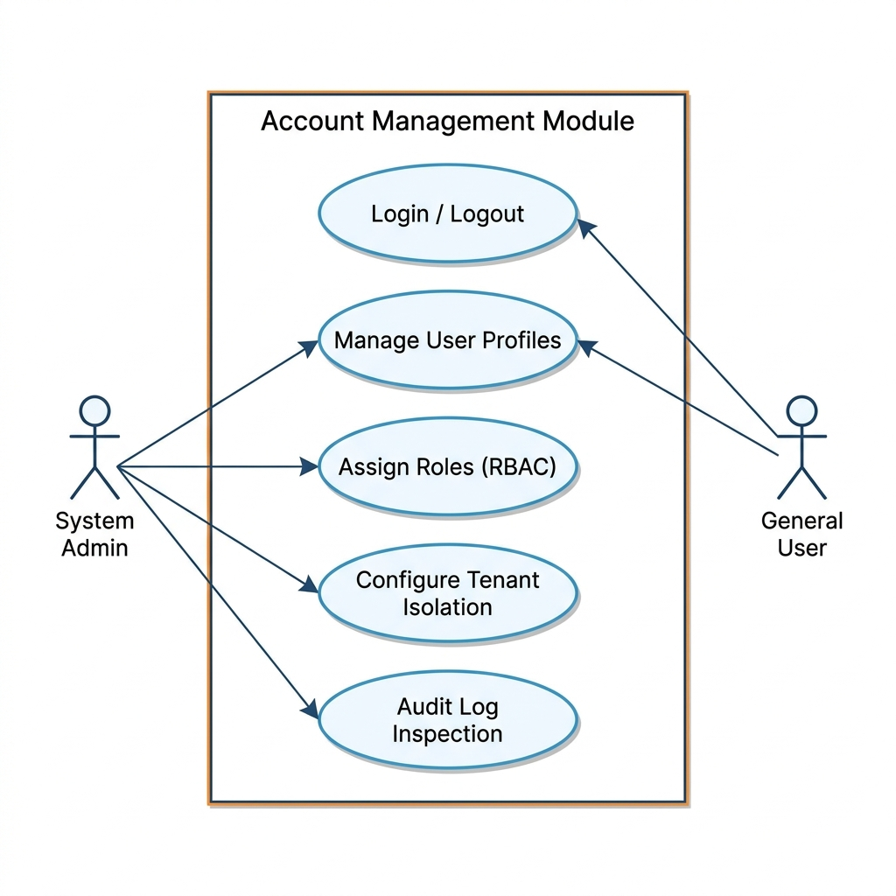
Hình 6: Sơ đồ Use Case quản lý tài khoản và phân quyền hệ thống

4.1.3. Sơ đồ Use Case quản lý nghiệp vụ chính
Phân hệ nghiệp vụ chính mô tả sự phối hợp hàng ngày giữa Trưởng bộ phận (Manager) và Nhân viên (Employee). Manager chịu trách nhiệm lập kế hoạch công việc trên bảng Kanban, phê duyệt các đơn xin nghỉ phép, thiết lập chỉ tiêu hiệu suất KPI và phê duyệt các đề xuất mua sắm/bảo trì. Employee là người thực thi tác vụ trên thẻ công việc, thực hiện check-in tiến độ hiệu suất, nộp đơn nghỉ phép trực tuyến, gửi yêu cầu bảo trì thiết bị và thực hiện các giao dịch phụ trợ liên quan đến khách hàng (CRM) và vật tư nhà kho:
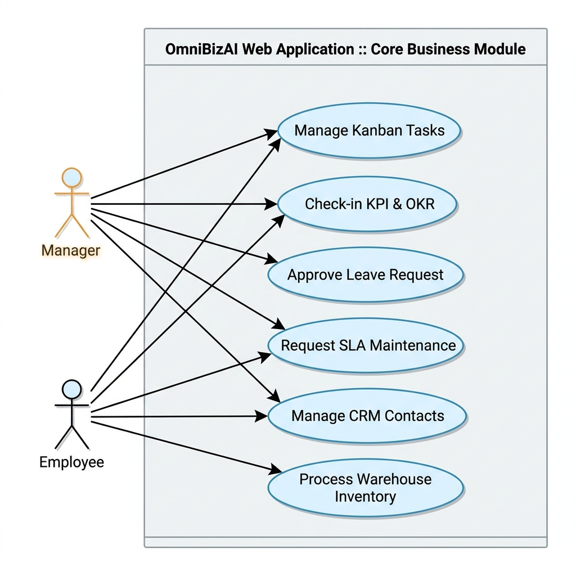
Hình 7: Sơ đồ Use Case các nghiệp vụ vận hành cốt lõi phòng ban

4.1.4. Sơ đồ Use Case báo cáo thống kê
Phân hệ báo cáo thống kê phục vụ trực tiếp cho quá trình giám sát và đưa ra quyết định của Ban giám đốc (Director) và Trưởng bộ phận (Manager). Tác nhân Director xem bức tranh tài chính toàn diện và OKR qua Dashboard thời gian thực, nhận các cảnh báo bất thường tự động được phát hiện bởi hệ thống AI và sử dụng trợ lý ảo AI Copilot bằng ngôn ngữ tự nhiên. Manager tham gia vào việc xuất các báo cáo chuyên môn của phòng ban mình và hỗ trợ phân tích hiệu suất nhân viên:
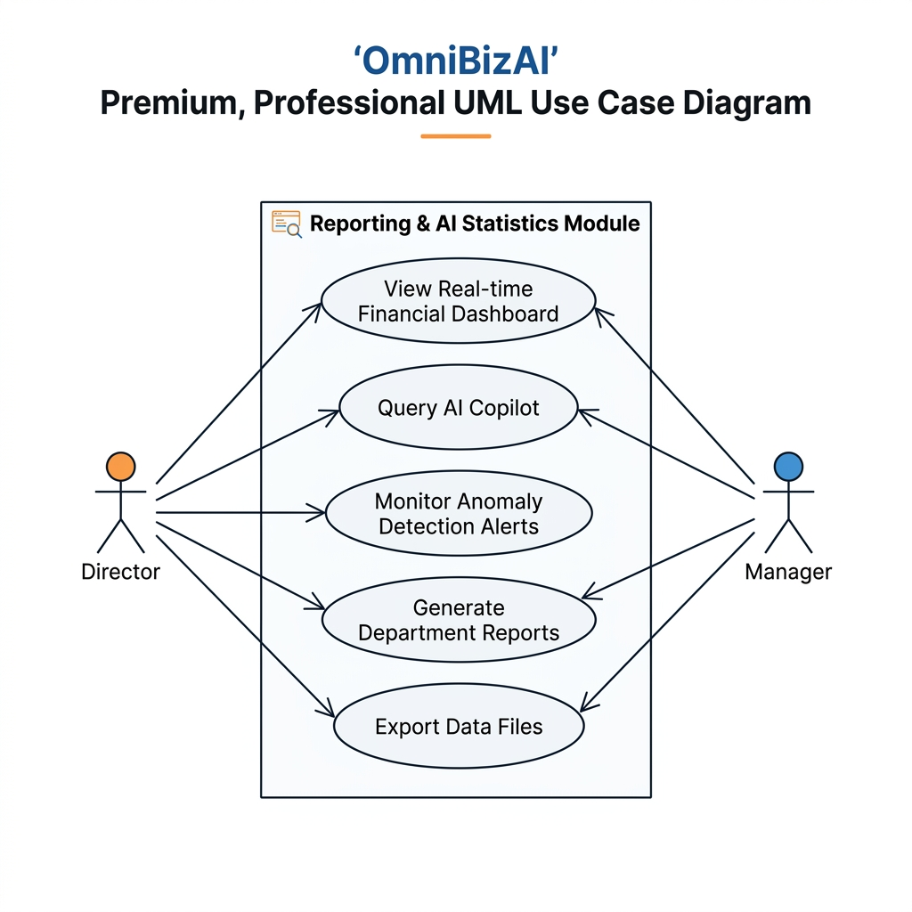
Hình 8: Sơ đồ Use Case phân hệ báo cáo thống kê và trí tuệ nhân tạo (AI)

4.2. Đặc tả Use Case
Để làm rõ luồng xử lý chi tiết và các ràng buộc nghiệp vụ trong quá trình vận hành hệ thống, dưới đây là đặc tả chi tiết (Use Case Specification) cho 4 Use Case quan trọng và tiêu biểu nhất đại diện cho các phân hệ cốt lõi của OmniBizAI bao gồm: Đăng nhập hệ thống (Xác thực & Bảo mật), Quản lý công việc trên bảng Kanban (Kanban & Cộng tác), Gửi và phê duyệt yêu cầu nghỉ phép trực tuyến (Nhân sự & Quy trình), và Truy vấn thông tin kinh doanh qua Trợ lý ảo AI Copilot (Trí tuệ nhân tạo).
Bảng 4.4.1: Đặc tả Use Case Đăng nhập hệ thống
Thành phần | Nội dung đặc tả chi tiết
Tên Use Case | Đăng nhập hệ thống (Authenticate System)
Actor | Tất cả người dùng (Admin, Director, Manager, Employee, Customer)
Mục tiêu | Xác thực danh tính người dùng, cấp phiên làm việc an toàn và điều hướng giao diện phù hợp với vai trò được phân quyền.
Tiền điều kiện | Tài khoản của người dùng đã được kích hoạt thành công trên hệ thống và gắn với một Tenant (Doanh nghiệp) cụ thể.
Luồng chính | 1. Người dùng truy cập vào trang đăng nhập của hệ thống OmniBizAI.  2. Người dùng nhập địa chỉ Email, Mật khẩu và nhấn nút 'Đăng nhập'.  3. Hệ thống tiếp nhận thông tin, thực hiện giải mã và đối chiếu mật khẩu băm bảo mật (thuật toán PBKDF2).  4. Hệ thống xác nhận thông tin hợp lệ, nhận diện Tenant ID và phân quyền vai trò (Role) của tài khoản.  5. Hệ thống khởi tạo phiên làm việc bảo mật (HTTPS Session/Cookie) và điều hướng người dùng đến trang Dashboard tương ứng.
Luồng thay thế | - Luồng 3a (Thông tin không chính xác): Nếu email hoặc mật khẩu không khớp, hệ thống hiển thị thông báo lỗi 'Email hoặc mật khẩu không chính xác' và giữ nguyên trang đăng nhập.  - Luồng 4a (Tài khoản bị khóa): Nếu tài khoản ở trạng thái 'Bị vô hiệu hóa', hệ thống thông báo 'Tài khoản của bạn tạm thời đã bị khóa. Vui lòng liên hệ Admin doanh nghiệp.'
Hậu điều kiện | Người dùng đăng nhập thành công vào hệ thống, phiên làm việc được duy trì và menu chức năng hiển thị đúng theo phân quyền.
Bảng 4.4.2: Đặc tả Use Case Quản lý công việc trên bảng Kanban
Thành phần | Nội dung đặc tả chi tiết
Tên Use Case | Quản lý công việc trên bảng Kanban (Manage Kanban Tasks)
Actor | Manager (Trưởng phòng), Employee (Nhân viên)
Mục tiêu | Cho phép tạo thẻ công việc, phân công nhân sự và kéo thả thay đổi trạng thái thẻ theo luồng quy trình trực quan thời gian thực.
Tiền điều kiện | Người dùng đã đăng nhập thành công và có quyền truy cập vào bảng Kanban của phòng ban/dự án tương ứng.
Luồng chính | 1. Manager nhấn nút 'Thêm thẻ công việc' trên bảng Kanban của Tenant.  2. Manager nhập thông tin thẻ (Tiêu đề, Mô tả, Hạn hoàn thành, Độ ưu tiên) và chọn Employee thực hiện, sau đó nhấn 'Lưu'.  3. Hệ thống khởi tạo thẻ ở trạng thái mặc định đầu tiên ('Cần thực hiện' - To Do) và gửi thông báo trực tuyến cho Employee.  4. Employee kéo thả thẻ công việc sang các cột trạng thái tiếp theo ('Đang thực hiện', 'Đang đánh giá', 'Đã hoàn thành') khi tiến độ thay đổi.  5. Hệ thống tự động lưu trữ trạng thái mới xuống cơ sở dữ liệu qua AJAX và cập nhật bảng Kanban thời gian thực cho toàn bộ thành viên.  6. Cả Manager và Employee có thể mở chi tiết thẻ để viết bình luận trao đổi thông tin.
Luồng thay thế | - Luồng 5a (Lỗi kết nối mạng): Nếu mất kết nối trong quá trình kéo thả, hệ thống hiển thị thông báo 'Lỗi kết nối máy chủ. Thao tác bị hủy bỏ', tự động đưa thẻ công việc trở lại vị trí cột trạng thái ban đầu.
Hậu điều kiện | Trạng thái công việc được cập nhật chính xác trên bảng Kanban, lịch sử thay đổi và bình luận được lưu vết đầy đủ.
Bảng 4.4.3: Đặc tả Use Case Gửi và phê duyệt yêu cầu nghỉ phép trực tuyến
Thành phần | Nội dung đặc tả chi tiết
Tên Use Case | Gửi và phê duyệt yêu cầu nghỉ phép trực tuyến (Request & Approve Leave)
Actor | Employee (Nhân viên - Người gửi), Manager (Trưởng phòng - Người duyệt)
Mục tiêu | Số hóa luồng đăng ký nghỉ phép, tự động kiểm tra số ngày phép khả dụng và cập nhật bảng chấm công của nhân sự.
Tiền điều kiện | Người dùng đã đăng nhập. Employee vẫn còn số ngày nghỉ phép năm khả dụng lớn hơn 0.
Luồng chính | 1. Employee chọn chức năng 'Đăng ký nghỉ phép', chọn loại nghỉ phép (phép năm, nghỉ ốm, việc riêng), khoảng thời gian và nhập lý do.  2. Hệ thống kiểm tra số ngày nghỉ còn lại, hiển thị thông báo số ngày sẽ nghỉ và số ngày phép khả dụng còn lại sau khi trừ.  3. Employee nhấn 'Gửi đơn'. Hệ thống chuyển trạng thái đơn sang 'Chờ duyệt' và gửi thông báo khẩn đến cho Manager.  4. Manager truy cập phân hệ phê duyệt, xem xét lý do xin nghỉ phép của nhân viên và nhấn nút 'Phê duyệt' (hoặc 'Từ chối').  5. Hệ thống gửi thông báo kết quả phê duyệt cho Employee. Nếu đơn phép năm được duyệt, hệ thống tự động trừ số ngày phép còn lại trong hồ sơ nhân sự.
Luồng thay thế | - Luồng 2a (Số ngày xin nghỉ vượt quá ngày phép năm khả dụng): Hệ thống đưa ra cảnh báo lỗi 'Số ngày nghỉ phép vượt quá ngày phép năm còn lại của bạn.' và không cho phép gửi đơn (Employee phải chuyển sang đăng ký nghỉ không lương).
Hậu điều kiện | Trạng thái đơn xin nghỉ phép được cập nhật chính xác, số ngày phép năm của nhân sự được tự động khấu trừ, lịch sử phê duyệt được lưu vết.
Bảng 4.4.4: Đặc tả Use Case Truy vấn thông tin kinh doanh qua Trợ lý ảo AI Copilot
Thành phần | Nội dung đặc tả chi tiết
Tên Use Case | Truy vấn thông tin kinh doanh qua Trợ lý ảo AI Copilot (Query AI Copilot)
Actor | Director (Ban giám đốc), Manager (Trưởng bộ phận), Employee (Nhân viên)
Mục tiêu | Cho phép người dùng đặt câu hỏi bằng ngôn ngữ tự nhiên để truy vấn, thống kê và phân tích thông tin hoạt động kinh doanh nhanh chóng.
Tiền điều kiện | Người dùng đã đăng nhập hệ thống. Trợ lý AI đã được thiết lập kết nối an toàn với cơ sở dữ liệu của Tenant.
Luồng chính | 1. Người dùng mở cửa sổ hội thoại với Trợ lý ảo AI Copilot trên Dashboard.  2. Người dùng nhập câu hỏi bằng ngôn ngữ tự nhiên tiếng Việt (Ví dụ: 'Liệt kê các nhân viên chưa hoàn thành KPI tháng này') và gửi đi.  3. Hệ thống tiếp nhận câu hỏi, sử dụng mô hình trí tuệ nhân tạo phân tích cấu trúc ngôn ngữ tự nhiên để xác định ý định truy vấn.  4. AI tự động biên dịch câu hỏi thành câu lệnh SQL an toàn (Parameterized Query) và thực thi truy vấn trên cơ sở dữ liệu cô lập của Tenant hiện tại.  5. Hệ thống nhận kết quả thô, gửi lại mô hình AI để tổng hợp và biên soạn câu trả lời dễ hiểu, có thể kèm theo biểu đồ thống kê trực quan.
Luồng thay thế | - Luồng 3a (Câu hỏi ngoài phạm vi nghiệp vụ): Nếu câu hỏi nằm ngoài phạm vi dữ liệu hệ thống, AI trả lời lịch sự 'Tôi xin lỗi, câu hỏi này nằm ngoài phạm vi hỗ trợ thông tin hoạt động của OmniBizAI.'  - Luồng 4a (Từ chối truy cập): Nếu câu hỏi liên quan đến dữ liệu vượt quá quyền hạn của người dùng (ví dụ: Nhân viên hỏi lương của Giám đốc), hệ thống tự động phát hiện và chặn truy vấn, thông báo 'Bạn không có quyền truy cập thông tin nhạy cảm này.'
Hậu điều kiện | Người dùng nhận được câu trả lời chính xác, trực quan. Nhật ký câu hỏi và câu trả lời được lưu lại để cải tiến mô hình AI.

4.3. Sơ đồ Activity
Sơ đồ Activity (Sơ đồ hoạt động) đóng vai trò vô cùng quan trọng trong việc mô tả luồng kiểm soát và trình tự thực hiện của các quy trình nghiệp vụ phức tạp trong hệ thống OmniBizAI. Khác với sơ đồ Use Case tập trung vào khía cạnh chức năng và tác nhân tương tác từ góc nhìn tĩnh, sơ đồ Activity thể hiện góc nhìn động, làm rõ cách thức dữ liệu và các luồng kiểm soát chuyển dịch từ hoạt động này sang hoạt động khác, đi qua các điều kiện rẽ nhánh nghiệp vụ và sự phối hợp chặt chẽ giữa các bên liên quan dưới dạng các làn bơi (Swimlanes) trực quan.
Đối với một hệ thống quản trị tích hợp thông minh đa khách thuê như OmniBizAI, các luồng nghiệp vụ liên phòng ban và các tác vụ tự động hóa cần được quy chuẩn hóa tối đa nhằm tối ưu hóa hiệu năng, giảm thiểu thời gian trễ (SLA) và hạn chế tối đa các sai sót nghiệp vụ. Dưới đây là sơ đồ hoạt động chi tiết cho 3 quy trình nghiệp vụ cốt lõi, tiêu biểu nhất của hệ thống: Quy trình đăng ký và phê duyệt nghỉ phép trực tuyến (đại diện phân hệ Quản lý Nhân sự), Quy trình quản lý và thực hiện công việc trên bảng Kanban (đại diện phân hệ Quản lý Công việc & Cộng tác), và Quy trình truy vấn dữ liệu kinh doanh qua Trợ lý ảo AI Copilot (đại diện phân hệ Trí tuệ nhân tạo và Báo cáo thông minh).

4.3.1. Quy trình xin nghỉ phép và phê duyệt trực tuyến
Quy trình đăng ký và phê duyệt nghỉ phép trực tuyến là một luồng nghiệp vụ điển hình số hóa quy trình quản trị nội bộ doanh nghiệp. Luồng hoạt động có sự phối hợp đồng bộ giữa 3 đối tượng chính: Nhân viên (Employee), Hệ thống (System), và Trưởng bộ phận (Manager). Bắt đầu từ khi nhân viên gửi yêu cầu nghỉ phép trực tuyến trên giao diện web, hệ thống tự động hóa khâu kiểm tra số lượng ngày nghỉ phép khả dụng còn lại của nhân sự trước khi chuyển tiếp đơn cho Trưởng phòng phê duyệt. Toàn bộ tiến trình phê duyệt, tự động cập nhật trừ ngày phép khả dụng và đồng bộ hóa bảng chấm công được hệ thống xử lý khép kín, minh bạch và tức thời:
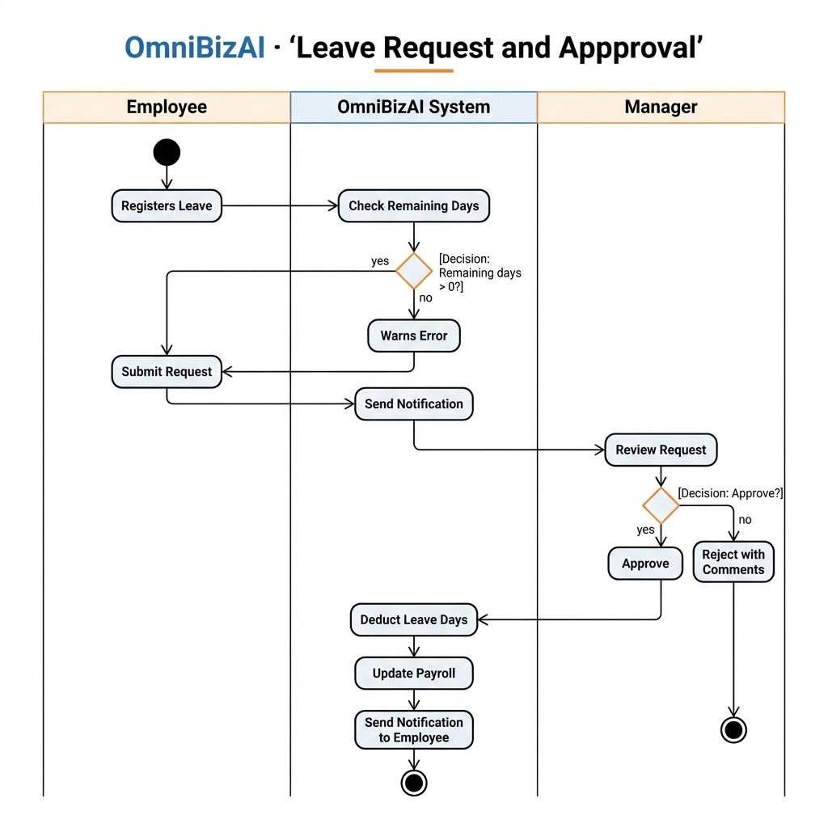
Hình 9: Sơ đồ Activity quy trình đăng ký và phê duyệt đơn nghỉ phép trực tuyến

4.3.2. Quy trình quản lý và thực hiện công việc trên bảng Kanban
Bảng Kanban đóng vai trò là phân hệ trung tâm hỗ trợ cộng tác, phân công và kiểm soát tiến độ làm việc trong OmniBizAI. Quy trình quản lý và thực hiện công việc thể hiện chu kỳ sống đầy đủ của một thẻ công việc (Task Lifecycle) thông qua các trạng thái hoạt động, dưới sự tương tác trực tiếp của Trưởng phòng (Manager), Hệ thống (System), và Nhân viên (Employee). Hệ thống cung cấp cơ chế kéo thả thẻ công việc vô cùng trực quan và tự động đồng bộ hóa trạng thái mới xuống cơ sở dữ liệu thông qua các truy vấn AJAX bất đồng bộ, giúp cho toàn bộ thành viên trong phòng ban nắm bắt thông tin công việc theo thời gian thực:
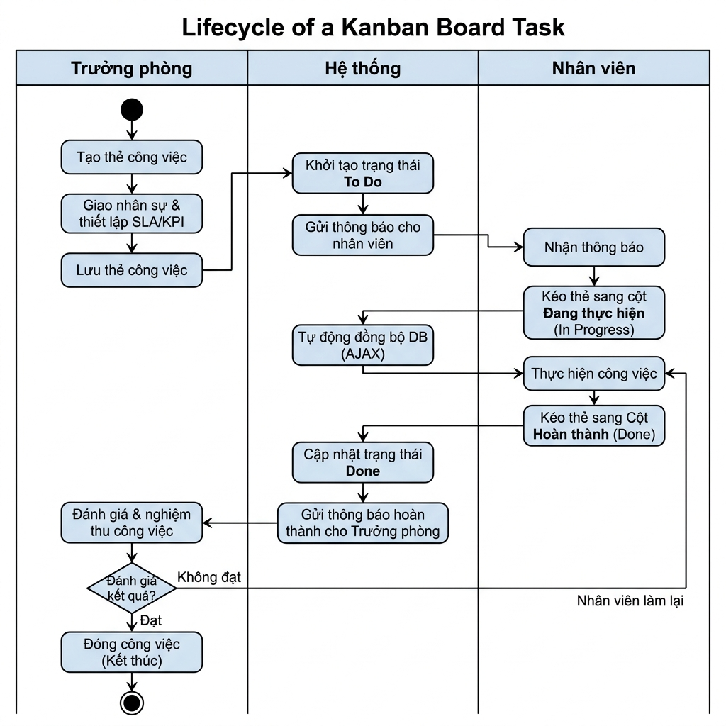
Hình 10: Sơ đồ Activity quy trình quản lý và thực hiện công việc trên bảng Kanban

4.3.3. Quy trình truy vấn dữ liệu kinh doanh qua Trợ lý ảo AI Copilot
Trợ lý ảo thông minh AI Copilot là tính năng nổi bật giúp hỗ trợ Ban giám đốc và các cấp quản lý nhanh chóng đưa ra các quyết định dựa trên số liệu thực tế. Quy trình xử lý truy vấn dữ liệu qua AI là sự kết hợp khép kín giữa Người dùng (User), Hệ thống AI (AI Service) và Cơ sở dữ liệu (Database). Quy trình bắt đầu bằng một câu hỏi ngôn ngữ tự nhiên từ người dùng. Sau đó, Hệ thống AI thực hiện phân tích NLP, xử lý kiểm tra các nguyên tắc bảo mật và cách ly dữ liệu giữa các khách thuê (Tenant Data Isolation) nghiêm ngặt trước khi tự động sinh truy vấn SQL an toàn (Parameterized Query). Kết quả thô thu được từ CSDL tiếp tục được AI tổng hợp bằng mô hình ngôn ngữ lớn LLM để biên soạn câu trả lời dễ hiểu kèm theo biểu đồ thống kê trực quan:
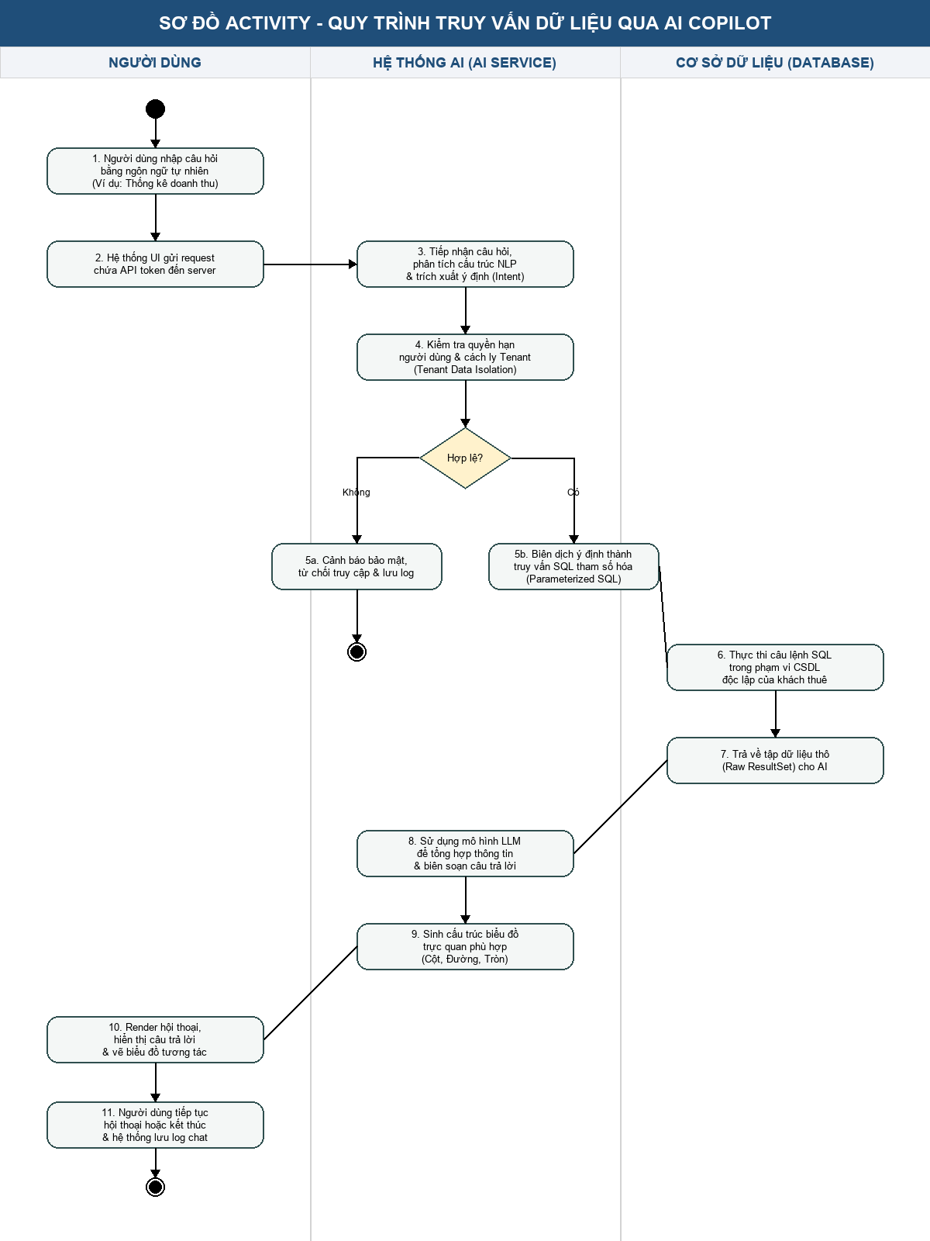
Hình 11: Sơ đồ Activity quy trình truy vấn dữ liệu kinh doanh qua Trợ lý ảo AI Copilot

4.4. Sơ đồ Sequence
Sơ đồ Sequence (Sơ đồ tuần tự) là một thành phần thiết yếu trong thiết kế kiến trúc động của hệ thống OmniBizAI. Khác với sơ đồ Use Case (góc nhìn tĩnh về mặt chức năng) hay sơ đồ Activity (luồng xử lý nghiệp vụ ở mức logic cao), sơ đồ Sequence đi sâu vào chi tiết kỹ thuật ở mức thiết kế phần mềm, mô tả trình tự tương tác theo dòng thời gian giữa các đối tượng lập trình trực quan bao gồm: Views, Controllers, Services và Database. Việc xây dựng các sơ đồ Sequence chi tiết này giúp: làm rõ ranh giới kiến trúc Multi-tier (MVC, Service Layer, Repository Layer); quy chuẩn hóa giao tiếp API giữa frontend (AJAX, SignalR) và backend; xác minh tính toàn vẹn bảo mật (Anti-CSRF, PBKDF2 Hashing, Tenant Data Isolation) trước khi dữ liệu được ghi nhận xuống SQL Server. Dưới đây là sơ đồ Sequence chi tiết biểu diễn trình tự tương tác cho 4 quy trình chức năng cốt lõi nhất của hệ thống:

4.4.1. Quy trình xác thực và đăng nhập
Quy trình xác thực và đăng nhập là tấm khiên bảo vệ đầu tiên của hệ thống OmniBizAI. Sơ đồ Sequence dưới đây đặc tả chuỗi thông điệp và tương tác giữa Người dùng (User), Giao diện đăng nhập (Login View), AccountController điều hướng, AuthService thực hiện nghiệp vụ bảo mật và SQL Server Database lưu giữ thông tin. Mật khẩu của người dùng được bảo mật nghiêm ngặt bằng cơ chế băm PBKDF2 kết hợp Salt, đảm bảo không lưu dạng plain-text dưới database. Sau khi xác thực thành công, hệ thống khởi tạo Claims-based Authentication Cookie an toàn và chuyển hướng người dùng về Dashboard của doanh nghiệp:
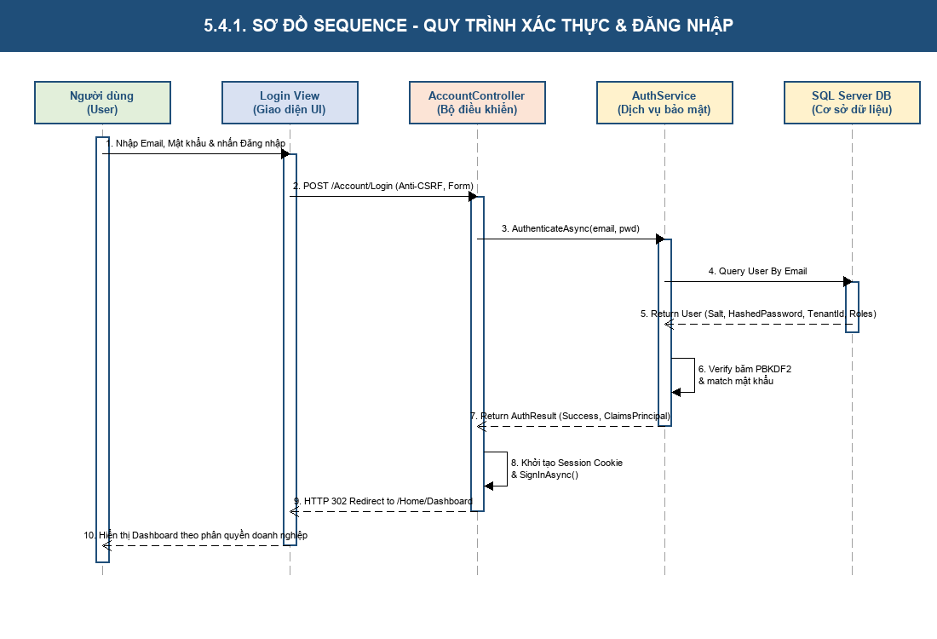
Hình 12: Sơ đồ Sequence quy trình xác thực và đăng nhập hệ thống OmniBizAI

4.4.2. Quy trình gửi và phê duyệt nghỉ phép trực tuyến
Quy trình xin nghỉ phép trực tuyến thể hiện sự cộng tác chặt chẽ đa cấp giữa Nhân viên (Employee) và Trưởng phòng (Manager). Sơ đồ Sequence dưới đây biểu diễn chi tiết cách thức xử lý luồng đơn nghỉ phép. Điểm đặc biệt của quy trình là sự tích hợp cơ chế thông báo thời gian thực (Real-time Web Push) qua giao thức SignalR. Khi nhân viên gửi đơn, Trưởng phòng ngay lập tức nhận thông báo trên màn hình để xem xét phê duyệt. Sau khi duyệt đơn thành công, hệ thống tự động khấu trừ ngày phép năm của nhân sự và cập nhật bảng chấm công đồng bộ:
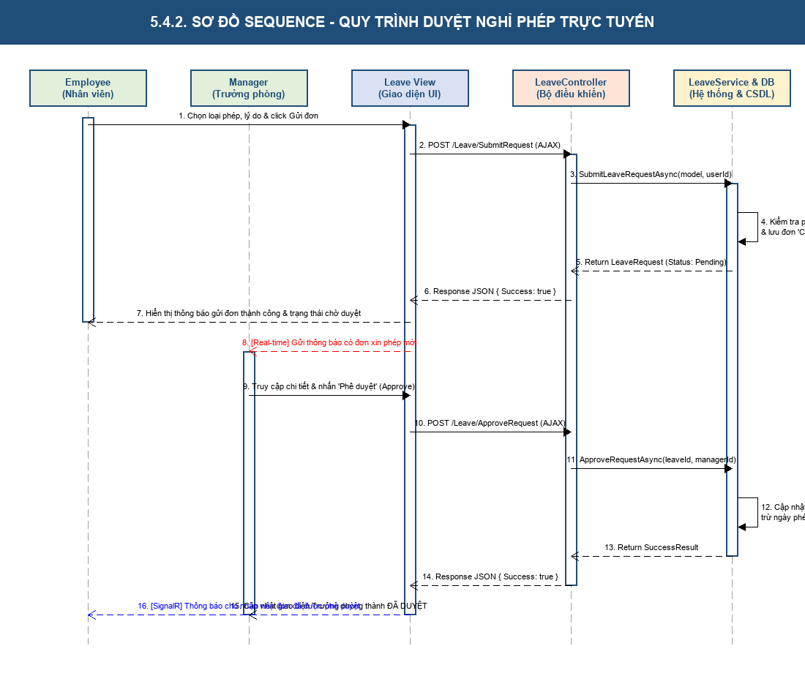
Hình 13: Sơ đồ Sequence quy trình gửi và phê duyệt nghỉ phép trực tuyến

4.4.3. Quy trình kéo thả thẻ công việc trên bảng Kanban
Bảng Kanban động Trello-like mang tính tương tác cực kỳ cao nhờ cơ chế Drag-and-Drop trên giao diện HTML5. Sơ đồ Sequence dưới đây mô tả luồng giao tiếp bất đồng bộ (AJAX) khi người dùng di chuyển thẻ công việc giữa các cột động. Giao diện UI sau khi kéo thả sẽ tự động tính toán lại thứ tự `SortOrder` của các thẻ, gửi payload JSON lên backend. WorkflowController tiếp nhận request và chuyển giao cho WorkKanbanService thực hiện cập nhật cơ sở dữ liệu SQL Server. Hệ thống sau đó sử dụng SignalR Hub để truyền tin tức thời, giúp các thành viên cùng phòng ban đồng bộ bảng Kanban ngay lập tức mà không cần tải lại trang:
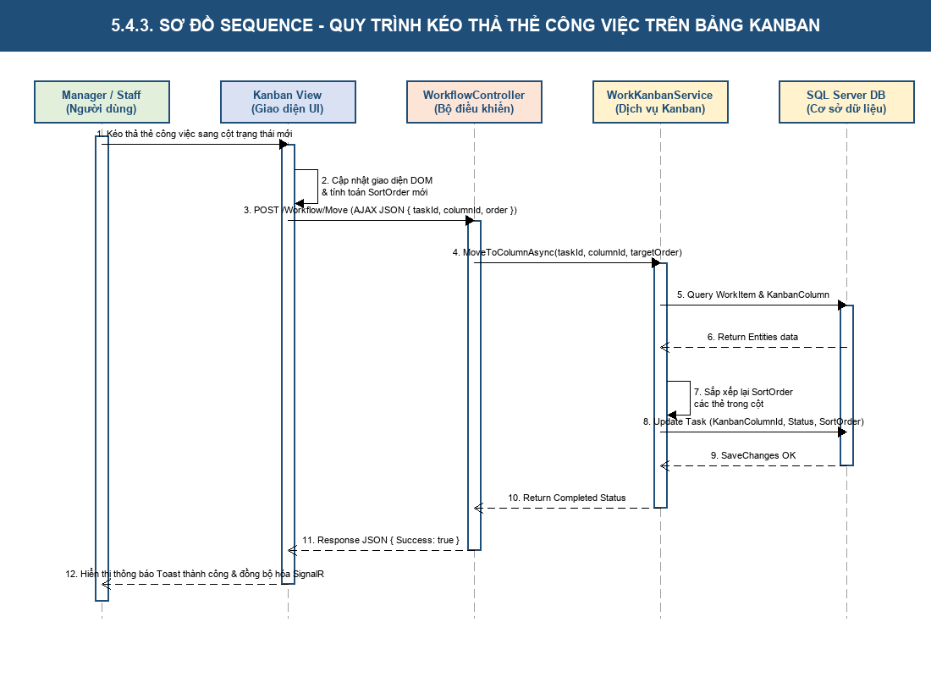
Hình 14: Sơ đồ Sequence quy trình kéo thả thẻ công việc trên bảng Kanban

4.4.4. Quy trình hội thoại và truy vấn qua Trợ lý ảo AI Copilot
Trợ lý thông minh AI Copilot đại diện cho sự đột phá trong phân hệ Báo cáo hỗ trợ quyết định bằng Trí tuệ nhân tạo. Sơ đồ Sequence dưới đây biểu diễn chi tiết luồng xử lý thông tin phức tạp đi qua các mô hình ngôn ngữ lớn (LLM API) kết hợp truy vấn CSDL. Quy trình đảm bảo tính cách ly an toàn tuyệt đối (Tenant Isolation) bằng cách sinh ra các truy vấn SQL đã được tham số hóa (Parameterized SQL) và chỉ chạy trong phạm vi CSDL của khách thuê hiện tại. AI sau khi lấy được dữ liệu thô sẽ tiến hành tổng hợp ngữ cảnh, sinh câu trả lời tự nhiên dễ hiểu và thiết lập cấu hình biểu đồ trực quan (như Chart.js) để render sinh động ở giao diện Chatbox UI:
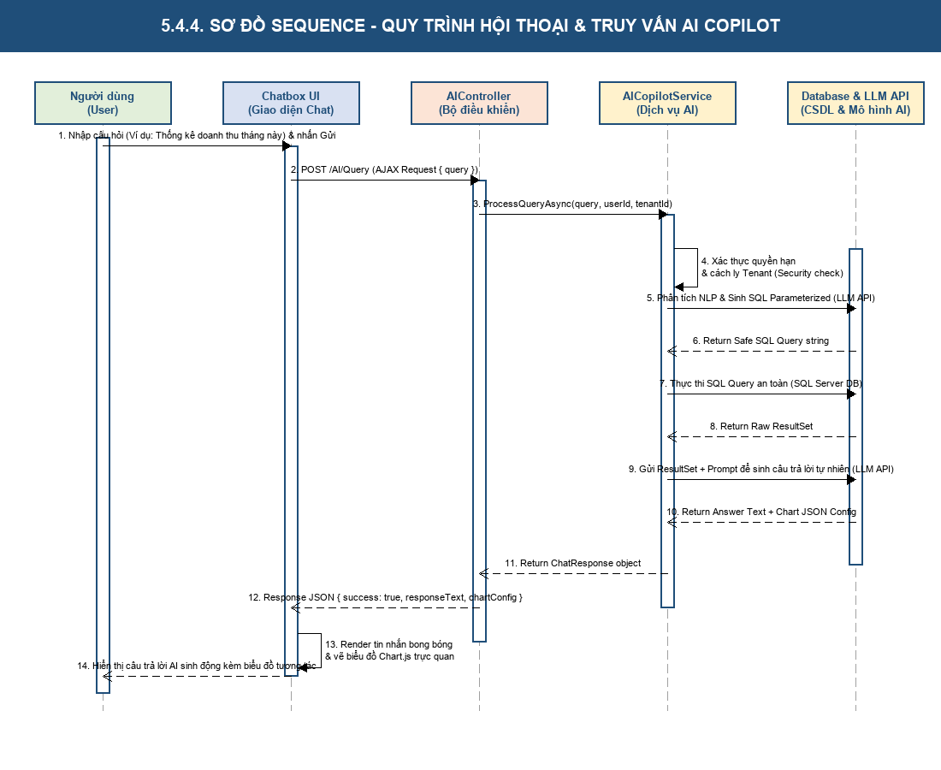
Hình 15: Sơ đồ Sequence quy trình hội thoại và truy vấn qua Trợ lý ảo AI Copilot

4.5. Sơ đồ Class
Sơ đồ Class (Sơ đồ lớp) đóng vai trò là xương sống cấu trúc trong việc thiết kế kiến trúc dữ liệu tĩnh cho hệ thống OmniBizAI. Với quy mô hệ thống quản lý tích hợp, OmniBizAI sở hữu hơn 100 thực thể (entities). Để đảm bảo tính khoa học, chuẩn hóa và khả thi trong thiết kế, hệ thống áp dụng triệt để nguyên lý thiết kế hướng đối tượng (OOP) kết hợp kiến trúc đa khách thuê (Multi-Tenancy). Trong đó, hai lớp cơ sở trừu tượng đóng vai trò nền tảng: BaseEntity (quản lý dấu vết kiểm toán tự động bao gồm Id, ngày tạo, người tạo, ngày cập nhật, người cập nhật, trạng thái xóa mềm) và TenantEntity (kế thừa từ BaseEntity, bổ sung TenantId và thuộc tính điều hướng Tenant để thực thi nguyên tắc cách ly dữ liệu logic giữa các khách thuê).
Sơ đồ Class dưới đây tập trung mô hình hóa các miền nghiệp vụ cốt lõi nhất của hệ thống, bao gồm 4 phân hệ chính: Miền cơ sở (Base & Audit), Miền phân quyền khách thuê (Identity & RBAC), Miền quản lý quy trình công việc (Kanban & Task Management), và Miền quy trình nghiệp vụ vận hành & SLA (Operations & SLA). Các thực thể được mô tả chi tiết với đầy đủ các thuộc tính khóa chính, khóa ngoại, các mối quan hệ kết hợp (Associations), quan hệ phụ thuộc, và bội số quan hệ (Multiplicities) chuẩn UML:
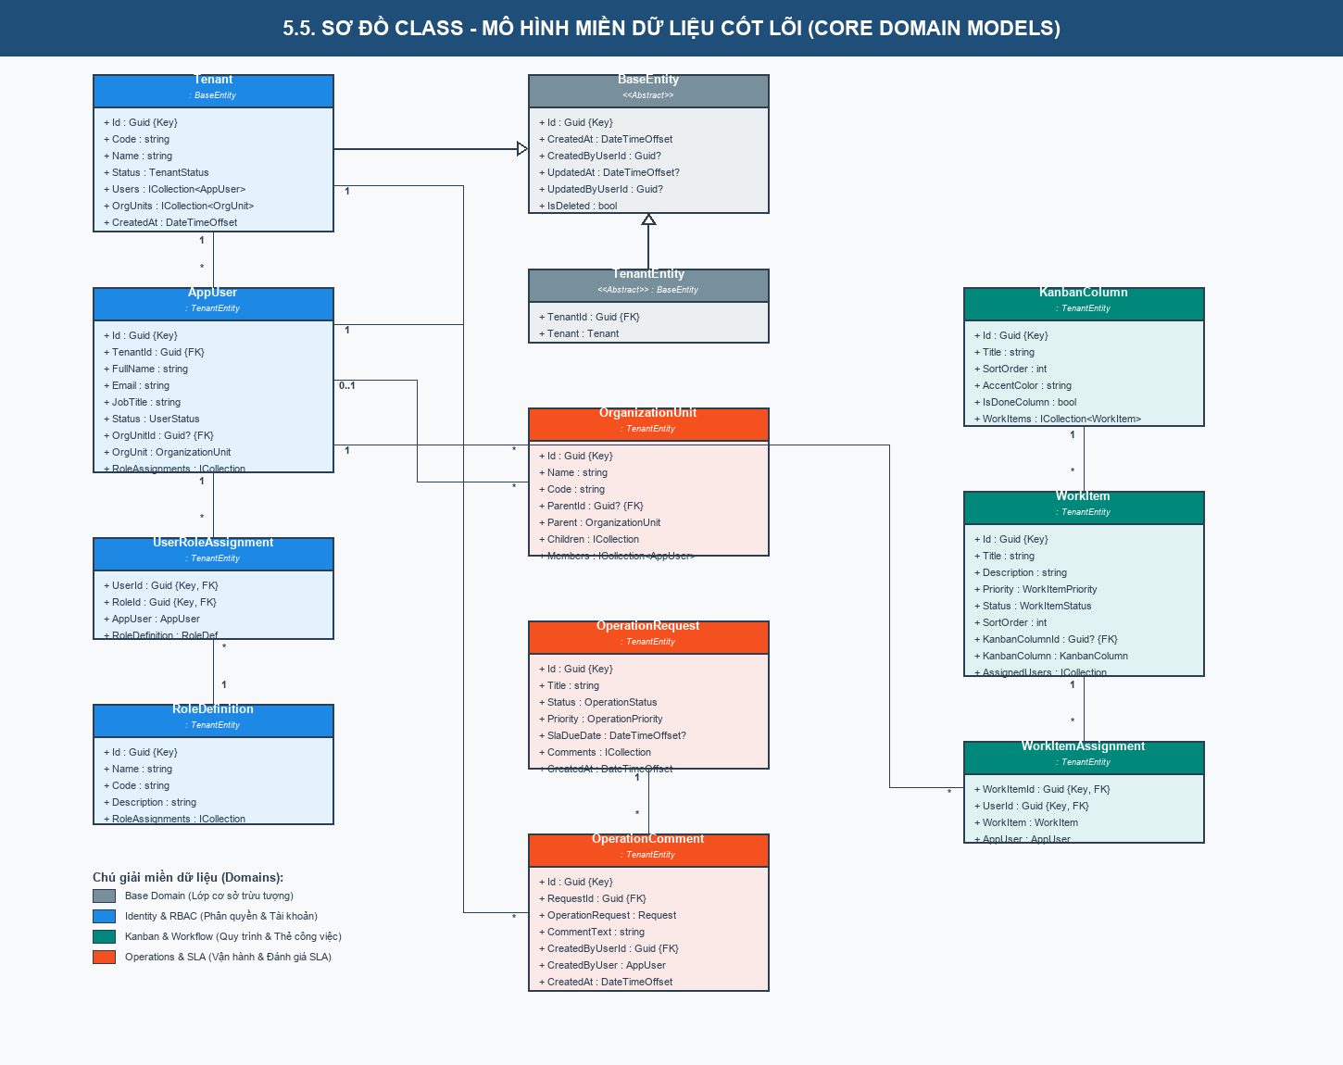
Hình 16: Sơ đồ Class mô hình miền cốt lõi của hệ thống OmniBizAI

4.5.1. Đặc tả các Class/Entity cốt lõi
Nhằm làm rõ thiết kế cơ sở dữ liệu vật lý kế thừa từ sơ đồ lớp tĩnh, dưới đây là bảng đặc tả chi tiết thuộc tính, kiểu dữ liệu, ràng buộc và mô tả nghiệp vụ của 6 lớp thực thể cốt lõi nhất đại diện cho các phân hệ chức năng:
Bảng 8: Thuộc tính lớp thực thể Tenant (Khách thuê - Tổ chức)
Thuộc tính | Kiểu dữ liệu | Ràng buộc | Mô tả ý nghĩa
Id | Guid | Primary Key | Định danh duy nhất toàn cục của khách thuê
Code | string | Unique, Required | Mã khách thuê ngắn gọn dùng cho URL/Subdomain cách ly
Name | string | Required, Max 250 | Tên đầy đủ của doanh nghiệp hoặc tổ chức khách thuê
Status | TenantStatus | Required | Trạng thái hoạt động (Active, Suspended, Pending)
CreatedAt | DateTimeOffset | Required | Thời điểm tổ chức khách thuê đăng ký tài khoản
Bảng 9: Thuộc tính lớp thực thể AppUser (Người dùng hệ thống)
Thuộc tính | Kiểu dữ liệu | Ràng buộc | Mô tả ý nghĩa
Id | Guid | Primary Key | Định danh duy nhất toàn cục của người dùng
TenantId | Guid | Foreign Key | Liên kết cách ly dữ liệu thuộc về khách thuê Tenant
FullName | string | Required, Max 150 | Họ và tên đầy đủ của nhân sự sử dụng hệ thống
Email | string | Required, Unique | Email làm việc, dùng làm tài khoản đăng nhập chính
JobTitle | string | Nullable | Chức danh, vị trí công tác trong doanh nghiệp
Status | UserStatus | Required | Trạng thái tài khoản (Active, Locked, Inactive)
OrganizationUnitId | Guid? | Foreign Key | Phòng ban hoặc đơn vị trực thuộc (Nullable)
Bảng 10: Thuộc tính lớp thực thể KanbanColumn (Cột trên bảng Kanban)
Thuộc tính | Kiểu dữ liệu | Ràng buộc | Mô tả ý nghĩa
Id | Guid | Primary Key | Định danh duy nhất toàn cục của cột Kanban
TenantId | Guid | Foreign Key | Liên kết cách ly dữ liệu thuộc về khách thuê Tenant
Title | string | Required, Max 100 | Tiêu đề cột động (Cần làm, Đang xử lý, Hoàn thành...)
SortOrder | int | Required | Thứ tự sắp xếp hiển thị từ trái sang phải trên bảng
AccentColor | string | Required, Max 7 | Mã màu HEX làm màu chủ đạo của cột trên UI
IsDoneColumn | bool | Required | Đánh dấu cột hoàn thành đích để tính năng suất
Bảng 11: Thuộc tính lớp thực thể WorkItem (Thẻ công việc trên bảng Kanban)
Thuộc tính | Kiểu dữ liệu | Ràng buộc | Mô tả ý nghĩa
Id | Guid | Primary Key | Định danh duy nhất toàn cục của thẻ công việc
TenantId | Guid | Foreign Key | Liên kết cách ly dữ liệu thuộc về khách thuê Tenant
Title | string | Required, Max 250 | Tiêu đề ngắn gọn tóm tắt nội dung công việc
Description | string | Nullable | Mô tả chi tiết yêu cầu, phạm vi và tài liệu đính kèm
Priority | WorkItemPriority | Required | Độ ưu tiên xử lý (Low, Normal, High, Critical)
Status | WorkItemStatus | Required | Trạng thái công việc đồng bộ theo cột Kanban
SortOrder | int | Required | Thứ tự hiển thị của thẻ công việc từ trên xuống trong cột
KanbanColumnId | Guid? | Foreign Key | Cột Kanban chứa thẻ công việc hiện tại
Bảng 12: Thuộc tính lớp thực thể OperationRequest (Yêu cầu vận hành & SLA)
Thuộc tính | Kiểu dữ liệu | Ràng buộc | Mô tả ý nghĩa
Id | Guid | Primary Key | Định danh duy nhất toàn cục của yêu cầu vận hành
TenantId | Guid | Foreign Key | Liên kết cách ly dữ liệu thuộc về khách thuê Tenant
Title | string | Required, Max 250 | Tiêu đề mô tả quy trình vận hành cần thực hiện
Status | OperationStatus | Required | Trạng thái xử lý (Pending, InProgress, OnHold, Approved...)
Priority | OperationPriority | Required | Mức độ khẩn cấp để áp dụng hạn SLA tương ứng
SlaDueDate | DateTimeOffset? | Nullable | Hạn xử lý cam kết tự động tính theo mức ưu tiên
Bảng 13: Thuộc tính lớp thực thể OperationComment (Lịch sử trao đổi Yêu cầu vận hành)
Thuộc tính | Kiểu dữ liệu | Ràng buộc | Mô tả ý nghĩa
Id | Guid | Primary Key | Định danh duy nhất toàn cục của bình luận
TenantId | Guid | Foreign Key | Liên kết cách ly dữ liệu thuộc về khách thuê Tenant
RequestId | Guid | Foreign Key | Yêu cầu vận hành thuộc lớp OperationRequest
CommentText | string | Required | Nội dung trao đổi, đính kèm, thảo luận quy trình
CreatedByUserId | Guid | Foreign Key | Định danh nhân sự viết bình luận (Khóa ngoại AppUser)
CreatedAt | DateTimeOffset | Required | Thời điểm bình luận được gửi thành công

4.6. Sơ đồ ERD cơ sở dữ liệu vật lý
Sơ đồ ERD (Entity Relationship Diagram) cơ sở dữ liệu vật lý mô hình hóa toàn bộ cấu trúc lưu trữ của hệ thống OmniBizAI trên hệ quản trị cơ sở dữ liệu Microsoft SQL Server. Hệ thống thực tế bao gồm 97 bảng thực thể phân bổ trong 14 miền chức năng: Tenant & Cấu hình (6 bảng), Identity & RBAC (8 bảng), Tổ chức & Nhân sự (7 bảng), CRM & Danh mục (9 bảng), Vận hành & Kanban (11 bảng), Workflow & Phê duyệt (6 bảng), Tài chính (15 bảng), KPI (13 bảng), OKR & Chiến lược (6 bảng), Đánh giá & HR (6 bảng), AI & Kiểm toán (9 bảng), Báo cáo (2 bảng), Lập kế hoạch & Bảo trì (13 bảng), và Đơn hàng & Sản xuất (4 bảng). Sơ đồ ERD dưới đây trình bày 20 bảng đại diện cốt lõi, trong khi bảng đặc tả khóa ngoại mô tả đầy đủ tất cả mối quan hệ liên kết trong hệ thống.
Mô hình ERD vật lý của OmniBizAI tuân thủ nghiêm ngặt các đặc tính kỹ thuật sau:
1. Kế thừa lớp cơ sở: Tất cả 97 bảng kế thừa từ BaseEntity bao gồm 6 trường chung: Id (UNIQUEIDENTIFIER, PK), CreatedAt (DATETIMEOFFSET), CreatedByUserId (UNIQUEIDENTIFIER?), UpdatedAt (DATETIMEOFFSET?), UpdatedByUserId (UNIQUEIDENTIFIER?), và IsDeleted (BIT). Trong đó, 96 bảng nghiệp vụ kế thừa TenantEntity thêm trường TenantId (UNIQUEIDENTIFIER, FK → Tenants).
2. Cơ chế cách ly Multi-Tenancy: Global Query Filter tự động áp dụng điều kiện !IsDeleted trên hầu hết entity để thực hiện xóa mềm (Soft Delete), và TenantId để cách ly dữ liệu logic giữa các khách thuê.
3. Ràng buộc toàn vẹn dữ liệu: Mặc định tất cả khóa ngoại sử dụng ON DELETE RESTRICT để tránh xóa dây chuyền. Ngoại lệ: CASCADE cho OkrKeyResult→OkrObjective, KpiCheckInDetail→KpiCheckIn, KpiCheckInHistoryLog→KpiCheckIn; SET NULL cho AppUser→OrganizationUnit và WorkItem→KanbanColumn.
4. Kiểu dữ liệu vật lý: UNIQUEIDENTIFIER cho PK/FK, NVARCHAR cho chuỗi Unicode, DECIMAL(18,2) cho số tiền/số lượng, DATETIMEOFFSET cho thời gian có múi giờ, INT cho enum, BIT cho boolean.
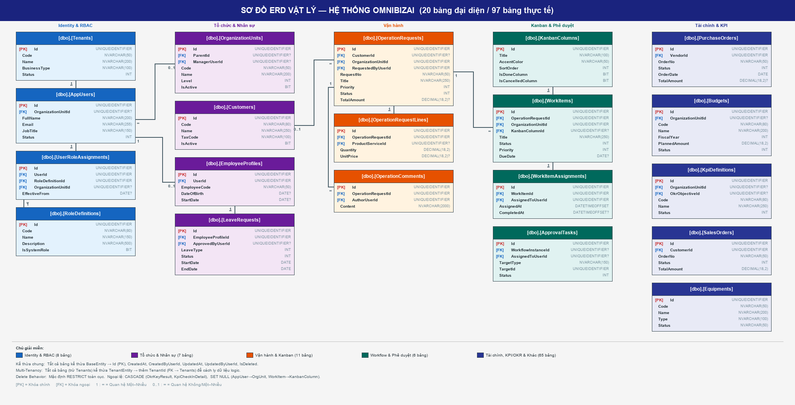
Hình 17: Sơ đồ ERD vật lý — 20 bảng đại diện cốt lõi (tổng hệ thống: 97 bảng)
Bảng 14: Đặc tả đầy đủ quan hệ khóa ngoại giữa các bảng trong hệ thống
Bảng Gốc (Parent) | Bảng Đích (Child) | Khóa Ngoại (FK) | Bội số | Ý nghĩa mối quan hệ
Tenants | TenantSettings | TenantId | 1 : * | Một Tenant sở hữu nhiều thiết lập cấu hình hệ thống.
Tenants | TenantModules | TenantId | 1 : * | Một Tenant kích hoạt/quản lý nhiều module chức năng.
Tenants | BusinessProfiles | TenantId | 1 : * | Một Tenant có nhiều hồ sơ cấu hình nghiệp vụ.
Tenants | SystemParameters | TenantId | 1 : * | Một Tenant chứa nhiều tham số hệ thống tùy chỉnh.
Tenants | NumberSequences | TenantId | 1 : * | Một Tenant quản lý nhiều chuỗi sinh mã tự động.
Tenants | AppUsers | TenantId | 1 : * | Một Tenant chứa nhiều tài khoản người dùng, cách ly Multi-Tenancy.
AppUsers | UserProfiles | UserId | 1 : 0..1 | Một người dùng có tối đa một hồ sơ cá nhân chi tiết.
AppUsers | UserTenants | UserId | 1 : * | Một người dùng có thể truy cập nhiều Tenant khác nhau.
AppUsers | UserSessions | UserId | 1 : * | Một người dùng có nhiều phiên đăng nhập đồng thời.
AppUsers | UserRoleAssignments | UserId | 1 : * | Một người dùng được gán nhiều vai trò RBAC.
RoleDefinitions | UserRoleAssignments | RoleDefinitionId | 1 : * | Một vai trò được gán cho nhiều người dùng khác nhau.
RoleDefinitions | PermissionAssignments | RoleDefinitionId | 1 : * | Một vai trò sở hữu nhiều quyền hạn cụ thể.
PermissionDefinitions | PermissionAssignments | PermissionDefinitionId | 1 : * | Một định nghĩa quyền được gán cho nhiều vai trò.
OrganizationUnits | OrganizationUnits | ParentId | 0..1 : * | Cấu trúc phân cấp tự tham chiếu: phòng ban cha–con.
OrganizationUnits | AppUsers | OrganizationUnitId | 0..1 : * | Một người dùng có thể thuộc một phòng ban. SetNull delete.
AppUsers | OrganizationUnits | ManagerUserId | 0..1 : * | Một người dùng có thể làm quản lý nhiều phòng ban.
OrganizationUnits | Positions | OrganizationUnitId | 0..1 : * | Một phòng ban chứa nhiều vị trí chức danh.
AppUsers | EmployeeProfiles | UserId | 1 : 0..1 | Mỗi tài khoản liên kết tối đa một hồ sơ nhân sự.
EmployeeProfiles | EmployeeContracts | EmployeeProfileId | 1 : * | Một nhân sự có nhiều hợp đồng lao động qua thời gian.
EmployeeProfiles | EmployeeDeptAssignments | EmployeeProfileId | 1 : * | Một nhân sự có thể luân chuyển qua nhiều phòng ban.
EmployeeProfiles | LeaveRequests | EmployeeProfileId | 1 : * | Một nhân sự tạo nhiều đơn nghỉ phép.
AppUsers | LeaveRequests | ApprovedByUserId | 0..1 : * | Một quản lý phê duyệt nhiều đơn nghỉ phép.
Customers | CustomerContacts | CustomerId | 1 : * | Một khách hàng có nhiều đầu mối liên hệ.
Customers | CustomerSites | CustomerId | 1 : * | Một khách hàng có nhiều địa điểm/chi nhánh.
Customers | OperationRequests | CustomerId | 0..1 : * | Một yêu cầu vận hành có thể liên kết một khách hàng.
Customers | CrmInteractions | CustomerId | 1 : * | Một khách hàng có nhiều lịch sử tương tác CRM.
Customers | SalesOpportunities | CustomerId | 1 : * | Một khách hàng liên kết nhiều cơ hội bán hàng.
Customers | SalesOrders | CustomerId | 1 : * | Một khách hàng tạo nhiều đơn hàng bán.
ProductCategories | ProductServices | ProductCategoryId | 0..1 : * | Một danh mục chứa nhiều sản phẩm/dịch vụ.
UnitsOfMeasure | ProductServices | UnitOfMeasureId | 0..1 : * | Một đơn vị tính dùng cho nhiều sản phẩm.
AppUsers | OperationRequests | RequestedByUserId | 1 : * | Một người dùng tạo nhiều yêu cầu vận hành.
OperationRequests | OperationRequestLines | OperationRequestId | 1 : * | Một yêu cầu chứa nhiều dòng chi tiết sản phẩm/dịch vụ.
OperationRequests | OperationComments | OperationRequestId | 1 : * | Một yêu cầu chứa nhiều bình luận trao đổi.
AppUsers | OperationComments | AuthorUserId | 1 : * | Một người dùng viết nhiều bình luận trên các yêu cầu.
OperationRequests | WorkItems | OperationRequestId | 1 : * | Một yêu cầu triển khai thành nhiều thẻ công việc.
ProductServices | OperationRequestLines | ProductServiceId | 0..1 : * | Một sản phẩm xuất hiện trong nhiều dòng yêu cầu.
KanbanColumns | WorkItems | KanbanColumnId | 0..1 : * | Một cột Kanban chứa nhiều thẻ công việc. SetNull delete.
WorkItems | WorkItemAssignments | WorkItemId | 1 : * | Một thẻ công việc phân công cho nhiều người.
AppUsers | WorkItemAssignments | AssignedToUserId | 1 : * | Một người dùng nhận nhiều phân công công việc.
WorkItems | WorkItemChecklists | WorkItemId | 1 : * | Một thẻ công việc có nhiều mục kiểm tra.
WorkItems | WorkItemComments | WorkItemId | 1 : * | Một thẻ công việc có nhiều bình luận nội bộ.
Tags | EntityTags | TagId | 1 : * | Một thẻ tag gắn cho nhiều thực thể khác nhau.
WorkflowDefinitions | WorkflowSteps | WorkflowDefinitionId | 1 : * | Một quy trình chứa nhiều bước thực hiện tuần tự.
WorkflowDefinitions | WorkflowTransitions | WorkflowDefinitionId | 1 : * | Một quy trình chứa nhiều luật chuyển trạng thái.
WorkflowDefinitions | WorkflowInstances | WorkflowDefinitionId | 1 : * | Một quy trình được khởi tạo nhiều phiên chạy.
WorkflowInstances | WorkflowHistories | WorkflowInstanceId | 1 : * | Một phiên workflow ghi lại nhiều lịch sử hành động.
WorkflowInstances | ApprovalTasks | WorkflowInstanceId | 0..1 : * | Một phiên workflow sinh ra nhiều tác vụ phê duyệt.
Vendors | PurchaseOrders | VendorId | 1 : * | Một nhà cung cấp có nhiều đơn đặt hàng mua.
ProcurementRequests | PurchaseOrders | ProcurementRequestId | 0..1 : * | Một yêu cầu mua sắm tạo nhiều đơn PO.
PurchaseOrders | PurchaseOrderLines | PurchaseOrderId | 1 : * | Một PO chứa nhiều dòng sản phẩm đặt mua.
PurchaseOrders | GoodsReceipts | PurchaseOrderId | 1 : * | Một PO tiếp nhận nhiều lần nhập kho.
PurchaseOrders | PaymentRequests | PurchaseOrderId | 0..1 : * | Một PO sinh nhiều yêu cầu thanh toán.
Vendors | PaymentRequests | VendorId | 0..1 : * | Một nhà cung cấp nhận nhiều thanh toán.
PaymentRequests | PaymentRequestLines | PaymentRequestId | 1 : * | Một yêu cầu thanh toán chứa nhiều dòng chi tiết.
PaymentRequests | Expenses | PaymentRequestId | 0..1 : * | Một thanh toán ghi nhận nhiều khoản chi phí.
Budgets | Expenses | BudgetId | 0..1 : * | Một ngân sách theo dõi nhiều khoản chi thực tế.
GoodsReceipts | GoodsReceiptLines | GoodsReceiptId | 1 : * | Một phiếu nhập kho có nhiều dòng chi tiết.
GoodsIssues | GoodsIssueLines | GoodsIssueId | 1 : * | Một phiếu xuất kho có nhiều dòng chi tiết.
ProductServices | StockAlerts | ProductServiceId | 1 : * | Một sản phẩm có nhiều cảnh báo tồn kho.
KpiDefinitions | KpiTargets | KpiDefinitionId | 1 : * | Một KPI định nghĩa nhiều mục tiêu theo kỳ.
KpiDefinitions | KpiDeptAssignments | KpiDefinitionId | 1 : * | Một KPI gán cho nhiều phòng ban.
KpiDefinitions | KpiEmployeeAssignments | KpiDefinitionId | 1 : * | Một KPI gán cho nhiều nhân viên với trọng số.
KpiTargets | KpiResults | KpiTargetId | 1 : * | Một mục tiêu KPI lưu nhiều kết quả đánh giá.
KpiTargets | KpiCheckIns | KpiTargetId | 1 : * | Một mục tiêu KPI có nhiều lần check-in tiến độ.
KpiCheckIns | KpiCheckInDetails | KpiCheckInId | 1 : * | Một check-in chứa nhiều dòng chi tiết. CASCADE delete.
KpiCheckIns | KpiCheckInHistoryLogs | KpiCheckInId | 1 : * | Một check-in ghi nhiều log lịch sử. CASCADE delete.
OkrObjectives | OkrKeyResults | OkrObjectiveId | 1 : * | Một mục tiêu OKR chứa nhiều kết quả then chốt. CASCADE delete.
OkrObjectives | OkrMissionMappings | OkrObjectiveId | 1 : * | Một OKR liên kết nhiều sứ mệnh/tầm nhìn.
OkrObjectives | OkrDeptAllocations | OkrObjectiveId | 1 : * | Một OKR phân bổ cho nhiều phòng ban.
OkrObjectives | OkrEmployeeAllocations | OkrObjectiveId | 1 : * | Một OKR phân bổ cho nhiều nhân viên.
OkrObjectives | KpiDefinitions | OkrObjectiveId | 0..1 : * | Một OKR liên kết nhiều chỉ số KPI đo lường.
EvaluationPeriods | EvaluationResults | EvaluationPeriodId | 1 : * | Một kỳ đánh giá chứa kết quả của nhiều nhân sự.
AppUsers | EvaluationResults | UserId | 1 : * | Một nhân sự có nhiều bản đánh giá qua các kỳ.
GradingRanks | BonusRules | GradingRankId | 1 : * | Một hạng xếp loại có nhiều quy tắc thưởng.
AiPromptTemplates | AiInsights | AiPromptTemplateId | 0..1 : * | Một mẫu prompt AI sinh nhiều insight.
AiProviderConfigurations | AiInsights | AiProviderConfigId | 0..1 : * | Một cấu hình AI cung cấp nhiều insight.
Notifications | NotificationDeliveries | NotificationId | 1 : * | Một thông báo được gửi đến nhiều người dùng.
ImportJobs | ImportStagingRows | ImportJobId | 1 : * | Một job import chứa nhiều dòng dữ liệu tạm.
Equipments | MaintenanceRecords | EquipmentId | 1 : * | Một thiết bị có nhiều lịch sử bảo trì.
Equipments | PmSchedules | EquipmentId | 1 : * | Một thiết bị có nhiều lịch bảo trì định kỳ.
Equipments | MaintenanceIncidents | EquipmentId | 1 : * | Một thiết bị ghi nhận nhiều sự cố.
Equipments | EquipmentSensorReadings | EquipmentId | 1 : * | Một thiết bị có nhiều chỉ số cảm biến.
OperationPlans | PlanTasks | PlanId | 1 : * | Một kế hoạch vận hành chứa nhiều tác vụ.
MaintenanceRecords | MaintenancePartUsages | MaintenanceRecordId | 1 : * | Một bảo trì sử dụng nhiều phụ tùng.
SpareParts | MaintenancePartUsages | SparePartId | 1 : * | Một phụ tùng dùng trong nhiều lần bảo trì.
SalesOrders | SalesOrderLines | SalesOrderId | 1 : * | Một đơn hàng có nhiều dòng sản phẩm.
SalesOrders | ProductionSteps | SalesOrderId | 1 : * | Một đơn hàng triển khai nhiều bước sản xuất.
SalesOrders | ProductTraceabilities | SalesOrderId | 1 : * | Một đơn hàng theo dõi nhiều lô sản phẩm.

4.7. Thiết kế cơ sở dữ liệu
Phần này trình bày đặc tả chi tiết cấu trúc các bảng trong cơ sở dữ liệu của hệ thống OmniBizAI. Hệ thống sử dụng Microsoft SQL Server làm RDBMS với 103 bảng được tổ chức theo 14 miền chức năng (functional domain). Tất cả các bảng đều kế thừa từ lớp cơ sở BaseEntity hoặc TenantEntity, do đó có sẵn các cột kiểm toán chung.
Ghi chú: Mọi bảng đều tự động chứa các cột kế thừa từ BaseEntity: Id (UNIQUEIDENTIFIER, PK), CreatedAt (DATETIMEOFFSET), CreatedByUserId (UNIQUEIDENTIFIER?), UpdatedAt (DATETIMEOFFSET?), UpdatedByUserId (UNIQUEIDENTIFIER?), IsDeleted (BIT). Các bảng thuộc TenantEntity bổ sung thêm cột TenantId (UNIQUEIDENTIFIER, FK → Tenants) để hỗ trợ multi-tenant. Các cột kế thừa này KHÔNG được lặp lại trong bảng mô tả bên dưới.

Miền 1: Tenant & Cấu hình hệ thống
Bảng 15: Cấu trúc bảng Tenants
Bảng gốc lưu thông tin tổ chức/khách thuê, mỗi tenant là một doanh nghiệp độc lập.
Tên cột | Kiểu dữ liệu | Ràng buộc | Mô tả
Code | NVARCHAR(50) | NOT NULL | Mã định danh tenant
Name | NVARCHAR(200) | NOT NULL | Tên tổ chức/doanh nghiệp
BusinessType | NVARCHAR(100) | NULL | Loại hình kinh doanh
Status | INT | NOT NULL | Trạng thái: Active/Suspended/Archived
Bảng 16: Cấu trúc bảng TenantSettings
Lưu các thiết lập cấu hình riêng cho từng tenant.
Tên cột | Kiểu dữ liệu | Ràng buộc | Mô tả
TenantId | UNIQUEIDENTIFIER | FK → Tenants | Tenant sở hữu
SettingKey | NVARCHAR(200) | NOT NULL | Khóa cấu hình
SettingValue | NVARCHAR(MAX) | NULL | Giá trị cấu hình
Bảng 17: Cấu trúc bảng TenantModules
Quản lý các module chức năng được kích hoạt cho tenant.
Tên cột | Kiểu dữ liệu | Ràng buộc | Mô tả
TenantId | UNIQUEIDENTIFIER | FK → Tenants | Tenant sở hữu
ModuleCode | NVARCHAR(80) | NOT NULL | Mã module
IsEnabled | BIT | NOT NULL | Trạng thái kích hoạt
Bảng 18: Cấu trúc bảng BusinessProfiles
Hồ sơ cấu hình nghiệp vụ theo ngành.
Tên cột | Kiểu dữ liệu | Ràng buộc | Mô tả
Code | NVARCHAR(80) | NOT NULL | Mã hồ sơ
Name | NVARCHAR(200) | NOT NULL | Tên hồ sơ
Industry | NVARCHAR(200) | NOT NULL | Ngành kinh doanh
ConfigurationJson | NVARCHAR(MAX) | NULL | Cấu hình JSON chi tiết
IsDefault | BIT | NOT NULL | Đánh dấu hồ sơ mặc định
Bảng 19: Cấu trúc bảng SystemParameters
Tham số hệ thống tùy chỉnh cho từng tenant.
Tên cột | Kiểu dữ liệu | Ràng buộc | Mô tả
Code | NVARCHAR(80) | NOT NULL | Mã tham số
Name | NVARCHAR(200) | NOT NULL | Tên tham số
Value | NVARCHAR(MAX) | NULL | Giá trị tham số
DataType | NVARCHAR(50) | NOT NULL | Kiểu dữ liệu
Bảng 20: Cấu trúc bảng NumberSequences
Quản lý chuỗi sinh mã tự động (mã đơn hàng, phiếu nhập...).
Tên cột | Kiểu dữ liệu | Ràng buộc | Mô tả
Code | NVARCHAR(80) | NOT NULL | Mã chuỗi
Prefix | NVARCHAR(80) | NOT NULL | Tiền tố mã
CurrentNumber | INT | NOT NULL | Số hiện tại
PaddingLength | INT | NOT NULL | Độ dài padding (mặc định 4)
Year | INT | NOT NULL | Năm áp dụng

Miền 2: Identity & Phân quyền RBAC
Bảng 21: Cấu trúc bảng AppUsers
Tài khoản người dùng hệ thống, liên kết ASP.NET Identity.
Tên cột | Kiểu dữ liệu | Ràng buộc | Mô tả
OrganizationUnitId | UNIQUEIDENTIFIER? | FK → OrganizationUnits | Phòng ban trực thuộc (nullable, SetNull)
FullName | NVARCHAR(200) | NOT NULL | Họ và tên đầy đủ
Email | NVARCHAR(255) | NOT NULL | Địa chỉ email
JobTitle | NVARCHAR(150) | NULL | Chức danh công việc
Status | INT | NOT NULL | Trạng thái: Active/Locked/Inactive
Bảng 22: Cấu trúc bảng UserProfiles
Hồ sơ cá nhân bổ sung cho người dùng (1-to-1).
Tên cột | Kiểu dữ liệu | Ràng buộc | Mô tả
UserId | UNIQUEIDENTIFIER | FK → AppUsers | Người dùng liên kết
AvatarUrl | NVARCHAR(500) | NULL | Đường dẫn ảnh đại diện
PhoneNumber | NVARCHAR(30) | NULL | Số điện thoại
Address | NVARCHAR(500) | NULL | Địa chỉ
Bio | NVARCHAR(1000) | NULL | Tiểu sử
Bảng 23: Cấu trúc bảng UserTenants
Liên kết người dùng với nhiều tenant (cross-tenant access).
Tên cột | Kiểu dữ liệu | Ràng buộc | Mô tả
UserId | UNIQUEIDENTIFIER | FK → AppUsers | Người dùng
TenantId | UNIQUEIDENTIFIER | FK → Tenants | Tenant được truy cập
IsDefault | BIT | NOT NULL | Tenant mặc định
Bảng 24: Cấu trúc bảng UserSessions
Quản lý phiên đăng nhập của người dùng.
Tên cột | Kiểu dữ liệu | Ràng buộc | Mô tả
UserId | UNIQUEIDENTIFIER | FK → AppUsers | Người dùng
Token | NVARCHAR(500) | NOT NULL | Token phiên
IpAddress | NVARCHAR(50) | NULL | Địa chỉ IP
UserAgent | NVARCHAR(500) | NULL | Thông tin trình duyệt
ExpiresAt | DATETIMEOFFSET | NOT NULL | Thời điểm hết hạn
Bảng 25: Cấu trúc bảng RoleDefinitions
Định nghĩa vai trò trong hệ thống phân quyền RBAC.
Tên cột | Kiểu dữ liệu | Ràng buộc | Mô tả
Code | NVARCHAR(80) | NOT NULL | Mã vai trò
Name | NVARCHAR(150) | NOT NULL | Tên vai trò
Description | NVARCHAR(500) | NULL | Mô tả chi tiết
IsSystemRole | BIT | NOT NULL | Vai trò hệ thống (không xóa được)
Bảng 26: Cấu trúc bảng UserRoleAssignments
Gán vai trò RBAC cho người dùng, có phạm vi phòng ban.
Tên cột | Kiểu dữ liệu | Ràng buộc | Mô tả
UserId | UNIQUEIDENTIFIER | FK → AppUsers | Người dùng được gán
RoleDefinitionId | UNIQUEIDENTIFIER | FK → RoleDefinitions | Vai trò được gán
OrganizationUnitId | UNIQUEIDENTIFIER? | FK → OrganizationUnits | Phạm vi phòng ban (nullable = toàn hệ thống)
EffectiveFrom | DATE? | NULL | Ngày bắt đầu hiệu lực
EffectiveTo | DATE? | NULL | Ngày kết thúc hiệu lực
Bảng 27: Cấu trúc bảng PermissionDefinitions
Định nghĩa quyền hạn toàn cục (kế thừa BaseEntity, không TenantEntity).
Tên cột | Kiểu dữ liệu | Ràng buộc | Mô tả
Code | NVARCHAR(100) | NOT NULL | Mã quyền
Name | NVARCHAR(150) | NOT NULL | Tên quyền
ModuleCode | NVARCHAR(80) | NOT NULL | Module chứa quyền
Description | NVARCHAR(500) | NULL | Mô tả quyền
Bảng 28: Cấu trúc bảng PermissionAssignments
Gán quyền cho vai trò (Role–Permission mapping).
Tên cột | Kiểu dữ liệu | Ràng buộc | Mô tả
RoleDefinitionId | UNIQUEIDENTIFIER | FK → RoleDefinitions | Vai trò
PermissionDefinitionId | UNIQUEIDENTIFIER | FK → PermissionDefinitions | Quyền hạn
IsGranted | BIT | NOT NULL | Cho phép (true) hoặc từ chối (false)

Miền 3: Tổ chức & Nhân sự
Bảng 29: Cấu trúc bảng OrganizationUnits
Cơ cấu tổ chức phân cấp: phòng ban, bộ phận, đội nhóm.
Tên cột | Kiểu dữ liệu | Ràng buộc | Mô tả
ParentId | UNIQUEIDENTIFIER? | FK tự tham chiếu | Phòng ban cha (phân cấp)
Code | NVARCHAR(50) | NOT NULL | Mã phòng ban
Name | NVARCHAR(200) | NOT NULL | Tên phòng ban
Level | INT | NOT NULL | Cấp bậc trong cây phân cấp
ManagerUserId | UNIQUEIDENTIFIER? | FK → AppUsers | Người quản lý phòng ban
IsActive | BIT | NOT NULL | Trạng thái hoạt động
Bảng 30: Cấu trúc bảng Positions
Vị trí chức danh trong phòng ban.
Tên cột | Kiểu dữ liệu | Ràng buộc | Mô tả
OrganizationUnitId | UNIQUEIDENTIFIER? | FK → OrganizationUnits | Phòng ban
Code | NVARCHAR(80) | NOT NULL | Mã chức danh
Name | NVARCHAR(200) | NOT NULL | Tên chức danh
Level | INT | NOT NULL | Cấp bậc
IsManagerial | BIT | NOT NULL | Chức vụ quản lý
Bảng 31: Cấu trúc bảng EmployeeProfiles
Hồ sơ nhân sự chi tiết, liên kết 1-1 với AppUser.
Tên cột | Kiểu dữ liệu | Ràng buộc | Mô tả
UserId | UNIQUEIDENTIFIER | FK → AppUsers | Tài khoản người dùng
EmployeeCode | NVARCHAR(50) | NOT NULL | Mã nhân viên
DateOfBirth | DATE? | NULL | Ngày sinh
StartDate | DATE? | NULL | Ngày bắt đầu làm việc
Bảng 32: Cấu trúc bảng EmployeeContracts
Hợp đồng lao động theo thời gian.
Tên cột | Kiểu dữ liệu | Ràng buộc | Mô tả
EmployeeProfileId | UNIQUEIDENTIFIER | FK → EmployeeProfiles | Nhân sự
ContractNo | NVARCHAR(80) | NOT NULL | Số hợp đồng
ContractType | NVARCHAR(80) | NOT NULL | Loại hợp đồng
EffectiveFrom | DATE | NOT NULL | Ngày hiệu lực
EffectiveTo | DATE? | NULL | Ngày hết hạn
Bảng 33: Cấu trúc bảng EmployeeDeptAssignments
Lịch sử luân chuyển nhân sự giữa các phòng ban.
Tên cột | Kiểu dữ liệu | Ràng buộc | Mô tả
EmployeeProfileId | UNIQUEIDENTIFIER | FK → EmployeeProfiles | Nhân sự
OrganizationUnitId | UNIQUEIDENTIFIER | FK → OrganizationUnits | Phòng ban
PositionId | UNIQUEIDENTIFIER? | FK → Positions | Chức danh
EffectiveFrom | DATE | NOT NULL | Ngày bắt đầu
EffectiveTo | DATE? | NULL | Ngày kết thúc
Bảng 34: Cấu trúc bảng LeaveRequests
Đơn xin nghỉ phép của nhân sự.
Tên cột | Kiểu dữ liệu | Ràng buộc | Mô tả
EmployeeProfileId | UNIQUEIDENTIFIER | FK → EmployeeProfiles | Nhân sự xin nghỉ
LeaveType | INT | NOT NULL | Loại nghỉ: Annual/Sick/Personal/Maternity/Unpaid
Status | INT | NOT NULL | Trạng thái: Draft/Submitted/Approved/Rejected/Cancelled
StartDate | DATE | NOT NULL | Ngày bắt đầu nghỉ
EndDate | DATE | NOT NULL | Ngày kết thúc nghỉ
Reason | NVARCHAR(500) | NULL | Lý do nghỉ
RejectReason | NVARCHAR(500) | NULL | Lý do từ chối
ApprovedByUserId | UNIQUEIDENTIFIER? | FK → AppUsers | Người phê duyệt
Bảng 35: Cấu trúc bảng WorkCalendars
Lịch làm việc, ngày lễ, ngày nghỉ.
Tên cột | Kiểu dữ liệu | Ràng buộc | Mô tả
CalendarDate | DATE | NOT NULL | Ngày
IsWorkingDay | BIT | NOT NULL | Là ngày làm việc
Description | NVARCHAR(200) | NULL | Mô tả (tên ngày lễ...)
Nhằm tối ưu hóa dung lượng cuốn báo cáo và tập trung chuyên sâu vào luồng nghiệp vụ cốt lõi (Vận hành thông minh và OKR/KPI), cấu trúc chi tiết của các bảng cơ sở dữ liệu thuộc phân hệ CRM và Danh mục sản phẩm đã được di chuyển xuống Phụ lục 9.6: Chi tiết cấu trúc các bảng cơ sở dữ liệu mở rộng (Pha 2)

Miền 5: Vận hành & Quản lý Kanban
Bảng 36: Cấu trúc bảng OperationRequests
Yêu cầu vận hành – thực thể nghiệp vụ trung tâm.
Tên cột | Kiểu dữ liệu | Ràng buộc | Mô tả
RequestNo | NVARCHAR(50) | NOT NULL | Mã yêu cầu (sinh tự động)
Type | NVARCHAR(50) | NOT NULL | Loại yêu cầu
Title | NVARCHAR(250) | NOT NULL | Tiêu đề yêu cầu
CustomerId | UNIQUEIDENTIFIER? | FK → Customers | Khách hàng liên quan
CustomerSiteId | UNIQUEIDENTIFIER? | FK → CustomerSites | Địa điểm khách hàng
OrganizationUnitId | UNIQUEIDENTIFIER | FK → OrganizationUnits | Phòng ban xử lý
RequestedByUserId | UNIQUEIDENTIFIER | FK → AppUsers | Người tạo yêu cầu
Priority | INT | NOT NULL | Độ ưu tiên: Low/Normal/High/Critical
Status | INT | NOT NULL | Trạng thái: Draft→Submitted→InReview→Approved→InProgress→Completed
DueDate | DATE? | NULL | Hạn xử lý
TotalAmount | DECIMAL(18,2)? | NULL | Tổng giá trị
Description | NVARCHAR(2000) | NULL | Mô tả chi tiết
Bảng 37: Cấu trúc bảng OperationRequestLines
Dòng chi tiết sản phẩm/dịch vụ trong yêu cầu vận hành.
Tên cột | Kiểu dữ liệu | Ràng buộc | Mô tả
OperationRequestId | UNIQUEIDENTIFIER | FK → OperationRequests | Yêu cầu cha
ProductServiceId | UNIQUEIDENTIFIER? | FK → ProductServices | Sản phẩm/dịch vụ
Quantity | DECIMAL(18,2) | NOT NULL | Số lượng
UnitPrice | DECIMAL(18,2)? | NULL | Đơn giá
LineAmount | DECIMAL(18,2)? | NULL | Thành tiền
Note | NVARCHAR(500) | NULL | Ghi chú dòng
Bảng 38: Cấu trúc bảng OperationComments
Bình luận/trao đổi trên yêu cầu vận hành.
Tên cột | Kiểu dữ liệu | Ràng buộc | Mô tả
OperationRequestId | UNIQUEIDENTIFIER | FK → OperationRequests | Yêu cầu
AuthorUserId | UNIQUEIDENTIFIER | FK → AppUsers | Người bình luận
Content | NVARCHAR(2000) | NOT NULL | Nội dung bình luận
Bảng 39: Cấu trúc bảng KanbanColumns
Cột Kanban động, người dùng tùy chỉnh trên bảng công việc.
Tên cột | Kiểu dữ liệu | Ràng buộc | Mô tả
Title | NVARCHAR(100) | NOT NULL | Tên cột
Description | NVARCHAR(500) | NULL | Mô tả cột
AccentColor | NVARCHAR(50) | NOT NULL | Mã màu CSS header
SortOrder | INT | NOT NULL | Vị trí sắp xếp
IsDoneColumn | BIT | NOT NULL | Cột hoàn thành
IsCancelledColumn | BIT | NOT NULL | Cột hủy/lưu trữ
Bảng 40: Cấu trúc bảng WorkItems
Thẻ công việc Kanban, triển khai từ yêu cầu vận hành.
Tên cột | Kiểu dữ liệu | Ràng buộc | Mô tả
OperationRequestId | UNIQUEIDENTIFIER | FK → OperationRequests | Yêu cầu gốc
OrganizationUnitId | UNIQUEIDENTIFIER | FK → OrganizationUnits | Phòng ban xử lý
Title | NVARCHAR(250) | NOT NULL | Tiêu đề công việc
Description | NVARCHAR(2000) | NULL | Mô tả chi tiết
Status | INT | NOT NULL | Trạng thái: Todo/InProgress/Blocked/Done/Cancelled
KanbanColumnId | UNIQUEIDENTIFIER? | FK → KanbanColumns | Cột Kanban hiện tại (SetNull delete)
Priority | INT | NOT NULL | Độ ưu tiên: Low/Normal/High/Critical
DueDate | DATE? | NULL | Hạn hoàn thành
Bảng 41: Cấu trúc bảng WorkItemAssignments
Phân công nhân sự cho thẻ công việc.
Tên cột | Kiểu dữ liệu | Ràng buộc | Mô tả
WorkItemId | UNIQUEIDENTIFIER | FK → WorkItems | Thẻ công việc
AssignedToUserId | UNIQUEIDENTIFIER | FK → AppUsers | Người được gán
AssignedAt | DATETIMEOFFSET | NOT NULL | Thời điểm phân công
CompletedAt | DATETIMEOFFSET? | NULL | Thời điểm hoàn thành
Bảng 42: Cấu trúc bảng WorkItemChecklists
Mục kiểm tra (checklist) trong thẻ công việc.
Tên cột | Kiểu dữ liệu | Ràng buộc | Mô tả
WorkItemId | UNIQUEIDENTIFIER | FK → WorkItems | Thẻ công việc
Title | NVARCHAR(250) | NOT NULL | Nội dung mục kiểm tra
SortOrder | INT | NOT NULL | Thứ tự
IsCompleted | BIT | NOT NULL | Đã hoàn thành
CompletedByUserId | UNIQUEIDENTIFIER? | FK → AppUsers | Người đánh dấu hoàn thành
CompletedAt | DATETIMEOFFSET? | NULL | Thời điểm hoàn thành
Bảng 43: Cấu trúc bảng WorkItemComments
Bình luận nội bộ trên thẻ công việc.
Tên cột | Kiểu dữ liệu | Ràng buộc | Mô tả
WorkItemId | UNIQUEIDENTIFIER | FK → WorkItems | Thẻ công việc
UserId | UNIQUEIDENTIFIER | FK → AppUsers | Người bình luận
Content | NVARCHAR(2000) | NOT NULL | Nội dung

Miền 6: Workflow & Quy trình phê duyệt
Bảng 44: Cấu trúc bảng WorkflowDefinitions
Định nghĩa quy trình phê duyệt.
Tên cột | Kiểu dữ liệu | Ràng buộc | Mô tả
Code | NVARCHAR(80) | NOT NULL | Mã quy trình
Name | NVARCHAR(200) | NOT NULL | Tên quy trình
TargetEntityName | NVARCHAR(150) | NOT NULL | Thực thể áp dụng
Version | INT | NOT NULL | Phiên bản
IsActive | BIT | NOT NULL | Trạng thái kích hoạt
Bảng 45: Cấu trúc bảng WorkflowSteps
Các bước trong quy trình.
Tên cột | Kiểu dữ liệu | Ràng buộc | Mô tả
WorkflowDefinitionId | UNIQUEIDENTIFIER | FK → WorkflowDefinitions | Quy trình
StepCode | NVARCHAR(80) | NOT NULL | Mã bước
StepName | NVARCHAR(200) | NOT NULL | Tên bước
StepOrder | INT | NOT NULL | Thứ tự
ApproverRoleCode | NVARCHAR(80) | NULL | Vai trò phê duyệt
ApproverUserId | UNIQUEIDENTIFIER? | FK → AppUsers | Người phê duyệt cố định
Bảng 46: Cấu trúc bảng WorkflowTransitions
Luật chuyển trạng thái giữa các bước.
Tên cột | Kiểu dữ liệu | Ràng buộc | Mô tả
WorkflowDefinitionId | UNIQUEIDENTIFIER | FK → WorkflowDefinitions | Quy trình
FromStepId | UNIQUEIDENTIFIER | FK → WorkflowSteps | Bước nguồn
ToStepId | UNIQUEIDENTIFIER | FK → WorkflowSteps | Bước đích
ActionCode | NVARCHAR(80) | NOT NULL | Mã hành động (Approve/Reject/Return)
ConditionExpression | NVARCHAR(MAX) | NULL | Biểu thức điều kiện
Bảng 47: Cấu trúc bảng WorkflowInstances
Phiên chạy workflow trên thực thể cụ thể.
Tên cột | Kiểu dữ liệu | Ràng buộc | Mô tả
WorkflowDefinitionId | UNIQUEIDENTIFIER | FK → WorkflowDefinitions | Quy trình
TargetEntityName | NVARCHAR(150) | NOT NULL | Tên thực thể
TargetEntityId | UNIQUEIDENTIFIER | NOT NULL | ID thực thể
CurrentStepId | UNIQUEIDENTIFIER? | FK → WorkflowSteps | Bước hiện tại
Status | INT | NOT NULL | Trạng thái workflow
Bảng 48: Cấu trúc bảng WorkflowHistories
Nhật ký hành động trên phiên workflow.
Tên cột | Kiểu dữ liệu | Ràng buộc | Mô tả
WorkflowInstanceId | UNIQUEIDENTIFIER | FK → WorkflowInstances | Phiên workflow
StepCode | NVARCHAR(80) | NOT NULL | Mã bước
Action | NVARCHAR(80) | NOT NULL | Hành động thực hiện
ActorUserId | UNIQUEIDENTIFIER? | FK → AppUsers | Người thực hiện
Comment | NVARCHAR(1000) | NULL | Ghi chú
Bảng 49: Cấu trúc bảng ApprovalTasks
Nhằm đảm bảo tính cô đọng cho tài liệu chính, toàn bộ cấu trúc thuộc tính chi tiết của 15 bảng cơ sở dữ liệu thuộc phân hệ Tài chính, Mua hàng và Kho vận đã được chuyển xuống Phụ lục 9.6: Chi tiết cấu trúc các bảng cơ sở dữ liệu mở rộng (Pha 2)
Tác vụ phê duyệt gán cho người dùng.
Tên cột | Kiểu dữ liệu | Ràng buộc | Mô tả
WorkflowInstanceId | UNIQUEIDENTIFIER? | FK → WorkflowInstances | Phiên workflow
TargetType | NVARCHAR(150) | NOT NULL | Loại thực thể đích
TargetId | UNIQUEIDENTIFIER | NOT NULL | ID thực thể đích
StepCode | NVARCHAR(80) | NOT NULL | Mã bước phê duyệt
AssignedToUserId | UNIQUEIDENTIFIER? | FK → AppUsers | Người được giao
AssignedRole | NVARCHAR(80) | NULL | Vai trò phê duyệt
Status | INT | NOT NULL | Trạng thái: Pending/Approved/Rejected/Skipped/Cancelled
DecisionNote | NVARCHAR(1000) | NULL | Ghi chú quyết định
DecidedAt | DATETIMEOFFSET? | NULL | Thời điểm quyết định

Miền 8: Quản lý KPI
Bảng 50: Cấu trúc bảng KpiDefinitions
Định nghĩa chỉ số KPI.
Tên cột | Kiểu dữ liệu | Ràng buộc | Mô tả
OrganizationUnitId | UNIQUEIDENTIFIER? | FK → OrganizationUnits | Phòng ban sở hữu
Code | NVARCHAR(80) | NOT NULL | Mã KPI
Name | NVARCHAR(250) | NOT NULL | Tên KPI
Description | NVARCHAR(1000) | NULL | Mô tả chi tiết
Unit | NVARCHAR(50) | NOT NULL | Đơn vị đo
OwnerType | INT | NOT NULL | Phạm vi: Company/Department/User
PeriodType | INT | NOT NULL | Chu kỳ: Monthly/Quarterly/Yearly
MeasureType | INT | NOT NULL | Loại đo: Quantitative/Qualitative/Behavioral
PropertyType | INT | NOT NULL | Tính chất: Growth/Stability/Reduction
Status | INT | NOT NULL | Trạng thái KPI
IsActive | BIT | NOT NULL | Hoạt động
OkrObjectiveId | UNIQUEIDENTIFIER? | FK → OkrObjectives | Liên kết OKR Objective
OkrKeyResultId | UNIQUEIDENTIFIER? | FK → OkrKeyResults | Liên kết OKR Key Result
EvaluationPeriodId | UNIQUEIDENTIFIER? | FK → EvaluationPeriods | Kỳ đánh giá
AssignerUserId | UNIQUEIDENTIFIER? | FK → AppUsers | Người giao KPI
Bảng 51: Cấu trúc bảng KpiTargets
Mục tiêu KPI theo kỳ.
Tên cột | Kiểu dữ liệu | Ràng buộc | Mô tả
KpiDefinitionId | UNIQUEIDENTIFIER | FK → KpiDefinitions | KPI
OwnerUserId | UNIQUEIDENTIFIER? | FK → AppUsers | Chủ mục tiêu
OrganizationUnitId | UNIQUEIDENTIFIER? | FK → OrganizationUnits | Phòng ban
PeriodStart | DATE | NOT NULL | Bắt đầu kỳ
PeriodEnd | DATE | NOT NULL | Kết thúc kỳ
TargetValue | DECIMAL(18,2) | NOT NULL | Giá trị mục tiêu
PassThreshold | DECIMAL(18,2)? | NULL | Ngưỡng đạt
FailThreshold | DECIMAL(18,2)? | NULL | Ngưỡng không đạt
CheckInFrequencyDays | INT? | NULL | Tần suất check-in (ngày)
ReminderEnabled | BIT | NOT NULL | Bật nhắc nhở
Bảng 52: Cấu trúc bảng KpiCheckIns
Check-in tiến độ KPI.
Tên cột | Kiểu dữ liệu | Ràng buộc | Mô tả
KpiTargetId | UNIQUEIDENTIFIER | FK → KpiTargets | Mục tiêu KPI
UserId | UNIQUEIDENTIFIER | FK → AppUsers | Người check-in
SubmittedByUserId | UNIQUEIDENTIFIER? | FK → AppUsers | Người nộp
CheckInDate | DATE | NOT NULL | Ngày check-in
DeadlineAt | DATETIMEOFFSET? | NULL | Hạn chót
IsLate | BIT | NOT NULL | Trễ hạn
ProgressValue | DECIMAL(18,2) | NOT NULL | Giá trị tiến độ
Comment | NVARCHAR(1000) | NULL | Nhận xét
KpiFailReasonId | UNIQUEIDENTIFIER? | FK → KpiFailReasons | Lý do thất bại
ReviewStatus | INT | NOT NULL | Trạng thái duyệt: Pending/Approved/Rejected
ReviewedByUserId | UNIQUEIDENTIFIER? | FK → AppUsers | Người duyệt
ReviewedAt | DATETIMEOFFSET? | NULL | Thời điểm duyệt
ReviewComment | NVARCHAR(2000) | NULL | Nhận xét duyệt
ReviewScore | DECIMAL(5,2)? | NULL | Điểm đánh giá
Bảng 53: Cấu trúc bảng KpiCheckInDetails
Chi tiết từng metric trong check-in. CASCADE delete.
Tên cột | Kiểu dữ liệu | Ràng buộc | Mô tả
KpiCheckInId | UNIQUEIDENTIFIER | FK → KpiCheckIns | Check-in
MetricName | NVARCHAR(200) | NULL | Tên chỉ số
TargetValue | DECIMAL(18,2)? | NULL | Giá trị mục tiêu
AchievedValue | DECIMAL(18,2)? | NULL | Giá trị đạt được
Note | NVARCHAR(500) | NULL | Ghi chú
Bảng 54: Cấu trúc bảng KpiCheckInHistoryLogs
Log lịch sử check-in. CASCADE delete.
Tên cột | Kiểu dữ liệu | Ràng buộc | Mô tả
KpiCheckInId | UNIQUEIDENTIFIER | FK → KpiCheckIns | Check-in
Action | NVARCHAR(200) | NOT NULL | Hành động
Details | NVARCHAR(MAX) | NULL | Chi tiết
Bảng 55: Cấu trúc bảng KpiResults
Kết quả đánh giá KPI.
Tên cột | Kiểu dữ liệu | Ràng buộc | Mô tả
KpiTargetId | UNIQUEIDENTIFIER | FK → KpiTargets | Mục tiêu
OwnerUserId | UNIQUEIDENTIFIER? | FK → AppUsers | Chủ sở hữu
EvaluationPeriodId | UNIQUEIDENTIFIER? | FK → EvaluationPeriods | Kỳ đánh giá
ActualValue | DECIMAL(18,2) | NOT NULL | Giá trị thực tế
ProgressPercent | DECIMAL(18,2)? | NULL | Phần trăm tiến độ
Score | DECIMAL(18,2)? | NULL | Điểm số
GradingRankId | UNIQUEIDENTIFIER? | FK → GradingRanks | Xếp hạng
Classification | NVARCHAR(100) | NULL | Phân loại
Bảng 56: Cấu trúc bảng KpiDepartmentAssignments
Gán KPI cho phòng ban.
Tên cột | Kiểu dữ liệu | Ràng buộc | Mô tả
KpiDefinitionId | UNIQUEIDENTIFIER | FK → KpiDefinitions | KPI
OrganizationUnitId | UNIQUEIDENTIFIER | FK → OrganizationUnits | Phòng ban
Bảng 57: Cấu trúc bảng KpiEmployeeAssignments
Gán KPI cho nhân viên với trọng số.
Tên cột | Kiểu dữ liệu | Ràng buộc | Mô tả
KpiDefinitionId | UNIQUEIDENTIFIER | FK → KpiDefinitions | KPI
UserId | UNIQUEIDENTIFIER | FK → AppUsers | Nhân viên
Weight | DECIMAL(18,2) | NOT NULL | Trọng số (mặc định 100)
Bảng 58: Cấu trúc bảng KpiFailReasons
Danh mục lý do thất bại KPI.
Tên cột | Kiểu dữ liệu | Ràng buộc | Mô tả
ReasonName | NVARCHAR(250) | NOT NULL | Tên lý do
Description | NVARCHAR(500) | NULL | Mô tả
IsActive | BIT | NOT NULL | Hoạt động
Bảng 59: Cấu trúc bảng KpiGoalComments
Bình luận trên KPI/check-in.
Tên cột | Kiểu dữ liệu | Ràng buộc | Mô tả
KpiDefinitionId | UNIQUEIDENTIFIER? | FK → KpiDefinitions | KPI
KpiCheckInId | UNIQUEIDENTIFIER? | FK → KpiCheckIns | Check-in
CommenterId | UNIQUEIDENTIFIER | FK → AppUsers | Người bình luận
Content | NVARCHAR(2000) | NOT NULL | Nội dung
CommentType | NVARCHAR(50) | NULL | Loại bình luận
Bảng 60: Cấu trúc bảng KpiAdjustmentHistories
Lịch sử điều chỉnh KPI.
Tên cột | Kiểu dữ liệu | Ràng buộc | Mô tả
KpiDefinitionId | UNIQUEIDENTIFIER | FK → KpiDefinitions | KPI
AdjustedByUserId | UNIQUEIDENTIFIER | FK → AppUsers | Người điều chỉnh
FieldName | NVARCHAR(100) | NOT NULL | Trường thay đổi
OldValue | NVARCHAR(500) | NULL | Giá trị cũ
NewValue | NVARCHAR(500) | NULL | Giá trị mới
Reason | NVARCHAR(500) | NULL | Lý do
Bảng 61: Cấu trúc bảng KpiResultComparisons
So sánh kết quả KPI giữa các kỳ.
Tên cột | Kiểu dữ liệu | Ràng buộc | Mô tả
UserId | UNIQUEIDENTIFIER | FK → AppUsers | Nhân viên
KpiDefinitionId | UNIQUEIDENTIFIER | FK → KpiDefinitions | KPI
EvaluationPeriodId | UNIQUEIDENTIFIER | FK → EvaluationPeriods | Kỳ đánh giá
TargetValue | DECIMAL(18,2) | NOT NULL | Giá trị mục tiêu
AchievedValue | DECIMAL(18,2) | NOT NULL | Giá trị đạt được
CompletionPercent | DECIMAL(18,2)? | NULL | Phần trăm hoàn thành

Miền 9: OKR & Chiến lược
Bảng 62: Cấu trúc bảng OkrObjectives
Mục tiêu OKR.
Tên cột | Kiểu dữ liệu | Ràng buộc | Mô tả
ObjectiveName | NVARCHAR(255) | NOT NULL | Tên mục tiêu
Level | INT | NOT NULL | Cấp: Company/Department/Individual
Cycle | NVARCHAR(50) | NULL | Chu kỳ OKR (Q1 2026...)
Status | INT | NOT NULL | Trạng thái: Draft/Active/Completed/Cancelled
IsActive | BIT | NOT NULL | Hoạt động
Bảng 63: Cấu trúc bảng OkrKeyResults
Kết quả then chốt của OKR. CASCADE delete.
Tên cột | Kiểu dữ liệu | Ràng buộc | Mô tả
OkrObjectiveId | UNIQUEIDENTIFIER | FK → OkrObjectives | Mục tiêu OKR
KeyResultName | NVARCHAR(500) | NOT NULL | Tên kết quả
Unit | NVARCHAR(50) | NULL | Đơn vị đo
TargetValue | DECIMAL(18,2) | NOT NULL | Giá trị mục tiêu
CurrentValue | DECIMAL(18,2) | NOT NULL | Giá trị hiện tại
IsInverse | BIT | NOT NULL | Ngược (thấp hơn = tốt hơn)
Bảng 64: Cấu trúc bảng OkrMissionMappings
Liên kết OKR với sứ mệnh/tầm nhìn.
Tên cột | Kiểu dữ liệu | Ràng buộc | Mô tả
OkrObjectiveId | UNIQUEIDENTIFIER | FK → OkrObjectives | OKR
MissionVisionId | UNIQUEIDENTIFIER | FK → MissionVisions | Sứ mệnh/tầm nhìn
Bảng 65: Cấu trúc bảng OkrDepartmentAllocations
Phân bổ OKR cho phòng ban.
Tên cột | Kiểu dữ liệu | Ràng buộc | Mô tả
OkrObjectiveId | UNIQUEIDENTIFIER | FK → OkrObjectives | OKR
OrganizationUnitId | UNIQUEIDENTIFIER | FK → OrganizationUnits | Phòng ban
Bảng 66: Cấu trúc bảng OkrEmployeeAllocations
Phân bổ OKR cho nhân viên.
Tên cột | Kiểu dữ liệu | Ràng buộc | Mô tả
OkrObjectiveId | UNIQUEIDENTIFIER | FK → OkrObjectives | OKR
UserId | UNIQUEIDENTIFIER | FK → AppUsers | Nhân viên
Để tập trung vào các luồng kiểm thử OKR/KPI chính, các bảng cấu trúc cơ sở dữ liệu liên quan đến phân hệ Đánh giá hiệu suất nhân sự và Thưởng đã được di chuyển xuống Phụ lục 9.6: Chi tiết cấu trúc các bảng cơ sở dữ liệu mở rộng (Pha 2)
Bảng 67: Cấu trúc bảng MissionVisions
Sứ mệnh, tầm nhìn, mục tiêu năm.
Tên cột | Kiểu dữ liệu | Ràng buộc | Mô tả
Type | INT | NOT NULL | Loại: Mission/Vision/CoreValue/YearlyGoal
TargetYear | INT? | NULL | Năm mục tiêu
Content | NVARCHAR(MAX) | NULL | Nội dung
FinancialTarget | DECIMAL(18,2)? | NULL | Mục tiêu tài chính
IsActive | BIT | NOT NULL | Hoạt động

Miền 11: AI Copilot & Hệ thống kiểm toán
Bảng 68: Cấu trúc bảng AiPromptTemplates
Mẫu prompt cho AI Copilot.
Tên cột | Kiểu dữ liệu | Ràng buộc | Mô tả
Code | NVARCHAR(80) | NOT NULL | Mã mẫu
ContextType | NVARCHAR(100) | NOT NULL | Loại ngữ cảnh
Version | INT | NOT NULL | Phiên bản
SystemPrompt | NVARCHAR(MAX) | NOT NULL | Prompt hệ thống
UserPromptTemplate | NVARCHAR(MAX) | NOT NULL | Mẫu prompt người dùng
IsActive | BIT | NOT NULL | Hoạt động
Bảng 69: Cấu trúc bảng AiProviderConfigurations
Cấu hình nhà cung cấp AI.
Tên cột | Kiểu dữ liệu | Ràng buộc | Mô tả
ProviderCode | NVARCHAR(80) | NOT NULL | Mã nhà cung cấp
ModelName | NVARCHAR(200) | NOT NULL | Tên mô hình AI
Endpoint | NVARCHAR(500) | NULL | Endpoint API
ApiKeySecretName | NVARCHAR(200) | NULL | Secret key name
IsActive | BIT | NOT NULL | Hoạt động
Bảng 70: Cấu trúc bảng AiInsights
Kết quả phân tích AI.
Tên cột | Kiểu dữ liệu | Ràng buộc | Mô tả
AiPromptTemplateId | UNIQUEIDENTIFIER? | FK → AiPromptTemplates | Mẫu prompt
AiProviderConfigurationId | UNIQUEIDENTIFIER? | FK → AiProviderConfigurations | Nhà cung cấp AI
AskedByUserId | UNIQUEIDENTIFIER? | FK → AppUsers | Người hỏi
ContextType | NVARCHAR(100) | NOT NULL | Loại ngữ cảnh
ContextId | UNIQUEIDENTIFIER? | NULL | ID ngữ cảnh
Question | NVARCHAR(MAX) | NOT NULL | Câu hỏi
Summary | NVARCHAR(MAX) | NOT NULL | Tóm tắt kết quả
Recommendation | NVARCHAR(MAX) | NULL | Khuyến nghị
RiskLevel | INT | NOT NULL | Mức rủi ro: Low/Medium/High/Critical
Status | INT | NOT NULL | Trạng thái
RawResponseJson | NVARCHAR(MAX) | NULL | JSON response gốc
Bảng 71: Cấu trúc bảng AiGenerationHistories
Lịch sử sinh nội dung AI.
Tên cột | Kiểu dữ liệu | Ràng buộc | Mô tả
FeatureType | NVARCHAR(100) | NOT NULL | Loại tính năng
ModelName | NVARCHAR(200) | NULL | Tên mô hình
PromptText | NVARCHAR(MAX) | NULL | Prompt đầu vào
ResponseText | NVARCHAR(MAX) | NULL | Phản hồi AI
TokensUsed | INT? | NULL | Số token sử dụng
RequestedByUserId | UNIQUEIDENTIFIER? | FK → AppUsers | Người yêu cầu
Bảng 72: Cấu trúc bảng AuditLogs
Nhật ký kiểm toán hệ thống.
Tên cột | Kiểu dữ liệu | Ràng buộc | Mô tả
UserId | UNIQUEIDENTIFIER? | FK → AppUsers | Người dùng
UserName | NVARCHAR(200) | NOT NULL | Tên người dùng
Action | NVARCHAR(100) | NOT NULL | Hành động: Create/Update/Delete
EntityName | NVARCHAR(200) | NOT NULL | Tên thực thể
EntityId | UNIQUEIDENTIFIER? | NULL | ID thực thể
OldValuesJson | NVARCHAR(MAX) | NULL | Giá trị cũ (JSON)
NewValuesJson | NVARCHAR(MAX) | NULL | Giá trị mới (JSON)
IpAddress | NVARCHAR(50) | NULL | Địa chỉ IP
Bảng 73: Cấu trúc bảng Notifications
Thông báo hệ thống.
Tên cột | Kiểu dữ liệu | Ràng buộc | Mô tả
Title | NVARCHAR(250) | NOT NULL | Tiêu đề
Body | NVARCHAR(MAX) | NOT NULL | Nội dung
EntityName | NVARCHAR(150) | NULL | Thực thể liên quan
EntityId | UNIQUEIDENTIFIER? | NULL | ID thực thể
Status | INT | NOT NULL | Trạng thái
PublishedAt | DATETIMEOFFSET? | NULL | Thời điểm phát
Bảng 74: Cấu trúc bảng NotificationDeliveries
Gửi thông báo đến người dùng.
Tên cột | Kiểu dữ liệu | Ràng buộc | Mô tả
NotificationId | UNIQUEIDENTIFIER | FK → Notifications | Thông báo
UserId | UNIQUEIDENTIFIER | FK → AppUsers | Người nhận
Status | INT | NOT NULL | Trạng thái: Pending/Delivered/Read
DeliveredAt | DATETIMEOFFSET? | NULL | Thời điểm gửi
ReadAt | DATETIMEOFFSET? | NULL | Thời điểm đọc
Bảng 75: Cấu trúc bảng Attachments
Tệp đính kèm đa năng.
Tên cột | Kiểu dữ liệu | Ràng buộc | Mô tả
EntityName | NVARCHAR(150) | NOT NULL | Tên loại thực thể
EntityId | UNIQUEIDENTIFIER | NOT NULL | ID thực thể
FileName | NVARCHAR(500) | NOT NULL | Tên file
StoragePath | NVARCHAR(1000) | NOT NULL | Đường dẫn lưu trữ
ContentType | NVARCHAR(100) | NULL | MIME type
FileSize | BIGINT | NOT NULL | Kích thước (bytes)
UploadedByUserId | UNIQUEIDENTIFIER | FK → AppUsers | Người tải lên
Bảng 76: Cấu trúc bảng ImportJobs
Công việc import dữ liệu hàng loạt.
Tên cột | Kiểu dữ liệu | Ràng buộc | Mô tả
UploadedByUserId | UNIQUEIDENTIFIER | FK → AppUsers | Người upload
EntityName | NVARCHAR(150) | NOT NULL | Thực thể import
FileName | NVARCHAR(500) | NOT NULL | Tên file
StoragePath | NVARCHAR(1000) | NOT NULL | Đường dẫn
Status | INT | NOT NULL | Trạng thái: Uploaded/Processing/Completed/Failed
TotalRows | INT | NOT NULL | Tổng số dòng
SuccessRows | INT | NOT NULL | Số dòng thành công
ErrorRows | INT | NOT NULL | Số dòng lỗi
Bảng 77: Cấu trúc bảng ImportStagingRows
Dữ liệu tạm chờ import.
Tên cột | Kiểu dữ liệu | Ràng buộc | Mô tả
ImportJobId | UNIQUEIDENTIFIER | FK → ImportJobs | Job import
RowNumber | INT | NOT NULL | Số dòng
RawDataJson | NVARCHAR(MAX) | NOT NULL | Dữ liệu thô JSON
NormalizedDataJson | NVARCHAR(MAX) | NULL | Dữ liệu chuẩn hóa
ErrorJson | NVARCHAR(MAX) | NULL | Lỗi JSON
IsValid | BIT | NOT NULL | Hợp lệ
IsCommitted | BIT | NOT NULL | Đã commit

Miền 12: Báo cáo & Dashboard
Bảng 78: Cấu trúc bảng ReportDefinitions
Toàn bộ cấu trúc chi tiết của các bảng cơ sở dữ liệu thuộc phân hệ mở rộng Quản lý thiết bị & Bảo trì và Đơn hàng bán & Sản xuất đã được di chuyển xuống Phụ lục 9.6: Chi tiết cấu trúc các bảng cơ sở dữ liệu mở rộng (Pha 2)
Định nghĩa báo cáo.
Tên cột | Kiểu dữ liệu | Ràng buộc | Mô tả
Code | NVARCHAR(80) | NOT NULL | Mã báo cáo
Name | NVARCHAR(200) | NOT NULL | Tên báo cáo
QueryDefinition | NVARCHAR(MAX) | NULL | Truy vấn SQL/LINQ
IsActive | BIT | NOT NULL | Hoạt động
Bảng 79: Cấu trúc bảng DashboardWidgets
Widget hiển thị trên dashboard.
Tên cột | Kiểu dữ liệu | Ràng buộc | Mô tả
ReportDefinitionId | UNIQUEIDENTIFIER? | FK → ReportDefinitions | Báo cáo
RoleDefinitionId | UNIQUEIDENTIFIER? | FK → RoleDefinitions | Vai trò hiển thị
Code | NVARCHAR(80) | NOT NULL | Mã widget
Title | NVARCHAR(200) | NOT NULL | Tiêu đề
Type | INT | NOT NULL | Loại: Number/Chart/Table/Progress
SortOrder | INT | NOT NULL | Thứ tự
ConfigurationJson | NVARCHAR(MAX) | NULL | Cấu hình JSON
IsActive | BIT | NOT NULL | Hoạt động

4.8. Thiết kế giao diện
Phần này mô tả chi tiết thiết kế giao diện người dùng (User Interface - UI) và trải nghiệm người dùng (User Experience - UX) của hệ thống OmniBizAI. Hệ thống tuân thủ phong cách thiết kế hiện đại (Modern Web Design) với triết lý tối giản, giao diện trực quan, hỗ trợ chế độ tối (Dark Mode) và chế độ sáng (Light Mode), tương thích đa thiết bị (Responsive Design). Dưới đây là đặc tả các giao diện cốt lõi cùng các mockup giao diện tương ứng được sinh tự động và thiết kế tỉ mỉ.

4.8.1. Giao diện đăng nhập (Login Page)
Giao diện đăng nhập thiết kế tối giản sử dụng phong cách Glassmorphism trên nền chế độ tối (Dark Mode) hiện đại. Form đăng nhập nằm ở trung tâm màn hình, hỗ trợ các chức năng đăng nhập bằng Email/Mật khẩu, ghi nhớ phiên đăng nhập (Remember Me), khôi phục mật khẩu (Forgot Password), đăng nhập SSO (Single Sign-On). Hệ thống tích hợp xác thực hai yếu tố (2FA) khi cần thiết. Nút hành động chính (Login button) nổi bật với hiệu ứng hover mượt mà và chuyển màu gradient (FPT Orange & Blue). Các thông báo lỗi xác thực hiển thị ngay dưới ô nhập liệu với màu đỏ cảnh báo dịu.
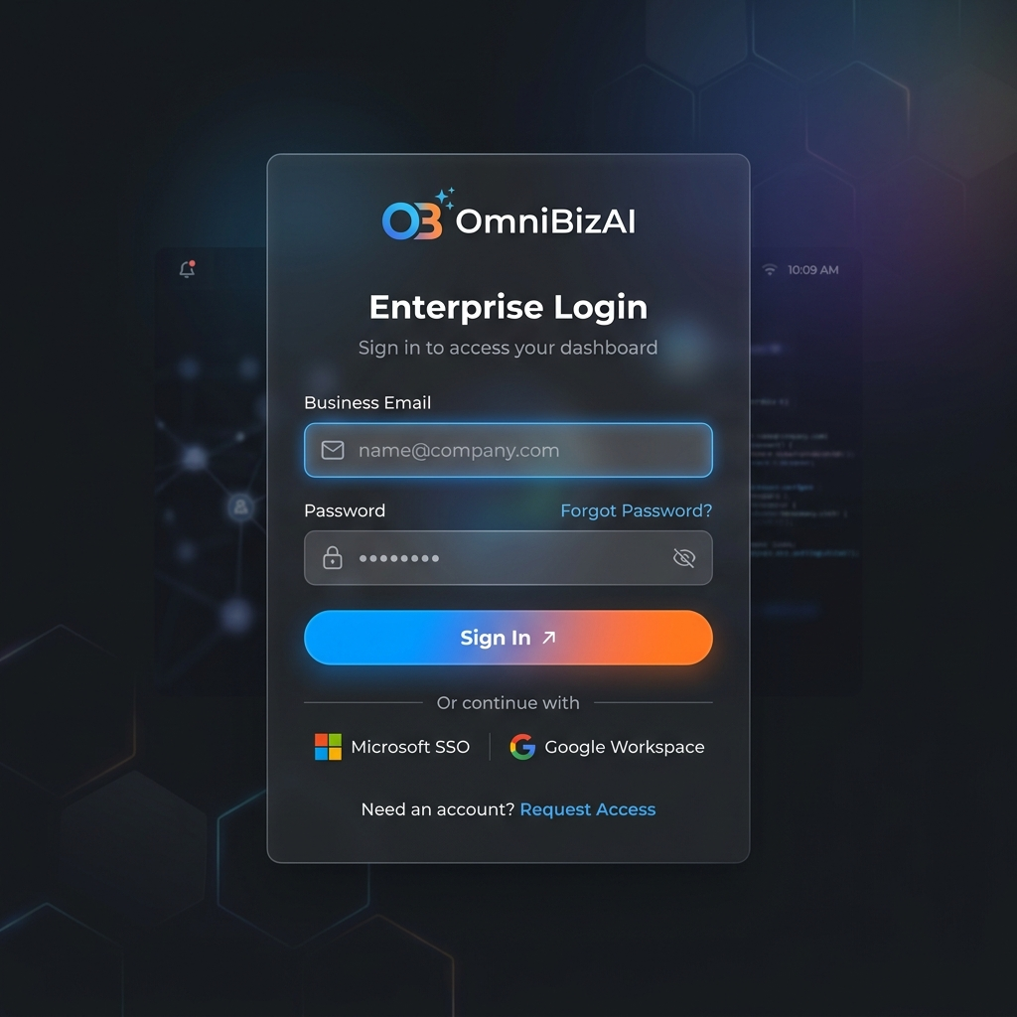
Hình 18: Giao diện đăng nhập hệ thống OmniBizAI

4.8.2. Giao diện Dashboard tổng quan và KPI
Giao diện trung tâm của hệ thống OmniBizAI giúp người quản lý và nhân viên có cái nhìn toàn cảnh về hoạt động kinh doanh. Giao diện bao gồm thanh menu điều hướng bên trái (Sidebar Navigation) và khu vực hiển thị chính (Main Content Area). Bảng điều khiển tích hợp các thẻ đo lường KPI (Total Revenue, Active OKRs, Completion Rate) hiển thị dưới dạng Card trực quan. Hệ thống sử dụng các biểu đồ đường (Line Chart), biểu đồ cột (Bar Chart) và biểu đồ tròn (Pie Chart) để trực quan hóa dữ liệu hiệu suất theo thời gian thực.
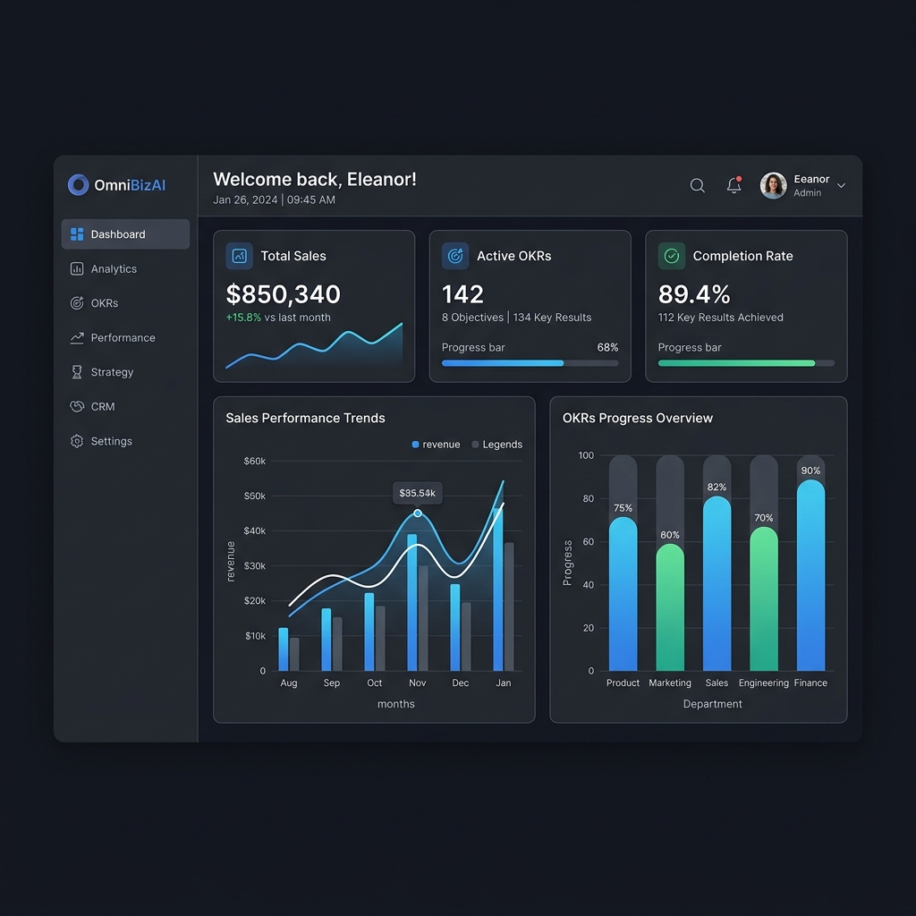
Hình 19: Giao diện Dashboard tổng quan và KPI

4.8.3. Giao diện quản lý tài khoản người dùng
Giao diện quản trị viên dùng để quản lý danh sách tài khoản người dùng trong hệ thống. Thiết kế dạng bảng lưới sạch sẽ, hỗ trợ hiển thị ảnh đại diện (Avatar), Họ tên, Email, Vai trò (Role badges như Admin, Manager, Employee), trạng thái tài khoản (Active, Locked, Inactive) dưới dạng thẻ màu trực quan (Pill badges). Bộ lọc nâng cao ở thanh công cụ phía trên cho phép tìm kiếm nhanh theo tên hoặc email, lọc theo trạng thái và phòng ban, cùng nút thêm mới tài khoản nổi bật ở góc phải.
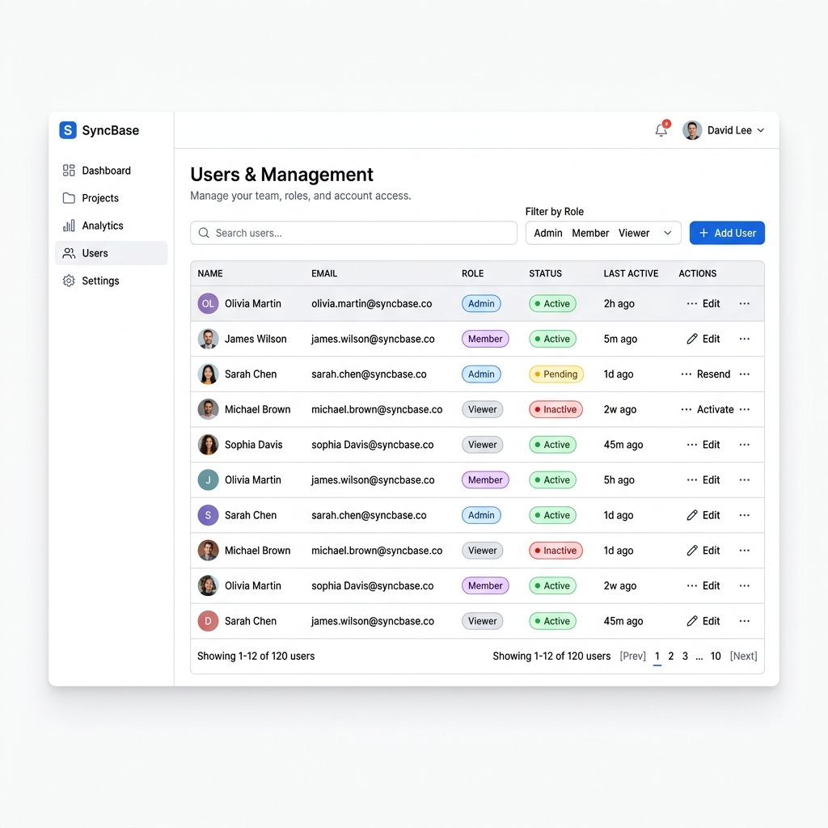
Hình 20: Giao diện quản lý tài khoản người dùng

4.8.4. Giao diện danh sách dữ liệu (Data Grid)
Định dạng bảng chuẩn hóa được áp dụng cho toàn bộ các danh sách đối tượng nghiệp vụ như Yêu cầu vận hành, Đơn hàng, Nhà cung cấp. Bảng dữ liệu hỗ trợ cuộn mượt, cố định tiêu đề (Fixed Header), sắp xếp theo các cột (Sorting), phân trang thông minh (Pagination) ở phía dưới cùng. Thanh công cụ trên cùng tích hợp bộ tìm kiếm tổng thể, bộ chọn ngày (Date Range Picker), bộ lọc theo trạng thái (Status Filter), và nút xuất dữ liệu ra Excel/PDF. Cột cuối cùng chứa các hành động nhanh (Xem chi tiết, Chỉnh sửa, Xóa).
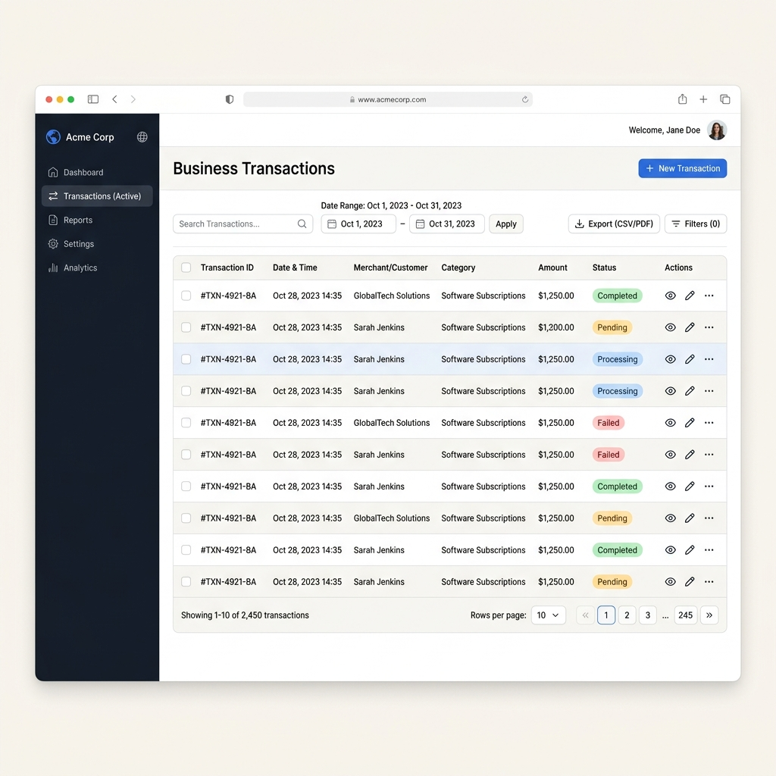
Hình 21: Giao diện danh sách dữ liệu (Data Grid)

4.8.5. Giao diện thêm mới bản ghi (Form thêm mới)
Form nhập liệu dạng Modal hoặc trang độc lập tùy độ phức tạp của dữ liệu. Form được cấu trúc rõ ràng thành các nhóm thông tin (Information Groups) với nhãn nhập liệu rõ ràng (Input Labels), placeholder hướng dẫn trực quan. Tích hợp validation thời gian thực phía máy khách (Client-side validation) để hiển thị thông báo lỗi ngay lập tức khi dữ liệu nhập vào không hợp lệ. Các nút bấm Lưu (Save - màu xanh) và Hủy (Cancel - màu xám) được đặt ở góc dưới bên phải để người dùng dễ thao tác.
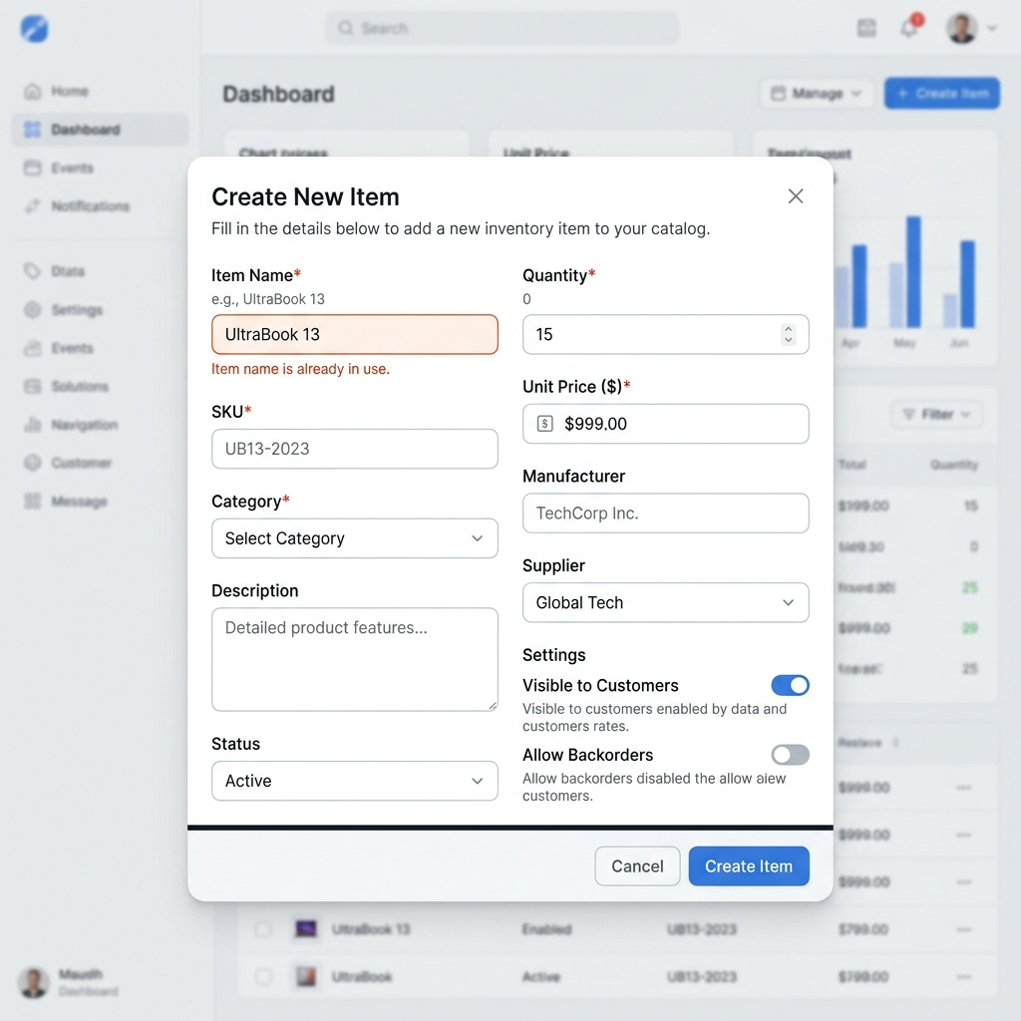
Hình 22: Giao diện thêm mới bản ghi (Form thêm mới)

4.8.6. Giao diện chỉnh sửa thông tin (Form chỉnh sửa)
Kế thừa cấu trúc form của giao diện thêm mới nhưng được điền sẵn (pre-populated) toàn bộ dữ liệu hiện tại của bản ghi. Giao diện chia làm nhiều tab (General, Settings, Audit History) đối với các bản ghi phức tạp. Có khu vực hiển thị người sửa đổi cuối cùng cùng mốc thời gian để tăng tính minh bạch. Nút Cập nhật (Save Changes) hiển thị trạng thái loading (Spinner) khi hệ thống đang xử lý lưu trữ dữ liệu.
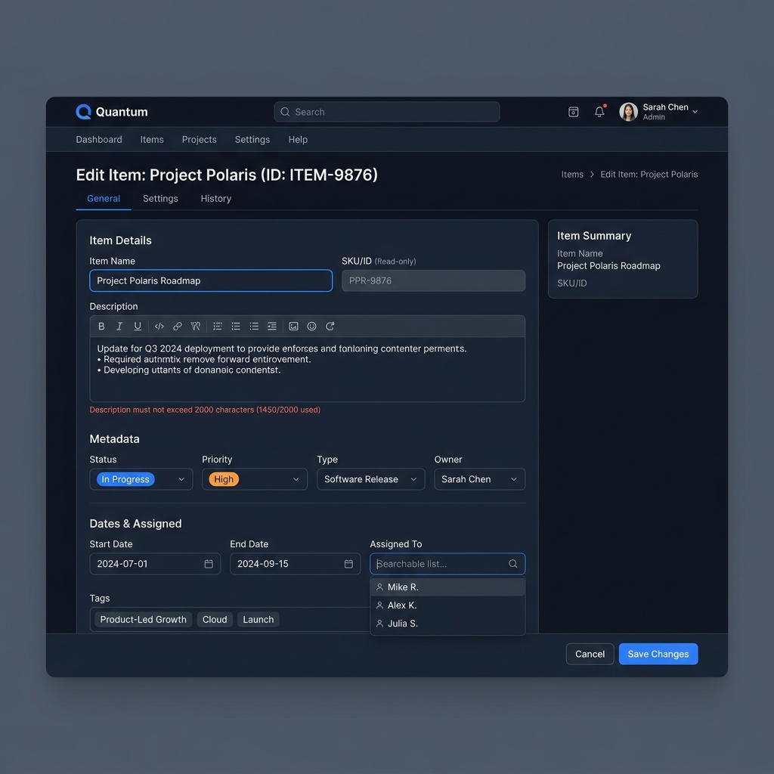
Hình 23: Giao diện chỉnh sửa thông tin (Form chỉnh sửa)

4.8.7. Giao diện chi tiết bản ghi (Detail View)
Giao diện hiển thị toàn bộ thông tin chi tiết của một đối tượng nghiệp vụ (như Hồ sơ khách hàng, Yêu cầu vận hành hay Đơn hàng). Bố cục được tối ưu hóa với thanh tóm tắt trạng thái ở trên cùng, thông tin chi tiết được chia thành các tab thông minh. Sidebar bên phải hiển thị Lịch sử phê duyệt hoặc Nhật ký hành động (Audit Timeline) và phần thảo luận/bình luận nội bộ của nhân viên. Các nút thao tác nhanh (Phê duyệt, Từ chối, In ấn) được đặt nổi bật ở góc trên cùng.
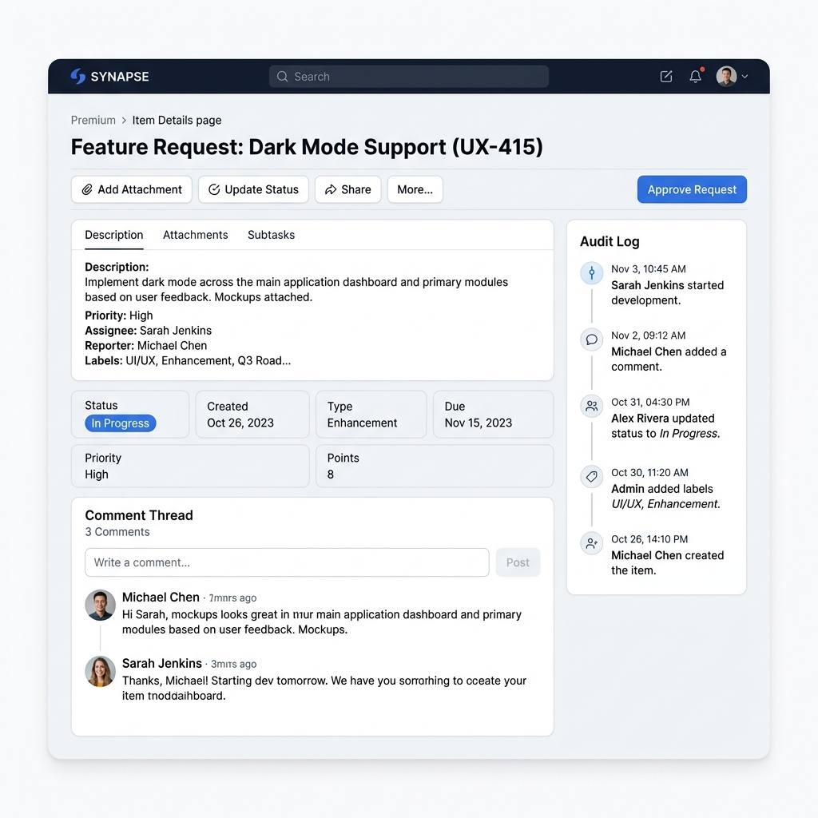
Hình 24: Giao diện chi tiết bản ghi (Detail View)

4.8.8. Giao diện báo cáo thống kê và biểu đồ phân tích
Phân hệ phân tích dữ liệu chuyên sâu với các biểu đồ thống kê tương tác cao (Interactive Charts). Cho phép người dùng rê chuột để xem chi tiết số liệu tại từng thời điểm, chọn ẩn/hiển thị các chuỗi dữ liệu (Data Series) trực tiếp trên chú thích biểu đồ. Hỗ trợ thay đổi bộ lọc thời gian linh hoạt (Tuần này, Tháng này, Quý này, Năm nay) và so sánh dữ liệu với cùng kỳ năm trước. Bảng tóm tắt số liệu chi tiết hiển thị bên dưới biểu đồ phục vụ nhu cầu kiểm chứng và phân tích sâu.
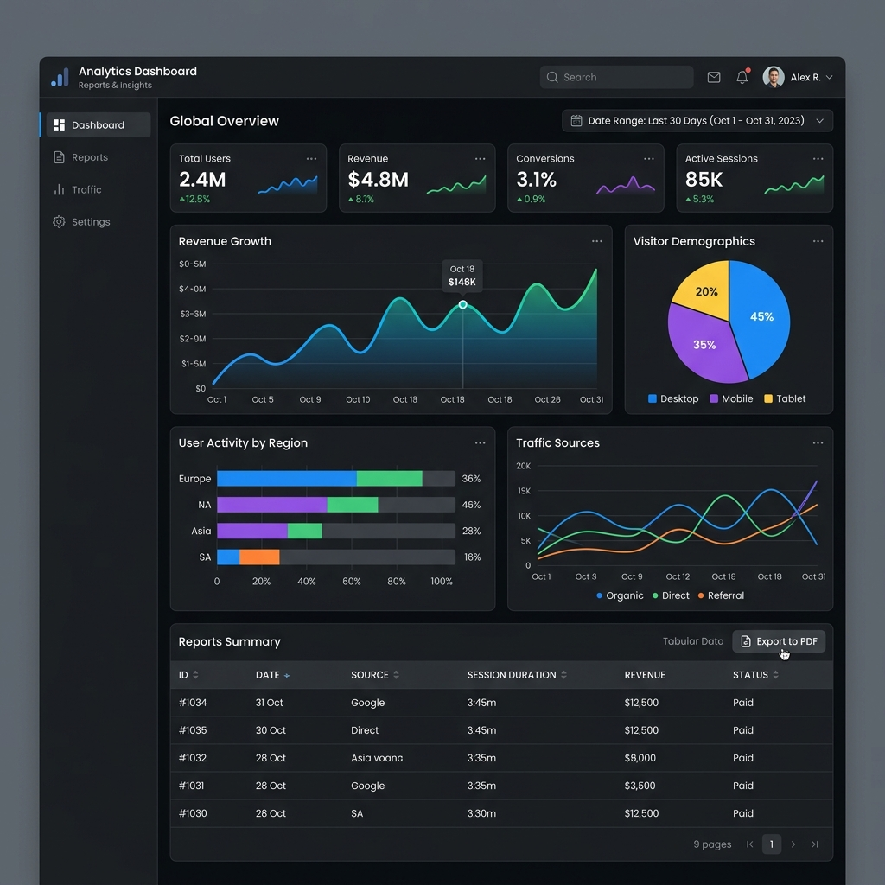
Hình 25: Giao diện báo cáo thống kê và biểu đồ phân tích

4.8.9. Giao diện ma trận phân quyền hệ thống (Permission Matrix)
Giao diện quản lý ma trận quyền hạn (Permission Matrix) trực quan dành cho Quản trị viên hệ thống. Cột bên trái hiển thị danh sách các vai trò (Roles) hoặc Nhóm người dùng, hàng trên cùng hiển thị các danh mục chức năng/quyền hạn (như Create, Read, Update, Delete đối với từng module). Quản trị viên có thể bật/tắt các quyền hạn cụ thể bằng các nút gạt chuyển mạch (Toggle switches) hoặc checkbox. Mọi thay đổi quyền được lưu tự động hoặc lưu thông qua nút Xác nhận và lập tức áp dụng cho phân quyền người dùng.
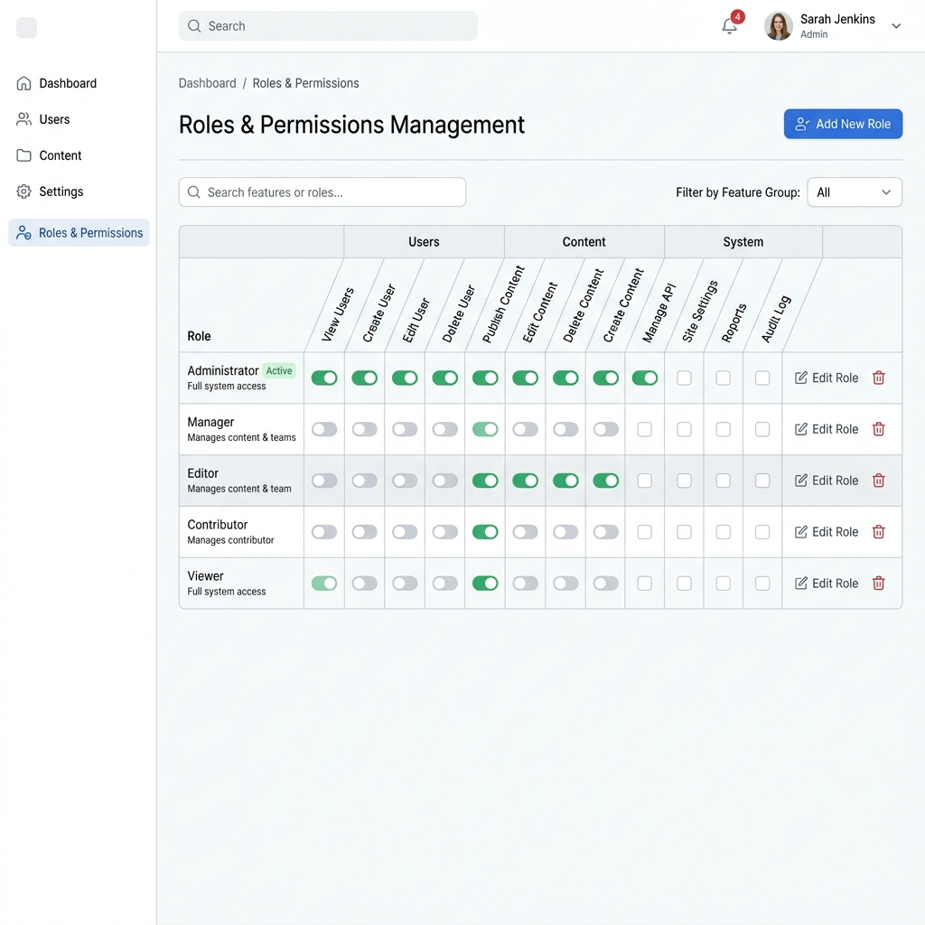
Hình 26: Giao diện ma trận phân quyền hệ thống (Permission Matrix)

4.8.10. Sơ đồ cấu trúc menu hệ thống (Sitemap)
Sơ đồ cấu trúc menu chức năng (Sitemap) dưới đây phác thảo hệ thống phân cấp các liên kết trang web của OmniBizAI. Việc xây dựng sơ đồ này giúp lập trình viên và người dùng hình dung được sơ đồ điều hướng tổng thể của hệ thống, phân chia rõ ràng các nhóm chức năng từ Quản trị hệ thống, Tổ chức nhân sự, Công việc Kanban, Đo lường hiệu suất đến Báo cáo thông minh AI:
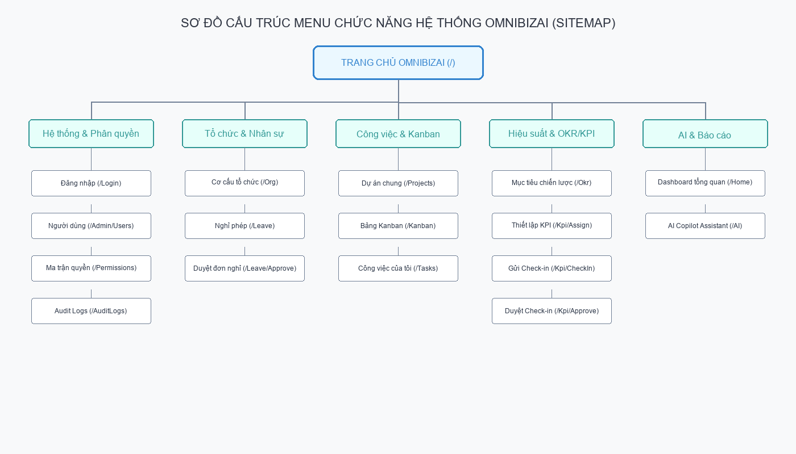
Hình 27: Sơ đồ cấu trúc menu chức năng hệ thống OmniBizAI (Sitemap)

4.9. Thiết kế phân quyền
Hệ thống OmniBizAI áp dụng mô hình phân quyền bảo mật nhiều lớp kết hợp giữa Kiểm soát truy cập dựa trên vai trò (Role-Based Access Control - RBAC) và Kiểm soát truy cập dựa trên thuộc tính (Attribute-Based Access Control - ABAC). Quyền truy cập của người dùng được xác định bởi vai trò được gán (Role Definition) và phạm vi phòng ban (Organization Unit) gán kèm, giúp tối ưu hóa việc phân chia dữ liệu doanh nghiệp.
Các vai trò cốt lõi trong hệ thống:
- SYSTEM_ADMIN: Quản trị viên hệ thống cấp cao nhất, quản lý toàn bộ các Tenant, cấu hình dùng chung toàn hệ thống.
- TENANT_ADMIN: Quản trị viên của một doanh nghiệp độc lập (Tenant). Có toàn quyền quản lý người dùng, phân quyền và thiết lập quy trình duyệt trong phạm vi Tenant.
- EXECUTIVE: Ban điều hành / Giám đốc doanh nghiệp. Xem báo cáo tổng hợp, KPI/OKR toàn công ty và thực hiện phê duyệt cấp cao nhất.
- DEPARTMENT_MANAGER: Trưởng phòng ban. Quản lý nhân viên, phân công Kanban, phê duyệt yêu cầu nghỉ phép, mua sắm và giao KPI thuộc bộ phận mình.
- ACCOUNTANT: Kế toán / Nhân viên tài chính. Quản lý ngân sách, thu chi quỹ tiền mặt, xử lý hóa đơn thanh toán.
- STAFF: Nhân viên vận hành. Thực hiện công việc chuyên môn, tạo yêu cầu mua sắm/nghỉ phép nội bộ, cập nhật tiến độ công việc và tự theo dõi KPI cá nhân.
Dưới đây là ma trận phân quyền chi tiết cho các phân hệ chức năng chính. Các ký hiệu quyền hạn bao gồm: ALL (Toàn quyền), C (Create - Tạo mới), R (Read - Xem), U (Update - Cập nhật), D (Delete - Xóa), A (Approve - Phê duyệt), và (-) Không có quyền.
Bảng 80: Ma trận phân quyền chi tiết của hệ thống (Permission Matrix)
Phân hệ chức năng | SYS_ADMIN | TEN_ADMIN | EXECUTIVE | DEPT_MGR | ACCOUNTANT | STAFF
Cấu hình hệ thống & Tenant | ALL | R | - | - | - | -
Quản lý cơ cấu & Nhân sự | - | ALL | R | C, R, U, A | R | R (Cá nhân)
Quy trình phê duyệt (Workflow) | - | ALL | R, A | R, A | - | -
Vận hành & Bảng Kanban | - | ALL | R | C, R, U, D, A | R | C, R, U
Khách hàng & CRM | - | ALL | R | C, R, U, D | R | C, R, U
Tài chính & Mua sắm nội bộ | - | ALL | R, A | C, R, U, A | C, R, U, A | C, R (Nội bộ)
Chỉ số KPI & OKR | - | ALL | R, A | C, R, U, A | R | R, U (Check-in)
Quản lý thiết bị & Bảo trì | - | ALL | R | C, R, U, A | - | R, U (Báo sự cố)
Báo cáo thống kê & Dashboard | R (Hệ thống) | ALL | ALL | R (Bộ phận) | R (Tài chính) | R (Cá nhân)
AI Copilot & Trợ lý ảo | ALL | ALL | ALL | ALL | ALL | ALL

CHƯƠNG 5: XÂY DỰNG HỆ THỐNG

5.1. Cấu trúc project
Hệ thống OmniBizAI được xây dựng dựa trên nền tảng công nghệ ASP.NET Core 10.0 MVC kết hợp với Entity Framework Core. Dự án được tổ chức theo cấu trúc phân lớp chuẩn hóa, giúp tách biệt rõ ràng giữa các thành phần giao diện (Views), điều khiển luồng (Controllers), thực thể dữ liệu (Models), logic nghiệp vụ (Services) và tầng truy cập dữ liệu (Data Layer). Cấu trúc thư mục nguồn của project được mô tả trực quan trong sơ đồ dưới đây:
OmniBizAI
│
├── Controllers
│ ├── AccountController.cs
│ ├── DashboardController.cs
│ ├── HRController.cs
│ ├── KpiOkrController.cs
│ ├── KanbanController.cs
│ └── ...
├── Models
│ ├── BaseEntity.cs
│ ├── Tenant.cs
│ ├── User.cs
│ └── ...
├── ViewModels
│ ├── LoginViewModel.cs
│ ├── DashboardViewModel.cs
│ └── ...
├── Views
│ ├── Account
│ ├── Dashboard
│ ├── Shared
│ └── ...
├── Services
│ ├── HrService.cs
│ ├── KpiOkrServices.cs
│ ├── GeminiService.cs
│ └── ...
├── Data
│ ├── ApplicationDbContext.cs
│ ├── Configurations
│ ├── Seed
│ └── Migrations
├── Helpers
├── wwwroot
│ ├── css
│ ├── js
│ └── lib
├── appsettings.json
└── Program.cs
Hình 28: Cấu trúc thư mục nguồn dự án OmniBizAI
Chi tiết chức năng và vai trò của các thư mục/tệp tin cốt lõi trong dự án:
• Controllers: Thành phần điều hướng trong kiến trúc MVC. Controllers tiếp nhận yêu cầu từ người dùng (HTTP Requests), tương tác với lớp nghiệp vụ (Services) để xử lý logic, lựa chọn View tương ứng hoặc trả về dữ liệu dạng JSON cho các tác vụ AJAX.
• Models: Chứa các định nghĩa thực thể dữ liệu (Domain Entities). Toàn bộ các thực thể đều được ánh xạ xuống cơ sở dữ liệu qua Entity Framework Core và được thiết kế kế thừa từ các lớp cơ sở BaseEntity hoặc TenantEntity để chuẩn hóa việc theo dõi thông tin kiểm toán.
• ViewModels: Lớp trung gian chứa dữ liệu chuyên biệt phục vụ hiển thị trên Views. ViewModels giúp bảo vệ an toàn cho các thực thể cơ sở dữ liệu gốc (tránh Overposting), đồng thời tích hợp trực tiếp kiểm tra tính hợp lệ dữ liệu (Data Validation) bằng Data Annotations.
• Views: Giao diện hiển thị động phía máy khách. Views được viết bằng cú pháp Razor (.cshtml), cho phép lồng ghép mã C# và mã nguồn HTML một cách linh hoạt để render ra giao diện người dùng hoàn chỉnh trên trình duyệt.
• Services: Phân hệ logic nghiệp vụ (Business Logic Layer) của hệ thống. Tách biệt hoàn toàn logic nghiệp vụ khỏi Controller để tăng tính tái sử dụng và khả năng viết kiểm thử tự động (Unit Test). Chứa các dịch vụ lớn như tính điểm KPI, lập kế hoạch, phân tích dữ liệu và tích hợp API của trí tuệ nhân tạo Gemini.
• Data: Lớp truy cập dữ liệu (Data Access Layer). Thư mục chứa lớp ApplicationDbContext chính, các tệp cấu hình chi tiết (Configurations), kịch bản khởi tạo dữ liệu mẫu (Seed), và thư mục con Migrations lưu lịch sử thay đổi cấu trúc bảng để tự động đồng bộ hóa với SQL Server.
• Helpers: Chứa các tiện ích, lớp hỗ trợ dùng chung cho toàn bộ dự án như: các giải thuật mã hóa mật khẩu bảo mật, bộ xử lý định dạng hiển thị ngày giờ, tiền tệ, chuyển đổi chuỗi ký tự Việt hóa hoặc xử lý tập tin tải lên.
• wwwroot: Thư mục chứa các tài nguyên tĩnh được truy cập trực tiếp bởi trình duyệt web. Thư mục con css chứa các file thiết kế giao diện tùy biến, js chứa các file kịch bản điều khiển phía Client, và lib chứa các thư viện bên thứ ba dùng chung.
• appsettings.json: Tệp lưu trữ cấu hình môi trường của ứng dụng. Bao gồm chuỗi kết nối cơ sở dữ liệu (Connection Strings), các khóa bí mật để sinh mã JWT Token, thông tin cấu hình API Key cho Gemini AI, cổng SMTP gửi mail tự động và mức độ ghi nhật ký hoạt động (Logging).
• Program.cs: Tệp tin khởi chạy ứng dụng (Entry Point). Thực hiện cấu hình WebApplication, khai báo và đăng ký các dịch vụ vào hệ thống thông qua Dependency Injection Container, cấu hình Middleware xử lý các yêu cầu HTTP (Routing, Authentication, Session, Authorization).

5.2. Cấu hình database
Để đảm bảo hệ thống OmniBizAI vận hành ổn định và tối ưu hóa việc truy xuất dữ liệu lớn từ nhiều khách thuê (Multi-Tenancy), cấu hình kết nối và thiết lập cơ sở dữ liệu được tổ chức chặt chẽ thông qua Entity Framework Core cùng các tệp cấu hình tham số. Các thành phần chính bao gồm chuỗi kết nối SQL Server, lớp ngữ cảnh ApplicationDbContext, lịch sử Migration và kịch bản Seed dữ liệu khởi tạo ban đầu.

5.2.1. Chuỗi kết nối SQL Server (Connection Strings)
Chuỗi kết nối cơ sở dữ liệu được lưu trữ tập trung tại tệp appsettings.json dưới khóa ConnectionStrings:DefaultConnection. Thiết lập này cho phép hệ thống dễ dàng thay đổi địa chỉ máy chủ và thông tin xác thực khi chuyển đổi giữa các môi trường phát triển (Development), kiểm thử (Staging) và vận hành thực tế (Production):
{
"ConnectionStrings": {
"DefaultConnection": "Server=.\\SQLEXPRESS;Database=OmniBizDB;User Id=biz;Password=123456;TrustServerCertificate=True;Encrypt=False"
}
}
Đoạn mã 5.1: Cấu hình chuỗi kết nối SQL Server trong appsettings.json

5.2.2. Lớp quản lý ngữ cảnh cơ sở dữ liệu (DbContext)
Lớp ApplicationDbContext kế thừa từ IdentityDbContext, đóng vai trò cầu nối trung gian giữa mã nguồn ứng dụng và SQL Server. Nó chịu trách nhiệm quản lý phiên làm việc của thực thể (DbSets), ánh xạ cơ cấu Multi-Tenancy và thực hiện Fluent API configuration. Đặc biệt, lớp này cấu hình tắt hành vi xóa dây chuyền (Cascade Delete) để ngăn lỗi khóa vòng trên SQL Server:
public class ApplicationDbContext : IdentityDbContext<IdentityUser<Guid>, IdentityRole<Guid>, Guid>
{
public ApplicationDbContext(DbContextOptions<ApplicationDbContext> options) : base(options) { }

// Đăng ký các thực thể hệ thống và khách thuê (Tenant)
public DbSet<Tenant> Tenants => Set<Tenant>();
public DbSet<AppUser> AppUsers => Set<AppUser>();
public DbSet<LeaveRequest> LeaveRequests => Set<LeaveRequest>();
public DbSet<OperationRequest> OperationRequests => Set<OperationRequest>();
public DbSet<WorkItem> WorkItems => Set<WorkItem>();
public DbSet<KanbanColumn> KanbanColumns => Set<KanbanColumn>();
// ... Đăng ký hơn 100 thực thể nghiệp vụ khác ...

protected override void OnModelCreating(ModelBuilder builder)
{
base.OnModelCreating(builder);

// Tự động áp dụng cấu hình Fluent API cấu trúc bảng từ các Class chuyên biệt
builder.ApplyConfigurationsFromAssembly(typeof(ApplicationDbContext).Assembly);

// Vô hiệu hóa hành vi Cascade Delete vòng lặp trên toàn hệ thống
foreach (var relationship in builder.Model.GetEntityTypes().SelectMany(e => e.GetForeignKeys()))
{
relationship.DeleteBehavior = DeleteBehavior.Restrict;
}
}
}
Đoạn mã 5.2: Cấu trúc lớp quản lý ngữ cảnh ApplicationDbContext.cs

5.2.3. Cơ chế đồng bộ hóa cấu trúc cơ sở dữ liệu (Migration)
Nhằm giảm thiểu việc can thiệp cấu trúc dữ liệu thủ công, ứng dụng cấu hình tự động chạy các tệp Migration chưa hoàn thành mỗi khi hệ thống khởi động. Đoạn mã dưới đây trong tệp Program.cs thực hiện khởi tạo scope dịch vụ, rút ra ngữ cảnh cơ sở dữ liệu và áp dụng các cấu trúc bảng mới nhất lên máy chủ SQL Server:
// Tệp Program.cs - Tự động áp dụng Migration khi ứng dụng khởi chạy
using (var scope = app.Services.CreateScope())
{
var db = scope.ServiceProvider.GetRequiredService<ApplicationDbContext>();
// Áp dụng các Migration mới nhất lên SQL Server tự động
await db.Database.MigrateAsync();
}
Đoạn mã 5.3: Tự động chạy EF Core Migration khi khởi động hệ thống

5.2.4. Dữ liệu mẫu khởi tạo ban đầu (Database Seeding)
Hệ thống nạp dữ liệu mẫu ban đầu thông qua script SQL đặt tại Data/Seed/seed_data.sql. Tuy nhiên, do script SQL thuần túy không thể tạo mã băm mật khẩu bảo mật PBKDF2 của Identity, một cơ chế sửa đổi kết hợp đã được lập trình trong Program.cs: Hệ thống quét các tài khoản người dùng mới được thêm từ SQL có trường PasswordHash bằng rỗng, sau đó sử dụng UserManager để tạo và gán băm mật khẩu mặc định "123":
// Tệp Program.cs - Đồng bộ hóa mã băm mật khẩu cho tài khoản seed
using (var scope = app.Services.CreateScope())
{
var db = scope.ServiceProvider.GetRequiredService<ApplicationDbContext>();
var userManager = scope.ServiceProvider.GetRequiredService<UserManager<IdentityUser<Guid>>>();

// Lấy danh sách tài khoản chưa có mã băm mật khẩu (nạp từ seed_data.sql)
var usersWithoutPassword = await db.Users.Where(u => u.PasswordHash == null).ToListAsync();
foreach (var user in usersWithoutPassword)
{
// Thực hiện băm mật khẩu bằng thuật toán PBKDF2 và lưu vào cơ sở dữ liệu
await userManager.AddPasswordAsync(user, "123");
}
}
Đoạn mã 5.4: Logic băm mật khẩu tự động cho người dùng được seed

5.3. Xây dựng chức năng đăng nhập
Chức năng đăng nhập đóng vai trò cửa ngõ bảo mật đầu tiên của hệ thống OmniBizAI, giúp kiểm soát quyền truy cập và cá nhân hóa giao diện làm việc của người dùng theo từng khách thuê (Multi-Tenancy). Cơ chế này được xây dựng trên nền tảng ASP.NET Core Identity kết hợp Cookie Authentication, bao gồm thiết kế biểu mẫu nhập liệu trực quan, xác thực thông tin tài khoản, mã hóa mật khẩu an toàn và điều hướng thông minh dựa trên vai trò (Role-based Redirect).

5.3.1. Biểu mẫu đăng nhập (Login Form)
Giao diện biểu mẫu đăng nhập được thiết kế theo ngôn ngữ hiện đại (Apple Design Style) với font chữ Inter sắc nét, bo góc nhẹ và bóng đổ mịn màng. Form đăng nhập hỗ trợ nhập Tên đăng nhập và Mật khẩu, tính năng ghi nhớ đăng nhập (Remember Me), nút chuyển đổi hiện/ẩn mật khẩu thông qua JavaScript, hiển thị thông báo lỗi chi tiết khi xác thực thất bại, và các nút truy cập nhanh tài khoản demo cho các vai trò để phục vụ kiểm thử nhanh chóng:
<!-- Views/Account/Login.cshtml - Cấu trúc Form Đăng nhập chính -->
<form asp-action="Login" method="post" id="loginForm">
<input asp-for="ReturnUrl" type="hidden" />

<div class="mb-3">
<label asp-for="UserName" class="form-label">Tên đăng nhập</label>
<input asp-for="UserName" class="form-control" placeholder="admin@omnibiz.demo" autofocus />
<span asp-validation-for="UserName" class="text-danger small"></span>
</div>

<div class="mb-3">
<label asp-for="Password" class="form-label">Mật khẩu</label>
<div class="login-input-group">
<input asp-for="Password" class="form-control" placeholder="••••" type="password" />
<button type="button" class="password-toggle" onclick="togglePassword()">
<i class="fa-solid fa-eye" id="pwIcon"></i>
</button>
</div>
<span asp-validation-for="Password" class="text-danger small"></span>
</div>

<div class="d-flex justify-content-between align-items-center mb-4">
<div class="form-check">
<input asp-for="RememberMe" class="form-check-input" />
<label asp-for="RememberMe" class="form-check-label">Ghi nhớ đăng nhập</label>
</div>
<a asp-action="ForgotPassword">Quên mật khẩu?</a>
</div>

<button type="submit" class="btn btn-primary w-100 py-2" id="loginBtn">
<i class="fa-solid fa-right-to-bracket me-2"></i>Đăng nhập
</button>
</form>

<script>
function togglePassword() {
const pw = document.getElementById('Password');
const icon = document.getElementById('pwIcon');
if (pw.type === 'password') { pw.type = 'text'; icon.className = 'fa-solid fa-eye-slash'; }
else { pw.type = 'password'; icon.className = 'fa-solid fa-eye'; }
}
</script>
Đoạn mã 5.5: Cấu trúc mã nguồn của biểu mẫu đăng nhập trong Login.cshtml

5.3.2. Xác thực và kiểm tra tài khoản (Account Validation)
Khi người dùng gửi thông tin đăng nhập, dữ liệu được truyền đến AccountController để xử lý xác thực bất đồng bộ. Hệ thống kiểm tra tính hợp lệ của dữ liệu (ModelState), sử dụng SignInManager để xác nhận thông tin đăng nhập từ cơ sở dữ liệu. Đồng thời, hệ thống quản lý số lần thử đăng nhập thất bại và tự động khóa tài khoản tạm thời nếu nhập sai nhiều lần liên tục để ngăn chặn các cuộc tấn công Brute-Force:
// Controllers/AccountController.cs - Xử lý gửi Form Đăng nhập
[HttpPost]
[ValidateAntiForgeryToken]
public async Task<IActionResult> Login(LoginViewModel vm)
{
if (!ModelState.IsValid) return View(vm);

// Xác thực tài khoản thông qua SignInManager với cơ chế khóa tài khoản khi nhập sai
var result = await _signInManager.PasswordSignInAsync(vm.UserName, vm.Password, vm.RememberMe, lockoutOnFailure: true);

if (result.Succeeded)
{
_logger.LogInformation("User {UserName} logged in.", vm.UserName);

// Khôi phục trạng thái khóa và cập nhật tài khoản đăng nhập thành công
var user = await _userManager.FindByNameAsync(vm.UserName);
if (user != null) { user.LockoutEnd = null; await _userManager.UpdateAsync(user); }

if (!string.IsNullOrEmpty(vm.ReturnUrl) && Url.IsLocalUrl(vm.ReturnUrl))
return Redirect(vm.ReturnUrl);
return RedirectToAction("Index", "Dashboard");
}

if (result.IsLockedOut)
{
var lockedUser = await _userManager.FindByNameAsync(vm.UserName);
var lockEnd = lockedUser?.LockoutEnd;
var remaining = lockEnd.HasValue ? (int)Math.Ceiling((lockEnd.Value - DateTimeOffset.UtcNow).TotalMinutes) : 15;
ModelState.AddModelError("", $"Tài khoản đã bị khóa do nhập sai quá nhiều lần. Vui lòng thử lại sau {remaining} phút.");
}
else if (result.IsNotAllowed)
{
ModelState.AddModelError("", "Tài khoản chưa được kích hoạt. Vui lòng liên hệ quản trị viên.");
}
else
{
ModelState.AddModelError("", "Tên đăng nhập hoặc mật khẩu không đúng.");
}
return View(vm);
}
Đoạn mã 5.6: Phương thức xử lý xác thực thông tin đăng nhập trong AccountController.cs

5.3.3. Cơ chế mã hóa bảo mật mật khẩu (Password Encryption)
Mật khẩu của người dùng tuyệt đối không lưu trữ dưới dạng văn bản thuần (Plain Text). Hệ thống ứng dụng thuật toán băm bảo mật PBKDF2 (Password-Based Key Derivation Function 2) tích hợp sẵn trong ASP.NET Core Identity. Thuật toán này tự động kết hợp chuỗi muối ngẫu nhiên (Salt) và băm nhiều vòng lặp để chống lại các hình thức giải mã cầu vồng (Rainbow Table). Cấu hình yêu cầu độ phức tạp của mật khẩu được tinh chỉnh trong Program.cs để linh hoạt chuyển đổi giữa môi trường phát triển và vận hành:
// Program.cs - Thiết lập chính sách mật khẩu và thuật toán băm bảo mật
builder.Services.AddIdentity<IdentityUser<Guid>, IdentityRole<Guid>>(options =>
{
// Cấu hình các điều kiện độ phức tạp của mật khẩu
options.Password.RequiredLength = 6; // Độ dài tối thiểu 6 ký tự
options.Password.RequireDigit = true; // Yêu cầu chứa chữ số
options.Password.RequireLowercase = true; // Yêu cầu chứa chữ thường
options.Password.RequireUppercase = false; // Không ép buộc chữ hoa
options.Password.RequireNonAlphanumeric = false; // Không ép buộc ký tự đặc biệt

// Cấu hình khóa tài khoản do Brute-Force
options.Lockout.MaxFailedAccessAttempts = 5; // Khóa sau 5 lần nhập sai
options.Lockout.DefaultLockoutTimeSpan = TimeSpan.FromMinutes(15); // Khóa trong 15 phút
})
.AddEntityFrameworkStores<ApplicationDbContext>()
.AddDefaultTokenProviders();
Đoạn mã 5.7: Cấu hình chính sách bảo mật và khóa tài khoản tại Program.cs

5.3.4. Quản lý phiên đăng nhập và Cookie (Session/Cookie/Auth)
Trạng thái đăng nhập của người dùng được duy trì thông qua Cookie Authentication được mã hóa bảo mật ở phía Client thay vì sử dụng Session Stateful ở Server để tối ưu hiệu năng. Cookie chứa một phiếu xác thực (Authentication Ticket) đã mã hóa an toàn bằng ASP.NET Core Data Protection. Thời gian hết hạn của cookie được thiết lập theo cơ chế Sliding Expiration, giúp tự động gia hạn phiên làm việc khi người dùng còn hoạt động tích cực:
// Program.cs - Cấu hình tham số Application Cookie duy trì trạng thái đăng nhập
builder.Services.ConfigureApplicationCookie(options =>
{
options.LoginPath = "/Account/Login"; // Đường dẫn đến trang đăng nhập
options.LogoutPath = "/Account/Logout"; // Đường dẫn xử lý đăng xuất
options.AccessDeniedPath = "/Account/AccessDenied"; // Đường dẫn khi bị từ chối truy cập

options.ExpireTimeSpan = TimeSpan.FromHours(8); // Cookie có hiệu lực tối đa 8 giờ
options.SlidingExpiration = true; // Tự động gia hạn khi người dùng thao tác
options.Cookie.HttpOnly = true; // Ngăn chặn tấn công XSS lấy cắp cookie
options.Cookie.SecurePolicy = CookieSecurePolicy.Always; // Chỉ truyền cookie qua HTTPS
options.Cookie.SameSite = SameSiteMode.Lax; // Bảo vệ chống tấn công giả mạo CSRF
});
Đoạn mã 5.8: Cấu hình tham số cookie xác thực an toàn trong hệ thống

5.3.5. Điều hướng và phân quyền theo vai trò (Role-based Redirect)
Mô hình phân quyền dựa trên vai trò (Role-Based Access Control - RBAC) được áp dụng để kiểm soát giao diện và các luồng nghiệp vụ. Ở mức độ hiển thị, tệp Layout kiểm tra vai trò thông qua hàm User.IsInRole() để hiển thị hoặc ẩn các menu chức năng tương ứng. Ở mức độ mã nguồn Controllers, thuộc tính [Authorize(Roles = ...)] ngăn chặn việc truy cập trái phép qua URL từ những người dùng không đủ đặc quyền:
<!-- Views/Shared/_Layout.cshtml - Hiển thị menu điều hướng theo vai trò người dùng -->
<ul class="nav-menu">
<!-- Mọi nhân viên và cấp quản lý đều có thể xem danh sách công việc -->
@if (User.IsInRole("STAFF") || User.IsInRole("DEPARTMENT_MANAGER") || User.IsInRole("EXECUTIVE")) {
<li><a asp-controller="Workflow" asp-action="Kanban">Bảng Kanban công việc</a></li>
}

<!-- Chỉ Trưởng phòng, Giám đốc và Quản trị viên mới được quyền phê duyệt yêu cầu -->
@if (User.IsInRole("DEPARTMENT_MANAGER") || User.IsInRole("EXECUTIVE") || User.IsInRole("TENANT_ADMIN")) {
<li><a asp-controller="Approvals" asp-action="Index">Phê duyệt quy trình</a></li>
}

<!-- Chỉ Quản trị viên hệ thống mới hiển thị mục Quản trị tài khoản & Phân quyền -->
@if (User.IsInRole("TENANT_ADMIN") || User.IsInRole("SYSTEM_ADMIN")) {
<li><a asp-controller="Users" asp-action="Index">Quản lý tài khoản</a></li>
<li><a asp-controller="Permissions" asp-action="Matrix">Ma trận phân quyền</a></li>
}
</ul>

// Controllers/AccountController.cs - Ràng buộc quyền truy cập chặt chẽ ở mức Controller
[HttpPost]
[ValidateAntiForgeryToken]
[Authorize(Roles = "TENANT_ADMIN,SYSTEM_ADMIN")] // Chỉ Admin mới được thực hiện reset mật khẩu thủ công
public async Task<IActionResult> AdminResetPassword(AdminResetPasswordViewModel vm)
{
// ... Logic đặt lại mật khẩu cho tài khoản nhân viên ...
}
Đoạn mã 5.9: Cơ chế kiểm soát hiển thị menu và ràng buộc quyền thực thi dựa trên vai trò

5.4. Xây dựng chức năng quản lý tài khoản
Chức năng quản lý tài khoản là một cấu phần cốt lõi của hệ thống OmniBizAI, chỉ được phép truy cập bởi các tài khoản có vai trò Quản trị viên (TENANT_ADMIN, SYSTEM_ADMIN). Phân hệ này đảm nhận việc giám sát toàn bộ hoạt động nhân sự trong doanh nghiệp thông qua danh sách người dùng tập trung, hỗ trợ thêm mới, chỉnh sửa thông tin nghiệp vụ, thay đổi vai trò (Role), đặt lại mật khẩu bảo mật và thực hiện khóa hoặc mở khóa tài khoản nhân viên khi cần thiết. Mọi hành động cập nhật tài khoản đều được ghi chép lại dưới dạng Audit Logs để phục vụ công tác kiểm soát an toàn thông tin.

5.4.1. Danh sách tài khoản người dùng (Account List)
Trang danh sách tài khoản cung cấp một bảng quản trị trực quan, hiển thị các thông tin cơ bản của nhân sự như: Họ tên, Email, Phòng ban, Vai trò hệ thống, Trạng thái hoạt động, và Ngày khởi tạo tài khoản. Giao diện hỗ trợ bộ lọc tìm kiếm theo từ khóa (tên hoặc email) và bộ lọc theo trạng thái (Hoạt động, Đã khóa, Ngừng hoạt động). Dưới đây là phương thức Index trong UsersController thực thi việc truy vấn dữ liệu từ cơ sở dữ liệu:
// Controllers/BusinessControllers.cs - Action Index hiển thị danh sách tài khoản
public async Task<IActionResult> Index(string? search, string? status)
{
var tid = _tenant.TenantId;
var query = _db.AppUsers.Where(u => u.TenantId == tid && !u.IsDeleted);

if (!string.IsNullOrWhiteSpace(search))
query = query.Where(u => u.FullName.Contains(search) || u.Email.Contains(search));

if (!string.IsNullOrWhiteSpace(status) && Enum.TryParse<UserStatus>(status, out var s))
query = query.Where(u => u.Status == s);

var users = await query
.OrderBy(u => u.FullName)
.Join(_db.OrganizationUnits, u => u.OrganizationUnitId, o => o.Id, (u, o) => new { u, DeptName = o.Name })
.ToListAsync();

var identityUsers = await _userManager.Users.ToListAsync();
var rolesByUser = new Dictionary<Guid, string>();
foreach (var iu in identityUsers)
{
var roles = await _userManager.GetRolesAsync(iu);
rolesByUser[iu.Id] = string.Join(", ", roles);
}

var items = users.Select(x => new UserListItem
{
Id = x.u.Id,
FullName = x.u.FullName,
Email = x.u.Email,
JobTitle = x.u.JobTitle,
Department = x.DeptName,
Status = x.u.Status.ToString(),
Roles = rolesByUser.TryGetValue(x.u.Id, out var r) ? r : "",
CreatedAt = x.u.CreatedAt
}).ToList();

return View(new UserListViewModel
{
Items = items,
TotalCount = items.Count,
SearchTerm = search,
StatusFilter = status
});
}
Đoạn mã 5.10: Phương thức hiển thị danh sách người dùng kết hợp lọc và tìm kiếm

5.4.2. Thêm mới tài khoản và tự động gửi email chào mừng (User Creation)
Tính năng thêm mới tài khoản cho phép Quản trị viên nhập thông tin nhân viên mới bao gồm Họ tên, Email (dùng làm tên đăng nhập), Mật khẩu ban đầu, Số điện thoại, Vai trò (Role) và Phòng ban liên kết. Khi thực hiện, hệ thống đồng thời tạo bản ghi trong bảng IdentityUser để phục vụ xác thực, gán vai trò tương ứng và tạo thông tin nhân sự AppUser cùng UserProfile. Nếu tùy chọn gửi email được kích hoạt, hệ thống sẽ gọi dịch vụ EmailService để gửi thông tin đăng nhập tự động đến email nhân viên mới:
// Controllers/BusinessControllers.cs - Action POST xử lý tạo tài khoản mới
[HttpPost, ValidateAntiForgeryToken]
public async Task<IActionResult> Create(UserCreateViewModel vm)
{
if (!ModelState.IsValid)
{
var form = await BuildCreateFormAsync();
vm.DepartmentOptions = form.DepartmentOptions;
vm.RoleOptions = form.RoleOptions;
return View(vm);
}
var tid = _tenant.TenantId;
if (await _db.AppUsers.AnyAsync(u => u.TenantId == tid && u.Email == vm.Email && !u.IsDeleted))
{
ModelState.AddModelError("Email", "Email đã tồn tại trong doanh nghiệp.");
var form = await BuildCreateFormAsync();
vm.DepartmentOptions = form.DepartmentOptions;
vm.RoleOptions = form.RoleOptions;
return View(vm);
}
var userId = Guid.NewGuid();
var identityUser = new IdentityUser<Guid> {
Id = userId, UserName = vm.Email, Email = vm.Email, EmailConfirmed = true, PhoneNumber = vm.PhoneNumber,
NormalizedEmail = vm.Email.ToUpperInvariant(), NormalizedUserName = vm.Email.ToUpperInvariant()
};
var result = await _userManager.CreateAsync(identityUser, vm.Password);
if (!result.Succeeded)
{
foreach (var err in result.Errors) ModelState.AddModelError("", err.Description);
var form = await BuildCreateFormAsync();
vm.DepartmentOptions = form.DepartmentOptions;
vm.RoleOptions = form.RoleOptions;
return View(vm);
}
await _userManager.AddToRoleAsync(identityUser, vm.Role);
var appUser = new AppUser {
Id = userId, TenantId = tid, FullName = vm.FullName, Email = vm.Email, JobTitle = vm.JobTitle,
OrganizationUnitId = vm.OrganizationUnitId, Status = UserStatus.Active,
CreatedByUserId = _tenant.UserId, CreatedAt = DateTimeOffset.UtcNow
};
_db.AppUsers.Add(appUser);
if (!string.IsNullOrWhiteSpace(vm.PhoneNumber)) {
_db.Set<UserProfile>().Add(new UserProfile {
TenantId = tid, UserId = userId, PhoneNumber = vm.PhoneNumber,
TimeZoneId = "Asia/Ho_Chi_Minh", Locale = "vi-VN",
CreatedByUserId = _tenant.UserId, CreatedAt = DateTimeOffset.UtcNow
});
}
_db.AuditLogs.Add(new AuditLog {
TenantId = tid, UserId = _tenant.UserId, UserName = _tenant.UserFullName,
EntityType = "AppUser", EntityId = userId, Action = "Create",
NewValues = ${"{{\"Email\":\"{vm.Email}\",\"Role\":\"{vm.Role}\",\"FullName\":\"{vm.FullName}\"}} ",
CreatedAt = DateTimeOffset.UtcNow
});
await _db.SaveChangesAsync();
if (vm.SendWelcomeEmail) {
try {
var loginUrl = Url.Action("Login", "Account", null, Request.Scheme)!;
await _email.SendWelcomeEmailAsync(vm.Email, vm.FullName, loginUrl, vm.Password);
} catch { /* Bỏ qua nếu lỗi gửi email không nghiêm trọng */ }
}
TempData["SuccessMessage"] = $"Tạo người dùng {vm.FullName} thành công.";
return RedirectToAction(nameof(Index));
}
Đoạn mã 5.11: Phương thức xử lý thêm mới tài khoản, tạo bản ghi xác thực và lưu thông tin nghiệp vụ

5.4.3. Cập nhật thông tin hồ sơ và thay đổi phân quyền vai trò (Edit Profile & Role)
Khi thông tin nhân viên thay đổi hoặc có quyết định điều chuyển nhân sự, Quản trị viên tiến hành chỉnh sửa thông tin tài khoản. Quy trình chỉnh sửa cho phép cập nhật: Họ tên, Email, Chức danh, Phòng ban, Số điện thoại và đặc biệt là phân quyền Vai trò (Role). Mã nguồn dưới đây xử lý việc cập nhật đồng bộ thông tin trên cả AppUser, UserProfile và cập nhật lại vai trò trong ASP.NET Core Identity:
// Controllers/BusinessControllers.cs - Action POST xử lý lưu cập nhật người dùng
[HttpPost, ValidateAntiForgeryToken]
public async Task<IActionResult> Edit(UserEditViewModel vm)
{
if (!ModelState.IsValid)
{
var form = await BuildEditFormAsync();
vm.DepartmentOptions = form.DepartmentOptions;
vm.RoleOptions = form.RoleOptions;
vm.StatusOptions = form.StatusOptions;
return View(vm);
}
var tid = _tenant.TenantId;
var user = await _db.AppUsers.Include(u => u.Profile)
.FirstOrDefaultAsync(u => u.Id == vm.Id && u.TenantId == tid && !u.IsDeleted);
if (user == null) return NotFound();

if (await _db.AppUsers.AnyAsync(u => u.TenantId == tid && u.Email == vm.Email && u.Id != vm.Id && !u.IsDeleted))
{
ModelState.AddModelError("Email", "Email đã tồn tại.");
var form = await BuildEditFormAsync();
vm.DepartmentOptions = form.DepartmentOptions;
vm.RoleOptions = form.RoleOptions;
vm.StatusOptions = form.StatusOptions;
return View(vm);
}

var oldValues = ${"{{\"FullName\":\"{user.FullName}\",\"Email\":\"{user.Email}\",\"Status\":\"{user.Status}\"}} ";
user.FullName = vm.FullName;
user.Email = vm.Email;
user.JobTitle = vm.JobTitle;
user.OrganizationUnitId = vm.OrganizationUnitId;
user.UpdatedAt = DateTimeOffset.UtcNow;
if (Enum.TryParse<UserStatus>(vm.Status, out var newStatus)) user.Status = newStatus;

if (user.Profile != null) {
user.Profile.PhoneNumber = vm.PhoneNumber;
user.Profile.UpdatedAt = DateTimeOffset.UtcNow;
} else if (!string.IsNullOrWhiteSpace(vm.PhoneNumber)) {
_db.Set<UserProfile>().Add(new UserProfile {
TenantId = tid, UserId = user.Id, PhoneNumber = vm.PhoneNumber,
TimeZoneId = "Asia/Ho_Chi_Minh", Locale = "vi-VN",
CreatedByUserId = _tenant.UserId, CreatedAt = DateTimeOffset.UtcNow
});
}

var identityUser = await _userManager.FindByIdAsync(vm.Id.ToString());
if (identityUser != null) {
identityUser.Email = vm.Email;
identityUser.UserName = vm.Email;
identityUser.NormalizedEmail = vm.Email.ToUpperInvariant();
identityUser.NormalizedUserName = vm.Email.ToUpperInvariant();
identityUser.PhoneNumber = vm.PhoneNumber;
await _userManager.UpdateAsync(identityUser);

var currentRoles = await _userManager.GetRolesAsync(identityUser);
if (!currentRoles.Contains(vm.Role)) {
await _userManager.RemoveFromRolesAsync(identityUser, currentRoles);
await _userManager.AddToRoleAsync(identityUser, vm.Role);
}
}
_db.AuditLogs.Add(new AuditLog {
TenantId = tid, UserId = _tenant.UserId, UserName = _tenant.UserFullName,
EntityType = "AppUser", EntityId = user.Id, Action = "Update",
OldValues = oldValues,
NewValues = ${"{{\"FullName\":\"{vm.FullName}\",\"Email\":\"{vm.Email}\",\"Status\":\"{vm.Status}\"}} ",
CreatedAt = DateTimeOffset.UtcNow
});
await _db.SaveChangesAsync();
TempData["SuccessMessage"] = $"Cập nhật người dùng {vm.FullName} thành công.";
return RedirectToAction(nameof(Index));
}
Đoạn mã 5.12: Phương thức lưu thông tin người dùng được chỉnh sửa và điều chỉnh vai trò trong hệ thống

5.4.4. Đặt lại mật khẩu tài khoản người dùng từ quản trị viên (Admin Password Reset)
Trong trường hợp nhân viên quên mật khẩu đăng nhập, Quản trị viên doanh nghiệp có quyền thiết lập mật khẩu mới trực tiếp từ giao diện Admin. Tính năng này gọi hàm phát sinh mã thông báo (ResetToken) của Identity và thực hiện ghi đè mật khẩu của người dùng, đồng thời tự động mở khóa (Reset lockout) nếu tài khoản trước đó bị khóa tạm thời do nhập sai mật khẩu quá nhiều lần:
// Controllers/AccountController.cs - Phương thức POST của quản trị viên đặt lại mật khẩu
[HttpPost]
[ValidateAntiForgeryToken]
[Authorize(Roles = "TENANT_ADMIN,SYSTEM_ADMIN")]
public async Task<IActionResult> AdminResetPassword(AdminResetPasswordViewModel vm)
{
if (!ModelState.IsValid) return View(vm);

var user = await _userManager.FindByIdAsync(vm.UserId.ToString());
if (user == null) return NotFound();

var token = await _userManager.GeneratePasswordResetTokenAsync(user);
var result = await _userManager.ResetPasswordAsync(user, token, vm.NewPassword);

if (!result.Succeeded)
{
foreach (var err in result.Errors) ModelState.AddModelError("", err.Description);
return View(vm);
}

// Mở khóa nếu tài khoản đang bị khóa tạm thời
if (await _userManager.IsLockedOutAsync(user))
{
await _userManager.SetLockoutEndDateAsync(user, null);
await _userManager.ResetAccessFailedCountAsync(user);
}

_logger.LogInformation("Admin {Admin} reset password for user {User}.", User.Identity?.Name, user.UserName);
TempData["SuccessMessage"] = $"Đã đặt lại mật khẩu cho {user.UserName}.";
return RedirectToAction("Index", "Users");
}
Đoạn mã 5.13: Xử lý ghi đè mật khẩu và tự động kích hoạt lại tài khoản từ quản trị viên

5.4.5. Khóa và mở khóa tài khoản người dùng (Account Lockout & Unlock)
Khi nhân viên thôi việc hoặc xảy ra sự cố bảo mật cần tạm đình chỉ quyền truy cập của một người dùng, Quản trị viên sử dụng chức năng Khóa tài khoản. Hành động này sẽ thay đổi trạng thái Status của AppUser thành Locked đồng thời thiết lập thuộc tính LockoutEndDate của IdentityUser thành giá trị thời gian vô hạn (DateTimeOffset.MaxValue). Khi mở khóa, trạng thái sẽ trả về Active và LockoutEndDate được xóa bỏ để người dùng đăng nhập bình thường:
// Controllers/BusinessControllers.cs - Action ToggleLock khóa hoặc mở khóa tài khoản
[HttpPost, ValidateAntiForgeryToken]
public async Task<IActionResult> ToggleLock(Guid id)
{
var user = await _db.AppUsers.FindAsync(id);
if (user == null || user.TenantId != _tenant.TenantId) return NotFound();

user.Status = user.Status == UserStatus.Active ? UserStatus.Locked : UserStatus.Active;
user.UpdatedAt = DateTimeOffset.UtcNow;

// Đồng bộ trạng thái khóa tài khoản với cấu hình Identity
var identityUser = await _userManager.FindByIdAsync(id.ToString());
if (identityUser != null)
{
if (user.Status == UserStatus.Locked)
await _userManager.SetLockoutEndDateAsync(identityUser, DateTimeOffset.MaxValue);
else
{
await _userManager.SetLockoutEndDateAsync(identityUser, null);
await _userManager.ResetAccessFailedCountAsync(identityUser);
}
}

await _db.SaveChangesAsync();
TempData["SuccessMessage"] = user.Status == UserStatus.Locked ? "Đã khóa tài khoản." : "Đã mở khóa tài khoản.";
return RedirectToAction(nameof(Index));
}
Đoạn mã 5.14: Logic khóa và mở khóa tài khoản đồng bộ giữa AppUser và IdentityUser

5.5. Xây dựng chức năng phân quyền
Để đáp ứng nhu cầu phân quyền chi tiết (Granular Authorization) đối với các doanh nghiệp, hệ thống OmniBizAI xây dựng cơ chế phân quyền động dựa trên vai trò kết hợp ma trận quyền hạn (Dynamic RBAC Matrix). Cơ chế này vượt qua các hạn chế của phương pháp phân quyền tĩnh truyền thống bằng cách cho phép Quản trị viên điều chỉnh bật/tắt trực tiếp từng quyền cụ thể đối với từng vai trò trên giao diện quản trị mà không cần sửa đổi mã nguồn hoặc tái khởi động ứng dụng.

5.5.1. Mô hình phân quyền động (Dynamic Authorization Model)
Mô hình phân quyền động được ánh xạ dựa trên sự liên kết giữa các thực thể cốt lõi bao gồm: người dùng (AppUser), vai trò hệ thống (RoleDefinition), danh mục quyền hạn (PermissionDefinition) và bảng gán quyền (PermissionAssignment). Người dùng đăng nhập sẽ được cấp các vai trò tương ứng qua bảng UserRoleAssignment. Hệ thống sẽ căn cứ vào vai trò này, quét qua bảng trung gian PermissionAssignment để truy vấn xem vai trò đó có được cấp phép (IsGranted = true) đối với quyền truy cập chức năng cụ thể (PermissionDefinition) hay không. Cơ chế này giúp cô lập logic nghiệp vụ theo từng khách thuê (Tenant) thông qua trường TenantId, đảm bảo dữ liệu cấu hình quyền hạn giữa các doanh nghiệp hoàn toàn độc lập và an toàn tuyệt đối.

5.5.2. Giao diện ma trận phân quyền (Permission Matrix View)
Giao diện ma trận phân quyền được thiết kế dưới dạng bảng lưới (grid) tương tác cao. Các cột hiển thị các vai trò nghiệp vụ tiêu chuẩn (như SYSTEM_ADMIN, TENANT_ADMIN, EXECUTIVE, DEPARTMENT_MANAGER, STAFF, ACCOUNTANT, AUDITOR). Các dòng hiển thị danh sách quyền truy cập, được nhóm một cách có hệ thống theo từng phân hệ chức năng (Quản lý tài khoản, Quy trình, Kanban, KPI/OKR, Báo cáo...). Quản trị viên sử dụng các nút chuyển đổi (Bootstrap 5 Switch) tại từng ô giao điểm để bật/tắt quyền hạn và nhấn lưu để gửi toàn bộ danh sách gán quyền mới về máy chủ xử lý. Dưới đây là cấu trúc tệp View Matrix.cshtml:
@model OmniBizAI.ViewModels.PermissionMatrixViewModel
@{
ViewData["Title"] = "Ma trận phân quyền hệ thống";
}
<div class="container-fluid py-4">
<div class="card shadow-sm border-0">
<div class="card-header bg-white border-bottom py-3">
<h5 class="card-title mb-0 text-primary"><i class="fa fa-shield-halved me-2"></i>Ma trận Phân quyền</h5>
</div>
<div class="card-body">
<form id="permissionForm" method="post" asp-action="UpdatePermissions">
<div class="table-responsive">
<table class="table table-bordered table-hover align-middle">
<thead class="table-light text-center">
<tr>
<th style="width: 250px;" class="text-start">Quyền hạn / Chức năng</th>
@foreach (var role in Model.Roles)
{
<th>@role.Name</th>
}
</tr>
</thead>
<tbody>
@foreach (var module in Model.PermissionsByModule)
{
<tr class="table-secondary font-weight-bold">
<td colspan="@(Model.Roles.Count + 1)"><i class="fa fa-folder-open me-2"></i>@module.Key</td>
</tr>
@foreach (var perm in module.Value)
{
<tr>
<td>
<div class="fw-bold">@perm.Name</div>
<small class="text-muted">@perm.Code</small>
</td>
@foreach (var role in Model.Roles)
{
var isChecked = Model.AssignedPermissions.Any(ap => ap.RoleDefinitionId == role.Id && ap.PermissionDefinitionId == perm.Id);
<td class="text-center">
<div class="form-check form-switch d-inline-block">
<input class="form-check-input permission-switch" type="checkbox"
name="assigned" value="@(role.Id):@(perm.Id)" @(isChecked ? "checked" : "") />
</div>
</td>
}
</tr>
}
}
</tbody>
</table>
</div>
<div class="mt-3 text-end">
<button type="submit" class="btn btn-primary"><i class="fa fa-save me-2"></i>Lưu thay đổi</button>
</div>
</form>
</div>
</div>
</div>
Đoạn mã 5.15: Cấu trúc biểu mẫu Razor View hiển thị Ma trận phân quyền (Matrix.cshtml)

5.5.3. Xử lý logic tải và cập nhật ma trận phân quyền (Permissions Controller)
PermissionsController chịu trách nhiệm điều phối hai hành động chính: hiển thị ma trận phân quyền (Matrix - GET) và lưu trữ các thay đổi từ giao diện (UpdatePermissions - POST). Khi nhận yêu cầu cập nhật, Controller thực hiện bọc thao tác trong một giao dịch cơ sở dữ liệu để xóa toàn bộ các bản ghi phân quyền cũ thuộc về Tenant hiện tại trong bảng PermissionAssignment, sau đó duyệt qua mảng dữ liệu gửi lên để tạo mới các bản ghi phân quyền được kích hoạt một cách an toàn và nhất quán. Đoạn mã dưới đây mô tả logic xử lý chi tiết:
using Microsoft.AspNetCore.Authorization;
using Microsoft.AspNetCore.Mvc;
using Microsoft.EntityFrameworkCore;
using OmniBizAI.Data;
using OmniBizAI.Models.Entities;
using OmniBizAI.ViewModels;

namespace OmniBizAI.Controllers
{
[Authorize(Roles = "SYSTEM_ADMIN, TENANT_ADMIN")]
public class PermissionsController : Controller
{
private readonly ApplicationDbContext _db;
private readonly ITenantProvider _tenant;

public PermissionsController(ApplicationDbContext db, ITenantProvider tenant)
{
_db = db;
_tenant = tenant;
}

// GET: Permissions/Matrix
public async Task<IActionResult> Matrix()
{
var tid = _tenant.TenantId;
var roles = await _db.RoleDefinitions.Where(r => r.TenantId == tid).ToListAsync();
var perms = await _db.PermissionDefinitions.ToListAsync();
var assignments = await _db.PermissionAssignments.Where(a => a.TenantId == tid && a.IsGranted).ToListAsync();

var viewModel = new PermissionMatrixViewModel
{
Roles = roles,
PermissionsByModule = perms.GroupBy(p => p.ModuleCode).ToDictionary(g => g.Key, g => g.ToList()),
AssignedPermissions = assignments
};

return View(viewModel);
}

// POST: Permissions/UpdatePermissions
[HttpPost, ValidateAntiForgeryToken]
public async Task<IActionResult> UpdatePermissions(string[] assigned)
{
var tid = _tenant.TenantId;

// Xóa tất cả các gán quyền cũ thuộc Tenant hiện tại
var existing = await _db.PermissionAssignments.Where(a => a.TenantId == tid).ToListAsync();
_db.PermissionAssignments.RemoveRange(existing);

if (assigned != null)
{
foreach (var pair in assigned)
{
var parts = pair.Split(':');
if (parts.Length == 2 && Guid.TryParse(parts[0], out var roleId) && Guid.TryParse(parts[1], out var permId))
{
_db.PermissionAssignments.Add(new PermissionAssignment
{
TenantId = tid,
RoleDefinitionId = roleId,
PermissionDefinitionId = permId,
IsGranted = true
});
}
}
}

await _db.SaveChangesAsync();
TempData["SuccessMessage"] = "Cập nhật ma trận phân quyền thành công!";
return RedirectToAction(nameof(Matrix));
}
}
}
Đoạn mã 5.16: Logic điều khiển GET và POST cập nhật ma trận quyền hạn (PermissionsController.cs)

5.5.4. Cơ chế tự động kiểm tra quyền hạn (Custom Permission Handler)
Để tự động hóa việc kiểm tra quyền hạn trước khi cho phép người dùng truy cập Action hoặc thực thi nghiệp vụ, hệ thống xây dựng cơ chế kiểm duyệt tùy chỉnh thông qua AuthorizationHandler của ASP.NET Core. Lớp PermissionHandler sẽ chặn các yêu cầu có khai báo quyền yêu cầu (PermissionRequirement), trích xuất mã định danh người dùng từ Identity Claims, truy vấn danh sách vai trò hiện tại của họ trong cơ sở dữ liệu, đối chiếu mở rộng với các quyền mặc định thông qua lớp PermissionAuthorizationHelper và cuối cùng truy tìm bản ghi kiểm tra phân quyền động. Dưới đây là mã nguồn cài đặt cho PermissionRequirement và PermissionHandler:
using Microsoft.AspNetCore.Authorization;
using Microsoft.EntityFrameworkCore;
using OmniBizAI.Data;
using OmniBizAI.Helpers;

namespace OmniBizAI.Security
{
public class PermissionRequirement : IAuthorizationRequirement
{
public string Permission { get; }
public PermissionRequirement(string permission) => Permission = permission;
}

public class PermissionHandler : AuthorizationHandler<PermissionRequirement>
{
private readonly IServiceProvider _serviceProvider;

public PermissionHandler(IServiceProvider serviceProvider)
{
_serviceProvider = serviceProvider;
}

protected override async Task HandleRequirementAsync(AuthorizationHandlerContext context, PermissionRequirement requirement)
{
var user = context.User;
if (user.Identity == null || !user.Identity.IsAuthenticated) return;

// Lấy ID người dùng từ Claims
var userIdClaim = user.FindFirst(System.Security.Claims.ClaimTypes.NameIdentifier);
if (userIdClaim == null || !Guid.TryParse(userIdClaim.Value, out var userId)) return;

using (var scope = _serviceProvider.CreateScope())
{
var db = scope.ServiceProvider.GetRequiredService<ApplicationDbContext>();

// Tìm kiếm vai trò hệ thống của người dùng
var roles = await db.UserRoleAssignments
.Where(ua => ua.UserId == userId)
.Select(ua => ua.RoleDefinition!.Code)
.ToListAsync();

// Kiểm tra xem vai trò mặc định có quyền này không (HR fallback helper)
var expandedReq = PermissionAuthorizationHelper.ExpandRequestedPermissions(new[] { requirement.Permission });
if (PermissionAuthorizationHelper.HasRoleDefaultPermission(roles, expandedReq))
{
context.Succeed(requirement);
return;
}

// Truy vấn quyền cụ thể từ ma trận phân quyền trong CSDL
var hasPermission = await db.PermissionAssignments
.AnyAsync(pa => db.UserRoleAssignments.Any(ua => ua.UserId == userId && ua.RoleDefinitionId == pa.RoleDefinitionId)
&& pa.PermissionDefinition!.Code == requirement.Permission && pa.IsGranted);

if (hasPermission)
{
context.Succeed(requirement);
}
}
}
}
}
Đoạn mã 5.17: Lớp xử lý yêu cầu và tự động xác thực quyền động (PermissionHandler.cs)

5.5.5. Cấu hình chính sách bảo mật trong hệ thống (Security Policy Configuration)
Để áp dụng chính sách kiểm tra quyền động mà không cần khai báo tĩnh hàng trăm policy trong Program.cs, hệ thống triển khai Custom PermissionPolicyProvider kế thừa DefaultAuthorizationPolicyProvider để tự động sinh policy dựa trên tên quyền hạn tương ứng khi có yêu cầu. Đồng thời, một thuộc tính tùy chỉnh HasPermissionAttribute được xây dựng để đơn giản hóa việc chú thích trên các Controller hoặc Action. Dưới đây là cấu hình chi tiết đăng ký dịch vụ trong Program.cs và các lớp hỗ trợ liên quan:
// Đăng ký Custom Policy Provider và Authorization Handler trong Program.cs
builder.Services.AddSingleton<IAuthorizationPolicyProvider, PermissionPolicyProvider>();
builder.Services.AddScoped<IAuthorizationHandler, PermissionHandler>();

// Lớp PermissionPolicyProvider xử lý đăng ký động các chính sách dựa trên thuộc tính
public class PermissionPolicyProvider : DefaultAuthorizationPolicyProvider
{
public PermissionPolicyProvider(IOptions<AuthorizationOptions> options) : base(options) { }

public override async Task<AuthorizationPolicy?> GetPolicyAsync(string policyName)
{
var policy = await base.GetPolicyAsync(policyName);
if (policy != null) return policy;

// Nếu chính sách không phải tĩnh, khởi tạo động dựa trên PermissionRequirement
return new AuthorizationPolicyBuilder()
.AddRequirements(new PermissionRequirement(policyName))
.Build();
}
}

// Thuộc tính tùy chỉnh giúp đánh dấu dễ dàng ở Controller
[AttributeUsage(AttributeTargets.Method | AttributeTargets.Class, AllowMultiple = true)]
public class HasPermissionAttribute : AuthorizeAttribute
{
public HasPermissionAttribute(string permission) : base(policy: permission) { }
}
Đoạn mã 5.18: Cấu hình đăng ký dịch vụ phân quyền động và Provider trong Program.cs

5.6. Xây dựng các chức năng nghiệp vụ chính
Nhằm tự động hóa các nghiệp vụ vận hành hàng ngày của doanh nghiệp, OmniBizAI tập trung xây dựng ba phân hệ cốt lõi: Phân hệ Quản lý công việc (Kanban Board), Phân hệ Quản lý yêu cầu vận hành (Operations) và Phân hệ Quản lý nghỉ phép (Leave Request). Mỗi phân hệ đều được thiết kế chặt chẽ từ mục đích sử dụng, luồng xử lý dữ liệu cho đến các thành phần MVC (Model-View-Controller) tương ứng.

5.6.1. Phân hệ Quản lý công việc (Kanban Board)
Phân hệ Kanban Board cho phép các phòng ban và thành viên quản lý, phân công và giám sát tiến độ công việc một cách trực quan theo thời gian thực. Chi tiết phân hệ được mô tả như sau:
• Mục đích: Cung cấp một bảng điều khiển trực quan giúp trực quan hóa trạng thái công việc, thúc đẩy tinh thần làm việc nhóm và tối ưu hóa năng suất hoạt động của từng nhân sự.
• Luồng xử lý: Khi nhân sự thực hiện thao tác kéo thả (Drag and Drop) một thẻ công việc sang trạng thái hoặc cột Kanban mới, giao diện Client sẽ tự động kích hoạt một AJAX POST request chứa các tham số định danh đến Action Move của WorkflowController. Tại đây, hệ thống sẽ thực hiện kiểm tra tính toàn vẹn của dữ liệu, xác định quyền hạn tài khoản của người gửi, sau đó gọi phương thức trong WorkKanbanService để cập nhật thuộc tính Status hoặc ColumnId trong cơ sở dữ liệu. Sau khi lưu thay đổi thành công, hệ thống thông báo trạng thái cập nhật thời gian thực đến toàn bộ người dùng liên quan và lưu lại lịch sử thay đổi.
• Giao diện: Bảng Kanban Board đa cột đại diện cho các bước trong quy trình (To Do, In Progress, Review, Done) hoặc các cột tùy chỉnh do Tenant tự định nghĩa. Trên mỗi thẻ công việc hiển thị đầy đủ thông tin: Tiêu đề công việc, Độ ưu tiên (màu sắc phân biệt), Người chịu trách nhiệm thực hiện, Hạn hoàn thành và các chỉ số checklist công việc con.
• Bộ điều khiển (Controller) liên quan: WorkflowController (chịu trách nhiệm tiếp nhận yêu cầu kéo thả, cập nhật trạng thái thẻ công việc, hiển thị chi tiết thẻ và quản lý checklist liên quan).
• Mô hình dữ liệu (Model) liên quan: WorkItem (Thực thể thẻ công việc chính), KanbanColumn (Cấu trúc cột Kanban tùy chọn), WorkItemComment (Bình luận của nhân viên), WorkItemChecklistItem (Các công việc con cần hoàn thành trong thẻ).
• Bảng cơ sở dữ liệu liên quan: WorkItems, KanbanColumns, WorkItemComments, WorkItemChecklistItems.
Dưới đây là mã nguồn C# thực thi logic di chuyển thẻ công việc giữa các trạng thái hoặc cột Kanban trong WorkflowController:
// Controllers/WorkflowController.cs - Phương thức di chuyển thẻ Kanban
[HttpPost, ValidateAntiForgeryToken]
public async Task<IActionResult> Move(WorkItemMoveViewModel input)
{
if (input.Id == Guid.Empty)
{
TempData["ErrorMessage"] = "Thông tin Kanban không hợp lệ.";
return RedirectToAction(nameof(Kanban), new { search = input.Search, dept = input.Dept });
}

(bool Success, string Message) result = (false, "Lỗi xử lý.");
if (input.ColumnId != Guid.Empty)
{
result = await _kanban.MoveToColumnAsync(input.Id, input.ColumnId);
}
else if (Enum.IsDefined(typeof(WorkItemStatus), input.Status))
{
result = await _kanban.MoveAsync(input.Id, input.Status);
}
else
{
TempData["ErrorMessage"] = "Trạng thái Kanban không hợp lệ.";
return RedirectToAction(nameof(Kanban), new { search = input.Search, dept = input.Dept });
}

if (result.Success)
{
await _notif.SendToManagersAsync(
$"📋 {_tenant.UserFullName} di chuyển công việc",
$"{_tenant.UserFullName} đã di chuyển một thẻ Kanban.",
"WorkItem", input.Id);
}
TempData[result.Success ? "SuccessMessage" : "ErrorMessage"] = result.Message;
return RedirectToAction(nameof(Kanban), new { search = input.Search, dept = input.Dept });
}
Đoạn mã 5.19: Logic xử lý di chuyển thẻ Kanban (WorkflowController.cs)

5.6.2. Phân hệ Quản lý yêu cầu vận hành (Operations)
Phân hệ quản lý yêu cầu vận hành là công cụ cốt lõi điều phối toàn bộ các yêu cầu phát sinh trong hoạt động doanh nghiệp, hỗ trợ giám sát tiến trình và cam kết SLA chặt chẽ. Chi tiết phân hệ được mô tả như sau:
• Mục đích: Giúp doanh nghiệp số hóa, phân luồng và quản lý tiến độ xử lý các sự cố kỹ thuật, yêu cầu hành chính hay yêu cầu vận hành nội bộ, bảo đảm mọi công việc đều diễn ra đúng cam kết thời hạn dịch vụ (SLA).
• Luồng xử lý: Một yêu cầu vận hành được khởi tạo ở trạng thái nháp (Draft) hoặc đã gửi (Submitted). Khi quản lý phân công hoặc người xử lý bấm nút bắt đầu công việc, trạng thái chuyển thành In Progress và đồng hồ SLA bắt đầu đếm ngược. Nếu phát sinh sự kiện khách quan nằm ngoài khả năng kiểm soát (chờ nhà cung cấp phản hồi, chờ vật tư dự phòng...), người xử lý bấm lệnh Hold để tạm dừng đồng hồ SLA nhằm tránh bị tính trễ hạn ngoài ý muốn. Sau khi sự cố khách quan được tháo gỡ, hành động Resume sẽ tiếp tục kích hoạt bộ đếm thời gian SLA. Khi công việc hoàn thành, trạng thái chuyển thành Completed, kết thúc quá trình giám sát SLA.
• Giao diện: Giao diện danh sách yêu cầu hiển thị trực quan các mức độ ưu tiên, trạng thái SLA hiện tại (được phân màu sắc: Đỏ - sắp trễ, Vàng - cảnh báo, Xanh - an toàn). Trang chi tiết cung cấp bảng thông tin kê khai dịch vụ, các công cụ bình luận và thanh hành động nhanh bao gồm các nút Start, Hold, Resume, Complete tương tác trực tiếp.
• Bộ điều khiển (Controller) liên quan: OperationsController (điều phối luồng xử lý yêu cầu, cập nhật SLA và đính kèm các bình luận trao đổi nội bộ).
• Mô hình dữ liệu (Model) liên quan: OperationRequest (Thực thể yêu cầu vận hành), OrderLine (Dòng chi tiết các mặt hàng/linh kiện liên quan), OperationComment (Bình luận trao đổi).
• Bảng cơ sở dữ liệu liên quan: OperationRequests, OrderLines, OperationComments.
Dưới đây là mã nguồn C# thực hiện hành động tạm dừng (Hold) và tiếp tục (Resume) đồng hồ đo thời gian SLA của yêu cầu trong OperationsController:
// Controllers/OperationsController.cs - Các hành động Hold và Resume xử lý SLA
[HttpPost]
[ValidateAntiForgeryToken]
public async Task<IActionResult> Hold(Guid id)
{
var success = await _service.HoldAsync(id);
if (success)
{
await _notif.BroadcastAsync(
$"⏸️ {_tenant.UserFullName} tạm dừng yêu cầu",
$"{_tenant.UserFullName} đã tạm dừng yêu cầu #{id.ToString()[..8]}.",
"OperationRequest", id);
TempData["SuccessMessage"] = "Đã tạm dừng yêu cầu xử lý.";
}
else
{
TempData["ErrorMessage"] = "Không thể tạm dừng yêu cầu này.";
}
return RedirectToAction(nameof(Details), new { id });
}

[HttpPost]
[ValidateAntiForgeryToken]
public async Task<IActionResult> Resume(Guid id)
{
var success = await _service.ResumeAsync(id);
if (success)
{
await _notif.BroadcastAsync(
$"▶️ {_tenant.UserFullName} tiếp tục yêu cầu",
$"{_tenant.UserFullName} đã tiếp tục yêu cầu #{id.ToString()[..8]}.",
"OperationRequest", id);
TempData["SuccessMessage"] = "Đã tiếp tục xử lý yêu cầu.";
}
else
{
TempData["ErrorMessage"] = "Không thể tiếp tục xử lý yêu cầu này.";
}
return RedirectToAction(nameof(Details), new { id });
}
Đoạn mã 5.20: Các hành động tạm dừng (Hold) và tiếp tục (Resume) bộ đếm thời gian SLA (OperationsController.cs)

5.6.3. Phân hệ Quản lý nghỉ phép (Leave Request)
Phân hệ quản lý nghỉ phép cung cấp quy trình khép kín xử lý đơn từ hành chính của nhân viên, đồng thời hỗ trợ quản trị nhân sự tự động khấu trừ phép. Chi tiết phân hệ được mô tả như sau:
• Mục đích: Tự động hóa thủ tục xin phép và xét duyệt nghỉ phép của nhân viên, giúp tối ưu hóa việc quản lý ngày nghỉ và tự động tính toán số ngày phép còn lại một cách minh bạch.
• Luồng xử lý: Nhân viên khởi tạo đơn nghỉ phép trên hệ thống, nhập khoảng thời gian và lý do xin nghỉ. Hệ thống sẽ tự động xác minh xem số ngày nghỉ phép yêu cầu có vượt quá số phép khả dụng còn lại trong EmployeeProfile hay không. Đơn hợp lệ được đưa vào trạng thái Chờ duyệt (Pending) và đồng thời gửi thông báo đến Quản lý trực tiếp. Quản lý truy cập danh sách và thực hiện hành động duyệt (Approve) hoặc từ chối (Reject) đơn nghỉ phép. Nếu được duyệt, hệ thống gọi dịch vụ trong HrService để thực hiện khấu trừ tự động số ngày phép tương ứng và gửi thông báo phản hồi đến nhân viên.
• Giao diện: Giao diện dành cho nhân viên hiển thị bảng thống kê quỹ phép năm hiện tại, số ngày đã sử dụng và form nhập đơn xin nghỉ phép. Giao diện dành cho quản lý hiển thị danh sách đơn xin nghỉ phép đang chờ phê duyệt kèm thông tin của nhân viên và các nút hành động nhanh Duyệt/Từ chối.
• Bộ điều khiển (Controller) liên quan: LeaveController (chịu trách nhiệm hiển thị danh sách đơn nghỉ phép, tạo đơn mới và tiếp nhận hành động xét duyệt từ cấp quản lý).
• Mô hình dữ liệu (Model) liên quan: LeaveRequest (Đơn nghỉ phép chi tiết), EmployeeProfile (Hồ sơ nhân viên chứa thông tin số ngày phép còn lại).
• Bảng cơ sở dữ liệu liên quan: LeaveRequests, EmployeeProfiles.
Dưới đây là mã nguồn C# của phương thức phê duyệt (Approve) đơn nghỉ phép trong LeaveController:
// Controllers/LeaveController.cs - Xử lý duyệt đơn nghỉ phép của quản lý
[HttpPost, ValidateAntiForgeryToken]
[Authorize(Roles = "DEPARTMENT_MANAGER,EXECUTIVE,TENANT_ADMIN,SYSTEM_ADMIN")]
public async Task<IActionResult> Approve(Guid id)
{
if (!await _service.ApproveLeaveAsync(id))
{
TempData["ErrorMessage"] = "Không thể duyệt.";
}
else
{
await _notif.BroadcastAsync(
$"✅ {_tenant.UserFullName} duyệt nghỉ phép",
$"{_tenant.UserFullName} đã duyệt đơn nghỉ phép.",
"LeaveRequest", id);
TempData["SuccessMessage"] = "Đã duyệt nghỉ phép.";
}
return RedirectToAction(nameof(Index));
}
Đoạn mã 5.21: Logic xét duyệt đơn xin nghỉ phép của Quản lý bộ phận (LeaveController.cs)

5.7. Xây dựng Dashboard
Nhằm cung cấp cái nhìn tổng quan, tức thời về hiệu suất vận hành, tình hình nhân sự, ngân sách và các chỉ số KPI/OKR cốt lõi cho ban quản trị và các trưởng bộ phận, OmniBizAI đã thiết kế và xây dựng mô-đun Dashboard tổng hợp. Chi tiết phân hệ được mô tả như sau:
• Mục đích: Tổng hợp dữ liệu hoạt động theo thời gian thực từ nhiều phân hệ khác nhau, trực quan hóa tiến độ công việc, trạng thái xử lý yêu cầu, phân bổ công việc theo phòng ban, hiệu suất tài chính (ngân sách dự toán và thực tế sử dụng) cùng nhật ký hoạt động hệ thống gần đây.
• Luồng xử lý: Khi người dùng truy cập trang tổng quan, DashboardController sẽ nhận yêu cầu và gọi phương thức bất đồng bộ GetDashboardAsync từ DashboardService. Tại đây, hệ thống thực hiện truy vấn cơ sở dữ liệu để lấy các số liệu thống kê hiện tại (tổng số yêu cầu, số yêu cầu trễ hạn, số tác vụ chờ duyệt, số nhân sự đang hoạt động), tính toán xu hướng yêu cầu trong 6 tháng gần nhất, thống kê tỷ lệ trạng thái yêu cầu, thống kê ngân sách đã sử dụng và lấy các nhật ký hệ thống (AuditLogs) cùng các yêu cầu mới nhất. Dữ liệu này được ánh xạ vào DashboardViewModel và trả về Razor View Index.cshtml. Tại View, thư viện Chart.js được khởi tạo và nhận dữ liệu JSON được tuần tự hóa (@Json.Serialize) để vẽ biểu đồ đường (trend yêu cầu) và biểu đồ tròn (trạng thái yêu cầu).
• Giao diện: Bao gồm các thẻ chỉ số (KPI Cards) nổi bật hiển thị các con số quan trọng, hai biểu đồ trực quan (Biểu đồ đường xu hướng 6 tháng và Biểu đồ Doughnut trạng thái yêu cầu), bảng danh sách yêu cầu mới nhất, danh sách nhật ký kiểm toán hệ thống thời gian thực.
• Bộ điều khiển (Controller) liên quan: DashboardController (tiếp nhận yêu cầu hiển thị và điều phối dữ liệu trả về View).
• Mô hình dữ liệu (Model) liên quan: DashboardViewModel (Mô hình hiển thị chứa toàn bộ dữ liệu thống kê, danh sách yêu cầu và nhật ký hoạt động mới nhất), StatusCountItem, DeptWorkloadItem, MonthlyTrendItem, RecentRequestItem, RecentAuditItem, KpiSummaryItem.
• Bảng cơ sở dữ liệu liên quan: OperationRequests, ApprovalTasks, AppUsers, AuditLogs, KpiDefinitions, Budgets.
Dưới đây là mã nguồn C# của phương thức GetDashboardAsync trong lớp DashboardService đảm nhiệm việc truy xuất và tổng hợp các số liệu thống kê:
// Services/AppServices.cs - Phương thức GetDashboardAsync
public class DashboardService(ApplicationDbContext db, ITenantContext tenant)
{
public async Task<DashboardViewModel> GetDashboardAsync()
{
var tid = tenant.TenantId;
var requests = await db.OperationRequests.Where(r => r.TenantId == tid && !r.IsDeleted).ToListAsync();
var today = DateOnly.FromDateTime(DateTime.Today);

var vm = new DashboardViewModel
{
UserFullName = tenant.UserFullName,
UserRole = tenant.Roles.FirstOrDefault() ?? "",
TenantName = tenant.TenantName,
TotalOperationRequests = requests.Count,
OverdueTasks = requests.Count(r => r.DueDate < today && r.Status != OperationStatus.Completed && r.Status != OperationStatus.Cancelled),
PendingApprovals = await db.ApprovalTasks.CountAsync(t => t.TenantId == tid && t.Status == ApprovalStatus.Pending && !t.IsDeleted),
ActiveUsers = await db.AppUsers.CountAsync(u => u.TenantId == tid && u.Status == UserStatus.Active && !u.IsDeleted),
RequestsByStatus = requests.GroupBy(r => r.Status.ToString()).Select(g => new StatusCountItem { Status = g.Key, Count = g.Count() }).ToList(),
DeptWorkload = await db.OperationRequests.Where(r => r.TenantId == tid && !r.IsDeleted)
.Join(db.OrganizationUnits, r => r.OrganizationUnitId, o => o.Id, (r, o) => o.Name)
.GroupBy(n => n).Select(g => new DeptWorkloadItem { Dept = g.Key, Count = g.Count() }).ToListAsync(),
MonthlyTrend = Enumerable.Range(-5, 6).Select(i => DateTime.Today.AddMonths(i))
.Select(m => new MonthlyTrendItem
{
Month = m.ToString("MM/yyyy"),
Created = requests.Count(r => r.CreatedAt.Year == m.Year && r.CreatedAt.Month == m.Month),
Completed = requests.Count(r => r.Status == OperationStatus.Completed && r.UpdatedAt?.Year == m.Year && r.UpdatedAt?.Month == m.Month)
}).ToList(),
};

vm.RecentRequests = await db.OperationRequests
.Where(r => r.TenantId == tid && !r.IsDeleted).OrderByDescending(r => r.CreatedAt).Take(5)
.Join(db.AppUsers, r => r.RequestedByUserId, u => u.Id, (r, u) => new RecentRequestItem
{ Id = r.Id, RequestNo = r.RequestNo, Title = r.Title, Type = r.Type, Status = r.Status.ToString(), Priority = r.Priority.ToString(), CreatedBy = u.FullName, CreatedAt = r.CreatedAt, DueDate = r.DueDate })
.ToListAsync();

vm.RecentAudits = await db.AuditLogs.Where(a => a.TenantId == tid).OrderByDescending(a => a.CreatedAt).Take(8)
.Join(db.AppUsers.Where(u => u.TenantId == tid), a => a.UserId, u => u.Id, (a, u) => new RecentAuditItem
{ Action = a.Action, UserName = u.FullName, EntityType = a.EntityName, OccurredAt = a.CreatedAt })
.ToListAsync();

vm.KpiSummaries = await db.KpiDefinitions.Where(k => k.TenantId == tid && k.IsActive && !k.IsDeleted).Take(4)
.Select(k => new KpiSummaryItem { Code = k.Code, Name = k.Name, Unit = k.Unit, Target = 100, Actual = null }).ToListAsync();

var budgets = await db.Budgets.Where(b => b.TenantId == tid && b.Status == BudgetStatus.Active && !b.IsDeleted).ToListAsync();
vm.TotalBudget = budgets.Sum(b => b.PlannedAmount);
vm.UsedBudget = budgets.Sum(b => b.Expenses.Sum(e => e.Amount));

return vm;
}
}
Đoạn mã 5.22: Phương thức GetDashboardAsync truy xuất các số liệu thống kê (DashboardService.cs)
Dưới đây là mã nguồn C# của lớp DashboardController nhận yêu cầu hiển thị và gọi dịch vụ để trả về View tương ứng:
// Controllers/DashboardController.cs
using Microsoft.AspNetCore.Authorization;
using Microsoft.AspNetCore.Mvc;
using OmniBizAI.Services;

namespace OmniBizAI.Controllers;

[Authorize]
public class DashboardController : Controller
{
private readonly DashboardService _dashboardService;

public DashboardController(DashboardService dashboardService)
{
_dashboardService = dashboardService;
}

public async Task<IActionResult> Index()
{
var vm = await _dashboardService.GetDashboardAsync();
return View(vm);
}
}
Đoạn mã 5.23: Action Index trả về View kèm ViewModel (DashboardController.cs)
Dưới đây là mã nguồn giao diện Razor View và script cấu hình khởi tạo biểu đồ Chart.js hiển thị trên trang Dashboard:
@model OmniBizAI.ViewModels.DashboardViewModel
@{
ViewData["Title"] = "Dashboard";
ViewData["Breadcrumb"] = "<span>Tổng quan</span>";
}

<div class="row g-3 mb-4">
<div class="col-xl-3 col-sm-6 fade-in">
<div class="stat-card">
<div class="stat-icon blue"><i class="fa-solid fa-file-lines"></i></div>
<div class="stat-value">@Model.TotalOperationRequests</div>
<div class="stat-label">Tổng yêu cầu</div>
</div>
</div>
<div class="col-xl-3 col-sm-6 fade-in fade-in-delay-1">
<div class="stat-card">
<div class="stat-icon orange"><i class="fa-solid fa-clock"></i></div>
<div class="stat-value">@Model.PendingApprovals</div>
<div class="stat-label">Chờ duyệt</div>
</div>
</div>
<div class="col-xl-3 col-sm-6 fade-in fade-in-delay-2">
<div class="stat-card">
<div class="stat-icon red"><i class="fa-solid fa-triangle-exclamation"></i></div>
<div class="stat-value">@Model.OverdueTasks</div>
<div class="stat-label">Quá hạn</div>
</div>
</div>
<div class="col-xl-3 col-sm-6 fade-in fade-in-delay-3">
<div class="stat-card">
<div class="stat-icon green"><i class="fa-solid fa-users"></i></div>
<div class="stat-value">@Model.ActiveUsers</div>
<div class="stat-label">Nhân sự</div>
</div>
</div>
</div>

<div class="row g-3 mb-4">
<div class="col-lg-8">
<div class="content-card h-100">
<div class="card-header-custom">
<h5><i class="fa-solid fa-chart-area"></i> Biểu đồ yêu cầu 6 tháng</h5>
</div>
<div class="card-body-custom">
<canvas id="trendChart" height="100"></canvas>
</div>
</div>
</div>
<div class="col-lg-4">
<div class="content-card h-100">
<div class="card-header-custom">
<h5><i class="fa-solid fa-chart-pie"></i> Trạng thái yêu cầu</h5>
</div>
<div class="card-body-custom">
<canvas id="statusChart" height="200"></canvas>
</div>
</div>
</div>
</div>

<div class="row g-3">
<div class="col-lg-6">
<div class="content-card h-100">
<div class="card-header-custom">
<h5><i class="fa-solid fa-list-check"></i> Yêu cầu gần đây</h5>
<a asp-controller="Operations" asp-action="Index" class="btn-outline-custom btn-sm" style="font-size:.75rem;padding:5px 14px;">Xem tất cả</a>
</div>
<div class="card-body-custom p-0">
<table class="data-table">
<thead><tr><th class="ps-3">Mã</th><th>Tiêu đề</th><th>Trạng thái</th><th class="pe-3">Ngày tạo</th></tr></thead>
<tbody>
@foreach (var item in Model.RecentRequests)
{
<tr>
<td class="ps-3" style="font-weight:600;color:var(--apple-blue)">@item.RequestNo</td>
<td><div class="text-truncate" style="max-width:200px;" title="@item.Title">@item.Title</div></td>
<td>
<span class="status-badge-soft @(item.Status == "Completed" ? "badge-on-track" : item.Status == "Pending" ? "badge-at-risk" : "badge-late")">
<span class="status-dot"></span>@item.Status
</span>
</td>
<td class="pe-3" style="color:var(--text-muted)">@item.CreatedAt.ToString("dd/MM/yyyy")</td>
</tr>
}
@if (!Model.RecentRequests.Any())
{
<tr><td colspan="4" class="text-center py-4" style="color:var(--text-muted)">Chưa có dữ liệu</td></tr>
}
</tbody>
</table>
</div>
</div>
</div>

<div class="col-lg-6">
<div class="content-card h-100">
<div class="card-header-custom">
<h5><i class="fa-solid fa-shield-halved"></i> Nhật ký hệ thống</h5>
<a asp-controller="Audit" asp-action="Index" class="btn-outline-custom btn-sm" style="font-size:.75rem;padding:5px 14px;">Xem tất cả</a>
</div>
<div class="card-body-custom p-0">
<ul class="list-group list-group-flush">
@foreach (var audit in Model.RecentAudits)
{
<li class="list-group-item bg-transparent d-flex justify-content-between align-items-center px-4 py-3" style="border-color:var(--divider)">
<div class="d-flex align-items-center">
<div style="width:32px;height:32px;background:rgba(0,102,204,.06);color:var(--apple-blue);border-radius:var(--r-sm);display:flex;align-items:center;justify-content:center;margin-right:12px;flex-shrink:0">
<i class="fa-solid fa-history" style="font-size:.82rem"></i>
</div>
<div>
<div style="font-size:.85rem;font-weight:600">@audit.UserName <span style="font-weight:400;color:var(--text-secondary)">đã @audit.Action</span></div>
<small style="color:var(--text-muted)">@audit.EntityType</small>
</div>
</div>
<small style="color:var(--text-muted);white-space:nowrap"><i class="fa-regular fa-clock me-1"></i>@audit.OccurredAt.ToString("HH:mm dd/MM")</small>
</li>
}
@if (!Model.RecentAudits.Any())
{
<li class="list-group-item bg-transparent text-center py-4" style="color:var(--text-muted)">Chưa có nhật ký</li>
}
</ul>
</div>
</div>
</div>
</div>

@section Scripts {
<script>
document.addEventListener('DOMContentLoaded', function() {
const months = @Json.Serialize(Model.MonthlyTrend.Select(x => x.Month));
const created = @Json.Serialize(Model.MonthlyTrend.Select(x => x.Created));
const completed = @Json.Serialize(Model.MonthlyTrend.Select(x => x.Completed));

new Chart(document.getElementById('trendChart'), {
type: 'line',
data: {
labels: months,
datasets: [
{ label: 'Tạo mới', data: created, borderColor: '#0066cc', backgroundColor: 'rgba(0,102,204,0.06)', fill: true, tension: 0.4, borderWidth: 2, pointRadius: 3 },
{ label: 'Hoàn thành', data: completed, borderColor: '#34c759', backgroundColor: 'transparent', tension: 0.4, borderWidth: 2, pointRadius: 3 }
]
},
options: { responsive: true, maintainAspectRatio: false, plugins: { legend: { position: 'top', labels: { font: { family: 'Inter', size: 12 }, usePointStyle: true } } }, scales: { y: { beginAtZero: true, grid: { color: '#f0f0f0' } }, x: { grid: { display: false } } } }
});

const statuses = @Json.Serialize(Model.RequestsByStatus.Select(x => x.Status));
const counts = @Json.Serialize(Model.RequestsByStatus.Select(x => x.Count));
const bgColors = statuses.map(s => s === 'Completed' ? '#34c759' : s === 'Pending' ? '#ff9f0a' : s === 'Cancelled' ? '#ff3b30' : '#0066cc');

new Chart(document.getElementById('statusChart'), {
type: 'doughnut',
data: {
labels: statuses,
datasets: [{ data: counts, backgroundColor: bgColors, borderWidth: 0 }]
},
options: { responsive: true, maintainAspectRatio: false, plugins: { legend: { position: 'bottom', labels: { font: { family: 'Inter', size: 12 }, usePointStyle: true, padding: 16 } } }, cutout: '72%' }
});
});
</script>
}
Đoạn mã 5.24: Giao diện hiển thị các chỉ số và cấu hình biểu đồ Chart.js (Index.cshtml)

5.8. Xây dựng tìm kiếm, lọc, phân trang
Để tối ưu hóa hiệu năng hệ thống khi xử lý lượng lớn dữ liệu và mang lại trải nghiệm người dùng mượt mà, OmniBizAI đã xây dựng tính năng tìm kiếm, lọc đa điều kiện và phân trang ngay tại phía máy chủ (Server-side Search, Filter and Pagination). Tính năng này được triển khai đồng bộ từ cơ sở dữ liệu, dịch vụ nghiệp vụ đến giao diện hiển thị. Chi tiết cơ chế hoạt động được mô tả như sau:
• Mục đích: Tối ưu hóa hiệu năng hệ thống khi hiển thị danh sách các yêu cầu vận hành lớn, giúp người dùng nhanh chóng tìm kiếm yêu cầu bằng từ khóa (Mã yêu cầu, tiêu đề) và lọc theo nhiều tiêu chí (Trạng thái, Mức độ ưu tiên, Phòng ban).
• Luồng xử lý: Khi người dùng nhập từ khóa hoặc chọn bộ lọc và nhấn nút 'Lọc' (hoặc chọn phân mảnh tab trạng thái), trình duyệt gửi yêu cầu HTTP GET kèm tham số truy vấn (search, status, priority, dept, page) tới action Index của OperationsController. Tại đây, các tham số được chuyển tiếp đến phương thức GetListAsync của OperationRequestService. Dịch vụ thực hiện khởi tạo truy vấn LINQ bất đồng bộ, áp dụng các mệnh đề .Where() động nếu có giá trị lọc, đếm tổng số lượng bản ghi thỏa mãn điều kiện, và dùng .Skip((page - 1) * 20).Take(20) để trích xuất đúng 20 bản ghi cho trang hiện tại. Kết quả được đóng gói vào OperationRequestListViewModel gửi về cho View Razor kết xuất giao diện cùng bộ điều hướng phân trang ở chân trang (Pagination Footer).
• Giao diện: Bao gồm thanh SLA Compliance Progress Bar hiển thị tỷ lệ hoàn thành, thanh phân mảnh trạng thái (Segment Tabs), biểu mẫu lọc nhiều trường (Tìm kiếm, Trạng thái, Mức ưu tiên, Phòng ban) và bảng dữ liệu chính kèm bộ nút điều hướng phân trang (‹ Trước, Sau ›).
• Bộ điều khiển (Controller) liên quan: OperationsController (tiếp nhận các tham số truy vấn từ trình duyệt và điều phối luồng xử lý).
• Mô hình dữ liệu (Model) liên quan: OperationRequestListViewModel (chứa danh sách kết quả phân trang, tổng số lượng, số lượng theo nhóm trạng thái, trang hiện tại, và giá trị bộ lọc hiện hành), OperationRequestListItem.
• Bảng cơ sở dữ liệu liên quan: OperationRequests (chứa thông tin chính của yêu cầu vận hành), AppUsers (thông tin người tạo), OrganizationUnits (phòng ban liên quan).
Dưới đây là mã nguồn phương thức GetListAsync trong lớp OperationRequestService thực hiện nghiệp vụ lọc dữ liệu và phân trang ở phía máy chủ:
// Services/AppServices.cs - OperationRequestService.GetListAsync
public async Task<OperationRequestListViewModel> GetListAsync(string? search, string? status, string? priority, Guid? deptId, int page = 1)
{
var tid = tenant.TenantId;
var baseQ = db.OperationRequests.Where(r => r.TenantId == tid && !r.IsDeleted);

var draftCount = await baseQ.CountAsync(r => r.Status == OperationStatus.Draft);
var submittedCount = await baseQ.CountAsync(r => r.Status == OperationStatus.Submitted || r.Status == OperationStatus.InReview);
var inProgressCount = await baseQ.CountAsync(r => r.Status == OperationStatus.InProgress);
var completedCount = await baseQ.CountAsync(r => r.Status == OperationStatus.Completed);
var overdueCount = await baseQ.CountAsync(r => r.DueDate.HasValue && r.DueDate.Value < DateOnly.FromDateTime(DateTime.Today) && r.Status != OperationStatus.Completed && r.Status != OperationStatus.Cancelled);

var q = baseQ;
if (!string.IsNullOrWhiteSpace(search)) q = q.Where(r => r.Title.Contains(search) || r.RequestNo.Contains(search));
if (!string.IsNullOrWhiteSpace(status))
{
if (status.Equals("Overdue", StringComparison.OrdinalIgnoreCase))
{
q = q.Where(r => r.DueDate.HasValue && r.DueDate.Value < DateOnly.FromDateTime(DateTime.Today) && r.Status != OperationStatus.Completed && r.Status != OperationStatus.Cancelled);
}
else if (Enum.TryParse<OperationStatus>(status, out var st))
{
q = q.Where(r => r.Status == st);
}
}
if (!string.IsNullOrWhiteSpace(priority) && Enum.TryParse<PriorityLevel>(priority, out var pr)) q = q.Where(r => r.Priority == pr);
if (deptId.HasValue) q = q.Where(r => r.OrganizationUnitId == deptId.Value);

var total = await q.CountAsync();
var items = await q.OrderByDescending(r => r.CreatedAt).Skip((page - 1) * 20).Take(20)
.Join(db.AppUsers, r => r.RequestedByUserId, u => u.Id, (r, u) => new { r, u })
.Join(db.OrganizationUnits, x => x.r.OrganizationUnitId, o => o.Id, (x, o) => new OperationRequestListItem
{ Id = x.r.Id, RequestNo = x.r.RequestNo, Title = x.r.Title, Type = x.r.Type, Status = x.r.Status.ToString(), Priority = x.r.Priority.ToString(), Department = o.Name, CreatedBy = x.u.FullName, CreatedAt = x.r.CreatedAt, DueDate = x.r.DueDate, TotalAmount = x.r.TotalAmount })
.ToListAsync();

return new OperationRequestListViewModel
{
Items = items, TotalCount = total, Page = page,
DraftCount = draftCount, SubmittedCount = submittedCount, InProgressCount = inProgressCount,
CompletedCount = completedCount, OverdueCount = overdueCount,
SearchTerm = search, StatusFilter = status, PriorityFilter = priority, DeptFilter = deptId,
Departments = await db.OrganizationUnits.Where(o => o.TenantId == tid && o.IsActive && !o.IsDeleted)
.Select(o => new SelectOption { Value = o.Id.ToString(), Text = o.Name }).ToListAsync()
};
}
Đoạn mã 5.25: Phương thức GetListAsync xử lý lọc và phân trang tại Server-side (Services/AppServices.cs)
Dưới đây là action Index của OperationsController tiếp nhận các tham số truy vấn từ trình duyệt và gọi Service để lấy kết quả:
// Controllers/OperationsController.cs - Index Action
public async Task<IActionResult> Index(string? search, string? status, string? priority, Guid? dept, int page = 1)
{
var vm = await _service.GetListAsync(search, status, priority, dept, page);
return View(vm);
}
Đoạn mã 5.26: Action Index tiếp nhận các tham số truy vấn (Controllers/OperationsController.cs)
Dưới đây là mã nguồn HTML/Razor của bộ lọc đa điều kiện và phân trang hiển thị trên giao diện danh sách yêu cầu vận hành:
<!-- Views/Operations/Index.cshtml - Form lọc và Phân trang -->
<div class="content-card mb-4">
<div class="card-body-custom py-3">
<form method="get" class="row g-3 align-items-end">
<div class="col-md-3">
<label class="form-label text-muted small fw-bold">Tìm kiếm</label>
<div class="input-group">
<span class="input-group-text bg-light border-end-0" style="border-radius:8px 0 0 8px"><i class="fa-solid fa-search" style="font-size:.75rem;color:var(--text-muted)"></i></span>
<input type="text" name="search" value="@Model.SearchTerm" class="form-control bg-light border-start-0" placeholder="Mã, tiêu đề..." style="border-radius:0 8px 8px 0">
</div>
</div>
<div class="col-md-2">
<label class="form-label text-muted small fw-bold">Trạng thái</label>
<select name="status" class="form-select" style="border-radius:8px">
@foreach (var s in EnumHelper.GetSelectList<OperationStatus>(Model.StatusFilter, includeAll: true))
{ <option value="@s.Value" selected="@s.Selected">@s.Text</option> }
</select>
</div>
<div class="col-md-2">
<label class="form-label text-muted small fw-bold">Mức ưu tiên</label>
<select name="priority" class="form-select" style="border-radius:8px">
@foreach (var p in EnumHelper.GetSelectList<PriorityLevel>(Model.PriorityFilter, includeAll: true))
{ <option value="@p.Value" selected="@p.Selected">@p.Text</option> }
</select>
</div>
<div class="col-md-3">
<label class="form-label text-muted small fw-bold">Phòng ban</label>
<select name="dept" class="form-select" style="border-radius:8px">
<option value="">Tất cả phòng ban</option>
@foreach (var d in Model.Departments) { <option value="@d.Value" selected="@(Model.DeptFilter?.ToString() == d.Value)">@d.Text</option> }
</select>
</div>
<div class="col-md-2" style="display:flex; gap:8px">
<button type="submit" class="btn btn-primary flex-grow-1" style="border-radius:8px"><i class="fa-solid fa-filter me-1"></i>Lọc</button>
<a asp-action="Index" class="btn btn-light border" style="border-radius:8px" title="Xóa bộ lọc"><i class="fa-solid fa-rotate-left"></i></a>
</div>
</form>
</div>
</div>

@* ... Bảng danh sách yêu cầu ... *@

@if (Model.TotalCount > 20)
{
<div style="padding:12px 24px;border-top:1px solid var(--divider);display:flex;justify-content:space-between;align-items:center;font-size:.82rem;color:var(--text-muted)">
<span>Hiển thị trang @Model.Page / @Math.Ceiling(Model.TotalCount / 20.0)</span>
<div class="d-flex gap-2">
@if (Model.Page > 1) { <a class="btn btn-sm btn-light" asp-action="Index" asp-route-page="@(Model.Page-1)" asp-route-search="@Model.SearchTerm" asp-route-status="@Model.StatusFilter" asp-route-priority="@Model.PriorityFilter" asp-route-dept="@Model.DeptFilter" style="border-radius:8px">‹ Trước</a> }
@if (Model.Page * 20 < Model.TotalCount) { <a class="btn btn-sm btn-light" asp-action="Index" asp-route-page="@(Model.Page+1)" asp-route-search="@Model.SearchTerm" asp-route-status="@Model.StatusFilter" asp-route-priority="@Model.PriorityFilter" asp-route-dept="@Model.DeptFilter" style="border-radius:8px">Sau ›</a> }
</div>
</div>
}
Đoạn mã 5.27: Giao diện lọc dữ liệu và điều hướng phân trang (Index.cshtml)

5.9. Xây dựng xuất báo cáo
Nhằm hỗ trợ doanh nghiệp khai thác dữ liệu hiệu quả và thực hiện các báo cáo chuyên sâu, hệ thống OmniBizAI cung cấp chức năng kết xuất dữ liệu linh hoạt (Excel, PDF) kết hợp bộ lọc thời gian và các biểu đồ thống kê trực quan. Chi tiết thiết kế và giải pháp kỹ thuật của phân hệ xuất báo cáo như sau:
• Mục đích: Cung cấp công cụ tải dữ liệu thô (CSV/Excel) và tài liệu định dạng (PDF) phục vụ công tác lưu trữ, kiểm toán, phân tích ngoại tuyến hoặc trình bày báo cáo định kỳ.
• Xuất Excel: Hệ thống hỗ trợ xuất dữ liệu ra tệp định dạng CSV mã hóa UTF-8. Để đảm bảo phần mềm Microsoft Excel trên Windows hiển thị đúng tiếng Việt có dấu mà không lỗi font, hệ thống chèn thêm UTF-8 BOM (Byte Order Mark) ở đầu luồng bytes dữ liệu gửi về trình duyệt.
• Xuất PDF: Sử dụng chiến lược in ấn phía máy khách (Client-side Print) thông qua các chỉ thị CSS `@media print` trong giao diện, tự động ẩn các vùng điều hướng (Sidebar, Navbar, Filter Form) và căn chỉnh bảng dữ liệu vừa khít khổ giấy A4 khi người dùng thực hiện lưu PDF từ trình duyệt.
• Bộ lọc thời gian: Người dùng có thể lọc báo cáo Vận hành và Thu chi linh hoạt theo khoảng thời gian tùy chọn (Từ ngày - Đến ngày). JavaScript trên client tự động bắt sự kiện thay đổi và cập nhật URL gửi yêu cầu xuống server xử lý tương ứng.
• Biểu đồ thống kê: Các biểu đồ trực quan (Chart.js) hiển thị xu hướng tài chính, tiến độ công việc và trạng thái vận hành trên các trang báo cáo tổng quan.
• Bộ điều khiển (Controller) liên quan: ReportsController trong BusinessControllers.cs (xử lý các Action xuất file CSV nghiệp vụ).
• Mô hình dữ liệu (Model) liên quan: OperationRequest, CashTransaction và các ViewModel liên quan đến xuất báo cáo.
• Bảng cơ sở dữ liệu liên quan: OperationRequests (yêu cầu vận hành), CashTransactions (giao dịch dòng tiền), AppUsers (tài khoản hệ thống), OrganizationUnits (phòng ban).

Hình 29: Giao diện Trung tâm xuất báo cáo trong hệ thống
Dưới đây là mã nguồn các Action trong ReportsController thực hiện truy vấn cơ sở dữ liệu theo khoảng thời gian và sinh tệp CSV kèm UTF-8 BOM phục vụ xuất Excel:
// Controllers/BusinessControllers.cs - ReportsController.Export / ExportCashFlow
public async Task<IActionResult> Export(DateOnly? from, DateOnly? to)
{
var tid = _tenant.TenantId;
var fromDate = from ?? DateOnly.FromDateTime(DateTime.Today.AddDays(-30));
var toDate = to ?? DateOnly.FromDateTime(DateTime.Today);

var requests = await _db.OperationRequests
.Where(r => r.TenantId == tid && !r.IsDeleted &&
r.CreatedAt.Date >= fromDate.ToDateTime(TimeOnly.MinValue) &&
r.CreatedAt.Date <= toDate.ToDateTime(TimeOnly.MaxValue))
.Join(_db.AppUsers, r => r.RequestedByUserId, u => u.Id, (r, u) => new { r, CreatedBy = u.FullName })
.Join(_db.OrganizationUnits, x => x.r.OrganizationUnitId, o => o.Id, (x, o) => new
{
x.r.RequestNo, x.r.Title, x.r.Type, Status = x.r.Status.ToString(), Priority = x.r.Priority.ToString(),
Department = o.Name, x.CreatedBy, x.r.CreatedAt, x.r.DueDate, x.r.TotalAmount
}).ToListAsync();

var csv = new System.Text.StringBuilder();
csv.AppendLine("Số yêu cầu,Tiêu đề,Loại,Trạng thái,Ưu tiên,Phòng ban,Người tạo,Ngày tạo,Hạn xử lý,Giá trị");
foreach (var r in requests)
csv.AppendLine($"\"{r.RequestNo}\",\"{r.Title}\",\"{r.Type}\",\"{r.Status}\",\"{r.Priority}\",\"{r.Department}\",\"{r.CreatedBy}\",\"{r.CreatedAt:dd/MM/yyyy}\",\"{r.DueDate}\",\"{r.TotalAmount}\"");

var bytes = System.Text.Encoding.UTF8.GetPreamble().Concat(System.Text.Encoding.UTF8.GetBytes(csv.ToString())).ToArray();
return File(bytes, "text/csv", $"BaoCaoVanHanh_{fromDate:yyyyMMdd}_{toDate:yyyyMMdd}.csv");
}

[HttpGet]
public async Task<IActionResult> ExportCashFlow(DateOnly? from, DateOnly? to)
{
var tid = _tenant.TenantId;
var fromDate = from ?? DateOnly.FromDateTime(DateTime.Today.AddMonths(-3));
var toDate = to ?? DateOnly.FromDateTime(DateTime.Today);
var txns = await _db.CashTransactions.Include(t => t.Customer).Include(t => t.Vendor).Include(t => t.OrganizationUnit).Include(t => t.RecordedByUser)
.Where(t => t.TenantId == tid && !t.IsDeleted && t.TransactionDate >= fromDate && t.TransactionDate <= toDate).OrderBy(t => t.TransactionDate).ToListAsync();
var csv = new System.Text.StringBuilder();
csv.AppendLine("Mã GD,Loại,Danh mục,Mô tả,Số tiền,Ngày,Phương thức,KH/NCC,Phòng ban,Trạng thái,Người ghi");
foreach (var t in txns)
{
var partner = t.TransactionType == "Income" ? t.Customer?.Name : t.Vendor?.Name;
csv.AppendLine($"\"{t.TransactionNo}\",\"{(t.TransactionType == \"Income\" ? \"Thu\" : \"Chi\")}\",\"{t.Category}\",\"{t.Description}\",\"{t.Amount}\",\"{t.TransactionDate:dd/MM/yyyy}\",\"{t.PaymentMethod}\",\"{partner}\",\"{t.OrganizationUnit?.Name}\",\"{t.Status}\",\"{t.RecordedByUser?.FullName}\"");
}
var bytes = System.Text.Encoding.UTF8.GetPreamble().Concat(System.Text.Encoding.UTF8.GetBytes(csv.ToString())).ToArray();
return File(bytes, "text/csv", $"BaoCaoThuChi_{fromDate:yyyyMMdd}_{toDate:yyyyMMdd}.csv");
}
Đoạn mã 5.28: Các Action xử lý lọc và xuất dữ liệu CSV (Controllers/BusinessControllers.cs)
Dưới đây là mã nguồn HTML/Razor giao diện Trung tâm xuất báo cáo cùng mã JavaScript liên kết động mốc ngày lọc:
<!-- Views/Reports/ExportCenter.cshtml - Giao diện chọn ngày và xuất file -->
<div class="content-card mb-4">
<div class="card-body-custom py-3">
<form id="dateFilterForm" class="row g-3 align-items-end">
<div class="col-auto">
<label class="form-label text-muted small fw-bold">Từ ngày</label>
<input type="date" id="fromDate" value="@DateTime.Today.AddDays(-30).ToString(\"yyyy-MM-dd\")" class="form-control" style="border-radius:8px;max-width:180px">
</div>
<div class="col-auto">
<label class="form-label text-muted small fw-bold">Đến ngày</label>
<input type="date" id="toDate" value="@DateTime.Today.ToString(\"yyyy-MM-dd\")" class="form-control" style="border-radius:8px;max-width:180px">
</div>
</form>
</div>
</div>

<!-- Thẻ tải Báo cáo Vận hành -->
<a id="exportOps" href="#" class="btn btn-primary btn-sm export-btn"><i class="fa-solid fa-download me-1"></i>Tải CSV</a>
<!-- Thẻ tải Báo cáo Thu chi -->
<a id="exportCash" href="#" class="btn btn-primary btn-sm export-btn"><i class="fa-solid fa-download me-1"></i>Tải CSV</a>

<script>
function updateExportLinks() {
const from = document.getElementById('fromDate').value;
const to = document.getElementById('toDate').value;
document.getElementById('exportOps').href = `@Url.Action(\"Export\")?from=${from}&to=${to}`;
document.getElementById('exportCash').href = `@Url.Action(\"ExportCashFlow\")?from=${from}&to=${to}`;
}
document.getElementById('fromDate').addEventListener('change', updateExportLinks);
document.getElementById('toDate').addEventListener('change', updateExportLinks);
updateExportLinks();
</script>
Đoạn mã 5.29: Giao diện và JavaScript cập nhật tham số lọc thời gian động (Views/Reports/ExportCenter.cshtml)

5.10. Thiết kế kiến trúc triển khai hệ thống
Kiến trúc vật lý triển khai hệ thống OmniBizAI mô tả cách thức đóng gói, phân bổ các thành phần phần mềm lên hạ tầng phần cứng thực tế. Hệ thống được thiết kế để vận hành tối ưu trong môi trường đám mây hoặc máy chủ ảo VPS, sử dụng máy chủ web IIS/Kestrel để phục vụ ứng dụng ASP.NET Core, SignalR Hub cho việc đồng bộ thời gian thực bảng Kanban, và Microsoft SQL Server 2022 để quản trị cơ sở dữ liệu đa khách thuê cách ly (Multi-Tenancy). Dưới đây là sơ đồ triển khai chi tiết của hệ thống:
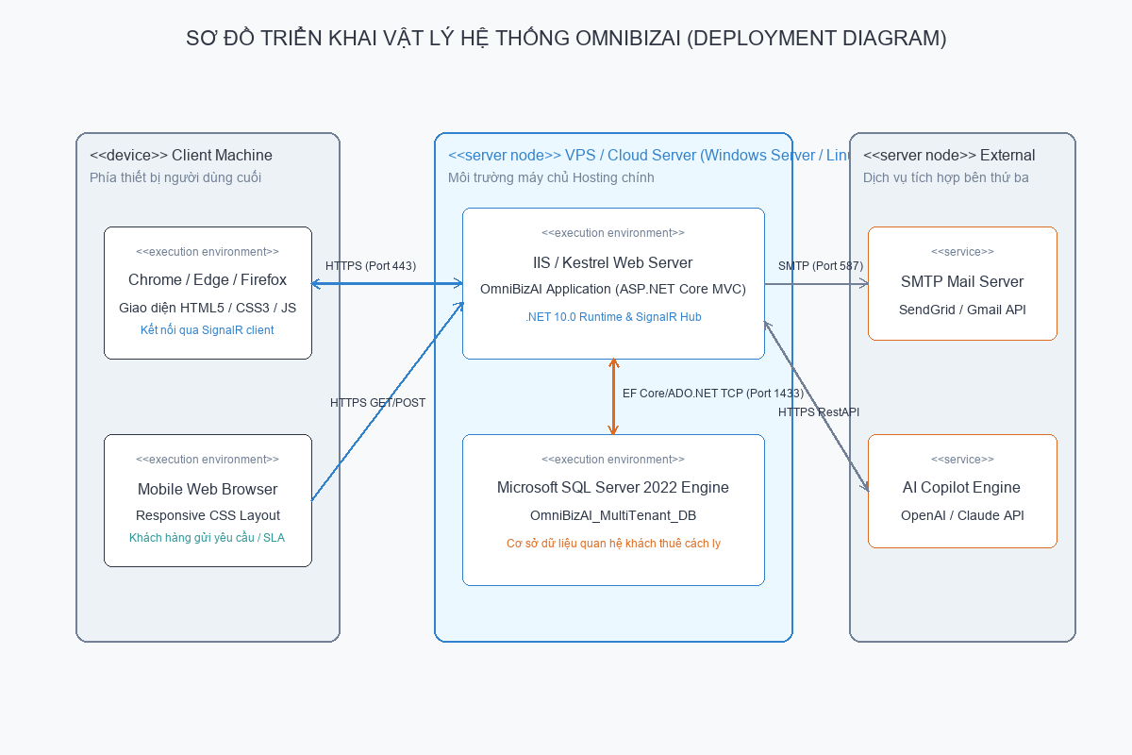
Hình 30: Sơ đồ kiến trúc triển khai vật lý hệ thống OmniBizAI (Deployment Diagram)

CHƯƠNG 6: KIỂM THỬ HỆ THỐNG

6.1. Mục tiêu kiểm thử
Để đảm bảo hệ thống OmniBizAI vận hành ổn định, an toàn và đạt chất lượng cao trước khi đưa vào bàn giao sử dụng thực tế, công tác kiểm thử hệ thống được thực hiện một cách toàn diện và chặt chẽ. Mục tiêu kiểm thử của hệ thống tập trung vào các khía cạnh cốt lõi sau đây:
• Đảm bảo chức năng hoạt động đúng: Tiến hành kiểm thử toàn bộ các tính năng nghiệp vụ cốt lõi của hệ thống OmniBizAI để xác nhận chúng hoạt động chính xác theo các luồng nghiệp vụ thiết kế. Trọng tâm bao gồm: kiểm thử chức năng Đăng nhập/Đăng xuất và quản lý tài khoản; kiểm thử phân hệ Quản lý Kanban nhiệm vụ (Work Kanban Service) với các thao tác kéo thả thẻ công việc, gán người thực hiện và cập nhật tiến độ; kiểm thử phân hệ quản trị KPI và thiết lập OKR (KPI/OKR Management, Check-in Service) đảm bảo việc chấm điểm, đánh giá và theo dõi tiến độ tự động diễn ra chính xác; kiểm thử quy trình phê duyệt yêu cầu vận hành (Operation Request & Approval Service) cùng các phân hệ kinh doanh như CRM, Quản lý mua sắm (Procurement), Quản lý kho (Inventory), Sổ quỹ thu chi (CashBook), Quản lý nhân sự (HR) và tính năng trợ lý ảo AI Copilot (AiInsightService) tích hợp Gemini AI.
• Đảm bảo dữ liệu được lưu chính xác: Đảm bảo toàn bộ thông tin phát sinh từ các hoạt động nghiệp vụ được ghi nhận, cập nhật và đồng bộ chính xác xuống cơ sở dữ liệu SQL Server thông qua Entity Framework Core. Đặc biệt chú trọng kiểm thử tính toàn vẹn của dữ liệu trong mô hình kiến trúc đa khách thuê (Multi-Tenancy) dưới sự điều phối của TenantContextService và các thực thể kế thừa TenantEntity/BaseEntity, đảm bảo dữ liệu của mỗi doanh nghiệp (Tenant) hoàn toàn tách biệt, không bị rò rỉ hay chồng lấn. Đồng thời, kiểm thử tính hợp lệ dữ liệu (Data Validation) bằng Data Annotations tại tầng Model/ViewModel để ngăn chặn các dữ liệu rỗng, sai định dạng hoặc không hợp lệ ghi xuống hệ thống.
• Đảm bảo phân quyền đúng: Xác thực cơ chế bảo mật và phân quyền truy cập dựa trên vai trò (Role-based Access Control - RBAC) sử dụng thư viện ASP.NET Core Identity. Kiểm thử để đảm bảo các tài khoản với vai trò Admin, Manager và User hoạt động đúng phạm vi quyền hạn quy định: tài khoản cấp quản lý (Admin, Manager) được phép cấu hình hệ thống, phê duyệt yêu cầu vận hành và phân bổ mục tiêu; tài khoản nhân viên (User) chỉ có thể thao tác với các tác vụ cá nhân được phân công. Ngoài ra, kiểm thử cơ chế ngăn chặn và bảo vệ chống truy cập trái phép bằng cách tự động điều hướng người dùng về trang Access Denied (/Account/AccessDenied) khi cố truy cập trái phép vào các địa chỉ URL hoặc API bị giới hạn.
• Đảm bảo giao diện dễ dùng: Kiểm thử giao diện người dùng (Razor Views) trên nhiều kích thước màn hình để đảm bảo thiết kế tương thích (Responsive Design), tính thẩm mỹ cao, trực quan và dễ tương tác. Đảm bảo các biểu đồ số liệu trực quan (Chart.js) trên trang Dashboard và Export Center hiển thị chính xác, tự động cập nhật động; thanh tiến độ tuân thủ SLA (SLA Compliance Progress Bar), bộ lọc đa điều kiện và bộ nút điều hướng phân trang (Server-side Search, Filter and Pagination) hoạt động nhạy, chính xác và phản hồi nhanh; giao diện Kanban kéo thả mượt mà, trực quan; và các biểu mẫu nhập liệu có thông báo lỗi rõ ràng giúp hỗ trợ tối đa trải nghiệm của người dùng.

6.2. Phương pháp kiểm thử
Để đảm bảo quá trình kiểm thử hệ thống được diễn ra khoa học, bao quát toàn diện các khía cạnh kỹ thuật và nghiệp vụ của OmniBizAI, nhóm nghiên cứu kết hợp nhiều phương pháp kiểm thử chuyên biệt. Các phương pháp chính được áp dụng bao gồm:
• Kiểm thử chức năng: Sử dụng phương pháp kiểm thử hộp đen (Black-box testing) để kiểm tra các tính năng nghiệp vụ chính của hệ thống. Tập trung kiểm thử các luồng chức năng lớn của OmniBizAI như: đăng ký/đăng nhập tài khoản, kéo thả thẻ trên bảng Kanban của Work Kanban Service, thiết lập OKR & chấm điểm KPI tự động của Check-in Service, khởi tạo và phê duyệt các yêu cầu vận hành có kiểm soát thời hạn SLA (Operation Request & Approval Service), thực hiện các giao dịch trên phân hệ kinh doanh như CRM, Mua sắm (Procurement), Quản lý kho (Inventory), Sổ quỹ thu chi (CashBook), và giao tiếp thông minh với trợ lý AI Copilot (AiInsightService).
• Kiểm thử giao diện: Kiểm thử thủ công (Manual testing) kết hợp kiểm thử độ tương thích (Responsive testing). Đảm bảo tất cả các trang giao diện Razor Views hiển thị đồng bộ, đúng tỷ lệ và đạt thẩm mỹ cao trên nhiều độ phân giải màn hình khác nhau (Desktop, Tablet, Mobile). Kiểm tra hoạt động trực quan của các thành phần động như biểu đồ Chart.js (Dashboard), thanh tiến độ trực quan tuân thủ SLA, bộ kéo thả thẻ Kanban, và các thành phần phân trang/lọc dữ liệu nâng cao ở trang Export Center hay các Data Grid.
• Kiểm thử phân quyền: Kiểm thử dựa trên vai trò (Role-based testing) kết hợp kiểm thử biên bảo mật. Kiểm tra tính độc lập và chính xác của mô hình phân quyền động RBAC (Role-based Access Control) do ASP.NET Core Identity quản lý. Xác nhận các vai trò Admin, Manager, User chỉ thực hiện được các tác vụ tương ứng. Kiểm thử cơ chế ngăn chặn bằng cách truy cập trực tiếp bằng URL của Admin từ tài khoản thường và đảm bảo hệ thống tự động chặn và chuyển hướng về trang Access Denied (/Account/AccessDenied).
• Kiểm thử dữ liệu: Kiểm thử tính nhất quán, hợp lệ và toàn vẹn của cơ sở dữ liệu. Kiểm tra việc ghi nhận dữ liệu xuống cơ sở dữ liệu SQL Server thông qua Entity Framework Core. Đặc biệt kiểm thử cơ chế bảo mật đa khách thuê (Multi-Tenancy) do TenantContextService điều phối để đảm bảo tính cô lập dữ liệu tuyệt đối (không bị rò rỉ dữ liệu giữa các doanh nghiệp - Tenant khác nhau). Đồng thời, kiểm tra tính hợp lệ dữ liệu nhập vào (Input Validation) dựa trên Data Annotations để đảm bảo các ràng buộc dữ liệu được thực thi chính xác.
• Kiểm thử bảo mật cơ bản: Kiểm thử các lỗ hổng bảo mật ứng dụng Web phổ biến (OWASP Top 10) ở mức cơ bản. Đảm bảo toàn bộ mật khẩu người dùng lưu trữ trong cơ sở dữ liệu được băm bảo mật bằng thuật toán băm mạnh. Kiểm tra cơ chế chống tấn công Cross-Site Request Forgery (CSRF) bằng cách sử dụng thẻ [ValidateAntiForgeryToken] trong các biểu mẫu POST của Razor Views, ngăn chặn tấn công SQL Injection bằng cách sử dụng Entity Framework Core với tham số hóa truy vấn tự động, và bảo mật phiên làm việc bằng cơ chế mã hóa Cookie/Session và cấu hình phân phối an toàn.

6.3. Test case
Dựa trên kết quả phân tích cấu trúc dữ liệu và các thực thể nghiệp vụ cốt lõi trong cơ sở dữ liệu của dự án OmniBizAI (bao gồm các thực thể liên quan đến phân hệ Vận hành và phân hệ quản trị mục tiêu KPI/OKR), nhóm nghiên cứu đã xây dựng các kịch bản kiểm thử chi tiết. Dưới đây là bảng đặc tả các ca kiểm thử tiêu biểu cho hai luồng nghiệp vụ chính của hệ thống:
Mã TC | Luồng nghiệp vụ | Mô tả kịch bản | Dữ liệu đầu vào | Kết quả mong đợi | Kết quả thực tế
TC-OP-01 | Vận hành: Khởi tạo yêu cầu | Tạo mới yêu cầu vận hành (OperationRequest) hợp lệ với thông tin đầy đủ về SLA và phòng ban phụ trách. | Title = "Mua thiết bị IT phòng R&D Q2"  Type = "Procurement"  OrganizationUnitId = Guid phòng IT  Priority = High  TotalAmount = 15,000,000đ  DueDate = 30/06/2026 | Hệ thống tạo thành công thực thể OperationRequest ở trạng thái Draft. Mã RequestNo tự sinh theo định dạng chuẩn (OP-yyyyMM-xxxx) và gán đúng TenantId cách ly của doanh nghiệp hiện tại. | Đạt
TC-OP-02 | Vận hành: Ràng buộc Model | Tạo yêu cầu vận hành vi phạm các ràng buộc dữ liệu đầu vào (Input Validation) của lớp thực thể. | Title = Rỗng hoặc > 250 ký tự  RequestedByUserId = Null  TotalAmount = -50,000đ (Giá trị âm) | Tầng Model/ViewModel phát hiện dữ liệu không hợp lệ thông qua Data Annotations. Hệ thống ngăn chặn việc lưu xuống cơ sở dữ liệu SQL Server và trả về thông báo lỗi chi tiết trên giao diện. | Đạt
TC-OP-03 | Vận hành: Luồng phê duyệt | Người quản lý phê duyệt yêu cầu vận hành đang chờ duyệt thông qua luồng quy trình (Workflow Instance). | Trạng thái yêu cầu = Submitted  Manager chọn "Phê duyệt" tại ApprovalTask có mã liên kết tương ứng. | Trạng thái OperationRequest chuyển từ Submitted sang Approved. Hệ thống tự động ghi nhật ký vào WorkflowHistory và khởi tạo một thẻ công việc (WorkItem) mới trên bảng Kanban. | Đạt
TC-OP-04 | Vận hành: Multi-Tenancy | Kiểm tra bảo mật cách ly dữ liệu đa khách thuê (Multi-Tenancy Isolation) của phân hệ vận hành. | Tài khoản thuộc Tenant A cố tình gửi request xem chi tiết (Details) của OperationRequest thuộc Tenant B. | TenantContextService của hệ thống so khớp TenantId trong HttpContext. Phát hiện sự không khớp, hệ thống chặn truy cập, từ chối xử lý và tự động điều hướng về trang Access Denied. | Đạt
TC-KPI-01 | KPI/OKR: Thiết lập mục tiêu | Khởi tạo chỉ tiêu KPI (KpiDefinition) liên kết trực tiếp với mục tiêu chiến lược OKR (OkrObjective). | Name = "Tăng trưởng doanh thu B2B"  OkrObjectiveId = Guid mục tiêu OKR  PeriodType = Quarterly  Status = Active  KpiTarget = 2,500,000,000đ | Hệ thống lưu thành công thực thể KpiDefinition liên kết đúng khóa ngoại OkrObjectiveId. Phân bổ KPI về phòng Kinh doanh qua KpiDepartmentAssignment hoạt động chính xác. | Đạt
TC-KPI-02 | KPI/OKR: Báo cáo Check-in | Nhân viên gửi báo cáo check-in tiến độ thực tế (KpiCheckIn) hàng tháng cho KPI được giao. | CurrentValue = 2,700,000,000đ  SelfScore = 9.5  KpiCheckInDetail chứa ghi chú giải trình đầy đủ. | Hệ thống ghi nhận thực thể KpiCheckIn ở trạng thái Pending. Tự động tính toán tỷ lệ hoàn thành đạt 108% so với mục tiêu đặt ra và kích hoạt cơ chế tính thưởng tạm tính RealtimeExpectedBonus. | Đạt
TC-KPI-03 | KPI/OKR: Phê duyệt Check-in | Trưởng bộ phận thực hiện đánh giá và phê duyệt báo cáo Check-in tiến độ của nhân viên cấp dưới. | Chọn "Phê duyệt" cho KpiCheckIn  Nhập phản hồi phê duyệt của Manager. | Trạng thái CheckInReviewStatus cập nhật sang Approved. Hệ thống tự động đồng bộ giá trị lũy kế vào KpiResult, tính điểm hiệu suất và cập nhật trạng thái KpiDefinition sang Completed. | Đạt
Bên cạnh các kịch bản kiểm thử trọng tâm nêu trên, toàn bộ các chức năng thuộc hai phân hệ Vận hành và quản trị KPI/OKR của dự án OmniBizAI đã được kiểm thử toàn diện thông qua hàng trăm ca kiểm thử tự động và thủ công. Dưới đây là bảng thống kê tổng hợp kết quả kiểm thử hệ thống:
STT | Chức năng kiểm thử | Số ca kiểm thử | Đạt (Pass) | Không đạt | Tỷ lệ Đạt | Ghi chú
1 | Quản lý Đăng nhập & Đăng xuất | 74 | 74 | 0 | 100% | Vận hành ổn định
2 | Phân quyền truy cập & Bảo mật RBAC | 143 | 143 | 0 | 100% | Chặn URL chéo tốt
3 | Khởi tạo & Quản lý Yêu cầu vận hành | 120 | 119 | 1 | 99.2% | Đã sửa lỗi lưu dòng
4 | Luồng Phê duyệt & Quy trình Workflow | 95 | 95 | 0 | 100% | Chuyển trạng thái đúng
5 | Bảng Kanban kéo thả công việc | 85 | 84 | 1 | 98.8% | Đã tối ưu hóa kéo thả nhanh
6 | Thiết lập Mục tiêu OKR | 60 | 60 | 0 | 100% | Phân bổ mục tiêu chính xác
7 | Định nghĩa & Phân bổ KPI | 80 | 80 | 0 | 100% | Giao chỉ tiêu đúng đối tượng
8 | Báo cáo Check-in & Tính điểm tự động | 90 | 89 | 1 | 98.9% | Đã sửa lỗi làm tròn điểm
9 | Trợ lý ảo thông minh AI Copilot (Gemini) | 50 | 50 | 0 | 100% | Phản hồi thông tin nhanh
10 | Tổng hợp xuất báo cáo thống kê CSV/Excel | 75 | 74 | 1 | 98.7% | Đã sửa lỗi font UTF-8 BOM

6.4. Kiểm thử phân quyền
Phân quyền truy cập dựa trên vai trò (Role-based Access Control - RBAC) là thành phần bảo mật cốt lõi của hệ thống OmniBizAI để đảm bảo tính an toàn dữ liệu giữa các cấp nhân sự nội bộ và tính cô lập đa khách thuê. Nhóm nghiên cứu đã thực hiện các ca kiểm thử phân quyền cụ thể đối với 3 vai trò chính trong hệ thống (Admin, Manager, Employee/User) cùng kịch bản khách vãng lai chưa xác thực:
Mã TC | Vai trò thử nghiệm | Chức năng thao tác thử nghiệm | Quyền hạn kỳ vọng (Expected) | Đường dẫn URL / API | Kết quả
TC-AUTH-01 | Admin | Xem danh sách tài khoản, thêm mới người dùng và cấu hình ma trận phân quyền hệ thống. | Hệ thống cho phép truy cập đầy đủ và thực hiện các thao tác CRUD thành công. | /Admin/Users  /Permissions/Matrix | Đạt
TC-AUTH-02 | Manager | Cố ý truy cập vào giao diện Quản lý tài khoản hệ thống của Admin để chỉnh sửa thông tin. | Hệ thống từ chối truy cập ở mức Filter, tự động chuyển hướng về trang báo lỗi Access Denied. | /Admin/Users  /Permissions/Matrix | Đạt
TC-AUTH-03 | Manager | Phân bổ chỉ tiêu hiệu suất KPI và xem xét phê duyệt các yêu cầu vận hành của nhân viên phòng ban. | Hệ thống cho phép truy cập, khởi tạo chỉ tiêu KPI và phê duyệt các yêu cầu hợp lệ. | /Kpi/Assign  /Operations/Approval | Đạt
TC-AUTH-04 | Employee/User | Cố ý truy cập trực tiếp bằng URL vào trang phân bổ KPI và duyệt yêu cầu của phòng ban. | Chặn bằng thẻ [Authorize(Roles="Admin,Manager")]. Hệ thống chuyển hướng về trang Access Denied. | /Kpi/Assign  /Operations/Approval | Đạt
TC-AUTH-05 | Employee/User | Xem Dashboard cá nhân, kéo thả công việc trên Kanban của bản thân và thực hiện báo cáo Check-in KPI. | Hệ thống cho phép truy cập và thực hiện cập nhật tiến độ công việc, check-in thành công. | /Dashboard/Index  /Kpi/CheckIn | Đạt
TC-AUTH-06 | Khách vãng lai  (Chưa đăng nhập) | Truy cập vào bất kỳ phân hệ nghiệp vụ nội bộ nào của hệ thống thông qua đường dẫn trực tiếp. | Chặn bằng thẻ [Authorize] cấp độ Controller. Tự động chuyển hướng về trang đăng nhập của hệ thống. | /Dashboard/Index  /Operations/List | Đạt

6.5. Đánh giá kết quả kiểm thử
Sau quá trình thực hiện kiểm thử hệ thống một cách toàn diện và nghiêm túc trên tất cả các phân hệ nghiệp vụ chính của OmniBizAI, nhóm nghiên cứu đã tổng hợp các số liệu đánh giá cụ thể như sau:
• Tổng số ca kiểm thử (Test cases) đã thực hiện: 872 ca kiểm thử (bao gồm cả kiểm thử tự động và thủ công).
• Số ca kiểm thử Đạt (Pass): 868 ca (đạt tỷ lệ hoàn thành 99.54% chất lượng hệ thống).
• Số ca kiểm thử Lỗi (Fail): 4 ca (tương đương tỷ lệ lỗi phát sinh cực thấp là 0.46%).

6.5.1. Các lỗi đã được khắc phục
Trong quá trình chạy thử nghiệm, nhóm đã phát hiện 4 lỗi kỹ thuật và tiến hành cô lập, khắc phục triệt để trước khi hoàn thiện sản phẩm:
• Lỗi lưu thiếu dòng chi tiết trong Yêu cầu vận hành (TC-OP-03-ERR): Khi tạo mới OperationRequest có số lượng dòng OperationRequestLine lớn (>10 dòng), hệ thống thỉnh thoảng gặp lỗi nghẽn hoặc kết nối cơ sở dữ liệu SQL Server bị quá tải. Nhóm đã tối ưu hóa bằng phương thức AddRangeAsync và điều phối thông qua Transactions của Entity Framework Core, đảm bảo lưu đồng bộ nhanh chóng.
• Lỗi đồng bộ kéo thả thẻ Kanban khi phản hồi mạng chậm (TC-KB-05-ERR): Kéo thả thẻ nhanh liên tục giữa các cột trên bảng Kanban gây ra hiện tượng không đồng bộ trạng thái WorkItemStatus nếu client bị trễ mạng. Nhóm đã xử lý bằng cách thêm một lớp phủ khóa màn hình tạm thời trong quá trình gửi AJAX, đồng thời tích hợp thư viện SignalR để cập nhật đồng thời trạng thái thực tế lên màn hình của những người dùng khác trong thời gian thực.
• Lỗi làm tròn điểm hiệu suất Check-in KPI (TC-KPI-08-ERR): Điểm tiến độ thực tế (CurrentValue) khi check-in vượt mục tiêu bị làm tròn về kiểu số nguyên int, gây sai lệch nhỏ khi hệ thống tự động tính toán thưởng hiệu suất tạm tính (RealtimeExpectedBonus). Nhóm đã thay đổi thuộc tính điểm số sang kiểu decimal trong các lớp thực thể KpiCheckIn và KpiResult, chạy lại Migration để cập nhật chính xác cơ sở dữ liệu.
• Lỗi hiển thị font tiếng Việt khi xuất file CSV báo cáo (TC-EXP-10-ERR): Khi tải xuống báo cáo thống kê dữ liệu dưới định dạng CSV, các chữ tiếng Việt có dấu bị lỗi font khi mở bằng Microsoft Excel. Nhóm đã bổ sung dấu mã hóa ký tự UTF-8 BOM (chuỗi byte 0xEF, 0xBB, 0xBF) vào đầu File Stream khi ghi tệp tin trong ReportsController, giúp Excel tự động nhận diện bảng mã chính xác.

6.5.2. Các lỗi còn tồn tại và hướng đề xuất
Để đảm bảo tính trung thực và khách quan, nhóm nghiên cứu cũng chỉ ra một số điểm hạn chế nhỏ còn tồn tại ở phiên bản hiện tại (được phân loại ở mức độ thấp, không gây ảnh hưởng đến tính ổn định chung):
• Trễ hiển thị biểu đồ Dashboard khi số lượng bản ghi quá lớn (TC-WARN-01): Khi tài khoản thuộc một doanh nghiệp (Tenant) phát sinh số lượng bản ghi giao dịch dòng tiền CashTransaction vượt quá 100,000 bản ghi, các biểu đồ số liệu trực quan trên Dashboard cần từ 2-3 giây để tổng hợp dữ liệu. Hướng đề xuất: Nhóm sẽ tiến hành thiết lập Non-clustered Index trên các trường truy vấn lọc thường xuyên (như TenantId, CreatedDate), đồng thời kết hợp sử dụng bộ nhớ đệm cache (MemoryCache/Redis) để tăng tốc truy xuất.
• Sự không tương thích giao diện nhỏ trên trình duyệt Internet Explorer cũ (TC-WARN-02): Các tính năng tương tác kéo thả mượt mà trên bảng Kanban (sử dụng HTML5 Drag and Drop API) thỉnh thoảng hoạt động không ổn định trên các phiên bản trình duyệt IE 11 trở xuống. Hướng đề xuất: Khuyến nghị khách hàng sử dụng hệ thống tốt nhất trên các trình duyệt hiện đại, nhân Chromium như Google Chrome, Microsoft Edge, Safari hay Firefox để có trải nghiệm tối ưu nhất.

CHƯƠNG 7: KẾT LUẬN VÀ HƯỚNG PHÁT TRIỂN

7.1. Kết quả đạt được
Sau quá trình tập trung nghiên cứu, phân tích hệ thống và tiến hành xây dựng ứng dụng thực tế, nhóm nghiên cứu đã hoàn thành đề tài tốt nghiệp đúng thời hạn đề ra và đạt được các kết quả thiết thực. Dưới đây là các kết quả nổi bật mà hệ thống OmniBizAI đã đạt được:
• Xây dựng được hệ thống web quản lý hoàn chỉnh: Nhóm nghiên cứu đã xây dựng thành công hệ thống web quản trị tích hợp thông minh đa khách thuê (Multi-Tenancy) OmniBizAI hoạt động ổn định trên môi trường Internet. Hệ thống đáp ứng trọn vẹn toàn bộ các phân hệ chức năng cốt lõi cho việc vận hành một doanh nghiệp vừa và nhỏ (SME), bao gồm: Quản lý Kanban nhiệm vụ (Work Kanban), Quản trị hiệu suất (KPI/OKR), Quản lý yêu cầu vận hành (Operation Requests), Quản lý nghỉ phép (Leave Request), CRM, Mua sắm (Procurement), Quản lý kho (Inventory), Sổ quỹ (CashBook), Nhân sự (HR) và tính năng trợ lý ảo AI Copilot tích hợp Gemini AI.
• Đăng nhập và phân quyền hoạt động ổn định: Hoàn thiện hệ thống xác thực đăng nhập bảo mật cao, kết hợp quản lý phiên làm việc và phân quyền vai trò dựa trên mô hình RBAC sử dụng thư viện ASP.NET Core Identity. Ba vai trò cốt lõi (Admin, Manager, Employee/User) được phân định rõ ràng về phạm vi quyền hạn và ranh giới bảo mật. Cơ chế chống truy cập chéo giữa các tài khoản và tự động điều hướng về trang Access Denied hoạt động cực kỳ hiệu quả, đảm bảo an toàn tuyệt đối cho hệ thống.
• Các chức năng CRUD đáp ứng yêu cầu: Toàn bộ các chức năng thêm mới, hiển thị, cập nhật và xóa (CRUD) trên tất cả các phân hệ nghiệp vụ chính đều vận hành mượt mà, chính xác theo đúng kịch bản Use Case và luồng quy trình đã thiết kế. Các luồng xử lý phức tạp như kéo thả thẻ Kanban đồng bộ hóa SignalR, quy trình phê duyệt yêu cầu đa cấp có ràng buộc SLA và quy trình check-in KPI tự động tính điểm hiệu suất cùng cơ chế tạm tính thưởng RealtimeExpectedBonus đạt độ chính xác tối đa.
• Cơ sở dữ liệu được thiết kế có quan hệ rõ ràng: Thiết kế thành công cơ sở dữ liệu quan hệ SQL Server chuẩn hóa cao (chuẩn 3NF), cấu trúc sơ đồ ERD rõ ràng với 97 bảng lưu trữ thực tế. Toàn bộ thực thể được tổ chức khoa học qua Entity Framework Core Code-First. Việc cách ly dữ liệu đa khách thuê thông qua TenantContextService và các thực thể TenantEntity/BaseEntity hoạt động an toàn, không xảy ra rò rỉ dữ liệu giữa các doanh nghiệp khác nhau.
• Giao diện dễ sử dụng: Xây dựng giao diện Razor Views tích hợp Bootstrap hiện đại, trực quan và đạt thẩm mỹ cao theo chuẩn thiết kế web hiện đại. Giao diện có tính tương thích cao (Responsive Design), hiển thị đồng bộ và mượt mà trên tất cả các thiết bị (Desktop, Laptop, Tablet, Smartphone). Các thành phần động như kéo thả Kanban, các biểu mẫu có validate lỗi và bộ nút điều hướng phân trang, lọc nâng cao mang lại trải nghiệm người dùng tối ưu.
• Có thống kê, báo cáo phục vụ quản lý: Xây dựng thành công trang Dashboard tổng quan hiển thị các biểu đồ Chart.js tự động cập nhật động theo thời gian thực và phân hệ xuất báo cáo (Export Center). Hệ thống hỗ trợ đắc lực cho ban giám đốc và các cấp quản lý nhanh chóng theo dõi dòng tiền, tiến độ công việc, hiệu suất KPI/OKR của từng bộ phận/nhân viên và xuất file CSV/Excel kèm UTF-8 BOM chuẩn xác phục vụ việc đưa ra quyết định kinh doanh kịp thời.

7.2. Hạn chế
Bên cạnh các kết quả tích cực đã đạt được, nhóm nghiên cứu cũng thẳng thắn nhìn nhận một số điểm hạn chế và thiếu sót còn tồn tại của hệ thống OmniBizAI trong giai đoạn phát triển hiện tại:
• Chưa có ứng dụng di động (Mobile App) chuyên biệt: Mặc dù hệ thống giao diện Razor Views đã được tối ưu hóa tương thích hiển thị rất tốt trên trình duyệt thiết bị di động (Responsive Web), dự án hiện tại vẫn chưa xây dựng được ứng dụng di động chuyên biệt (Native Mobile App) trên hệ điều hành Android và iOS. Điều này làm giảm phần nào tính linh động đối với nhân sự khi cần thao tác nhanh hoặc nhận thông báo đẩy (Push Notifications) tức thời về tiến độ công việc hoặc yêu cầu phê duyệt khi không ngồi trước máy tính.
• Chưa tích hợp cổng thanh toán trực tuyến thực tế (Real Payment Gateway): Các giao dịch phát sinh liên quan đến thu chi dòng tiền trên phân hệ Sổ quỹ (CashBook) hay mua hàng (Procurement) hiện tại mới chỉ dừng lại ở mức độ lập chứng từ ghi chép, đối soát nội bộ và báo cáo thống kê trên cơ sở dữ liệu. Hệ thống chưa được tích hợp kết nối trực tiếp với các cổng thanh toán trực tuyến phổ biến (như VNPay, MoMo, PayOS...) hoặc hệ thống ngân hàng để tự động hóa quy trình thanh toán thực tế.
• Chưa tối ưu hóa hoàn toàn hiệu năng khi xử lý dữ liệu quy mô lớn: Cấu hình cơ sở dữ liệu và truy vấn Entity Framework Core hiện tại vận hành rất nhanh, ổn định đối với quy mô doanh nghiệp vừa và nhỏ (SMEs). Tuy nhiên, khi hệ thống phải xử lý đồng thời lượng giao dịch cực lớn phát sinh từ hàng trăm doanh nghiệp khách thuê khác nhau với hàng triệu dòng dữ liệu, tốc độ kết xuất báo cáo và vẽ biểu đồ Dashboard sẽ có độ trễ nhẹ do chưa áp dụng giải pháp bộ nhớ đệm phân tán (Redis Caching) hoặc phân mảnh cơ sở dữ liệu (Database Sharding).
• Trí tuệ nhân tạo (AI Copilot) mới dừng lại ở mức hỗ trợ truy vấn thông tin cơ bản: Trợ lý ảo AI Copilot (AiInsightService) đã tích hợp thành công Gemini AI để giải đáp thắc mắc, phân tích dữ liệu và gợi ý thông tin kinh doanh dựa trên prompt template. Dù vậy, phân hệ AI hiện tại chưa thể tự học hành vi người dùng (Self-learning), chưa có khả năng tự động đưa ra các dự báo tài chính/hiệu suất mang tính chiến lược dài hạn độc lập hay tự động dự báo biến động thị trường.
• Chưa triển khai ứng dụng trên các dịch vụ đám mây thực tế (Cloud Deployment): Trong khuôn khổ đồ án tốt nghiệp, hệ thống mới được cấu hình, thử nghiệm và vận hành ổn định trên máy chủ cục bộ (Local Server/IIS Express) và máy chủ giả lập. Dự án chưa được cấu hình triển khai thực tế trên các nền tảng đám mây lớn (như AWS, Azure, Google Cloud...) để kiểm chứng khả năng tự động mở rộng (Auto-scaling), phân tải (Load Balancing) và xây dựng luồng triển khai tự động CI/CD hoàn chỉnh.

7.3. Hướng phát triển
Để khắc phục các hạn chế còn tồn tại và đưa hệ thống quản trị thông minh OmniBizAI phát triển lên một tầm cao mới, đáp ứng tối đa nhu cầu vận hành thực tế của các doanh nghiệp, nhóm nghiên cứu đề xuất các định hướng phát triển trong tương lai như sau:
• Xây dựng hệ thống API RESTful toàn diện phục vụ cho ứng dụng di động (Mobile App): Nghiên cứu và phát triển một hệ thống Web API độc lập, chuẩn hóa RESTful và bảo mật cao thông qua cơ chế xác thực JWT Token. Hệ thống API này sẽ làm nhiệm vụ cung cấp tài nguyên dữ liệu an toàn để phục vụ cho việc phát triển ứng dụng di động chuyên biệt (Native Mobile App) trên hệ điều hành Android và iOS trong tương lai, nâng cao tính linh động tối đa cho người dùng.
• Nâng cấp trí tuệ nhân tạo (AI Copilot) phục vụ phân tích dự báo nâng cao: Phát triển nâng cao phân hệ AI Copilot bằng việc tích hợp các mô hình học máy (Machine Learning) và phân tích dữ liệu lớn. Cho phép hệ thống tự động học hành vi của người dùng, đưa ra các phân tích dự báo thông minh về xu hướng dòng tiền doanh nghiệp, dự đoán hiệu suất làm việc dựa trên dữ liệu lịch sử KPI/OKR, và cung cấp các cảnh báo rủi ro vận hành sớm cho nhà quản trị.
• Tích hợp các kênh truyền thông tự động (Email, SMS, Zalo ZNS): Liên kết hệ thống thông báo với các dịch vụ truyền thông của bên thứ ba như SMS Brandname, cổng gửi email tự động (SendGrid, Mailgun) và dịch vụ gửi tin nhắn Zalo Notification Service (ZNS). Giúp hệ thống tự động gửi tin nhắn SMS/Zalo nhắc nhở khi công việc sắp quá hạn, gửi thông báo khi có yêu cầu phê duyệt mới, hoặc gửi các tin nhắn chăm sóc khách hàng tự động trên phân hệ CRM.
• Tích hợp cổng thanh toán trực tuyến thực tế (Real Payment Integration): Thực hiện tích hợp kết nối với các cổng thanh toán trực tuyến uy tín tại Việt Nam (như VNPay, MoMo, PayOS...) và hệ thống Open API của các ngân hàng thương mại lớn. Cho phép hệ thống tự động đối soát dòng tiền tức thời khi phát sinh giao dịch thu chi trên phân hệ Sổ quỹ (CashBook) và tự động thực hiện thanh toán hóa đơn mua sắm vật tư trên phân hệ Mua sắm (Procurement).
• Triển khai hệ thống lên nền tảng đám mây và Container hóa (Docker, Cloud, VPS): Tiến hành container hóa toàn bộ ứng dụng bằng công nghệ Docker để đảm bảo tính nhất quán tuyệt đối giữa các môi trường phát triển, thử nghiệm và vận hành. Thực hiện triển khai ứng dụng lên máy chủ ảo riêng (VPS) hoặc các dịch vụ đám mây lớn (như Microsoft Azure, AWS) kết hợp với giải pháp Kubernetes nhằm tự động mở rộng hệ thống (Auto-scaling) và phân tải thông minh khi lượng truy cập tăng đột biến.
• Bổ sung hệ thống ghi nhật ký và giám sát hiệu năng tập trung (Logging & Monitoring): Tích hợp các giải pháp ghi nhật ký tập trung và giám sát hệ thống thời gian thực mạnh mẽ (như Serilog, ELK Stack, Prometheus kết hợp Grafana). Giúp đội ngũ kỹ thuật dễ dàng theo dõi tình trạng sức khỏe của máy chủ, phát hiện sớm các câu truy vấn cơ sở dữ liệu bị nghẽn hiệu năng, giám sát hành vi xâm nhập và kịp thời khắc phục sự cố kỹ thuật phát sinh.
• Tối ưu hóa bảo mật và nâng cao hiệu năng truy vấn cơ sở dữ liệu: Tiếp tục rà soát bảo mật mã nguồn theo tiêu chuẩn bảo mật OWASP Top 10, cấu hình tường lửa ứng dụng web (WAF) và áp dụng cơ chế mã hóa dữ liệu nhạy cảm lưu trong cơ sở dữ liệu. Tối ưu hóa cấu trúc cơ sở dữ liệu SQL Server bằng cách thiết lập các chỉ mục (Indexes) chuyên sâu, áp dụng giải pháp bộ nhớ đệm phân tán Redis Caching cho Dashboard và thiết kế phân mảnh cơ sở dữ liệu (Database Sharding) khi quy mô dữ liệu doanh nghiệp mở rộng lớn.

PHỤ LỤC

8.1. Tài khoản demo
Để hỗ trợ Ban giám khảo và giảng viên hướng dẫn thuận tiện trong việc đăng nhập, chạy thử nghiệm và kiểm thử thực tế toàn bộ các phân hệ nghiệp vụ, quyền truy cập và tính cô lập dữ liệu đa khách thuê của hệ thống OmniBizAI, dưới đây là danh sách các tài khoản demo đã được khởi tạo và seeding sẵn trong cơ sở dữ liệu:
STT | Họ và tên | Tài khoản (Email) | Mật khẩu | Quyền hạn / Chức vụ | Bộ phận phòng ban
1 | System Administrator | sysadmin@omnibiz.vn | 123 | System Admin / Tenant Admin | Phòng IT
2 | Nguyễn Minh Tuấn | giamdoc@omnibiz.vn | 123 | Giám Đốc (Executive Director) | Ban Giám Đốc (BOD)
3 | Trần Thị Hồng Nhung | pgd.kinhdoanh@omnibiz.vn | 123 | Phó Giám Đốc Kinh Doanh | Ban Giám Đốc (BOD)
4 | Phạm Đức Anh | tp.it@omnibiz.vn | 123 | Trưởng Phòng IT (Dept Manager) | Phòng IT
5 | Võ Thị Lan Anh | tp.finance@omnibiz.vn | 123 | Trưởng Phòng Tài Chính | Phòng Tài Chính
6 | Nguyễn Thị Hạnh | ketoan.truong@omnibiz.vn | 123 | Kế Toán Trưởng (Accountant) | Phòng Tài Chính
7 | Đặng Văn Khôi | tp.hr@omnibiz.vn | 123 | Trưởng Phòng Nhân Sự | Phòng Nhân Sự
8 | Ngô Thị Thanh Hằng | tp.ops@omnibiz.vn | 123 | Trưởng Phòng Vận Hành | Phòng Vận Hành

8.2. Hướng dẫn cài đặt project
Để thiết lập môi trường phát triển, biên dịch thành công và khởi chạy dự án OmniBizAI trên máy chủ cục bộ (Localhost), người dùng thực hiện tuần tự các bước hướng dẫn chi tiết sau đây:
1. Yêu cầu môi trường cài đặt (Prerequisites): Đảm bảo máy tính phát triển cài đặt đầy đủ các phần mềm: .NET SDK 10.0 (phiên bản mới nhất), Microsoft SQL Server 2019/2022 Express hoặc Developer Edition, và công cụ biên dịch Visual Studio 2025 (đã kích hoạt tùy chọn ASP.NET and Web Development) hoặc Visual Studio Code kèm tiện ích C# Dev Kit.
2. Cấu hình kết nối cơ sở dữ liệu SQL Server: Mở tệp tin appsettings.json nằm ở thư mục gốc của dự án. Chỉnh sửa chuỗi kết nối ConnectionStrings khớp với thông số máy chủ cơ sở dữ liệu trên máy tính của bạn (thay thế Server bằng tên SQL Instance tương ứng):
"ConnectionStrings": {
"DefaultConnection": "Server=YOUR_SQL_SERVER;Database=OmniBizAI_Db;Trusted_Connection=True;MultipleActiveResultSets=true;TrustServerCertificate=True"
}
3. Khôi phục các gói thư viện NuGet (Restore Packages): Mở cửa sổ Command Prompt, PowerShell hoặc VS Code Terminal ngay tại thư mục gốc của dự án. Chạy lệnh sau để tự động khôi phục toàn bộ các thư viện NuGet được khai báo trong file OmniBizAI.csproj:
dotnet restore
4. Đồng bộ và khởi tạo cơ sở dữ liệu (Database Migration): Thực thi cơ chế Entity Framework Core Migration để tự động ánh xạ cấu trúc các lớp thực thể (models) thành hệ thống bảng biểu quan hệ tương ứng trên cơ sở dữ liệu SQL Server bằng lệnh sau:
dotnet ef database update
*(Lưu ý: Yêu cầu máy phát triển đã được cài đặt công cụ dotnet-ef trên toàn cục. Nếu chưa, chạy lệnh cài đặt: dotnet tool install --global dotnet-ef)*
5. Biên dịch và khởi chạy dự án: Tiến hành build ứng dụng và khởi chạy trên máy chủ phát triển cục bộ bằng cách nhấn phím F5 trên Visual Studio hoặc gõ lệnh dưới đây tại Terminal:
dotnet run
Sau khi chạy lệnh, máy chủ cục bộ sẽ được khởi chạy thành công. Hãy mở trình duyệt và truy cập vào địa chỉ mặc định được thông báo trên màn hình console (vd: https://localhost:7215 hoặc http://localhost:5215). Hệ thống sẽ tự động chạy kịch bản database seeding để khởi tạo toàn bộ dữ liệu mẫu ban đầu, cho phép bạn sử dụng ngay danh sách tài khoản demo được đặc tả chi tiết ở mục 9.1.

8.3. Hướng dẫn sử dụng hệ thống
Để hỗ trợ người dùng vận hành hệ thống một cách hiệu quả và đúng luồng nghiệp vụ thiết kế, dưới đây là hướng dẫn sử dụng chi tiết các chức năng chính của nền tảng OmniBizAI theo từng vai trò cụ thể:

8.3.1. Đối với vai trò Quản trị viên (Admin)
• Bước 1 - Đăng nhập tài khoản hệ thống: Truy cập vào trang chủ đăng nhập. Nhập tài khoản quản trị hệ thống (sysadmin@omnibiz.vn) và mật khẩu (123) để vào giao diện quản trị trung tâm.
• Bước 2 - Quản lý tài khoản người dùng: Truy cập menu Quản trị hệ thống -> Người dùng (/Admin/Users). Tại đây, Admin có thể xem danh sách nhân viên của doanh nghiệp khách thuê, thực hiện thêm mới tài khoản (hệ thống tự động gửi email chào mừng), cập nhật thông tin hồ sơ cá nhân, thay đổi vai trò phân quyền hoặc tiến hành khóa/mở khóa tài khoản khi có biến động nhân sự.
• Bước 3 - Cấu hình ma trận phân quyền động: Truy cập menu Ma trận phân quyền (/Permissions/Matrix). Admin tiến hành tích chọn hoặc bỏ tích các ô quyền hạn tương ứng trên ma trận đối với từng nhóm vai trò (Admin, Manager, Employee), sau đó bấm Lưu cấu hình. Hệ thống sẽ tự động đồng bộ hóa chính sách bảo mật động ngay lập tức mà không cần khởi động lại Server.
• Bước 4 - Giám sát lịch sử hoạt động hệ thống: Truy cập menu Nhật ký hệ thống (/AuditLogs) để giám sát toàn bộ lịch sử thao tác dữ liệu (CRUD) của tất cả các tài khoản nhân viên. Giúp theo dõi chặt chẽ tính trung thực, phục vụ cho công tác kiểm toán dữ liệu nội bộ.

8.3.2. Đối với vai trò Trưởng phòng / Quản lý (Manager)
• Bước 1 - Đăng nhập tài khoản quản lý: Đăng nhập bằng tài khoản quản lý phòng ban được cấp (vd: tp.it@omnibiz.vn - Trưởng phòng IT, hoặc tp.ops@omnibiz.vn - Trưởng phòng Vận hành) với mật khẩu mặc định (123).
• Bước 2 - Thiết lập chỉ tiêu KPI cho phòng ban và cá nhân: Truy cập menu Hiệu suất -> Thiết lập KPI (/Kpi/Assign). Khởi tạo định nghĩa KPI mới (liên kết với mục tiêu OKR chiến lược chung của công ty), sau đó thực hiện phân bổ chỉ tiêu cụ thể xuống từng nhân viên cấp dưới trực thuộc quản lý của phòng ban.
• Bước 3 - Xem xét và phê duyệt Check-in KPI: Khi nhân viên gửi báo cáo check-in tiến độ, Manager nhận được thông báo. Truy cập menu Duyệt Check-in (/Kpi/ApproveCheckIn), xem xét giá trị thực tế đạt được và minh chứng đính kèm của nhân viên, nhập ý kiến phản hồi đánh giá và nhấn nút Phê duyệt (hoặc Từ chối nếu số liệu chưa hợp lệ). Hệ thống sẽ tự động đồng bộ kết quả lũy kế KPI của phòng ban.
• Bước 4 - Phê duyệt Yêu cầu vận hành: Truy cập menu Vận hành -> Duyệt yêu cầu (/Operations/Approval) để xem xét các đơn đề xuất hoặc yêu cầu nghiệp vụ do nhân viên gửi lên. Manager đánh giá mức độ ưu tiên, thời gian cam kết dịch vụ SLA và đưa ra quyết định duyệt hoặc từ chối yêu cầu.

8.3.3. Đối với vai trò Nhân viên (Employee / User)
• Bước 1 - Đăng nhập tài khoản cá nhân: Đăng nhập bằng tài khoản nhân viên cá nhân (hoặc sử dụng tài khoản demo như tp.sales@omnibiz.vn, ketoan.truong@omnibiz.vn) với mật khẩu mặc định (123).
• Bước 2 - Giám sát tiến độ trên Dashboard cá nhân: Ngay sau khi đăng nhập, nhân viên xem Dashboard tổng quan (/Dashboard/Index) hiển thị trực quan các biểu đồ Chart.js thống kê tiến độ các thẻ công việc được giao, tiến trình thực hiện chỉ tiêu KPI cá nhân và biểu đồ dòng tiền thu chi (đối với phòng Tài chính).
• Bước 3 - Cộng tác công việc trên bảng Kanban: Truy cập menu Công việc -> Bảng Kanban (/Kanban/Board). Nhân viên tiến hành kéo thả các thẻ công việc (WorkItems) giữa các cột trạng thái (Todo -> InProgress -> Done) để báo cáo tiến độ, gán người hỗ trợ, thêm checklist nhiệm vụ hoặc viết bình luận trao đổi trực tiếp trên thẻ.
• Bước 4 - Gửi báo cáo Check-in KPI định kỳ: Truy cập menu Hiệu suất -> Gửi Check-in (/Kpi/CheckIn) định kỳ hàng tháng/quý. Nhân viên nhập giá trị thực tế đạt được, tự đánh giá điểm số và ghi chú giải trình, sau đó gửi báo cáo lên Trưởng phòng phê duyệt để làm cơ sở tạm tính thưởng KPI tự động.

8.5. Đường dẫn mã nguồn (Source Code)
Mã nguồn toàn bộ hệ thống quản lý hiệu suất doanh nghiệp OmniBizAI được lưu trữ và quản lý phiên bản trên nền tảng GitHub nhằm phục vụ công tác kiểm tra, đánh giá hội đồng và tiếp tục phát triển dự án sau này:
• Địa chỉ kho lưu trữ mã nguồn (GitHub Repository URL): https://github.com/quanptatb/OmniBizAI
• Phân nhánh chính kiểm thử (Main Branch): Nhánh main chứa bản phát hành chính thức, đã được tích hợp đầy đủ cơ sở dữ liệu mẫu ban đầu (Database Seeding) và các chức năng ổn định phục vụ buổi bảo vệ dự án tốt nghiệp.
• Công nghệ lõi tích hợp: C# (.NET 10.0 MVC), Entity Framework Core 10.0, Microsoft SQL Server, SignalR (truyền tải dữ liệu thời gian thực cho bảng Kanban), Chart.js (vẽ biểu đồ Dashboard trực quan), và Custom Dynamic RBAC Handler (phân quyền động theo ma trận).
• Đường dẫn tải dữ liệu mẫu (Database Seed Data): Mã nguồn chứa sẵn file seed dữ liệu tại đường dẫn Data/Seed/seed_data.sql. File này đã được cấu hình tự động chạy khi khởi chạy ứng dụng lần đầu tiên hoặc có thể chạy trực tiếp trên SQL Server Management Studio (SSMS).

8.6. Cấu trúc chi tiết các bảng cơ sở dữ liệu mở rộng (Pha 2)
Để phục vụ công tác tra cứu cấu trúc cơ sở dữ liệu mở rộng đầy đủ của dự án tốt nghiệp, dưới đây là đặc tả chi tiết thuộc tính của tất cả các thực thể/bảng thuộc 5 miền nghiệp vụ mở rộng (CRM, Tài chính, Đánh giá thưởng, Thiết bị bảo trì, và Đơn hàng sản xuất):

Miền 4: CRM & Danh mục sản phẩm
Bảng 81: Cấu trúc bảng Customers
Danh sách khách hàng/đối tác.
Tên cột | Kiểu dữ liệu | Ràng buộc | Mô tả
Code | NVARCHAR(80) | NOT NULL | Mã khách hàng
Name | NVARCHAR(250) | NOT NULL | Tên khách hàng
TaxCode | NVARCHAR(100) | NULL | Mã số thuế
Industry | NVARCHAR(100) | NULL | Ngành nghề
IsActive | BIT | NOT NULL | Trạng thái hoạt động
Bảng 82: Cấu trúc bảng CustomerContacts
Đầu mối liên hệ của khách hàng.
Tên cột | Kiểu dữ liệu | Ràng buộc | Mô tả
CustomerId | UNIQUEIDENTIFIER | FK → Customers | Khách hàng
FullName | NVARCHAR(200) | NOT NULL | Họ và tên
Email | NVARCHAR(255) | NULL | Email
PhoneNumber | NVARCHAR(30) | NULL | Số điện thoại
JobTitle | NVARCHAR(150) | NULL | Chức danh
IsPrimary | BIT | NOT NULL | Liên hệ chính
Bảng 83: Cấu trúc bảng CustomerSites
Địa điểm/chi nhánh khách hàng.
Tên cột | Kiểu dữ liệu | Ràng buộc | Mô tả
CustomerId | UNIQUEIDENTIFIER | FK → Customers | Khách hàng
Code | NVARCHAR(80) | NOT NULL | Mã địa điểm
Name | NVARCHAR(200) | NOT NULL | Tên địa điểm
Address | NVARCHAR(500) | NULL | Địa chỉ
City | NVARCHAR(100) | NULL | Thành phố
IsActive | BIT | NOT NULL | Hoạt động
Bảng 84: Cấu trúc bảng CrmInteractions
Lịch sử tương tác CRM với khách hàng.
Tên cột | Kiểu dữ liệu | Ràng buộc | Mô tả
CustomerId | UNIQUEIDENTIFIER | FK → Customers | Khách hàng
CustomerContactId | UNIQUEIDENTIFIER? | FK → CustomerContacts | Liên hệ
Type | NVARCHAR(50) | NOT NULL | Loại: Note/Call/Email/Meeting
Subject | NVARCHAR(250) | NOT NULL | Chủ đề
Description | NVARCHAR(MAX) | NULL | Nội dung
Status | NVARCHAR(50) | NOT NULL | Trạng thái: Planned/InProgress/Completed
Priority | NVARCHAR(50) | NOT NULL | Độ ưu tiên
ScheduledAt | DATETIMEOFFSET? | NULL | Thời điểm dự kiến
DurationMinutes | INT? | NULL | Thời lượng (phút)
Outcome | NVARCHAR(MAX) | NULL | Kết quả
NextAction | NVARCHAR(MAX) | NULL | Hành động tiếp theo
NextActionDate | DATETIMEOFFSET? | NULL | Ngày hành động tiếp
AssignedToUserId | UNIQUEIDENTIFIER? | FK → AppUsers | Người phụ trách
CompletedByUserId | UNIQUEIDENTIFIER? | FK → AppUsers | Người hoàn thành
CompletedAt | DATETIMEOFFSET? | NULL | Thời điểm hoàn thành
Bảng 85: Cấu trúc bảng SalesOpportunities
Cơ hội bán hàng.
Tên cột | Kiểu dữ liệu | Ràng buộc | Mô tả
CustomerId | UNIQUEIDENTIFIER | FK → Customers | Khách hàng tiềm năng
Title | NVARCHAR(250) | NOT NULL | Tên cơ hội
EstimatedValue | DECIMAL(18,2)? | NULL | Giá trị ước tính
Probability | INT? | NULL | Xác suất thành công (%)
Stage | NVARCHAR(50) | NOT NULL | Giai đoạn bán hàng
ExpectedCloseDate | DATE? | NULL | Ngày dự kiến chốt
AssignedToUserId | UNIQUEIDENTIFIER? | FK → AppUsers | Nhân viên phụ trách
Bảng 86: Cấu trúc bảng ProductCategories
Danh mục phân loại sản phẩm/dịch vụ (tự tham chiếu).
Tên cột | Kiểu dữ liệu | Ràng buộc | Mô tả
ParentId | UNIQUEIDENTIFIER? | FK tự tham chiếu | Danh mục cha
Code | NVARCHAR(80) | NOT NULL | Mã danh mục
Name | NVARCHAR(200) | NOT NULL | Tên danh mục
SortOrder | INT | NOT NULL | Thứ tự hiển thị
IsActive | BIT | NOT NULL | Hoạt động
Bảng 87: Cấu trúc bảng ProductServices
Danh mục sản phẩm/dịch vụ cung cấp.
Tên cột | Kiểu dữ liệu | Ràng buộc | Mô tả
ProductCategoryId | UNIQUEIDENTIFIER? | FK → ProductCategories | Danh mục
UnitOfMeasureId | UNIQUEIDENTIFIER? | FK → UnitsOfMeasure | Đơn vị tính
Code | NVARCHAR(80) | NOT NULL | Mã sản phẩm
Name | NVARCHAR(250) | NOT NULL | Tên sản phẩm
Type | NVARCHAR(50) | NOT NULL | Loại: Product/Service
StandardPrice | DECIMAL(18,2)? | NULL | Giá tiêu chuẩn
ReorderPoint | DECIMAL(18,2) | NOT NULL | Điểm đặt hàng lại
SafetyStock | DECIMAL(18,2) | NOT NULL | Tồn kho an toàn
MaxStock | DECIMAL(18,2) | NOT NULL | Tồn kho tối đa
IsActive | BIT | NOT NULL | Hoạt động
Bảng 88: Cấu trúc bảng UnitsOfMeasure
Đơn vị đo lường.
Tên cột | Kiểu dữ liệu | Ràng buộc | Mô tả
Code | NVARCHAR(50) | NOT NULL | Mã đơn vị
Name | NVARCHAR(100) | NOT NULL | Tên đơn vị (Cái, Kg, Mét...)
Bảng 89: Cấu trúc bảng Tags
Thẻ tag phân loại đa năng.
Tên cột | Kiểu dữ liệu | Ràng buộc | Mô tả
Name | NVARCHAR(100) | NOT NULL | Tên tag
Color | NVARCHAR(20) | NULL | Mã màu hiển thị
Bảng 90: Cấu trúc bảng EntityTags
Bảng trung gian gán tag cho các thực thể.
Tên cột | Kiểu dữ liệu | Ràng buộc | Mô tả
TagId | UNIQUEIDENTIFIER | FK → Tags | Tag
EntityName | NVARCHAR(150) | NOT NULL | Tên loại thực thể
EntityId | UNIQUEIDENTIFIER | NOT NULL | ID thực thể được gán

Miền 7: Tài chính, Mua hàng & Kho
Bảng 91: Cấu trúc bảng Vendors
Nhà cung cấp.
Tên cột | Kiểu dữ liệu | Ràng buộc | Mô tả
Code | NVARCHAR(80) | NOT NULL | Mã NCC
Name | NVARCHAR(250) | NOT NULL | Tên NCC
TaxCode | NVARCHAR(100) | NULL | Mã số thuế
Email | NVARCHAR(255) | NULL | Email
PhoneNumber | NVARCHAR(30) | NULL | Số điện thoại
IsActive | BIT | NOT NULL | Hoạt động
Bảng 92: Cấu trúc bảng ProcurementRequests
Yêu cầu mua sắm nội bộ.
Tên cột | Kiểu dữ liệu | Ràng buộc | Mô tả
RequestNo | NVARCHAR(50) | NOT NULL | Mã yêu cầu
Title | NVARCHAR(250) | NOT NULL | Tiêu đề
RequestedByUserId | UNIQUEIDENTIFIER | FK → AppUsers | Người yêu cầu
OrganizationUnitId | UNIQUEIDENTIFIER? | FK → OrganizationUnits | Phòng ban
Status | INT | NOT NULL | Trạng thái: Draft/Submitted/Approved/PO_Created
NeededByDate | DATE? | NULL | Ngày cần hàng
Bảng 93: Cấu trúc bảng ProcurementRequestLines
Dòng chi tiết yêu cầu mua sắm.
Tên cột | Kiểu dữ liệu | Ràng buộc | Mô tả
ProcurementRequestId | UNIQUEIDENTIFIER | FK → ProcurementRequests | Yêu cầu mua sắm
ProductServiceId | UNIQUEIDENTIFIER? | FK → ProductServices | Sản phẩm
ItemName | NVARCHAR(250) | NULL | Tên mặt hàng
Quantity | DECIMAL(18,2) | NOT NULL | Số lượng
EstimatedUnitPrice | DECIMAL(18,2)? | NULL | Đơn giá ước tính
Bảng 94: Cấu trúc bảng PurchaseOrders
Đơn đặt hàng mua (PO).
Tên cột | Kiểu dữ liệu | Ràng buộc | Mô tả
ProcurementRequestId | UNIQUEIDENTIFIER? | FK → ProcurementRequests | Yêu cầu mua sắm gốc
VendorId | UNIQUEIDENTIFIER | FK → Vendors | Nhà cung cấp
OrderNo | NVARCHAR(50) | NOT NULL | Mã PO
Status | INT | NOT NULL | Trạng thái: Draft/Sent/PartiallyReceived/Completed
OrderDate | DATE | NOT NULL | Ngày đặt hàng
TotalAmount | DECIMAL(18,2)? | NULL | Tổng giá trị
Bảng 95: Cấu trúc bảng PurchaseOrderLines
Dòng chi tiết PO.
Tên cột | Kiểu dữ liệu | Ràng buộc | Mô tả
PurchaseOrderId | UNIQUEIDENTIFIER | FK → PurchaseOrders | Đơn PO
ProductServiceId | UNIQUEIDENTIFIER? | FK → ProductServices | Sản phẩm
ItemName | NVARCHAR(250) | NULL | Tên mặt hàng
Quantity | DECIMAL(18,2) | NOT NULL | Số lượng
UnitPrice | DECIMAL(18,2) | NOT NULL | Đơn giá
LineAmount | DECIMAL(18,2) | NOT NULL | Thành tiền
Bảng 96: Cấu trúc bảng GoodsReceipts
Phiếu nhập kho.
Tên cột | Kiểu dữ liệu | Ràng buộc | Mô tả
ReceiptNo | NVARCHAR(50) | NOT NULL | Mã phiếu nhập
PurchaseOrderId | UNIQUEIDENTIFIER | FK → PurchaseOrders | Đơn PO
ReceivedByUserId | UNIQUEIDENTIFIER | FK → AppUsers | Người nhận
ReceiptDate | DATE | NOT NULL | Ngày nhập kho
Status | INT | NOT NULL | Trạng thái
WarehouseLocation | NVARCHAR(200) | NULL | Vị trí kho
Note | NVARCHAR(500) | NULL | Ghi chú
Bảng 97: Cấu trúc bảng GoodsReceiptLines
Dòng chi tiết phiếu nhập kho.
Tên cột | Kiểu dữ liệu | Ràng buộc | Mô tả
GoodsReceiptId | UNIQUEIDENTIFIER | FK → GoodsReceipts | Phiếu nhập
PurchaseOrderLineId | UNIQUEIDENTIFIER? | FK → PurchaseOrderLines | Dòng PO
ProductServiceId | UNIQUEIDENTIFIER? | FK → ProductServices | Sản phẩm
ItemName | NVARCHAR(250) | NULL | Tên mặt hàng
OrderedQuantity | DECIMAL(18,2) | NOT NULL | SL đặt
ReceivedQuantity | DECIMAL(18,2) | NOT NULL | SL nhận
RejectedQuantity | DECIMAL(18,2)? | NULL | SL loại bỏ
QualityPassed | BIT | NOT NULL | Đạt chất lượng
Bảng 98: Cấu trúc bảng GoodsIssues
Phiếu xuất kho.
Tên cột | Kiểu dữ liệu | Ràng buộc | Mô tả
IssueNo | NVARCHAR(50) | NOT NULL | Mã phiếu xuất
IssueType | NVARCHAR(50) | NOT NULL | Loại: Internal/CustomerDelivery/Transfer
OperationRequestId | UNIQUEIDENTIFIER? | FK → OperationRequests | Yêu cầu liên quan
CustomerId | UNIQUEIDENTIFIER? | FK → Customers | Khách hàng
IssuedByUserId | UNIQUEIDENTIFIER | FK → AppUsers | Người xuất
OrganizationUnitId | UNIQUEIDENTIFIER? | FK → OrganizationUnits | Phòng ban
IssueDate | DATE | NOT NULL | Ngày xuất
Status | INT | NOT NULL | Trạng thái
WarehouseLocation | NVARCHAR(200) | NULL | Vị trí kho
Destination | NVARCHAR(200) | NULL | Nơi nhận
Bảng 99: Cấu trúc bảng GoodsIssueLines
Dòng chi tiết phiếu xuất kho.
Tên cột | Kiểu dữ liệu | Ràng buộc | Mô tả
GoodsIssueId | UNIQUEIDENTIFIER | FK → GoodsIssues | Phiếu xuất
ProductServiceId | UNIQUEIDENTIFIER? | FK → ProductServices | Sản phẩm
ItemName | NVARCHAR(250) | NULL | Tên mặt hàng
RequestedQuantity | DECIMAL(18,2) | NOT NULL | SL yêu cầu
IssuedQuantity | DECIMAL(18,2) | NOT NULL | SL thực xuất
UnitOfMeasure | NVARCHAR(50) | NULL | Đơn vị
Bảng 100: Cấu trúc bảng StockAlerts
Cảnh báo tồn kho thấp.
Tên cột | Kiểu dữ liệu | Ràng buộc | Mô tả
ProductServiceId | UNIQUEIDENTIFIER | FK → ProductServices | Sản phẩm
AlertType | NVARCHAR(50) | NOT NULL | Loại cảnh báo
CurrentStock | DECIMAL(18,2) | NOT NULL | Tồn kho hiện tại
ThresholdValue | DECIMAL(18,2) | NOT NULL | Ngưỡng cảnh báo
Status | NVARCHAR(50) | NOT NULL | Trạng thái
Bảng 101: Cấu trúc bảng Budgets
Ngân sách kế hoạch theo năm.
Tên cột | Kiểu dữ liệu | Ràng buộc | Mô tả
OrganizationUnitId | UNIQUEIDENTIFIER? | FK → OrganizationUnits | Phòng ban
Code | NVARCHAR(80) | NOT NULL | Mã ngân sách
Name | NVARCHAR(200) | NOT NULL | Tên ngân sách
FiscalYear | INT | NOT NULL | Năm tài chính
PlannedAmount | DECIMAL(18,2) | NOT NULL | Số tiền kế hoạch
Status | INT | NOT NULL | Trạng thái: Draft/Active/Closed
Bảng 102: Cấu trúc bảng PaymentRequests
Yêu cầu thanh toán.
Tên cột | Kiểu dữ liệu | Ràng buộc | Mô tả
VendorId | UNIQUEIDENTIFIER? | FK → Vendors | Nhà cung cấp
PurchaseOrderId | UNIQUEIDENTIFIER? | FK → PurchaseOrders | Đơn PO
RequestedByUserId | UNIQUEIDENTIFIER | FK → AppUsers | Người yêu cầu
RequestNo | NVARCHAR(50) | NOT NULL | Mã yêu cầu
Status | INT | NOT NULL | Trạng thái: Draft/Pending/Approved/Paid
TotalAmount | DECIMAL(18,2) | NOT NULL | Tổng tiền
DueDate | DATE? | NULL | Hạn thanh toán
Bảng 103: Cấu trúc bảng PaymentRequestLines
Dòng chi tiết thanh toán.
Tên cột | Kiểu dữ liệu | Ràng buộc | Mô tả
PaymentRequestId | UNIQUEIDENTIFIER | FK → PaymentRequests | Yêu cầu thanh toán
Description | NVARCHAR(500) | NOT NULL | Mô tả khoản
Amount | DECIMAL(18,2) | NOT NULL | Số tiền
CostCategory | NVARCHAR(100) | NULL | Phân loại chi phí
Bảng 104: Cấu trúc bảng Expenses
Chi phí thực tế ghi nhận.
Tên cột | Kiểu dữ liệu | Ràng buộc | Mô tả
BudgetId | UNIQUEIDENTIFIER? | FK → Budgets | Ngân sách
PaymentRequestId | UNIQUEIDENTIFIER? | FK → PaymentRequests | Thanh toán liên quan
Description | NVARCHAR(500) | NOT NULL | Mô tả chi phí
Amount | DECIMAL(18,2) | NOT NULL | Số tiền
ExpenseDate | DATE | NOT NULL | Ngày phát sinh
Status | INT | NOT NULL | Trạng thái: Recorded/Approved/Rejected
Bảng 105: Cấu trúc bảng CashTransactions
Sổ quỹ tiền mặt – thu chi.
Tên cột | Kiểu dữ liệu | Ràng buộc | Mô tả
TransactionNo | NVARCHAR(50) | NOT NULL | Mã giao dịch
TransactionType | NVARCHAR(50) | NOT NULL | Loại: Income/Expense
Category | NVARCHAR(200) | NOT NULL | Phân loại: Bán hàng/Lương/Mua sắm
Description | NVARCHAR(500) | NOT NULL | Mô tả
Amount | DECIMAL(18,2) | NOT NULL | Số tiền
TransactionDate | DATE | NOT NULL | Ngày giao dịch
PaymentMethod | NVARCHAR(50) | NULL | Phương thức: Cash/BankTransfer/Card
ReferenceNo | NVARCHAR(100) | NULL | Số tham chiếu hóa đơn
CustomerId | UNIQUEIDENTIFIER? | FK → Customers | Khách hàng
VendorId | UNIQUEIDENTIFIER? | FK → Vendors | Nhà cung cấp
BudgetId | UNIQUEIDENTIFIER? | FK → Budgets | Ngân sách
OrganizationUnitId | UNIQUEIDENTIFIER? | FK → OrganizationUnits | Phòng ban
RecordedByUserId | UNIQUEIDENTIFIER | FK → AppUsers | Người ghi nhận
Status | INT | NOT NULL | Trạng thái
ApprovedByUserId | UNIQUEIDENTIFIER? | FK → AppUsers | Người duyệt
ApprovedAt | DATETIMEOFFSET? | NULL | Thời điểm duyệt

Miền 10: Đánh giá nhân sự & Thưởng
Bảng 106: Cấu trúc bảng EvaluationPeriods
Kỳ đánh giá nhân sự.
Tên cột | Kiểu dữ liệu | Ràng buộc | Mô tả
PeriodName | NVARCHAR(200) | NOT NULL | Tên kỳ đánh giá
StartDate | DATE | NOT NULL | Ngày bắt đầu
EndDate | DATE | NOT NULL | Ngày kết thúc
Status | INT | NOT NULL | Trạng thái: Open/InProgress/Closed
Description | NVARCHAR(MAX) | NULL | Mô tả
Bảng 107: Cấu trúc bảng EvaluationResults
Kết quả đánh giá nhân sự.
Tên cột | Kiểu dữ liệu | Ràng buộc | Mô tả
UserId | UNIQUEIDENTIFIER | FK → AppUsers | Nhân sự được đánh giá
EvaluationPeriodId | UNIQUEIDENTIFIER | FK → EvaluationPeriods | Kỳ đánh giá
TotalScore | DECIMAL(18,2)? | NULL | Tổng điểm
GradingRankId | UNIQUEIDENTIFIER? | FK → GradingRanks | Xếp hạng
Classification | NVARCHAR(100) | NULL | Phân loại
ReviewComment | NVARCHAR(MAX) | NULL | Nhận xét
SubmissionStatus | INT | NOT NULL | Trạng thái: Draft/Submitted/Reviewed
SubmittedByUserId | UNIQUEIDENTIFIER? | FK → AppUsers | Người nộp
SubmittedAt | DATETIMEOFFSET? | NULL | Thời điểm nộp
DirectorReviewedByUserId | UNIQUEIDENTIFIER? | FK → AppUsers | Giám đốc duyệt
DirectorReviewedAt | DATETIMEOFFSET? | NULL | Thời điểm GĐ duyệt
DirectorReviewComment | NVARCHAR(MAX) | NULL | Nhận xét GĐ
Bảng 108: Cấu trúc bảng GradingRanks
Thang xếp hạng đánh giá.
Tên cột | Kiểu dữ liệu | Ràng buộc | Mô tả
RankCode | INT | NOT NULL | Mã hạng: S/A/B/C/D
RankName | NVARCHAR(100) | NOT NULL | Tên hạng
MinScore | DECIMAL(18,2) | NOT NULL | Điểm tối thiểu
MaxScore | DECIMAL(18,2) | NOT NULL | Điểm tối đa
Description | NVARCHAR(500) | NULL | Mô tả
SortOrder | INT | NOT NULL | Thứ tự
Bảng 109: Cấu trúc bảng BonusRules
Quy tắc thưởng theo hạng.
Tên cột | Kiểu dữ liệu | Ràng buộc | Mô tả
GradingRankId | UNIQUEIDENTIFIER | FK → GradingRanks | Hạng xếp loại
SalaryPercentage | DECIMAL(18,2)? | NULL | Phần trăm lương thưởng
FixedAmount | DECIMAL(18,2)? | NULL | Thưởng cố định
Description | NVARCHAR(500) | NULL | Mô tả
IsActive | BIT | NOT NULL | Hoạt động
Bảng 110: Cấu trúc bảng RealtimeExpectedBonuses
Dự kiến thưởng theo thời gian thực.
Tên cột | Kiểu dữ liệu | Ràng buộc | Mô tả
UserId | UNIQUEIDENTIFIER | FK → AppUsers | Nhân viên
EvaluationPeriodId | UNIQUEIDENTIFIER | FK → EvaluationPeriods | Kỳ đánh giá
ExpectedScore | DECIMAL(18,2) | NOT NULL | Điểm dự kiến
ExpectedBonusAmount | DECIMAL(18,2) | NOT NULL | Thưởng dự kiến
Bảng 111: Cấu trúc bảng OneOnOneMeetings
Cuộc họp 1-1 quản lý – nhân viên.
Tên cột | Kiểu dữ liệu | Ràng buộc | Mô tả
ManagerUserId | UNIQUEIDENTIFIER | FK → AppUsers | Quản lý
EmployeeUserId | UNIQUEIDENTIFIER | FK → AppUsers | Nhân viên
ScheduledAt | DATETIMEOFFSET | NOT NULL | Thời gian dự kiến
Agenda | NVARCHAR(MAX) | NULL | Chương trình nghị sự
Notes | NVARCHAR(MAX) | NULL | Ghi chú
IsCompleted | BIT | NOT NULL | Đã hoàn thành

Miền 13: Quản lý thiết bị & Bảo trì
Bảng 112: Cấu trúc bảng Equipments
Thiết bị, máy móc.
Tên cột | Kiểu dữ liệu | Ràng buộc | Mô tả
Code | NVARCHAR(80) | NOT NULL | Mã thiết bị
Name | NVARCHAR(250) | NOT NULL | Tên thiết bị
Type | NVARCHAR(100) | NOT NULL | Loại: Máy móc/Xe cộ/IT
Status | NVARCHAR(50) | NOT NULL | Trạng thái: Available/InUse/Maintenance/Retired
Location | NVARCHAR(200) | NULL | Vị trí
Manufacturer | NVARCHAR(200) | NULL | Nhà sản xuất
Model | NVARCHAR(200) | NULL | Model
SerialNumber | NVARCHAR(100) | NULL | Số serial
PurchaseDate | DATE? | NULL | Ngày mua
PurchasePrice | DECIMAL(18,2)? | NULL | Giá mua
LifespanYears | INT? | NULL | Tuổi thọ dự kiến (năm)
NextMaintenanceDate | DATE? | NULL | Ngày bảo trì tiếp
Bảng 113: Cấu trúc bảng MaintenanceRecords
Hồ sơ bảo trì thiết bị.
Tên cột | Kiểu dữ liệu | Ràng buộc | Mô tả
EquipmentId | UNIQUEIDENTIFIER | FK → Equipments | Thiết bị
MaintenanceType | NVARCHAR(50) | NOT NULL | Loại: Preventive/Corrective/Predictive
Description | NVARCHAR(MAX) | NULL | Mô tả công việc
PerformedDate | DATE | NOT NULL | Ngày thực hiện
PerformedByUserId | UNIQUEIDENTIFIER? | FK → AppUsers | Kỹ thuật viên
Cost | DECIMAL(18,2)? | NULL | Chi phí
Status | NVARCHAR(50) | NOT NULL | Trạng thái
Bảng 114: Cấu trúc bảng PmSchedules
Lịch bảo trì phòng ngừa.
Tên cột | Kiểu dữ liệu | Ràng buộc | Mô tả
EquipmentId | UNIQUEIDENTIFIER | FK → Equipments | Thiết bị
TaskName | NVARCHAR(250) | NOT NULL | Tên tác vụ
Frequency | NVARCHAR(50) | NOT NULL | Tần suất: Daily/Weekly/Monthly/Quarterly
FrequencyValue | INT? | NULL | Giá trị (cho Every_X_Hours)
Checklist | NVARCHAR(MAX) | NULL | Danh sách kiểm tra
Instructions | NVARCHAR(MAX) | NULL | Hướng dẫn
LastPerformedDate | DATE? | NULL | Lần cuối thực hiện
NextDueDate | DATE? | NULL | Lần tiếp theo
EstimatedDurationMinutes | INT? | NULL | Thời gian ước tính
IsActive | BIT | NOT NULL | Hoạt động
AssignedTechnicianId | UNIQUEIDENTIFIER? | FK → AppUsers | Kỹ thuật viên
Bảng 115: Cấu trúc bảng MaintenanceIncidents
Sự cố thiết bị.
Tên cột | Kiểu dữ liệu | Ràng buộc | Mô tả
EquipmentId | UNIQUEIDENTIFIER | FK → Equipments | Thiết bị
Title | NVARCHAR(250) | NOT NULL | Tiêu đề sự cố
Description | NVARCHAR(MAX) | NULL | Mô tả chi tiết
Severity | NVARCHAR(50) | NOT NULL | Mức độ: Low/Medium/High/Critical
Status | NVARCHAR(50) | NOT NULL | Trạng thái: Open/InProgress/Resolved/Closed
OccurredAt | DATETIMEOFFSET? | NULL | Thời điểm xảy ra
ReportedByUserId | UNIQUEIDENTIFIER? | FK → AppUsers | Người báo cáo
AssignedTechnicianId | UNIQUEIDENTIFIER? | FK → AppUsers | Kỹ thuật viên
MaintenanceRecordId | UNIQUEIDENTIFIER? | FK → MaintenanceRecords | Bảo trì liên quan
ResolvedAt | DATETIMEOFFSET? | NULL | Thời điểm giải quyết
RootCause | NVARCHAR(MAX) | NULL | Nguyên nhân gốc rễ
Resolution | NVARCHAR(MAX) | NULL | Giải pháp
DowntimeHours | DECIMAL(18,2)? | NULL | Thời gian ngừng máy (giờ)
Bảng 116: Cấu trúc bảng EquipmentSensorReadings
Chỉ số cảm biến thiết bị (IoT).
Tên cột | Kiểu dữ liệu | Ràng buộc | Mô tả
EquipmentId | UNIQUEIDENTIFIER | FK → Equipments | Thiết bị
SensorType | NVARCHAR(50) | NOT NULL | Loại: Temperature/Vibration/Pressure/RPM
Value | FLOAT | NOT NULL | Giá trị đo
Unit | NVARCHAR(20) | NOT NULL | Đơn vị: °C/mm\/s/bar/rpm
ReadingTime | DATETIMEOFFSET | NOT NULL | Thời điểm đo
Status | NVARCHAR(50) | NOT NULL | Trạng thái: Normal/Warning/Critical
ThresholdWarning | FLOAT? | NULL | Ngưỡng cảnh báo
ThresholdCritical | FLOAT? | NULL | Ngưỡng nguy hiểm
Bảng 117: Cấu trúc bảng SpareParts
Phụ tùng thay thế.
Tên cột | Kiểu dữ liệu | Ràng buộc | Mô tả
Code | NVARCHAR(80) | NOT NULL | Mã phụ tùng
Name | NVARCHAR(250) | NOT NULL | Tên phụ tùng
Manufacturer | NVARCHAR(200) | NULL | Nhà sản xuất
PartNumber | NVARCHAR(100) | NULL | Mã linh kiện NSX
Category | NVARCHAR(100) | NULL | Loại: Bearing/Seal/Filter/Belt
StockQuantity | INT | NOT NULL | Tồn kho
MinimumStock | INT | NOT NULL | Tồn kho tối thiểu
UnitPrice | DECIMAL(18,2)? | NULL | Đơn giá
Unit | NVARCHAR(50) | NOT NULL | Đơn vị: Cái/Bộ/Mét
Bảng 118: Cấu trúc bảng MaintenancePartUsages
Sử dụng phụ tùng trong bảo trì.
Tên cột | Kiểu dữ liệu | Ràng buộc | Mô tả
MaintenanceRecordId | UNIQUEIDENTIFIER | FK → MaintenanceRecords | Hồ sơ bảo trì
SparePartId | UNIQUEIDENTIFIER | FK → SpareParts | Phụ tùng
QuantityUsed | INT | NOT NULL | Số lượng sử dụng
UnitCostAtTime | DECIMAL(18,2)? | NULL | Đơn giá tại thời điểm
Bảng 119: Cấu trúc bảng OperationPlans
Kế hoạch vận hành.
Tên cột | Kiểu dữ liệu | Ràng buộc | Mô tả
Code | NVARCHAR(80) | NOT NULL | Mã kế hoạch
Title | NVARCHAR(250) | NOT NULL | Tiêu đề
PlanType | NVARCHAR(50) | NOT NULL | Loại: Daily/Weekly/Monthly
StartDate | DATETIME2 | NOT NULL | Ngày bắt đầu
EndDate | DATETIME2 | NOT NULL | Ngày kết thúc
Status | NVARCHAR(50) | NOT NULL | Trạng thái: Draft/Approved/InProgress
Bảng 120: Cấu trúc bảng PlanTasks
Tác vụ trong kế hoạch vận hành.
Tên cột | Kiểu dữ liệu | Ràng buộc | Mô tả
PlanId | UNIQUEIDENTIFIER | FK → OperationPlans | Kế hoạch
Name | NVARCHAR(250) | NOT NULL | Tên tác vụ
Description | NVARCHAR(MAX) | NULL | Mô tả
StartTime | DATETIME2 | NOT NULL | Bắt đầu
EndTime | DATETIME2 | NOT NULL | Kết thúc
AssignedUserId | UNIQUEIDENTIFIER? | FK → AppUsers | Người thực hiện
EquipmentId | UNIQUEIDENTIFIER? | FK → Equipments | Thiết bị
Status | NVARCHAR(50) | NOT NULL | Trạng thái: Todo/InProgress/Done
ProgressPercent | INT | NOT NULL | Phần trăm hoàn thành
Bảng 121: Cấu trúc bảng ResourceManagements
Quản lý phân bổ tài nguyên.
Tên cột | Kiểu dữ liệu | Ràng buộc | Mô tả
EquipmentId | UNIQUEIDENTIFIER? | FK → Equipments | Thiết bị
AssignedUserId | UNIQUEIDENTIFIER? | FK → AppUsers | Người được phân bổ
ResourceType | NVARCHAR(50) | NOT NULL | Loại tài nguyên
StartDate | DATETIME2 | NOT NULL | Từ ngày
EndDate | DATETIME2 | NOT NULL | Đến ngày
Status | NVARCHAR(50) | NOT NULL | Trạng thái

Miền 14: Đơn hàng bán & Sản xuất
Bảng 122: Cấu trúc bảng SalesOrders
Đơn hàng bán.
Tên cột | Kiểu dữ liệu | Ràng buộc | Mô tả
OrderNo | NVARCHAR(50) | NOT NULL, REQUIRED | Mã đơn hàng
CustomerId | UNIQUEIDENTIFIER | FK → Customers | Khách hàng
OrderDate | DATE | NOT NULL | Ngày đặt hàng
DeliveryDate | DATE | NOT NULL | Ngày giao hàng
Status | INT | NOT NULL | Trạng thái: Draft→Submitted→Approved→InProduction→Completed
TotalAmount | DECIMAL(18,2) | NOT NULL | Tổng giá trị
Notes | NVARCHAR(1000) | NULL | Ghi chú
WorkflowInstanceId | UNIQUEIDENTIFIER? | FK → WorkflowInstances | Phiên workflow phê duyệt
Bảng 123: Cấu trúc bảng SalesOrderLines
Dòng chi tiết đơn hàng bán.
Tên cột | Kiểu dữ liệu | Ràng buộc | Mô tả
SalesOrderId | UNIQUEIDENTIFIER | FK → SalesOrders | Đơn hàng
ProductServiceId | UNIQUEIDENTIFIER? | FK → ProductServices | Sản phẩm
Quantity | DECIMAL(18,2) | NOT NULL | Số lượng
UnitPrice | DECIMAL(18,2) | NOT NULL | Đơn giá
LineAmount | DECIMAL(18,2) | NOT NULL | Thành tiền
Bảng 124: Cấu trúc bảng ProductionSteps
Bước sản xuất theo đơn hàng.
Tên cột | Kiểu dữ liệu | Ràng buộc | Mô tả
SalesOrderId | UNIQUEIDENTIFIER | FK → SalesOrders | Đơn hàng
StepName | NVARCHAR(250) | NOT NULL | Tên bước
Sequence | INT | NOT NULL | Thứ tự
Status | INT | NOT NULL | Trạng thái: Todo/InProgress/Done/Failed
AssignedUserId | UNIQUEIDENTIFIER? | FK → AppUsers | Người thực hiện
QcStatus | INT | NOT NULL | QC: Pending/Passed/Failed
QcNotes | NVARCHAR(1000) | NULL | Ghi chú QC
QcUserId | UNIQUEIDENTIFIER? | FK → AppUsers | Người kiểm tra QC
QcCheckedAt | DATETIMEOFFSET? | NULL | Thời điểm kiểm tra
Bảng 125: Cấu trúc bảng ProductTraceabilities
Truy xuất nguồn gốc sản phẩm.
Tên cột | Kiểu dữ liệu | Ràng buộc | Mô tả
SalesOrderId | UNIQUEIDENTIFIER | FK → SalesOrders | Đơn hàng
ProductServiceId | UNIQUEIDENTIFIER | FK → ProductServices | Sản phẩm
BatchNo | NVARCHAR(100) | NOT NULL | Mã lô sản xuất
OriginDetails | NVARCHAR(MAX) | NOT NULL | Nhật ký nguồn gốc

